Relatório de Performance ATM do SISCEAB - 2025
  - Análise anual do desempenho operacional
Comissão de Performance ATM
02 de julho de 2026
Sumário

APRESENTAÇÃO
Comissão de Performance ATM
Data de Publicação: 02 de julho de 2026
Esta versão online apresenta a Performance do Sistema de Controle do Espaço Aéreo Brasileiro.
- Relatório 2025: O Relatório de Performance ATM do Sistema de Controle do Espaço Aéreo Brasileiro (SISCEAB) - 2025 sintetiza o conhecimento produzido por meio da Comissão de Performance ATM (CP-ATM), relacionado à gestão por performance das Organizações Regionais do Departamento de Controle do Espaço Aéreo (DECEA), visando comparar, compreender e melhorar a performance dos Serviços de Navegação Aérea (ANS).
- Objetivo: Apresentar uma visão geral da performance do SISCEAB, considerando os dados do ano de 2025, possibilitando uma análise gerencial macro do Sistema, bem como por Organização Regional do DECEA.
- Aviso de Direitos Autorais: Todos os esforços possíveis foram realizados para garantir que as informações e análises contidas neste documento sejam precisas e completas. Eventuais erros ou inconsistências que sejam encontrados devem ser encaminhados à Seção de Gestão de Performance do Subdepartamento de Operações (SDOP) do DECEA, por meio do telefone (21) 2101-6477. Este documento pode ser copiado total ou parcialmente, desde que o aviso de direitos autorais e a isenção de responsabilidade sejam incluídos. As informações não podem ser modificadas sem permissão prévia por escrito do DECEA. Este é um relatório comparativo com dados coletados de diferentes sistemas ATM. A coleta desses dados está se consolidando e evoluindo a cada ano, de forma que as informações contidas neste documento não incumbem o DECEA de qualquer responsabilidade legal pela exatidão, integridade ou utilidade desta informação.
Seção de Performance, DECEA
Comissão de Performance ATM, DECEA
📥 Baixar versão em PDF
📥 Baixar versão em Word

SUMÁRIO EXECUTIVO E RECOMENDAÇÕES
A indústria do transporte aéreo no Brasil manteve trajetória de crescimento ao longo de 2025, superando em 3,1 pontos percentuais as projeções mais otimistas. Destaca-se, nesse contexto, a aviação comercial internacional, que apresentou um crescimento médio anual superior a 14%, refletindo uma expansão sustentada da demanda por conectividade aérea.
A Comissão de Performance ATM (CP-ATM), estabelecida pelo PCA 100-3, “Plano de Performance ATM do DECEA”, é encarregada da gestão de performance no âmbito do Sistema de Controle do Espaço Aéreo Brasileiro (SISCEAB) e produziu de forma colaborativa este relatório de performance, referente a 2025, utilizando métricas e definições normatizadas segundo o PCA 100-3 e o MCA 100-22, “Metodologia de Indicadores ATM do SISCEAB”, para comparar, entender e melhorar a performance dos Serviços de Navegação Aérea (ANS) prestados pelas diversas organizações e entidades no âmbito do SISCEAB.
Os dados e informações utilizados para a confecção deste Relatório, formalmente emitido anualmente, são continuamente atualizados, monitorados e disponibilizados no portal de Performance do SISCEAB no sítio eletrônico (https://performance.decea.mil.br), além dos demais produtos de performance publicados pelo DECEA.
As boas práticas e lições aprendidas, identificadas por meio das análises realizadas pela CP-ATM, são compartilhadas com todos os stakeholders envolvidos no desenvolvimento de novos indicadores e produtos, bem como na evolução do sistema de Gerenciamento de Tráfego Aéreo (ATM) nacional.
Este documento está organizado em cinco capítulos e dois anexos.
No primeiro capítulo, aborda-se a gestão orientada por performance, apresentando-se um breve histórico do Plano Global de Navegação Aérea da OACI (GANP) e das denominadas “ambições de performance”. Adicionalmente, são descritas a abrangência do estudo e as principais fontes de dados utilizadas.
O segundo capítulo apresenta as características do SISCEAB, ressaltando como os serviços de navegação aérea são organizados e fazendo uma comparação geral das organizações componentes desse Sistema. Além disso, inclui informações sobre a demanda nacional por segmento da aviação (comercial doméstica e internacional, aviação geral e militar), o ranking dos cem aeroportos mais movimentados, o movimento de tráfego aéreo por área de responsabilidade de cada uma das Organizações Regionais do DECEA, as rotas mais voadas pela aviação comercial, a densidade do tráfego aéreo, bem como a composição da frota de aeronaves no país. São também abordados aspectos como a previsão quinquenal de demanda (nacional e por FIR), questões relacionadas aos controladores de tráfego aéreo (efetivo e nível de proficiência em língua inglesa), além da influência das condições meteorológicas nos aeroportos e um resumo dos principais projetos em andamento no SISCEAB.
No terceiro capítulo são apresentados os resultados dos indicadores de performance ATM monitorados pelo DECEA, observando as metas publicadas no PCA 100-3.
O quarto capítulo aponta as conclusões dos estudos realizados e as oportunidades de melhoria a serem exploradas no âmbito do SISCEAB.
No quinto capítulo são listadas as referências utilizadas para o desenvolvimento do trabalho.
O Anexo A detalha as Organizações Regionais do DECEA com seus órgãos ATS (Centros de Controle de Área - ACC, Controles de Aproximação - APP, Torres de Controle de Aeródromo - TWR e Estações de Telecomunicações Aeronáuticas - Rádios).
Por fim, no Anexo B são apresentados siglas, acrônimos e abreviaturas.
Em síntese, o objetivo do Relatório de Performance ATM é fornecer uma visão geral da performance do SISCEAB, considerando os dados atualizados até 31 de dezembro de 2025, consolidando informações úteis ao gerenciamento desse sistema.
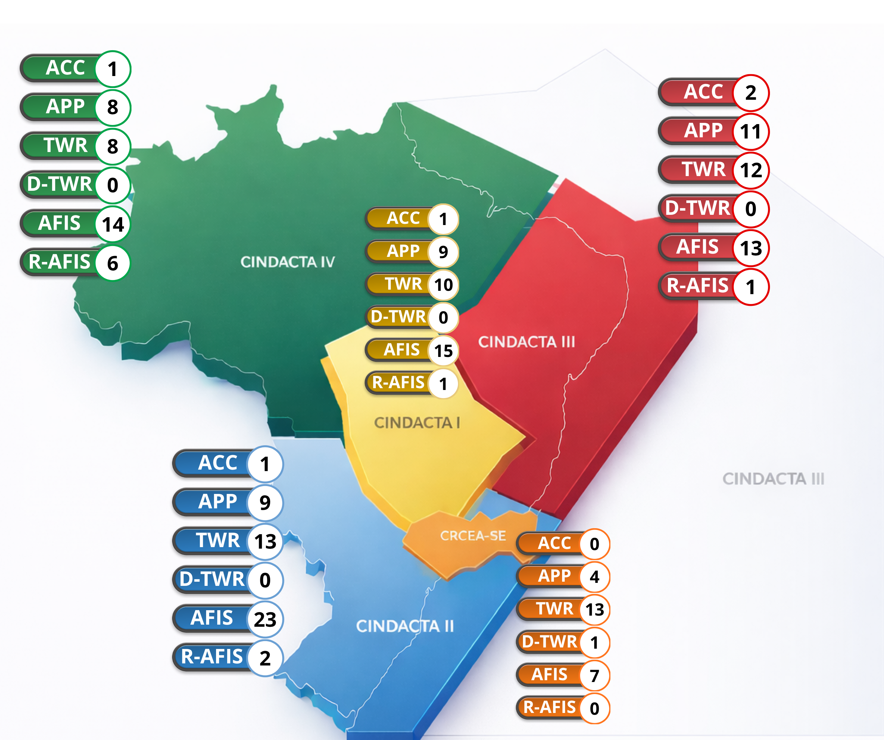
Figura 1: Área do SISCEAB
O Primeiro Centro Integrado de Defesa Aérea e Controle de Tráfego Aéreo (CINDACTA I) gerencia a Região de Informação de Voo Brasília (FIR-BS), que com os seus 1,2 milhão de km2, possui a menor área dentre as cinco FIR do Brasil. Apesar disso, é a que apresentou o maior movimento de tráfego aéreo, com 646.258 voos, abarcando em seu efetivo 981 Controladores de Tráfego Aéreo (ATCO), o maior número entre as Organizações Regionais do DECEA.
O Segundo Centro Integrado de Defesa Aérea e Controle de Tráfego Aéreo (CINDACTA II) possui a maior quantidade de serviços de informação de voo de aeródromo (AFIS) dentre os Regionais do DECEA, 23 AFIS. Apresenta o segundo maior efetivo de ATCO do SISCEAB, com 902 ATCO, bem como o segundo maior movimento de tráfego aéreo entre as FIR, com um total de 492.068.
O Terceiro Centro Integrado de Defesa Aérea e Controle de Tráfego Aéreo (CINDACTA III) é a única Organização Regional que possui sob sua responsabilidade duas FIR, as Regiões de Informação de Voo Recife (FIR-RE) e Atlântico (FIR-AO) - esta, correspondente ao espaço aéreo oceânico.
O Quarto Centro Integrado de Defesa Aérea e Controle de Tráfego Aéreo (CINDACTA IV) tem a maior área continental entre as FIR brasileiras, com 4,9 milhões de km2, englobando o maior número de fronteiras terrestres. Com 626 ATCO sob sua gestão, foi o Regional com o melhor índice de operacionalidade (IDBR08): 89,5%.
O Centro Regional de Controle do Espaço Aéreo Sudeste (CRCEA-SE) é o responsável pelas duas principais Áreas de Controle Terminal (TMA) do Brasil. As TMA São Paulo (TMA-SP) e Rio de Janeiro (TMA-RJ), nesta ordem, foram as de maior movimento de tráfego aéreo em 2025. Nesse sentido, o CRCEA-SE tem a maior densidade de tráfego aéreo dentre as Organizações Regionais do DECEA, isto é, a maior concentração de voos por km2 no SISCEAB.
Tabela 1: Classificação dos Órgão ATC
ORGAO | AREA | ACC | APP | TWR | D TWR | AFIS | R AFIS | AD TOTAL | AD PUBLICO | AD PRIVADO | NUMERO ATCO
SISCEAB | 22.300.000 | 5 | 41 | 56 | 1 | 72 | 10 | 4343 | 505 | 3838 | 4099
CINDACTA I | 1.300.000 | 1 | 9 | 10 | 0 | 15 | 1 | 977 | 128 | 849 | 981
CINDACTA II | 1.700.000 | 1 | 9 | 13 | 0 | 23 | 2 | 1086 | 158 | 928 | 902
CINDACTA III | 14.400.000 | 2 | 11 | 12 | 0 | 13 | 1 | 556 | 100 | 456 | 824
CINDACTA IV | 4.900.000 | 1 | 8 | 8 | 0 | 14 | 6 | 1665 | 91 | 1574 | 641
CRCEA-SE | 100.000 | 0 | 4 | 13 | 1 | 7 | 0 | 59 | 28 | 31 | 751

Tabela 2: Classificação dos Órgão ATC
ORGAO | AD MAIS MOVIMENTADO | MOVIMENTO ANUAL | DIA MOVIMENTO | DIA SEMANA | MOVIMENTO PICO
SISCEAB | SBGR | 306225 | 05/12/2025 | SEXTA-FEIRA | 919
CINDACTA I | SBBR | 157135 | 3/12/2025 | SEXTA-FEIRA | 557
CINDACTA II | SBPA | 67365 | 4/12/2025 | QUINTA-FEIRA | 238
CINDACTA III | SBRF | 84865 | 27/12/2025 | SÁBADO | 293
CINDACTA IV | SBBE | 56601 | 23/12/2025 | SEXTA-FEIRA | 186
CRCEA-SE | SBGR | 306225 | 05/12/2025 | SEXTA-FEIRA | 919

Ainda no que se refere à área de responsabilidade do CRCEA-SE, o Aeroporto Internacional de São Paulo / Guarulhos continua sendo o aeroporto mais movimentado do Brasil com 306.225 movimentos em 2025, o que corresponde a um crescimento de 5,6% quando comparado com o ano anterior.

ORGANIZAÇÃO DOS SERVIÇOS DA NAVEGAÇÃO AÉREA
O DECEA é o órgão central do SISCEAB, responsável pela gestão do tráfego aéreo, que envolve todas as atividades relacionadas à segurança e à eficiência do controle do espaço aéreo brasileiro.
Nesse contexto, o CGNA é a organização responsável pelo Gerenciamento do Fluxo de Tráfego Aéreo (ATFM), aplicando medidas ATFM, quando necessário, e conduzindo o processo de tomada de decisões colaborativas com a comunidade ATM nacional (companhias aéreas, aeroportos, órgãos de controle etc.). Além disso, também coordena a gestão do espaço aéreo, o sistema de tratamento de planos de voo, o banco de dados estatísticos, as análises de indicadores e pós-operações, bem como outras atividades relacionadas à navegação aérea.
Como responsáveis pela prestação dos serviços de navegação aérea em suas respectivas áreas geográficas, abarcando toda a área de responsabilidade do Brasil, o DECEA conta com cinco Organizações Regionais: quatro Centros Integrados de Defesa Aérea e Controle de Tráfego Aéreo (os CINDACTA I, II, III e IV) e o Centro Regional de Controle do Espaço Aéreo Sudeste (CRCEA-SE). A Tabela 3 apresenta as principais características de tais Organizações no contexto do SISCEAB.
Tabela 3: Resumo dos Dados do SISCEAB em 2025
ASPECTO | SISCEAB | CINDACTA I | CINDACTA II | CINDACTA III | CINDACTA IV | CRCEA-SE
Área geográfica (milhões de km²) | 22,3 | 1,3 / 5,4% | 1,7 / 7,6% | 14,4 / 64,6% | 4,9 / 22,0% | 0,1 / 0,4%
ATCO em operação (COMAER)* | 3.893 | 851 | 802 | 736 | 583 | 633
ATCO não operacional (COMAER)* | 765 | 130 | 100 | 88 | 58 | 118
Efetivo total ATCO (COMAER)* | 4.658 | 981 | 902 | 824 | 641 | 751
Percentual operacional (COMAER) | 83,58% | 86,75% | 88,91% | 89,32% | 90,95% | 84,29%
Efetivo total ATCO (NAVBRASIL) | 588 | 150 | 125 | 105 | 50 | 158
Efetivo total ATCO (Outros) | 159 | 0 | 0 | 0 | 0 | 0
Voos controlados (milhões) | 2,1 | 0,71 | 0,57 | 0,4 | 0,39 | 0,99
Densidade (voos/km²) | 0,21 | 0,64 | 0,33 | 0,19 | 0,07 | 11,35
Produtividade (mil voos/ATCO op.) | 0,54 | 0,83 | 0,71 | 0,54 | 0,67 | 1,56
Share da Aviação Geral | 47% | 27% | 29% | 23% | 47% | 27%
Centros de Controle de Área (ACC) | 5 | 1 | 1 | 2 | 1 | 0
Controle de Aproximação (APP) | 41 | 9 | 9 | 11 | 8 | 4
Aeródromos com TWR | 56 | 10 | 13 | 12 | 8 | 13
Aeródromos com D-TWR | 1 | 0 | 0 | 0 | 0 | 1
Aeródromos com AFIS | 72 | 15 | 23 | 13 | 14 | 7
Aeródromos com R-AFIS | 10 | 1 | 2 | 1 | 6 | 0
Aeródromos sem órgão ATS | 4.200 | 941 | 1037 | 534 | 1.650 | 38
Total de aeródromos | 4.330 | 966 | 1.064 | 561 | 1.680 | 59

NOTA 1: Nesta edição, foi utilizada a delimitação geográfica de cada FIR.
NOTA 2: As informações relativas aos ATCO foram extraídas do Sistema de Gestão de Pessoal Operacional (SGPO), com base nos detentores de licença em atividade, incluindo graduados militares BCT (ativa e reserva), estagiários, ATCO de Defesa Aérea, oficiais CTA e civis DACTA. No efetivo total do SISCEAB e no percentual operacional, são considerados militares alocados em unidades fora dos Regionais, excluindo-se aqueles em formação na Escola de Especialistas de Aeronáutica (EEAR). Foram incluídas informações específicas sobre operadores de outras Forças Armadas, da NAV BRASIL e demais PSNA.
NOTA 3: O volume de movimentos foi calculado por FIR/Regional com base nos dados de 01/01/2025 a 31/12/2025 do SETA Millenium, desconsiderando-se movimentos repetidos entre as localidades de origem e destino.
NOTA 4: A produtividade foi calculada na grandeza de mil voos por ATCO operacional.
NOTA 5: O share da aviação geral indica a participação deste segmento em relação ao total de movimentos.
NOTA 6: As informações sobre o quantitativo de ACC, APP, TWR e AFIS foram obtidas no AIP-Brasil, ROTAER e no Portal AISWEB, conforme o ANEXO A.
NOTA 7: A quantidade de aeródromos foi contabilizada conforme o ROTAER disponível no Portal AISWEB. Para o cálculo de aeródromos sem órgãos ATS, considerou-se o total de localidades que não possuem TWR, D-TWR, AFIS ou R-AFIS.
NOTA 8: A densidade do SISCEAB e do CINDACTA III foi calculada sem contabilizar a FIR Atlântico.
NOTA 9: Para o cálculo do share da aviação geral em 2025, adotou-se a metodologia TOTAL Brasil, baseada em dados de terminais. Em anos anteriores, a obtenção desse dado era realizada por meio da média por FIR.
NOTA* 10: Os quantitativos de ATCO operacionais, não operacionais e do efetivo total (COMAER) apresentados para o SISCEAB não correspondem à simples soma dos efetivos distribuídos entre os Órgãos Regionais (CINDACTA I, II, III, IV e CRCEA-SE). As diferenças observadas correspondem a 288 ATCO operacionais e 271 ATCO não operacionais, totalizando 559 militares pertencentes a outras organizações do COMAER, como DECEA, ICEA, CGNA, COMAE, entre outras, não vinculadas diretamente aos Órgãos Regionais.

RECOMENDAÇÕES
Tabela 4: Recomendações para Aprimoramento Operacional e Estratégico
Recomendação | Objetivo | Benefício
Otimizar a gestão da infraestrutura aeroportuária | Mitigar gargalos e impactos no tempo de táxi em aeroportos-chave (Congonhas, Guarulhos), por meio da implementação de melhorias no solo. | Diminuir o tempo de táxi nos aeroportos-chave, consequentemente reduzindo gastos com combustível e emissão de CO2.
Expandir o uso de tecnologias de integração de dados entre sistemas de controle de tráfego aéreo. | Aprimorar a fusão de informações operacionais, aperfeiçoando a previsibilidade e eficiência dos indicadores de performance. | Obter indicadores de performance mais detalhados para otimização da performance do tráfego aéreo em diferentes fases do voo.
Ampliar o alcance do projeto TOTAL ATM. | Expandir sua implementação para todos os órgãos de controle, otimizar o fluxo de tráfego e a gestão de espaço aéreo. | Otimizar a alocação de recursos operacionais, especialmente da mão de obra especializada dos controladores de tráfego aéreo (ATCO), além de fortalecer a capacidade de planejamento de médio e longo prazo das necessidades de recursos humanos.
Fortalecer a colaboração entre o DECEA e a Comunidade ATM. | Aprimorar a acessibilidade aos produtos informacionais, fomentar a participação ativa dos diversos atores do setor na construção de soluções mais eficazes para a gestão do tráfego aéreo. | Promoção de inovação colaborativa, estimulando desenvolvimento de práticas e tecnologias compartilhadas que elevam a eficiência do sistema integrado.
Reavaliar e ajustar os parâmetros operacionais para otimizar as medidas ATFM. | Promover um melhor equilíbrio entre a aplicação de espaçamentos mínimos em voo e a utilização de medidas de retenção no solo (Ground Stops e GDP). | Melhorar a gestão da capacidade do espaço aéreo, contribuindo para maior fluidez e redução de atrasos.

A implementação dessas recomendações contribuirá para a evolução do desempenho do SISCEAB, garantindo mais segurança, previsibilidade e eficiência nas operações aéreas. Ao fortalecer a infraestrutura, otimizar processos e promover a integração de dados e tecnologias, será possível elevar a qualidade dos serviços prestados, mitigar impactos operacionais e aprimorar a gestão do tráfego aéreo no Brasil.

1. INTRODUÇÃO

1.1 GESTÃO POR PERFORMANCE
A Organização de Aviação Civil Internacional (OACI), agência especializada das Nações Unidas desde 1944, tem como missão garantir o crescimento seguro e ordenado da aviação civil global. Para isso, promove o desenvolvimento de princípios e técnicas para a navegação aérea internacional, incentivando a adoção de boas práticas e a evolução do transporte aéreo.
Entre suas diretrizes, a OACI destaca a gestão por performance, incentivando Estados e organizações a utilizarem Indicadores-Chave de Performance (KPIs – Key Performance Indicators) para monitorar, comparar e aprimorar a eficiência do sistema de navegação aérea. O uso sistemático desses indicadores permite a priorização de investimentos, a identificação de tendências e a otimização contínua do desempenho operacional.
No Brasil, a Comissão de Performance ATM (CP-ATM) desempenha um papel central na implementação dessa abordagem dentro do Plano de Performance ATM do DECEA. Suas principais atividades incluem a definição de KPIs, a realização de análises pós-operação e a disponibilização de produtos para o monitoramento da performance do Sistema de Controle do Espaço Aéreo Brasileiro (SISCEAB). Esse trabalho contribui diretamente para o aprimoramento da gestão do espaço aéreo nacional, alinhando-se às melhores práticas internacionais.

1.2 PLANO GLOBAL DE NAVEGAÇÃO AÉREA - GANP
O Plano Global de Navegação Aérea (GANP – Global Air Navigation Plan) é o principal instrumento estratégico da Organização da Aviação Civil Internacional (OACI) para orientar a modernização do Gerenciamento de Tráfego Aéreo (ATM) em nível mundial. Seu propósito é promover um desenvolvimento harmonizado, interoperável e sustentável do espaço aéreo global, alinhado às necessidades dos Estados e dos diversos atores da aviação.
O GANP estrutura-se a partir de Áreas-Chave de Performance (KPAs – Key Performance Areas), que abrangem dimensões como segurança, capacidade, eficiência, previsibilidade, acesso, impacto ambiental e interoperabilidade. O plano também adota uma abordagem modular e progressiva, permitindo que os Estados implementem inovações tecnológicas e operacionais de acordo com sua maturidade e necessidades operacionais.
Um dos pilares do GANP é o Framework de Evolução por Blocos do Sistema de Aviação (ASBU – Aviation System Block Upgrades), que orienta a implementação coordenada de capacidades tecnológicas e operacionais no sistema global de aviação.
Neste relatório, é analisado um subconjunto das KPAs do GANP, com foco na evolução do Sistema de Controle do Espaço Aéreo Brasileiro (SISCEAB) e em sua integração ao cenário global da aviação.
Mais informações sobre o GANP podem ser consultadas em:
https://www.icao.int/global-air-navigation-plan-ganp

1.3 ABRANGÊNCIA TEMÁTICA
Este relatório foca em um subconjunto das Áreas de Performance (KPAs) do GANP, seguindo as diretrizes do Plano de Performance ATM do DECEA. A Tabela 1.1 detalha os indicadores utilizados para análises comparativas entre órgãos ATS e prestadores de serviços de navegação aérea (PSNA), destacando particularidades, semelhanças e diferenças que possam contribuir para a otimização da performance no SISCEAB.
Além dos indicadores analisados, são apresentados projetos estratégicos relacionados ao ATM, cujos impactos são relevantes para a melhoria do desempenho operacional e a evolução do sistema como um todo.
Tabela 1.1: KPAs - Áreas de Perfomance
KPA | Código | Indicadores
Previsibilidade | KPI 01 | Pontualidade de partida
Previsibilidade | KPI 14 | Pontualidade de chegada
Previsibilidade | KPI 15 | Variabilidade do tempo de voo (variante 1 - 70%)
Eficiência | KPI 02 | Tempo adicional de taxi-out
Eficiência | KPI 04 | Extensão em rota de plano de voo
Eficiência | KPI 05 | Extensão real da rota
Eficiência | KPI 08 | Tempo adicional em TMA (C100)
Eficiência | KPI 13 | Tempo adicional de taxi-in
Eficiência | KPI 17 | Nivelamento em subida
Eficiência | KPI 18 | Nivelamento em cruzeiro
Eficiência | KPI 19 | Nivelamento em descida
Capacidade | KPI 06 | Capacidade do espaço aéreo
Capacidade | KPI 09 | Capacidade declarada
Capacidade | KPI 10 | Taxa pico no aeroporto
Capacidade | IDBR 01 | Relação entre demanda x capacidade de pista
Capacidade | IDBR 07 | Relação entre demanda x capacidade de setor
Custo-Benefício | IDBR 06 | Horas de login x horas ATCO
Custo-Benefício | IDBR 08 | Índice de operacionalidade do ATCO
Segurança Operacional | KPI 21 | Runway Incursion (RI)
Segurança Operacional | KPI 23 | Incidente classificado como risco critico e como risco potencial - RICEA Resolution Advisory (RA)
Participação ATM | IDBR 09 | Grau de satisfação
Segurança AVSEC | NA | Número de ocorrências AVSEC

1.4 ABRANGÊNCIA GEOGRÁFICA
Este relatório abrange todo o espaço aéreo sob responsabilidade do Brasil, incluindo tanto a área sobrejacente ao território nacional quanto uma extensa região do Oceano Atlântico, conforme estabelecido por tratados internacionais. Dessa forma, a gestão estratégica da Aeronáutica se estende para além das fronteiras do país, cobrindo um total de, aproximadamente, 22 milhões de km².
No que se refere aos aeródromos analisados, foram selecionados 38 com maior movimento de voos comerciais ao longo de 2025, além de Campo de Marte e Jacarepaguá, dois aeródromos que, embora não atendam a esse critério, apresentam movimento significativo e relevância nacional, totalizando 40 aeroportos. Os aeródromos selecionados estão apresentados na Tabela 1.2, distribuídos conforme a jurisdição e responsabilidade administrativa das Organizações Regionais do DECEA (CINDACTA I, CINDACTA II, CINDACTA III, CINDACTA IV e CRCEA-SE).
Tabela 1.2: Aeroportos Analisados
Regional | Cod OACI | Cidade / Nome
CINDACTA I | SBBR | BRASÍLIA / PRESIDENTE JUSCELINO KUBITSCHEK
CINDACTA I | SBCF | BELO HORIZONTE / CONFINS - TANCREDO NEVES.
CINDACTA I | SBCY | CUIABÁ / MARECHAL RONDON
CINDACTA I | SBGO | GOIÂNIA / SANTA GENOVEVA
CINDACTA I | SBRP | RIBEIRÃO PRETO - SBRP / LEITE LOPES
CINDACTA I | SBUL | UBERLÂNDIA - SBUL / TEN CEL AV CÉSAR BOMBONATO
CINDACTA II | SBCG | CAMPO GRANDE / CAMPO GRANDE
CINDACTA II | SBCT | CURITIBA / AFONSO PENA
CINDACTA II | SBDN | PRESIDENTE PRUDENTE / PRESIDENTE PRUDENTE
CINDACTA II | SBFI | FOZ DO IGUAÇU / CATARATAS
CINDACTA II | SBFL | FLORIANÓPOLIS / HERCÍLIO LUZ
CINDACTA II | SBJV | JOINVILLE / LAURO CARNEIRO DE LOYOLA
CINDACTA II | SBLO | LONDRINA / GOVERNADOR JOSÉ RICHA
CINDACTA II | SBMG | MARINGÁ / SÍLVIO NAME JUNIOR
CINDACTA II | SBNF | NAVEGANTES / MINISTRO VICTOR KONDER
CINDACTA II | SBPA | PORTO ALEGRE / SALGADO FILHO
CINDACTA III | SBAR | ARACAJU / SANTA MARIA
CINDACTA III | SBFN | FERNANDO DE NORONHA / FERNANDO DE NORONHA
CINDACTA III | SBFZ | FORTALEZA / PINTO MARTINS
CINDACTA III | SBJP | JOÃO PESSOA / PRESIDENTE CASTRO PINTO
CINDACTA III | SBMO | MACEIÓ / ZUMBI DOS PALMARES
CINDACTA III | SBPS | PORTO SEGURO / PORTO SEGURO
CINDACTA III | SBRF | RECIFE / GUARARAPES-GILBERTO FREYRE
CINDACTA III | SBSG | NATAL / SÃO GONÇALO DO AMARANTE
CINDACTA III | SBSL | SÃO LUÍS / MARECHAL CUNHA MACHADO
CINDACTA III | SBSV | SALVADOR / DEPUTADO LUÍS EDUARDO MAGALHÃES
CINDACTA III | SBTE | TERESINA / SENADOR PETRÔNIO PORTELLA
CINDACTA III | SBVT | VITÓRIA / EURICO DE AGUIAR SALLES
CINDACTA IV | SBBE | BELÉM / VAL DE CANS - JÚLIO CEZAR RIBEIRO
CINDACTA IV | SBBV | BOA VISTA / ATLAS BRASIL CANTANHEDE
CINDACTA IV | SBEG | MANAUS / EDUARDO GOMES
CINDACTA IV | SBPV | PORTO VELHO / GOV JORGE TEIXEIRA DE OLIVEIRA
CINDACTA IV | SBRB | RIO BRANCO / PLÁCIDO DE CASTRO
CRCEA-SE | SBGL | RIO DE JANEIRO / GALEÃO - ANTÔNIO CARLOS JOBIM
CRCEA-SE | SBGR | SÃO PAULO / GUARULHOS- GOV ANDRÉ FRANCO MONTORO
CRCEA-SE | SBJR | RIO DE JANEIRO / JACAREPAGUÁ-ROBERTO MARINHO
CRCEA-SE | SBKP | CAMPINAS / VIRACOPOS
CRCEA-SE | SBMT | SÃO PAULO / CAMPO DE MARTE
CRCEA-SE | SBRJ | RIO DE JANEIRO / SANTOS DUMONT
CRCEA-SE | SBSP | SÃO PAULO / CONGONHAS - DEPUTADO FREITAS NOBRE

1.5 ABRANGÊNCIA TEMPORAL
Este relatório aborda a performance monitorada no SISCEAB para o período de 1º de janeiro a 31 de dezembro de 2025.

1.6 FONTES DE DADOS
Os indicadores de performance ATM analisados neste relatório, assim como os dados de movimento de tráfego aéreo e outras informações apresentadas, baseiam-se nas fontes de dados listadas na Tabela 1.3.
Tabela 1.3: Fonte de Dados e Correspondência dos Indicadores
FONTE DE DADOS | QTD DE AD | DESCRIÇÃO DA BASE | CORRESPONDÊNCIA COM INDICADORES
BDC | 51 | Banco de dados Climatológicos que apresenta dados de estações meteorológicas de superfície e altitude, operadas no âmbito do SISCEAB. | Visibilidade e teto nos aeródromos
BIMTRA | 186 | Dados de movimento de solo, pouso e decolagem, compreendendo as fases de Take-Off, Landing, entre outros. | KPI 02, KPI 08 e KPI 13
CGNA | N/A | Previsão de demanda, capacidade de pista dos principais aeroportos e dos setores do espaço aéreo. | KPI 06 e KPI 09
FLIGHT RADAR 24 | N/A | Serviço global de rastreamento de voos que fornece informações em tempo real sobre milhares de aeronaves em todo o mundo. | KPI 05, KPI 17, KPI 18 e KPI 19
ODIN | N/A | Esperas em voo e ocupação do espaço aéreo (uso da capacidade ATC). | Outras informações
PCICEA | N/A | Dados de síntese radar dos sistemas de vigilância do DECEA. | KPI 08
SAGITARIO | N/A | Sistema de tratamento de visualização dos dados radar. | IDBR 06
SETA | N/A | Dados de movimento em espaço aéreo. | Movimentos
SGPO | N/A | Dados de efetivo de ATCO (incluindo Aeronáutica, Marinha, Exército e Infraero), nível de inglês, setor de trabalho, entre outros. | Efetivo de ATCO
SIGMA | N/A | Sistema de gestão de movimentos aéreos que permite a análise das demandas para o gerenciamento do fluxo de tráfego aéreo. | KPI 04
SIATFM | N/A | Medidas ATFM. Ocorrências com informações de abertura de setores (SOT). | Outras informações
SIGAVSEC | N/A | Dados repostados nos relatórios de prevenção AVSEC. | Indicadores AVSEC
SIGCEA | Todos | Dados de incidentes, incursões em pista e avisos de resolução. | Indicadores Safety
SIROS/VRA | Todos | Dados de aeroportos que possuem operação da aviação comercial, VRA publicados dos voos realizados. | KPI 01, KPI 02, KPI 13, KPI 14 e KPI 15
TATIC FLOW | 63 | Movimentos de solo, pouso e decolagem, compreendendo fases de Pushback, Taxi-Out, Take-Off, Landing, Taxi-In, e outras. | KPI 01, KPI 10 e KPI 14
AISWEB | Todos | Consulta de dados para quantidade de aeródromos. | AD Público, Privados e Militares

Destaca-se que o Manual de Metodologia de Indicadores ATM do SISCEAB (MCA 100-22/2020), que contém a descrição detalhada de cada indicador de performance e sua metodologia de cálculo e respectivas fonte de dados e o Plano de Performance ATM (PCA 100-3/2024), que estabelece parâmetros a serem observados pelos Prestadores de Serviços de Navegação Aérea (PSNA), são referências fundamentais para a gestão por performance no SISCEAB.

2. CARACTERÍSTICA DO SISCEAB
As características do Sistema de Controle do Espaço Aéreo Brasileiro (SISCEAB) são analisadas a partir da integração entre a organização dos Serviços de Navegação Aérea, a atuação dos órgãos ATS (Air Traffic Services) e o comportamento da demanda por tráfego aéreo no espaço aéreo sob responsabilidade do Brasil.
O SISCEAB tem como finalidade prover os meios necessários ao gerenciamento do espaço aéreo e à prestação dos serviços de navegação aérea de forma segura, ordenada e eficiente, em conformidade com a legislação nacional e com os acordos internacionais dos quais o Brasil é signatário.
Para isso, o espaço aéreo brasileiro está estruturado em cinco Regiões de Informação de Voo (FIR), cuja gestão operacional é distribuída entre as Organizações Regionais do SISCEAB.
Neste capítulo, serão abordados os seguintes tópicos:
- Órgãos ATS
- Caracterização da demanda
- Efetivo de Controladores de Tráfego Aéreo (ATCO)
- Fatores meteorológicos
- Projetos no SISCEAB

2.1 ORGÃOS ATS
Os órgãos ATS são responsáveis pela prestação dos Serviços de Tráfego Aéreo, que incluem o Controle de Tráfego Aéreo (ATC), o Serviço de Informação de Voo (FIS) e o Serviço de Alerta. Entre os órgãos de controle destacam-se os Centros de Controle de Área (ACC), os Controles de Aproximação (APP) e as Torres de Controle de Aeródromo (TWR).

2.1.1 CENTRO DE CONTROLE DE ÁREA - ACC
Os ACC prestam serviço para os voos em rota, nas FIR. Para assegurar um movimento de tráfego aéreo seguro, ordenado e eficiente, os controladores de tráfego aéreo (ATCO) dispõe de recursos tecnológicos modernos, relacionados na Tabela 2.1.
Tabela 2.1: Recursos Tecnológicos em ACC
Recurso | Definição
SAGITARIO | Sistema avançado de gerenciamento de informações de tráfego aéreo e relatório de interesse operacional.
CPDLC | Comunicações por enlace de dados controlador - piloto.
AMAN | Gerenciamento de chegada.
SITTI | Central de áudio / telefonia integrada.
ADS-C | Vigilância dependente automática - contrato.

2.1.2 CONTROLE DE APROXIMAÇÃO - APP
Os APP prestam serviço para os voos logo após a decolagem e para aqueles que estão em descida para aproximação no aeroporto de destino, nas TMA. Para assegurar um fluxo de tráfego aéreo seguro, ordenado e eficiente, os ATCO dispõe de recursos tecnológicos modernos, exemplificados na Tabela 2.2.
Tabela 2.2: Recursos Tecnológicos em APP
Recurso | Definição
SAGITARIO | Sistema avançado de gerenciamento de informações de tráfego aéreo e relatório de interesse operacional.
AMAN | Gerenciamento de chegada.
SITTI | Central de áudio / telefonia integrada.

2.1.3 TORRE DE CONTROLE DE AERÓDROMO - TWR
As TWR prestam o serviço para aeronaves no solo ou nas imediações do aeródromo. No âmbito do SISCEAB, destaca-se ainda a Torre Digital (D-TWR), atualmente em operação no DTCEA-SC, na qual a observação visual direta é substituída por um sistema de vigilância composto por câmeras de alta resolução e monitores, proporcionando aos controladores uma visão panorâmica ampliada do aeródromo e de sua área circunvizinha.
Tabela 2.3: Recursos Tecnológicos em TWR
Recurso | Definição
SAGITARIO | Sistema avançado de gerenciamento de informações de tráfego aéreo e relatório de interesse operacional.
TATIC | Sistema de operação e gerenciamento para torres de controle baseado no uso de strips eletrônicas
ACAMS | Sistema de monitoramento e controle de infraestrutura para torres baseado na integração de múltiplos sistemas em uma única interface
SITTI | Central de áudio / telefonia integrada.

2.1.4 AFIS
No Brasil, as estações aeronáuticas, conhecidas como Rádios, são responsáveis pela prestação do Serviço de Informação de Voo de Aeródromo (AFIS). De forma complementar, órgãos APP ou TWR podem, em determinados períodos e conforme critérios operacionais previamente definidos, assumir essa função, permitindo adequar o nível de serviço à demanda, otimizar recursos e manter os níveis de segurança operacional requeridos.

2.2 CARACTERIZAÇÃO DA DEMANDA
A capacidade de assegurar um fluxo de aeronaves seguro, ordenado e rápido depende intrinsecamente da compreensão e do monitoramento preciso da demanda. Em 2025, esse acompanhamento revelou um sistema em plena atividade, caracterizado por uma malha complexa e de alta densidade que integra as aviações comercial, geral e militar.
Nesse cenário, a busca pela melhoria contínua dos serviços prestados no SISCEAB exige que se detalhe como essa demanda se distribui espacial e temporalmente. Para isso, mostram-se necessárias análises operacionais comparativas que abranjam o desempenho dos principais aeroportos, o volume de tráfego por FIR, as rotas mais utilizadas, a densidade do tráfego e a composição da frota.

2.2.1 DEMANDA NOS PRINCIPAIS AEROPORTOS DO SISCEAB
Conforme descrevem a Tabela 2.4 e a Figura 2.1, o monitoramento da demanda aérea em 2025 revelou um sistema em plena atividade, caracterizado por uma malha complexa que integra as aviações comercial, geral e militar. No centro dessa dinâmica, o segmento Comercial continua figurando como o principal motor do SISCEAB, totalizando 1.735.139 movimentos. Esse montante é composto majoritariamente pela operação Nacional, com 1.572.629 movimentos, e complementado pelo fluxo Internacional, que registrou 162.530 movimentos.
A análise do tráfego evidencia o peso de cada setor na ocupação do espaço aéreo: a Aviação Geral demonstrou relevância operacional expressiva, somando 1.055.652 operações. Já a Aviação Militar registrou 160.398 movimentos, apresentando picos de atividade em maio (16.214) e setembro (14.715), associados a exercícios operacionais.
A distribuição mensal do tráfego comercial manteve-se estável, com picos de demanda em janeiro, julho e dezembro, refletindo a sazonalidade das altas temporadas. Em suma, os movimentos de 2025 ratificam um sistema de alta densidade que exige uma gestão de fluxo (ATFM) cada vez mais eficiente.
Tabela 2.4: Movimento Mensal por Tipo de Voo
Ano | Tipo de Voo | Total | Jan | Fev | Mar | Abr | Mai | Jun | Jul | Ago | Set | Out | Nov | Dez
2023 | Geral | 937591 | 67968 | 69569 | 81187 | 76383 | 82118 | 80219 | 78852 | 81345 | 80868 | 77913 | 79366 | 81803
2023 | Comercial | 1667631 | 149483 | 124623 | 140152 | 132081 | 140803 | 134984 | 148942 | 145362 | 136739 | 137553 | 133942 | 142967
2023 | Militar | 196709 | 10502 | 12699 | 17014 | 16049 | 19815 | 18610 | 17575 | 19479 | 18561 | 18679 | 16093 | 11633
2024 | Geral | 983904 | 70205 | 73512 | 78415 | 82070 | 85894 | 85734 | 85056 | 91116 | 85248 | 82510 | 82034 | 82110
2024 | Comercial | 1681442 | 145218 | 130444 | 137301 | 138076 | 133563 | 133873 | 150698 | 145595 | 139395 | 143846 | 137371 | 146062
2024 | Militar | 182869 | 10880 | 13010 | 15052 | 18040 | 18059 | 17398 | 17956 | 16585 | 15133 | 15918 | 13816 | 11022
2025 | Geral | 1055652 | 78160 | 82710 | 88820 | 84362 | 89834 | 87495 | 89320 | 94076 | 90003 | 90602 | 91080 | 89190
2025 | Comercial | 1735159 | 152214 | 133779 | 141644 | 139531 | 144185 | 140355 | 150976 | 146487 | 143032 | 149304 | 142751 | 150901
2025 | Militar | 160398 | 8680 | 12893 | 14210 | 14170 | 16214 | 14212 | 13886 | 13890 | 14715 | 14392 | 12453 | 10683

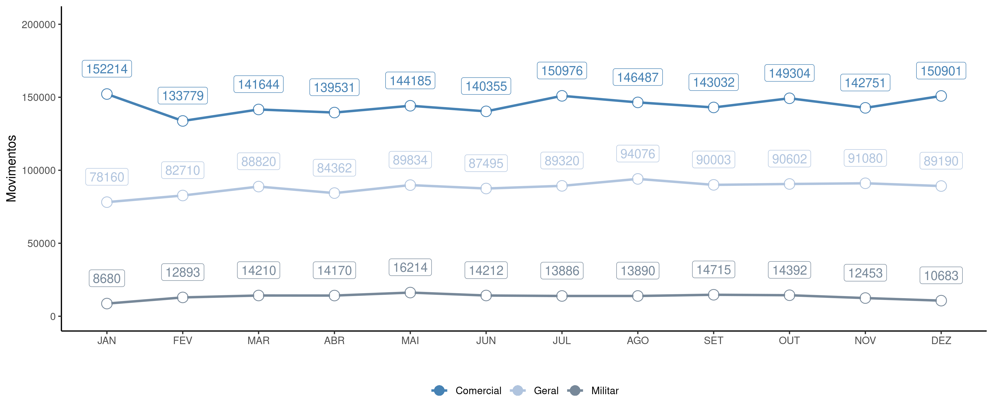
Figura 2.1: Movimento Anual Por Tipo de Voo
A Figura 2.2 ilustra a média móvel semanal dos 100 principais aeroportos do SISCEAB.
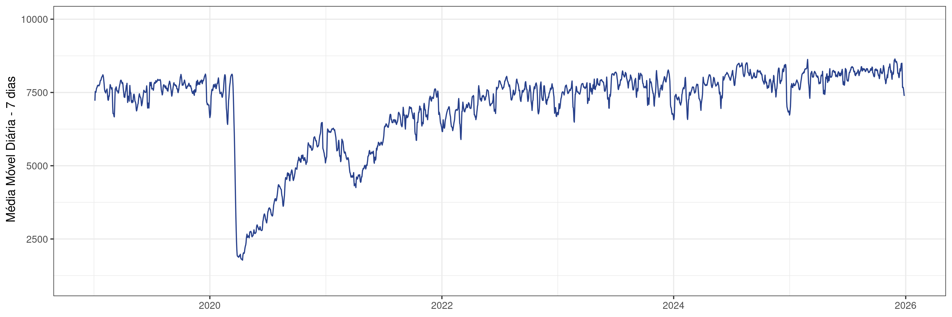
Figura 2.2: Média Móvel Nacional de 2019 a 2025
A evolução histórica do fluxo aéreo na Figura 2.2 ilustra a resiliência do sistema após a retração severa de 2020 decorrente da Covid-19. A retomada ganhou força em 2023 e consolidou-se em 2024, quando foi superada a marca de 7.500 movimentos diários. O crescimento registrado em 2025 ratifica a capacidade do SISCEAB e a eficácia da gestão baseada em performance, que absorveu as oscilações sazonais e elevou a operação a um novo patamar de fluidez e segurança, superior aos registros históricos anteriores.

2.2.1.1 AVIAÇÃO COMERCIAL DOMÉSTICA
Iniciando-se as análises referentes à aviação comercial doméstica, a Figura 2.3 apresenta a comparação entre o volume de operações no triênio 2023-2025.
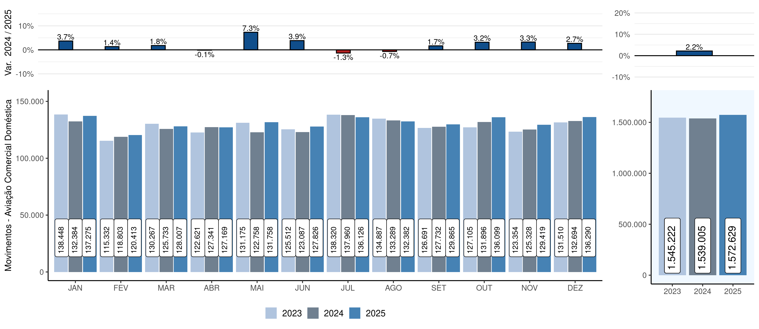
Figura 2.3: Movimentos da Aviação Comercial Doméstica
A aviação comercial doméstica, ao registrar 1.572.629 operações, apresentou uma expansão de 2,2% em relação ao volume registrado em 2024.
Apesar de terem sido registradas variações anuais de aproximadamente 2%, para mais e para menos, na maioria dos meses, o mês de maior destaque para a aviação comercial doméstica foi janeiro. Houve um crescimento de 3,7% e o maior movimento desse segmento em 2025. Foram 137.275 operações, uma demanda que, em função da sazonalidade (período de férias), costuma registrar resultados mais expressivos.
Durante o último trimestre de 2025, a aviação comercial doméstica registrou melhores resultados em relação aos de 2024.

2.2.1.2 AVIAÇÃO COMERCIAL INTERNACIONAL
A Aviação Comercial Internacional tem mostrado significativa evolução no SISCEAB, consolidando uma trajetória de expressivo crescimento. O setor encerrou o ciclo de 2025 com um total de 162.530 movimentos, o que representa um aumento de 14,1% em comparação aos 142.437 movimentos registrados em 2024.
A análise mensal demonstra consistência ao longo de todo o ano, com variações positivas em todos os meses. O primeiro trimestre concentrou saltos percentuais relevantes, com destaque para os meses de março (17,9%) e julho (16,6%). Essa tendência de alta foi mantida mesmo nos períodos de menor crescimento relativo, como em dezembro, onde o setor registrou uma expansão de 9,3%, evidenciando que a demanda internacional operou em patamares superiores aos ciclos anteriores.
Em termos absolutos, o volume operacional acompanhou as janelas de conectividade global e as temporadas de férias, culminando nos maiores registros de tráfego nos meses de janeiro (14.939) e julho (14.850 movimentos), conforme observado na Figura 2.4.
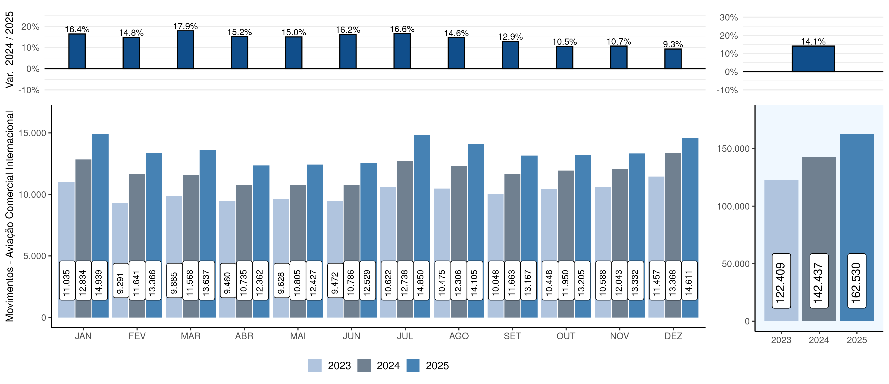
Figura 2.4: Movimentos da Aviação Comercial Internacional

2.2.1.3 AVIAÇÃO GERAL
A Aviação Geral reafirmou sua importância estratégica para a capilaridade do sistema aéreo brasileiro em 2025, encerrando o ciclo com um total acumulado de 1.055.652 movimentos. Este volume representa um crescimento consolidado de 7,3% em relação às 983.904 operações registradas em 2024, mantendo uma trajetória de expansão superior à média da aviação comercial nacional.
A análise revela uma consistência operacional robusta, com variações positivas em todos os meses do ano. O primeiro trimestre concentrou os maiores índices de crescimento relativo, com picos expressivos em março (13,3%), fevereiro (12,5%) e janeiro (11,3%). Essa tendência demonstra uma forte demanda ou a expansão de novos polos operacionais logo no início do período.
O tráfego apresentou uma elevação gradual ao longo do segundo semestre, culminando no maior registro mensal em agosto, com 94.076 movimentos. Outros meses de alta atividade incluíram novembro (91.080) e outubro (90.602), evidenciando que o segmento mantém um fluxo intenso e resiliente. Mesmo nos meses de menor crescimento percentual, como junho (2,1%), o volume absoluto permaneceu elevado, ratificando a maturidade do setor no país.
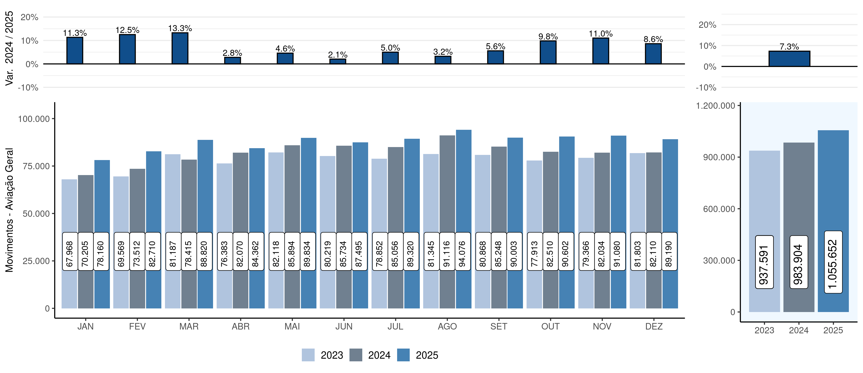
Figura 2.5: Movimentos da Aviação Geral

2.2.2 RANKING DOS AEROPORTOS
Ao longo dos anos são registrados e analisados os pousos e decolagens nos principais aeródromos do país, cujos volumes de operação permitem a elaboração de um ranking nacional. A Tabela 2.5 consolida esses dados e evidencia a variação do número de movimentos aéreos entre 2024 e 2025, possibilitando uma leitura comparativa do desempenho anual.
A análise desse conjunto de informações contribui para a identificação de tendências de crescimento do tráfego, bem como para a compreensão dos desafios de natureza estrutural enfrentados pelos aeródromos e dos efeitos decorrentes de políticas públicas e transformações mais relevantes no setor aéreo brasileiro.
No conjunto dos primeiros 50 aeródromos do ranking, observa-se como principal destaque a retomada do volume de operações no Aeródromo de Porto Alegre (SBPA), que apresentou uma variação positiva de 108% em relação ao ano anterior, fortemente impactado por um evento climático extremo.
Os aeroportos da TMA São Paulo tiveram variações relevantes, motivadas, em parte, pelo êxodo da aviação geral do Aeroporto de Congonhas, que registrou redução de 8,4% em relação ao ano anterior. Enquanto isso, os seguintes aeroportos tiveram crescimento: Campo de Marte (14,7%); Jundiaí (24,4%); Catarina (52,4%).
Também merecem atenção dois aeroportos da TMA Rio de Janeiro. O Aeroporto de Jacarepaguá (SBJR) registrou um crescimento expressivo de 29,0%, totalizando 106.318 movimentos ao longo do período analisado. Já o Aeroporto Internacional do Galeão teve um incremento de 18,2% em 2025, contabilizando 129.551 movimentos.
Informações complementares relativas ao movimento total dos demais aeródromos encontram-se disponíveis para consulta no anuário estatístico do CGNA.
Tabela 2.5: Ranking dos Aeroportos
posição | código ICAO | aeródromo | 2024 | 2025 | diferença | variação percentual
1° | SBGR | Guarulhos | 289944 | 306225 | 16281 | 5.6%
2° | SBSP | Congonhas | 234689 | 214916 | -19773 | -8.4%
3° | SBBR | Brasília | 147957 | 157135 | 9178 | 6.2%
4° | SBGL | Galeão | 109606 | 129551 | 19945 | 18.2%
5° | SBKP | Campinas | 122286 | 124788 | 2502 | 2%
6° | SBCF | Confins | 114177 | 118272 | 4095 | 3.6%
7° | SBJR | Jacarepaguá | 82398 | 106318 | 23920 | 29%
8° | SBRF | Recife | 92839 | 84865 | -7974 | -8.6%
9° | SBSV | Salvador | 80053 | 83064 | 3011 | 3.8%
10° | SBRJ | Santos Dumont | 73687 | 74296 | 609 | 0.8%
11° | SBPA | Porto Alegre | 32383 | 67365 | 34982 | 108%
12° | SBMT | Campo de Marte | 58232 | 66781 | 8549 | 14.7%
13° | SBCT | Curitiba | 60809 | 62413 | 1604 | 2.6%
14° | SBBH | Pampulha | 55954 | 62080 | 6126 | 10.9%
15° | SBGO | Goiânia | 56559 | 57685 | 1126 | 2%
16° | SBBE | Belém | 57863 | 56601 | -1262 | -2.2%
17° | SBFZ | Fortaleza | 54022 | 55234 | 1212 | 2.2%
18° | SBFL | Florianópolis | 50510 | 51180 | 670 | 1.3%
19° | SBJD | Jundiaí | 39626 | 49301 | 9675 | 24.4%
20° | SBEG | Manaus | 45602 | 46713 | 1111 | 2.4%
21° | SBVT | Vitória | 46165 | 46660 | 495 | 1.1%
22° | SBCY | Cuiabá | 46584 | 46101 | -483 | -1%
23° | SBFS | Farol de São Tomé | 34317 | 35481 | 1164 | 3.4%
24° | SBBI | Bacacheri | 32211 | 33768 | 1557 | 4.8%
25° | SBYS | Pirassununga | 36214 | 32671 | -3543 | -9.8%
26° | SBNV | Nacional de Aviação | 23067 | 26663 | 3596 | 15.6%
27° | SBME | Macaé | 25993 | 25927 | -66 | -0.3%
28° | SBJH | Catarina | 16835 | 25662 | 8827 | 52.4%
29° | SBNF | Navegantes | 25533 | 25443 | -90 | -0.4%
30° | SBMO | Maceió | 24457 | 24388 | -69 | -0.3%
31° | SBPS | Porto Seguro | 21198 | 24002 | 2804 | 13.2%
32° | SBUL | Uberlândia | 21717 | 23201 | 1484 | 6.8%
33° | SBRP | Ribeirão Preto | 23331 | 23106 | -225 | -1%
34° | SBCG | Campo Grande | 23409 | 22043 | -1366 | -5.8%
35° | SBSL | São Luís | 20896 | 21565 | 669 | 3.2%
36° | SBMG | Maringá | 20290 | 19868 | -422 | -2.1%
37° | SBSR | São José do Rio Preto | 19026 | 19672 | 646 | 3.4%
38° | SBFI | Foz do Iguaçu | 18484 | 19350 | 866 | 4.7%
39° | SBMI | Maricá | 12175 | 18015 | 5840 | 48%
40° | SBSG | São Gonçalo do Amarante | 20143 | 17748 | -2395 | -11.9%
41° | SBLO | Londrina | 17875 | 17489 | -386 | -2.2%
42° | SBPG | Ponta Grossa | 21256 | 17315 | -3941 | -18.5%
43° | SDCO | Sorocaba | 14130 | 17032 | 2902 | 20.5%
44° | SBJP | João Pessoa | 15651 | 16596 | 945 | 6%
45° | SBNT | Natal | 19196 | 16158 | -3038 | -15.8%
46° | SBSJ | São José dos Campos | 16315 | 15990 | -325 | -2%
47° | SBAR | Santa Maria | 14601 | 15836 | 1235 | 8.5%
48° | SBCB | Cabo Frio | 21323 | 14934 | -6389 | -30%
49° | SDAM | Aeródromo Amarais | 9158 | 14759 | 5601 | 61.2%
50° | SBBV | Boa Vista | 15549 | 12818 | -2731 | -17.6%
51° | SBPJ | Palmas | 10472 | 12106 | 1634 | 15.6%
52° | SBBP | Bragança Paulista | 11319 | 11384 | 65 | 0.6%
53° | SBTE | Teresina | 11779 | 11205 | -574 | -4.9%
54° | SBPV | Porto Velho | 10334 | 10777 | 443 | 4.3%
55° | SBCH | Chapecó | 9126 | 10622 | 1496 | 16.4%
56° | SBMK | Mário Ribeiro | 10186 | 10490 | 304 | 3%
57° | SBCA | Cascavel | 10862 | 10040 | -822 | -7.6%
58° | SBMQ | Alberto Alcolumbre | 9917 | 9888 | -29 | -0.3%
59° | SBSN | Santarém | 13735 | 9671 | -4064 | -29.6%
60° | SBSI | Presidente João Batista Figueiredo | 6959 | 9311 | 2352 | 33.8%
61° | SBBU | Bauru | 8646 | 9187 | 541 | 6.3%
62° | SBDN | Presidente Prudente | 10142 | 8752 | -1390 | -13.7%
63° | SBRB | Rio Branco | 6896 | 7951 | 1055 | 15.3%
64° | SBIL | Ilhéus | 8577 | 7823 | -754 | -8.8%
65° | SDAG | Angra dos Reis | 5915 | 7501 | 1586 | 26.8%
66° | SBJV | Joinville | 8188 | 7399 | -789 | -9.6%
67° | SBIH | Itaituba | 7238 | 6898 | -340 | -4.7%
68° | SBJU | Orlando Bezerra de Menezes | 7719 | 6873 | -846 | -11%
69° | SBGV | Governador Valadares | 6204 | 6599 | 395 | 6.4%
70° | SBTA | Base de Aviação de Taubaté | 7217 | 6510 | -707 | -9.8%
71° | SDIM | Itanhaém | 6556 | 6487 | -69 | -1.1%
72° | SBUR | Uberaba | 7064 | 6112 | -952 | -13.5%
73° | SBPL | Senador Nilo Coelho | 6645 | 5929 | -716 | -10.8%
74° | SBIZ | Imperatriz | 5776 | 5851 | 75 | 1.3%
75° | SBMA | Marabá | 7033 | 5780 | -1253 | -17.8%
76° | SBVC | Glauber de Rocha Andrade | 6022 | 5652 | -370 | -6.1%
77° | SBCZ | Cruzeiro do Sul | 6505 | 5373 | -1132 | -17.4%
78° | SBSM | Base Aérea de Santa Maria | 7135 | 5362 | -1773 | -24.8%
79° | SBML | Marília | 4710 | 5069 | 359 | 7.6%
80° | SBCJ | Carajás | 5269 | 4798 | -471 | -8.9%
81° | SBAN | Base Aérea de Anápolis | 3871 | 4678 | 807 | 20.8%
82° | SBCO | Canoas | 12063 | 4660 | -7403 | -61.4%
83° | SBFN | Fernando de Noronha | 6658 | 4646 | -2012 | -30.2%
84° | SBCX | Campo dos Bugres | 7420 | 4553 | -2867 | -38.6%
85° | SBMN | Base Aérea de Manaus | 4793 | 3961 | -832 | -17.4%
86° | SBTT | Tabatinga | 3605 | 3924 | 319 | 8.8%
87° | SBTF | Tefé | 3300 | 3647 | 347 | 10.5%
88° | SBJE | Jericoacoara | 2945 | 2997 | 52 | 1.8%
89° | SBSC | Base Aérea de Santa Cruz | 3945 | 2956 | -989 | -25.1%
90° | SBAF | Base Aérea dos Afonsos | 2935 | 2296 | -639 | -21.8%
91° | SBVH | Vilhena | 2497 | 2248 | -249 | -10%
92° | SBCP | Campos | 4096 | 1893 | -2203 | -53.8%
93° | SBCR | Corumbá | 2998 | 1753 | -1245 | -41.5%
94° | SBAU | Araçatuba | 1467 | 1296 | -171 | -11.7%
95° | SBLS | Lagoa Santa | 1086 | 1020 | -66 | -6.1%
96° | SBRD | MAESTRO MARINHO FRANCO | 2992 | 1004 | -1988 | -66.4%
97° | SBUG | Uruguaiana | 825 | 785 | -40 | -4.8%
98° | SBST | Base Aérea de Santos | 278 | 448 | 170 | 61.2%
99° | SBPR | Carlos Prates | 0 | 0 | 0 | 0%
100° | SWGI | Aeródromo Gurupi | 0 | 0 | 0 | 0%

2.2.3 PARTICIPAÇÃO DE MOVIMENTOS POR FIR
Além da distribuição quantitativa, a Figura 2.6 revela uma convergência entre as FIRs Recife e Amazônica, que operaram com volumes similares apesar das diferentes complexidades geográficas. A FIR Atlântico manteve a estabilidade característica do tráfego transoceânico, enquanto a FIR Curitiba apresentou uma aceleração expressiva no segundo semestre.
O movimento na FIR Brasília se manteve acima do registrado nas demais regiões. No primeiro quadrimestre, apenas o mês de fevereiro (o mais curto do ano) ficou abaixo de 55 mil movimentos. A partir de maio, todos os meses superaram os 59 mil movimentos. Apesar da diferença em termos quantitativos, o gráfico que apresenta os resultados mensais indica uma dinâmica semelhante nas FIR Brasília e Curitiba - ainda que os picos tenham sido registrados, respectivamente, em julho e dezembro.
Essa concentração no eixo Centro-Sul, que totaliza mais de 1,2 milhão de movimentos anuais, ratifica a necessidade de uma gestão de fluxo (ATFM) dinâmica para sustentar a maturidade operacional e a segurança do SISCEAB.
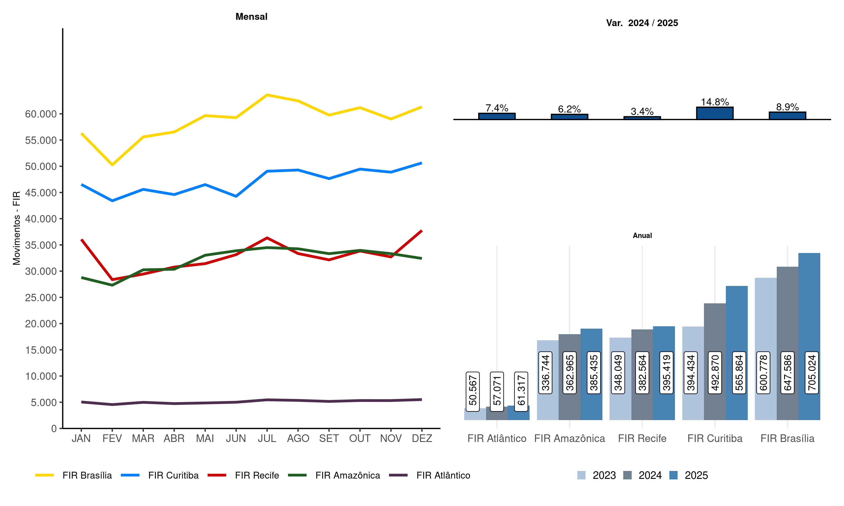
Figura 2.6: Movimentos por FIR
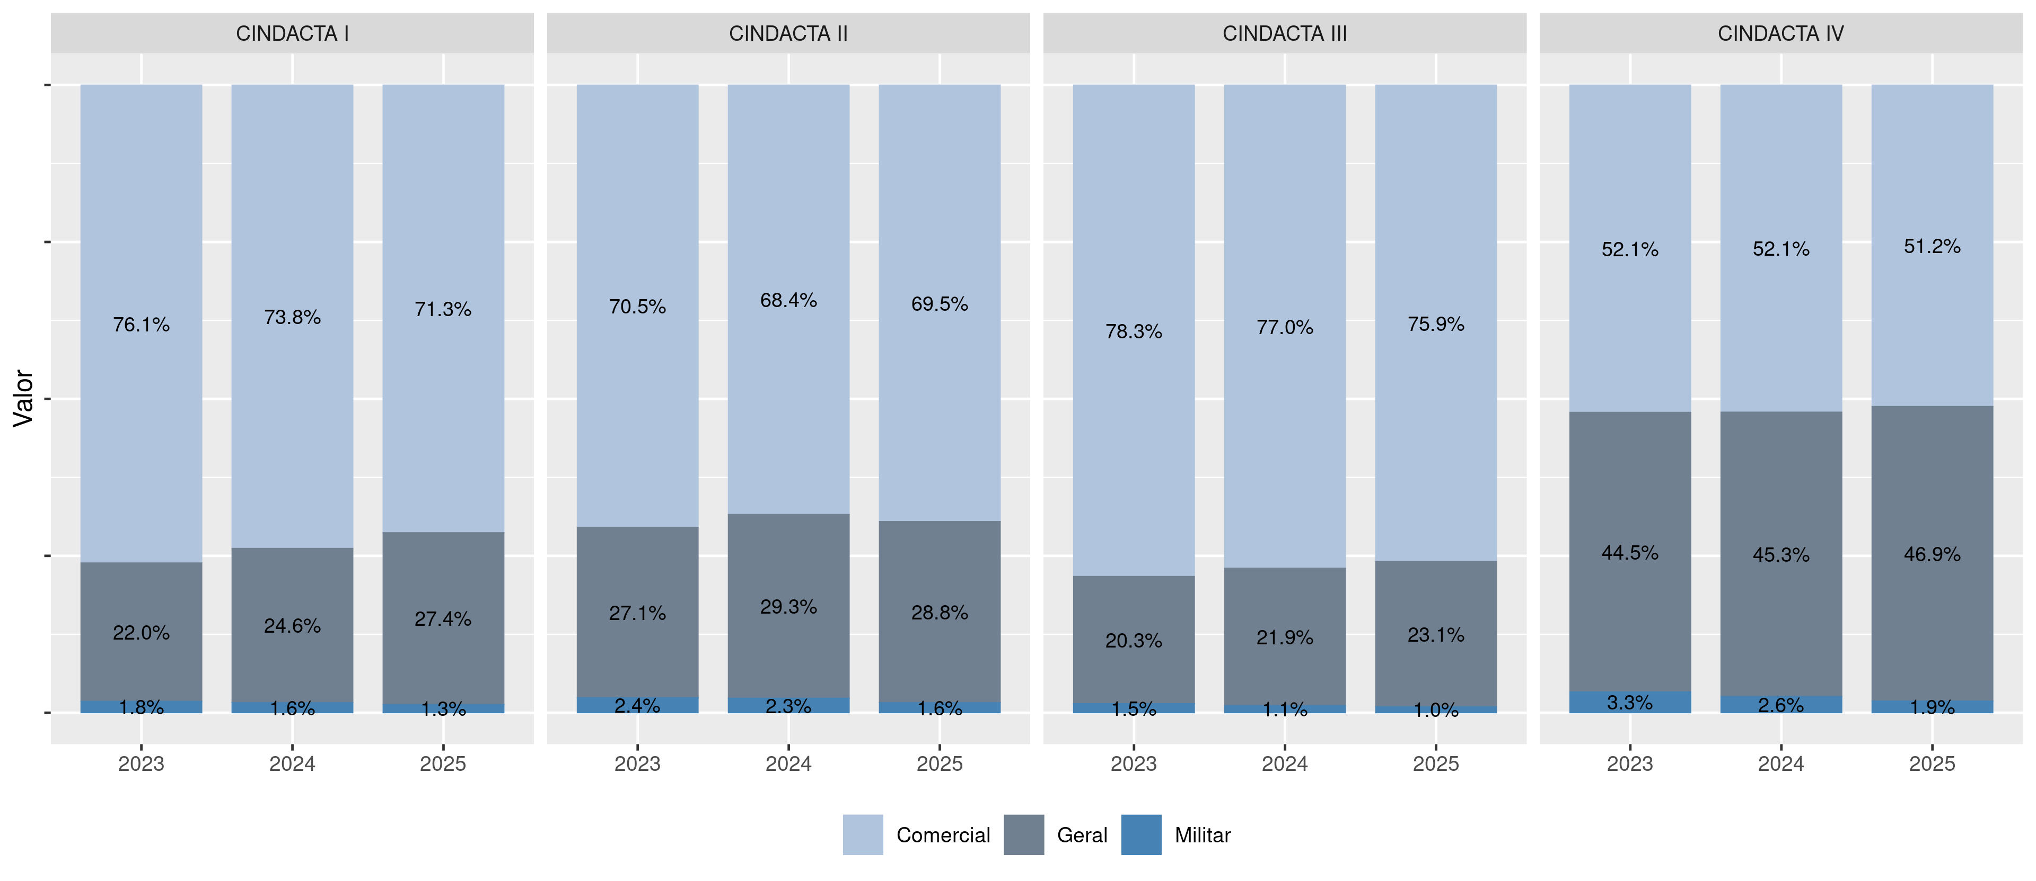
Figura 2.7: Share dos segmentos de aviação por FIR
A distribuição do tráfego aéreo ao longo de 2025, ilustrada na Figura 2.7, revela uma estrutura estável em que a aviação comercial permanece como a principal protagonista na ocupação do espaço aéreo brasileiro. O setor Comercial manteve uma participação majoritária em todos os meses, variando entre 57,6% e 63,7% do volume total de operações, com picos de representatividade em janeiro e julho. Esse domínio reafirma a centralidade das linhas aéreas regulares na dinâmica do SISCEAB, especialmente nos períodos de alta temporada.
A Aviação Geral consolidou-se como o segundo maior pilar do sistema, com uma fatia de mercado consistente entre 32,7% e 37,0%. O segmento atingiu seus maiores índices de share em agosto e novembro, evidenciando sua importância para a capilaridade e conectividade nacional de forma complementar à malha comercial. O segmento Militar completou a composição com uma participação estável entre 3,6% e 6,5%, apresentando seu maior índice em maio.

2.2.4 ROTAS MAIS VOADAS PELA AVIAÇÃO COMERCIAL
O detalhamento das 40 conexões mais voadas em 2025, apresentado na Figura 2.8 e na Tabela 2.6, evidencia a forte concentração de tráfego nos polos econômicos do Sudeste. A ponte aérea entre Congonhas e Santos Dumont permanece como o principal corredor do país, com as rotas SBSP-SBRJ e SBRJ-SBSP totalizando mais de 30.500 movimentos no ano. Esse volume exige que o gerenciamento de fluxo atue com janelas de separação mínimas e alta precisão para evitar gargalos nos terminais envolvidos.
Além do eixo Rio-São Paulo, a malha aérea demonstra uma dependência estratégica de Brasília (SBBR) como ponto de distribuição. A rota SBBR-SBSP, por exemplo, movimentou 8.862 voos, servindo como um elo vital entre o centro político e o maior centro comercial do Brasil. No sentido Sul, a conexão entre Porto Alegre (SBPA) e Congonhas também se destaca com 7.885 operações, enquanto o Aeroporto de Guarulhos (SBGR) se consolida como o grande hub de integração regional, mantendo fluxos intensos para destinos como Recife (6.058) e Belo Horizonte (5.403). Esse mapeamento deixa claro que o sistema lida com uma demanda polarizada, onde a eficiência dos principais aeroportos reflete diretamente na fluidez de toda a rede nacional.
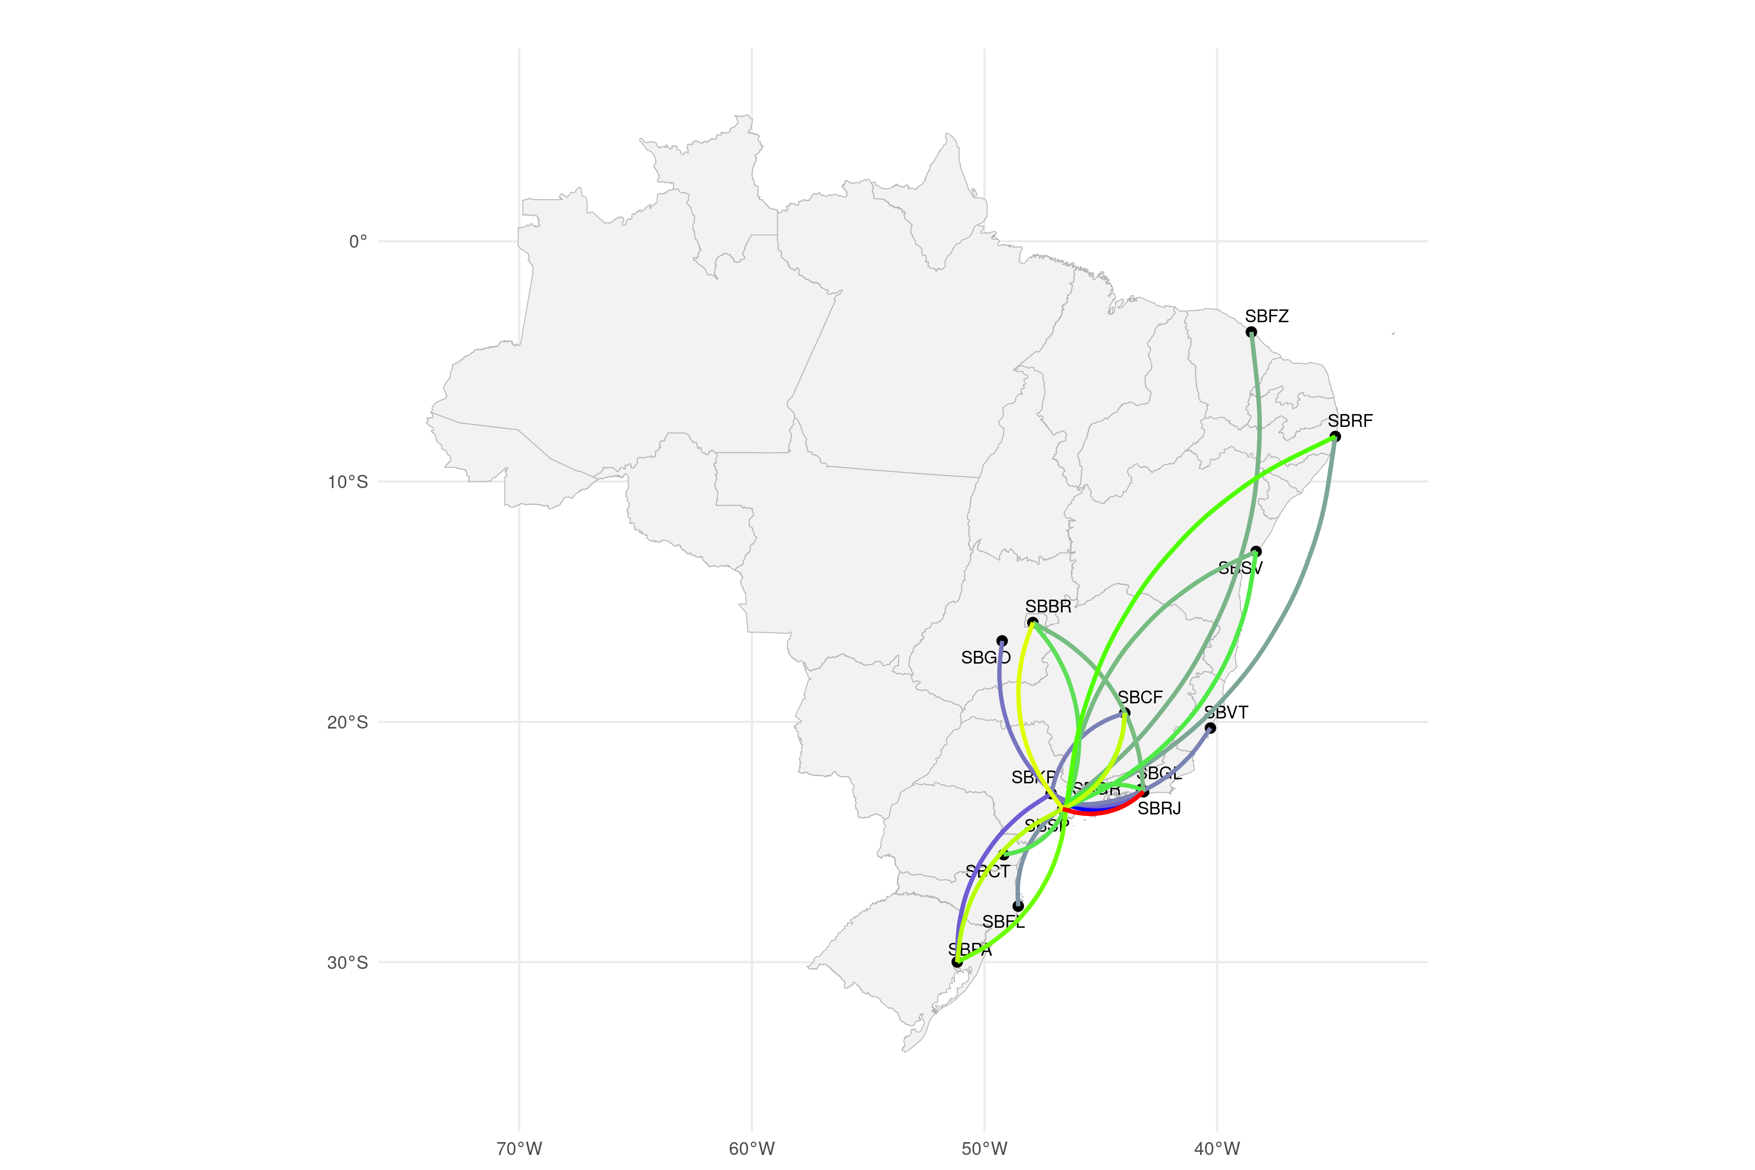
Figura 2.8: Rotas mais voadas pela aviação comercial em 2025
Tabela 2.6: Tabela das rotas mais voadas pela aviação comercial
classificação | origem | destino | 2024 | 2025 | diferença | variação percentual
1° | SBSP | SBRJ | 18360 | 18169 | -191 | -1%
2° | SBRJ | SBSP | 18356 | 18162 | -194 | -1.1%
3° | SBSP | SBBR | 9474 | 8910 | -564 | -6%
4° | SBBR | SBSP | 9423 | 8862 | -561 | -6%
5° | SBSP | SBCF | 8781 | 8166 | -615 | -7%
6° | SBCF | SBSP | 8795 | 8162 | -633 | -7.2%
7° | SBSP | SBPA | 4012 | 7927 | 3915 | 97.6%
8° | SBPA | SBSP | 4002 | 7885 | 3883 | 97%
9° | SBGR | SBPA | 2950 | 6462 | 3512 | 119.1%
10° | SBPA | SBGR | 2955 | 6451 | 3496 | 118.3%
11° | SBGR | SBRF | 6381 | 6058 | -323 | -5.1%
12° | SBRF | SBGR | 6078 | 5937 | -141 | -2.3%
13° | SBCF | SBGR | 5673 | 5403 | -270 | -4.8%
14° | SBGR | SBCF | 5391 | 5282 | -109 | -2%
15° | SBSP | SBSV | 5317 | 5202 | -115 | -2.2%
16° | SBGR | SBGL | 5442 | 5191 | -251 | -4.6%
17° | SBSV | SBSP | 5260 | 5177 | -83 | -1.6%
18° | SBCT | SBGR | 4727 | 5080 | 353 | 7.5%
19° | SBGR | SBCT | 4655 | 5047 | 392 | 8.4%
20° | SBGR | SBBR | 4673 | 4981 | 308 | 6.6%
21° | SBBR | SBGR | 4601 | 4949 | 348 | 7.6%
22° | SBRJ | SBBR | 3473 | 4324 | 851 | 24.5%
23° | SBBR | SBRJ | 3461 | 4313 | 852 | 24.6%
24° | SBGR | SBSV | 3967 | 4301 | 334 | 8.4%
25° | SBFZ | SBGR | 3854 | 4154 | 300 | 7.8%
26° | SBSV | SBGR | 3736 | 4147 | 411 | 11%
27° | SBSP | SBRF | 3787 | 3898 | 111 | 2.9%
28° | SBRF | SBSP | 3754 | 3878 | 124 | 3.3%
29° | SBGR | SBFZ | 3562 | 3874 | 312 | 8.8%
30° | SBFL | SBGR | 3256 | 3527 | 271 | 8.3%
31° | SBGR | SBFL | 3244 | 3517 | 273 | 8.4%
32° | SBVT | SBGR | 2878 | 3199 | 321 | 11.2%
33° | SBCF | SBKP | 3653 | 3170 | -483 | -13.2%
34° | SBGO | SBGR | 2896 | 2910 | 14 | 0.5%
35° | SBRJ | SBKP | 2628 | 2644 | 16 | 0.6%
36° | SBKP | SBRJ | 2571 | 2620 | 49 | 1.9%
37° | SBKP | SBPA | 1439 | 2491 | 1052 | 73.1%
38° | SBPA | SBKP | 1449 | 2480 | 1031 | 71.2%
39° | SBRJ | SBGR | 1863 | 1435 | -428 | -23%
40° | SBGR | SBRJ | 1845 | 1431 | -414 | -22.4%

2.2.5 DENSIDADE DO TRÁFEGO AÉREO
A densidade do tráfego aéreo, detalhada na Figura 2.9, oferece uma métrica precisa da concentração de demanda ao relacionar o volume de voos controlados à extensão territorial de cada região. Nesse panorama, o CRCEA-SE destaca-se com o índice mais elevado do país, atingindo 11,35 voos/km², valor que evidencia a saturação de movimentos no eixo Rio-São Paulo.
Em contrapartida, o CINDACTA I consolida a região central como o segundo polo de convergência com uma densidade de 0,64 voos/km², enquanto as demais regiões apresentam valores que acompanham a descentralização do fluxo: 0,33 no CINDACTA II e 0,19 no CINDACTA III. O CINDACTA IV, devido à sua vasta dimensão territorial, registra a menor densidade relativa (0,07), caracterizando um espaço aéreo com tráfego mais distribuído.
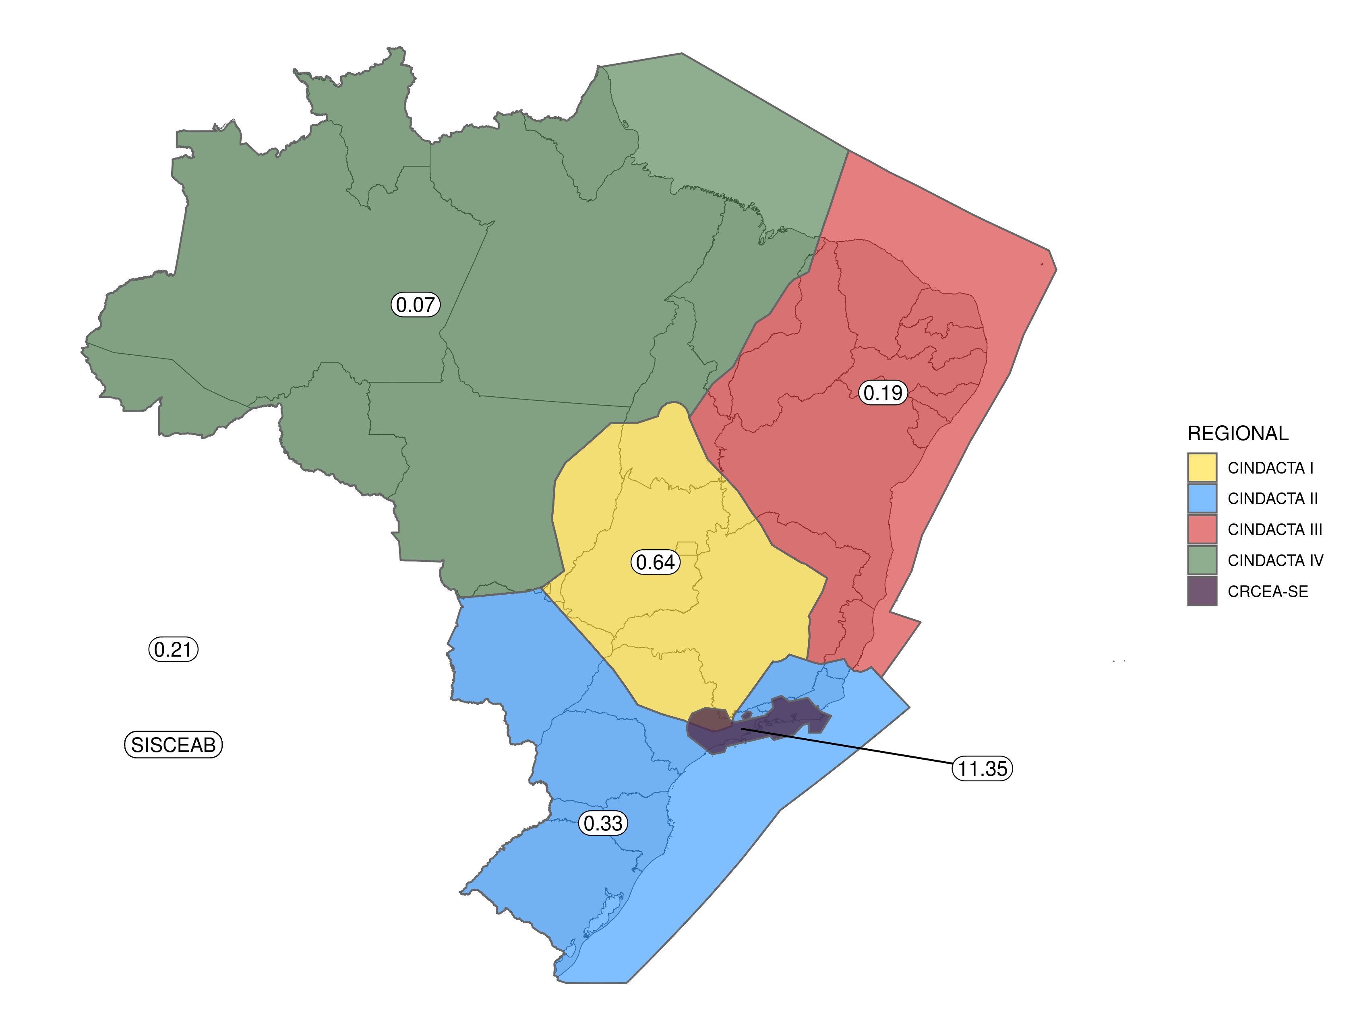
Figura 2.9: Densidade de tráfego em 2025
Essa distribuição impacta diretamente a complexidade dos setores e a carga de trabalho dos controladores, visto que áreas de alta densidade exigem uma gestão de fluxo mais rigorosa.
Tabela 2.7: Ranking da Densidade do Tráfego Aéreo em TMA
TMA | Código ICAO | Densidade (voos/km²)
São Paulo | SBXP | 20.85
Rio de Janeiro | SBWJ | 8.58
Belo Horizonte | SBWH | 7.16
Brasília | SBWR | 5.49
Curitiba | SBWT | 4.39
Anápolis | SBXN | 4.05
Manaus | SBWN | 3.80
Recife | SBWF | 3.56
Cuiabá | SBWY | 3.43
Vitória | SBXR | 3.41
Belém | SBWB | 3.17
Florianópolis | SBXF | 3.16
Academia | SBXQ | 2.71
Salvador | SBXS | 2.62
Porto Alegre | SBWP | 2.53
Campo Grande | SBWG | 2.41
Foz do Iguaçu | SBWI | 2.36
Boa Vista | SBWQ | 1.96
Fortaleza | SBWZ | 1.93
Uberlândia | SBXW | 1.75
Maceió | SBXM | 1.74
Londrina | SBXO | 1.65
Macaé | SBWE | 1.60
Porto Seguro | SBWK | 1.54
Bauru | SBWU | 1.50
São Luís | SBWS | 1.42
Natal | SBXT | 1.19
Palmas | SBXD | 1.15
Uberaba | SBXU | 1.14
Teresina | SBXE | 0.94
Santarém | SBWX | 0.85
Aracaju | SBXA | 0.76
Macapá | SBXK | 0.76
Porto Velho | SBWV | 0.63
Presidente Prudente | SBXG | 0.62
Ilhéus | SBWL | 0.60
Rio Branco | SBXB | 0.43
Santa Maria | SBWM | 0.38
Marabá | SBXJ | 0.35

Conforme apresentado na Tabela 2.7, a análise das Áreas Terminais (TMA) reforça essa disparidade, com a TMA São Paulo atingindo a marca de 20,85 voos/km². Este índice é aproximadamente 2,4 vezes superior ao da TMA Rio de Janeiro, que ocupa a segunda posição com 8,58 voos/km².
O grupo de maior pressão operacional é completado pelas terminais de Belo Horizonte, Brasília e Curitiba, enquanto áreas como a TMA Marabá apresentam uma densidade significativamente menor, de apenas 0,35 voos/km². Esses dados demonstram que a complexidade técnica e o esforço de controle concentram-se em pontos críticos da malha aérea brasileira, onde o uso de recursos avançados de gerenciamento de informações torna-se indispensável.

2.2.6 COMPOSIÇÃO DA FROTA
A composição da frota é responsável pela formação do “mix de aeronaves”, um fator significativo na determinação da capacidade aeroportuária.
Aeródromos com uma composição heterogênea de aeronaves enfrentam desafios para o sequenciamento destas e para possibilitar a circulação no solo. Como exemplo, e com base nas categorias das aeronaves por esteira de turbulência, aeronaves das categorias pesada (H) e super (J) exigem maiores separações na aproximação final, para evitar possíveis perigos provenientes das turbulências geradas.
Os critérios de categorização das aeronaves para fins de separação devido à esteira de turbulência, encontrados na ICA 100-37 (Serviços de Tráfego Aéreo), encontram-se resumidos na Figura 2.10.
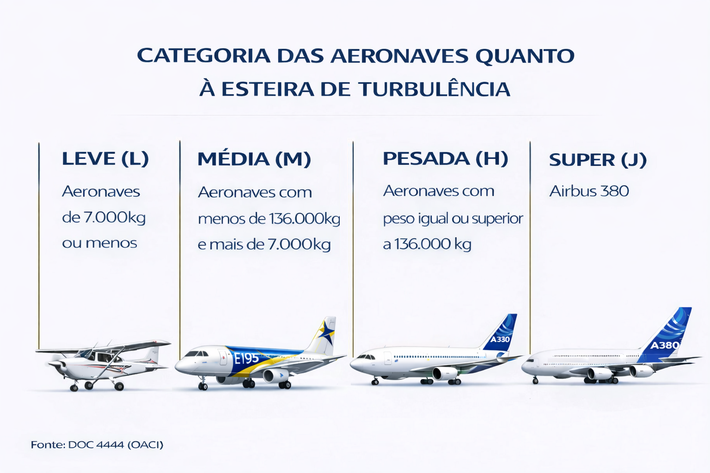
Figura 2.10: Categoria das aeronaves quanto à esteira de turbulência
A análise da Figura 2.11 detalha a composição da frota em 2025, evidenciando a predominância de aeronaves de médio porte na infraestrutura aeroportuária nacional. Esse perfil reflete a padronização das frotas comerciais e executivas, resultando em uma concentração superior a 75% para a categoria Média (M) na maioria das localidades. Aeródromos de alta densidade, como Congonhas (SBSP), Brasília (SBBR) e Santos Dumont (SBRJ), operam quase integralmente com este perfil, registrando participações de 94,1%, 84,3% e 87,4%, respectivamente.
A presença de aeronaves da categoria Leve (L) é acentuada em aeroportos voltados à instrução e aviação regional, destacando-se Marte (SBMT), com 96,8%, e Jacarepaguá (SBJR), com 88,3%. Já a categoria Pesada (H), associada a voos de longo curso, encontra sua maior expressão em hubs globais como Guarulhos (SBGR), com 8,4%, seguido pelo Galeão (SBGL) com 5,0% e Viracopos (SBKP) com 4,9%.
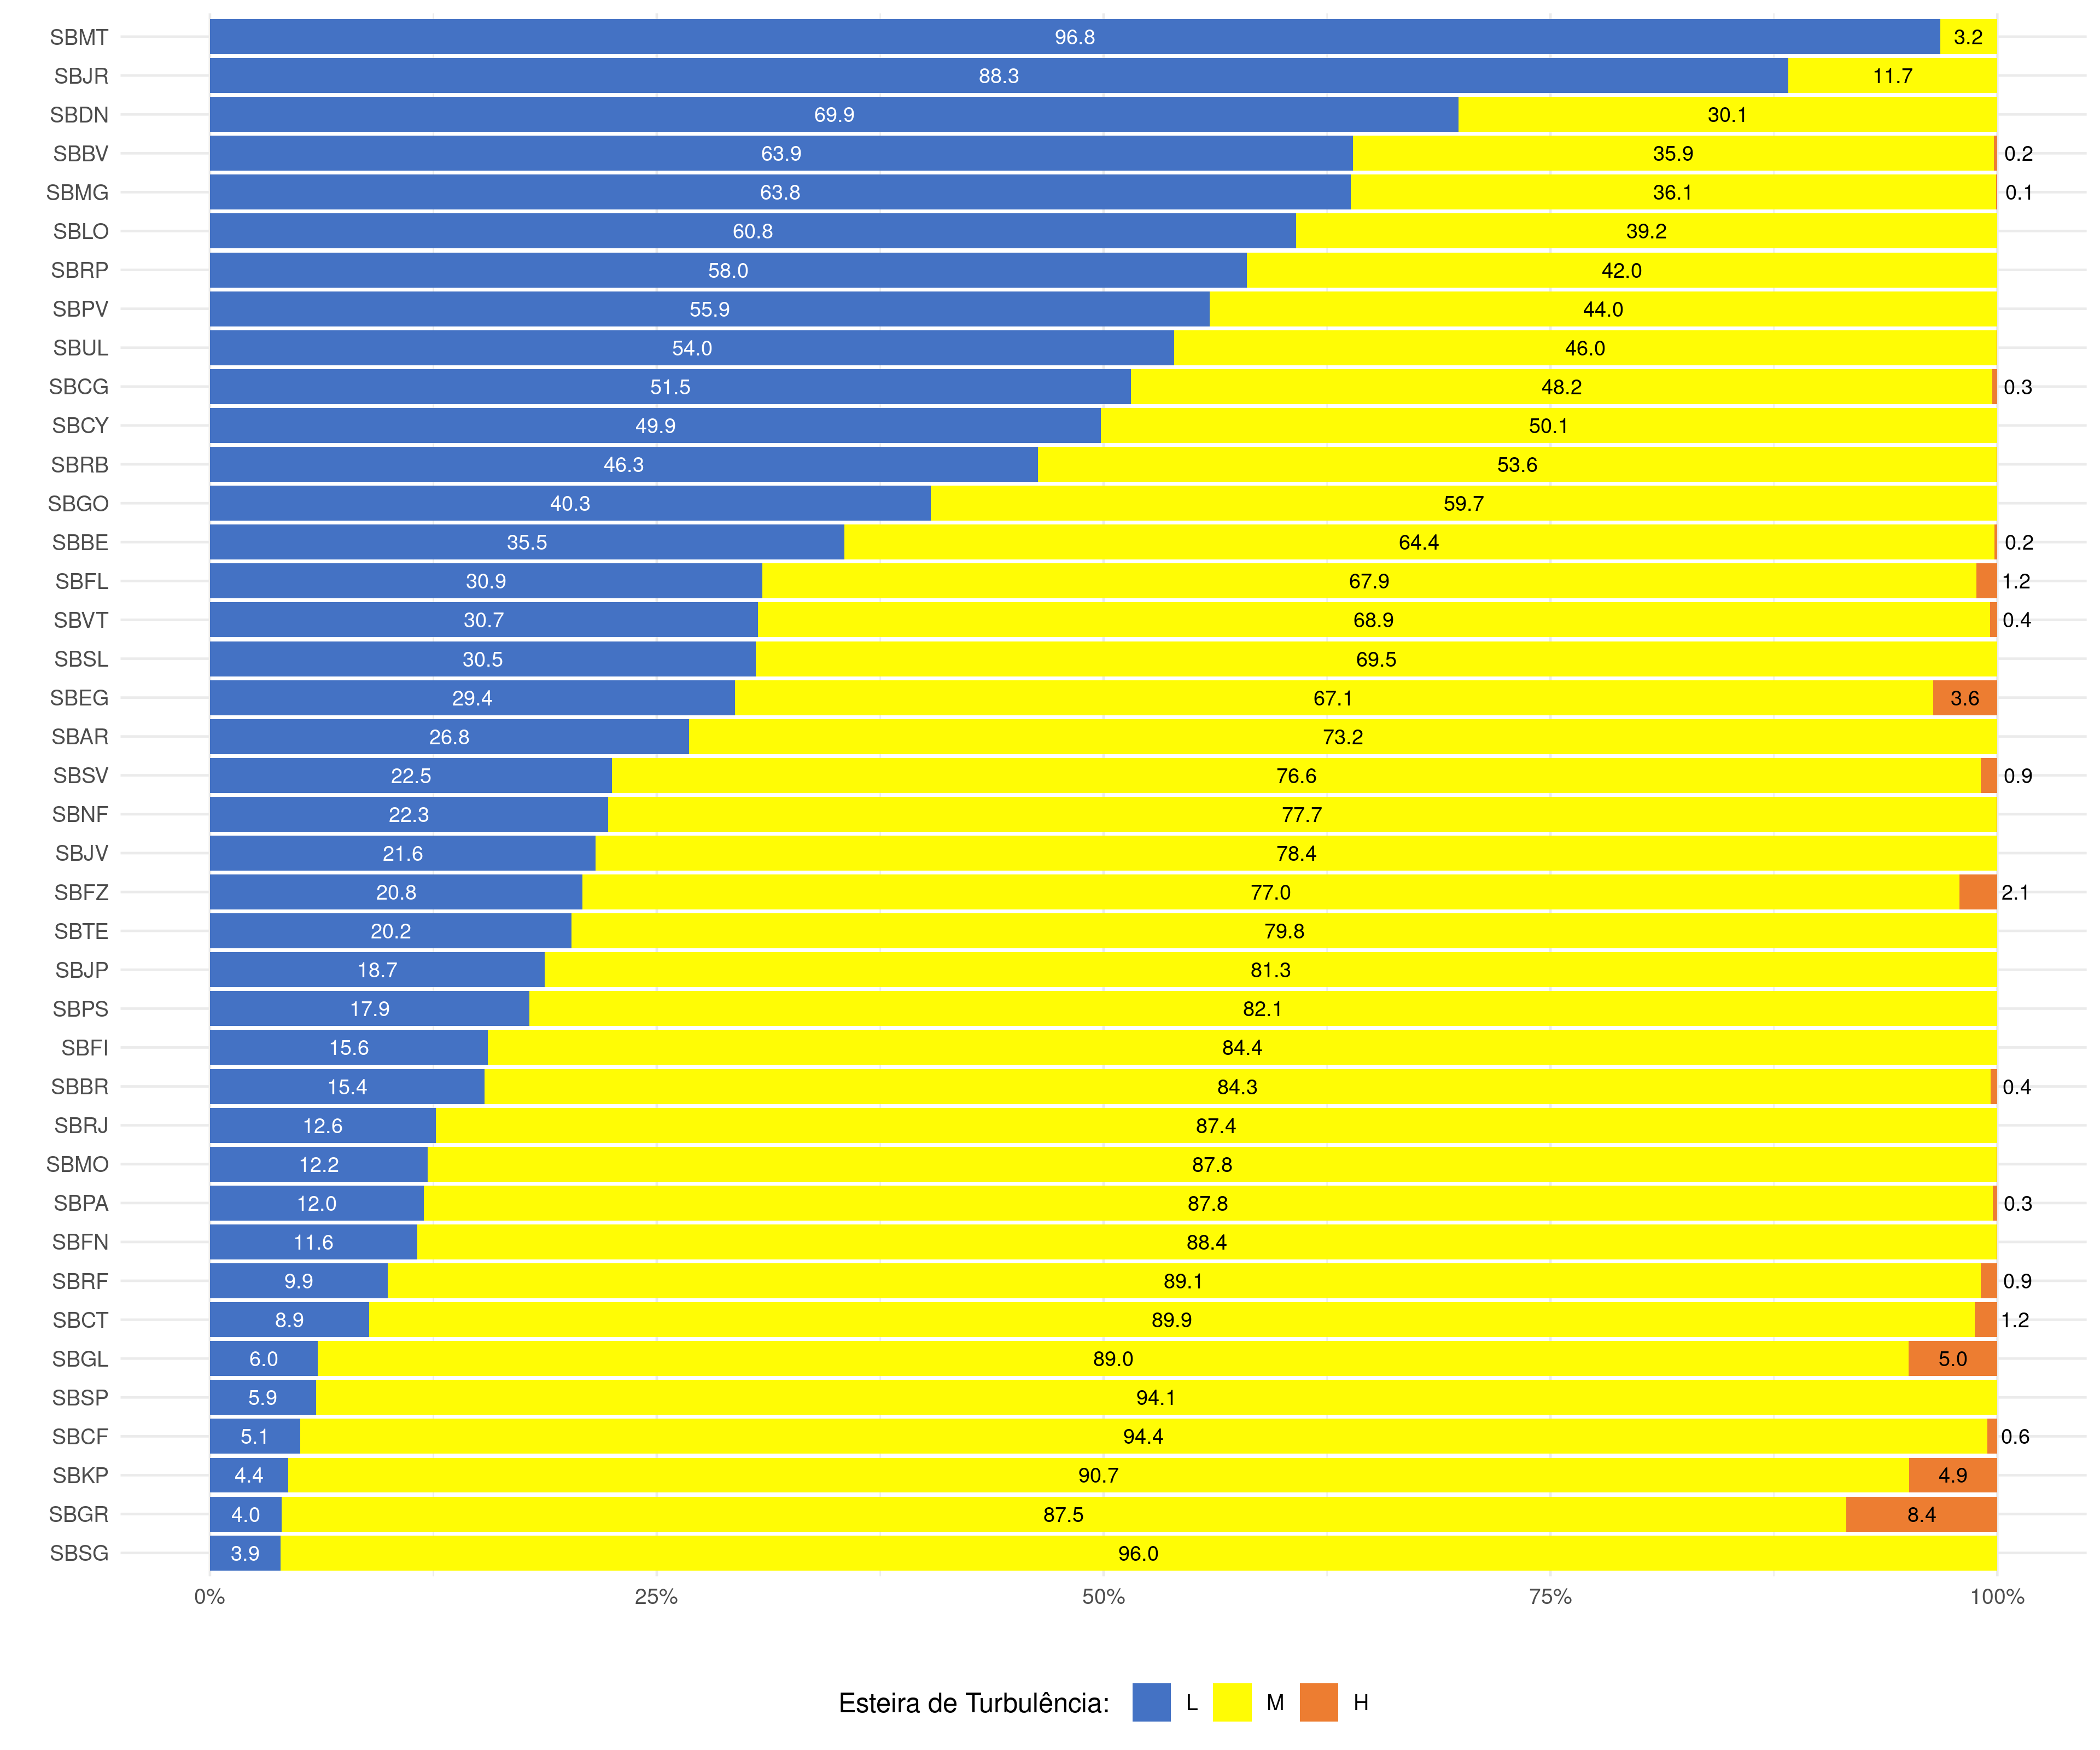
Figura 2.11: Composição das frotas dos principais aeródromos brasileiros

2.3 PREVISÃO DA DEMANDA
Cabe destacar que a previsão de demanda está sujeita a variações decorrentes de múltiplos fatores externos, entre os quais se sobressai a performance da economia nacional, variável continuamente considerada pelo CGNA em seus modelos de projeção.
No último Relatório de Performance, a previsão quinquenal para o Total Brasil (total de voos) em 2025 foi estruturada a partir de três cenários prospectivos. No cenário pessimista, estimava-se a realização de 1.952.555 Movimentos, correspondendo a uma variação de 0,9%; no cenário realista, projetavam-se 2.001.383 movimentos (+3,4%); e, no cenário otimista, o volume previsto era de 2.049.312 Movimentos, representando um crescimento de 5,9%.
Considerando que, ao final de 2025, foram efetivamente registrados 2.109.588 movimentos, observa-se que o comportamento da demanda superou o cenário otimista em 2,9%.
Para 2026, a previsão novamente considera 3 possíveis cenários (Pessimista/Realista/Otimista) com os respectivos percentuais de aumento referentes a demanda do ano de 2025; 1,1% para pessimista, 3,6% para realista e 6,1% para a otimista.
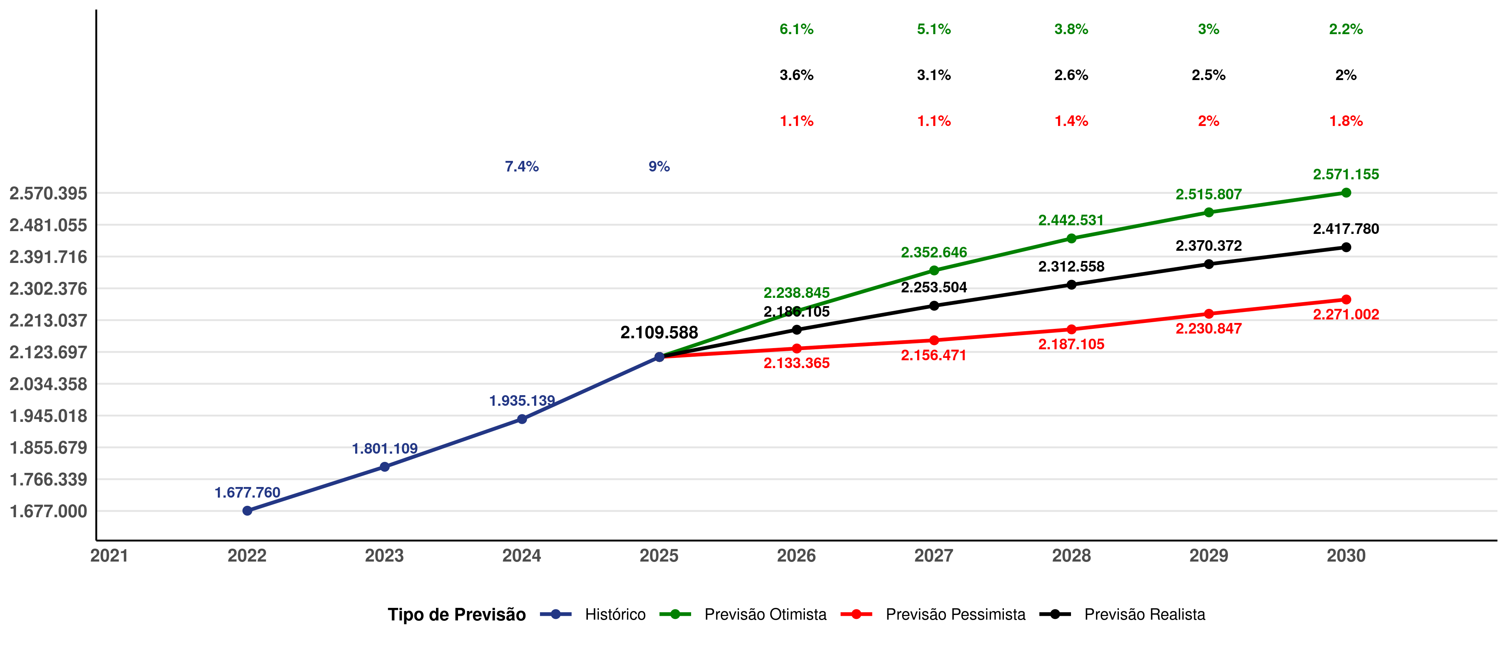
Figura 2.12: Previsão quinquenal para os movimentos totais (voos) do Brasil
De acordo com a Figura 2.13, o CRCEA-SE registrou, em relação ao ano de 2024, um crescimento de 6,8%, valor consideravelmente superior à previsão do cenário otimista, estimada em 4,4%. Esse resultado teve contribuição significativa do aumento do movimento na TMA-RJ.
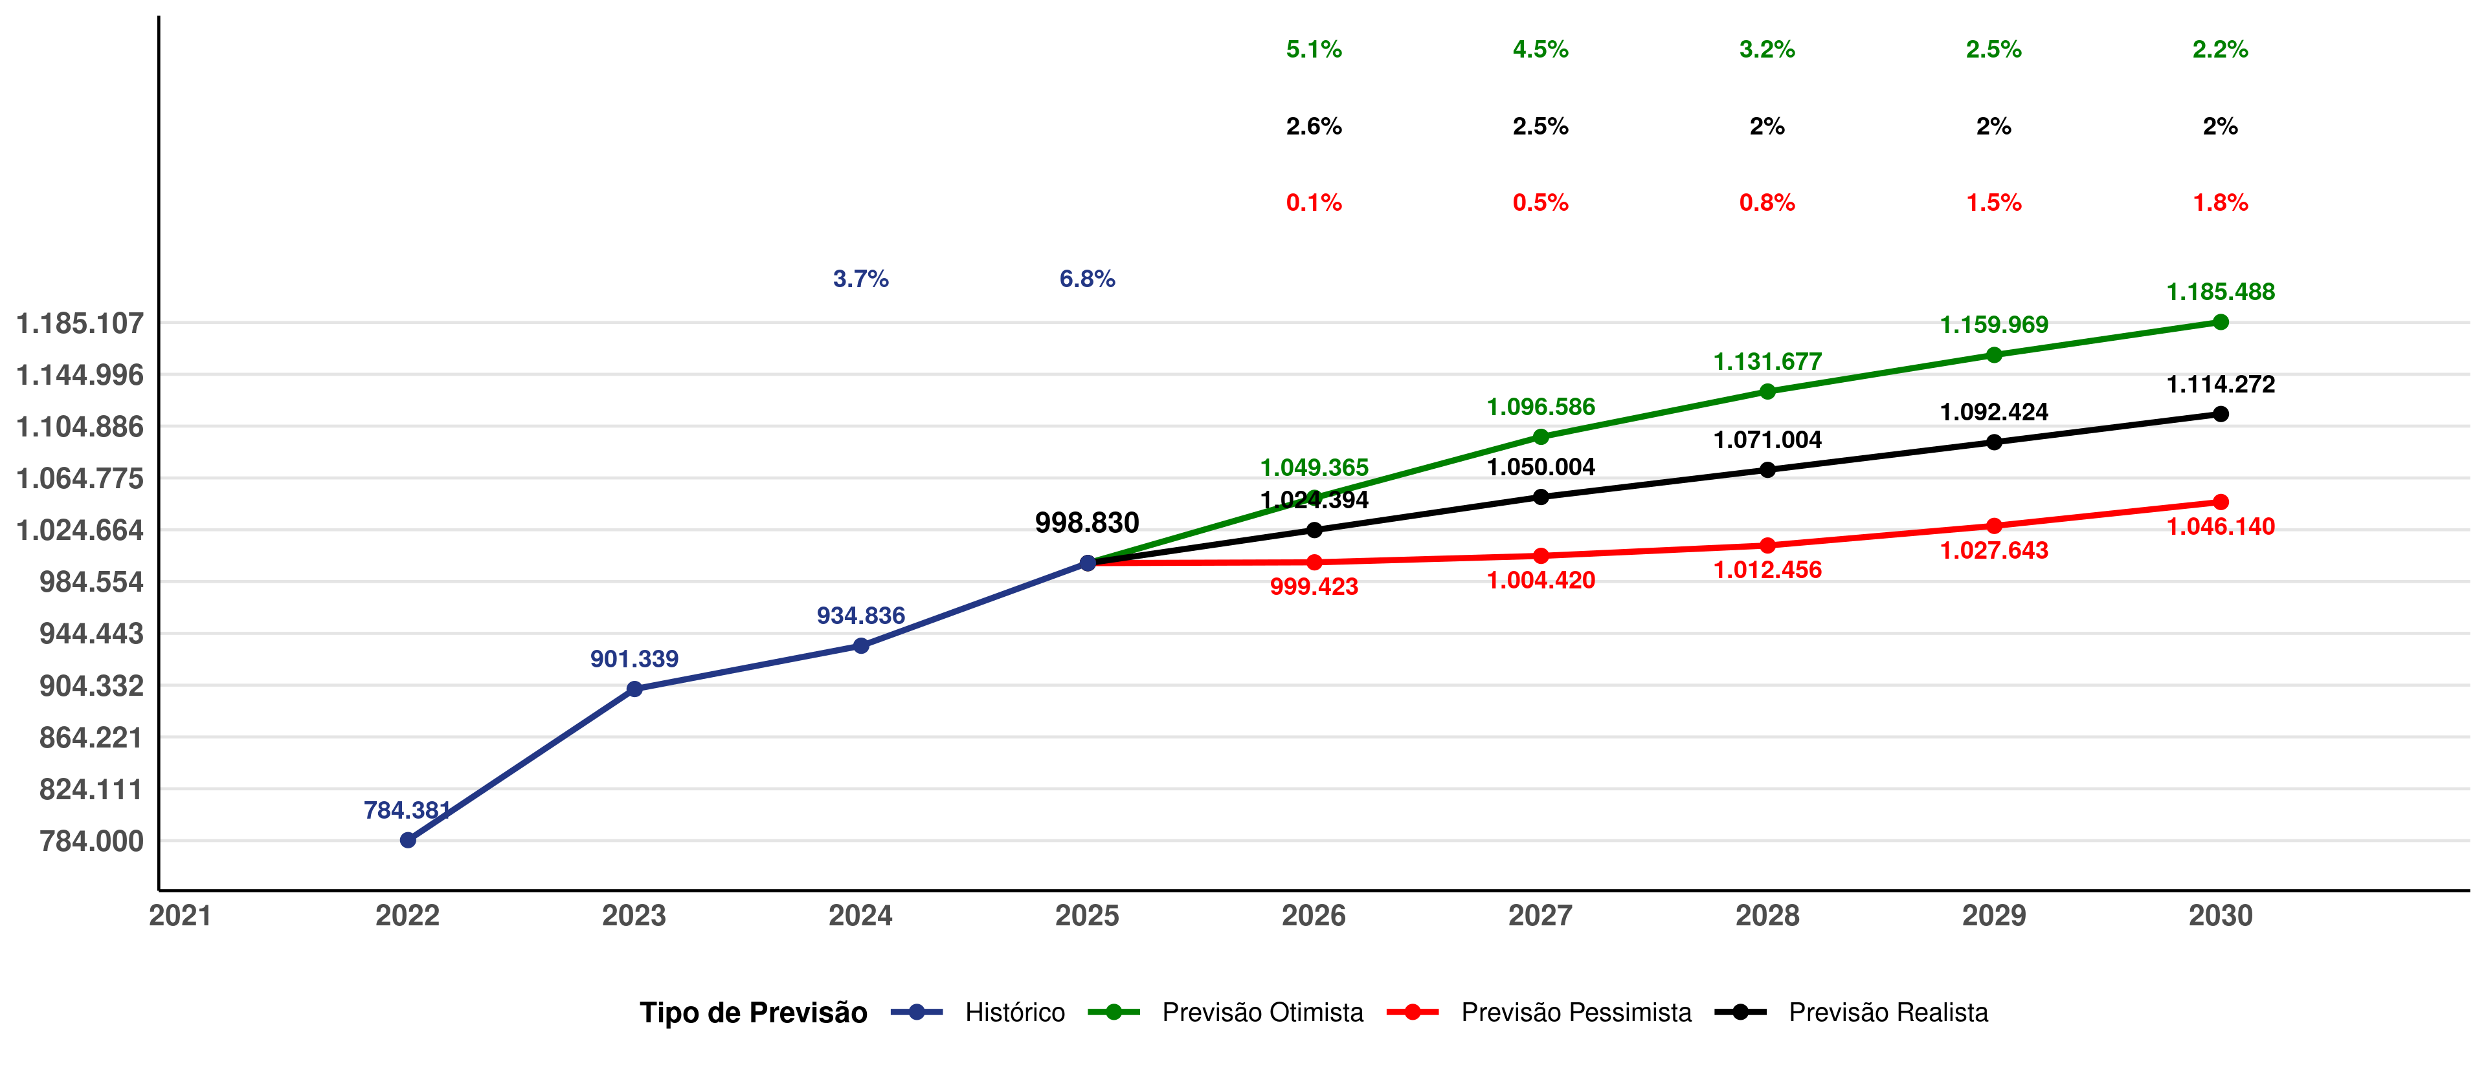
Figura 2.13: Previsão quinquenal para o CRCEA-SE
De acordo com os dados consolidados, a FIR Brasília apresentou, em 2025, um crescimento de 9,1% em relação ao movimento registrado em 2024, desempenho superior à previsão do cenário otimista, estimada em 4,4%. Em função desse resultado, a previsão de crescimento para a FIR-BS em 2026 foi estabelecida em 6,7%, considerando o cenário otimista.
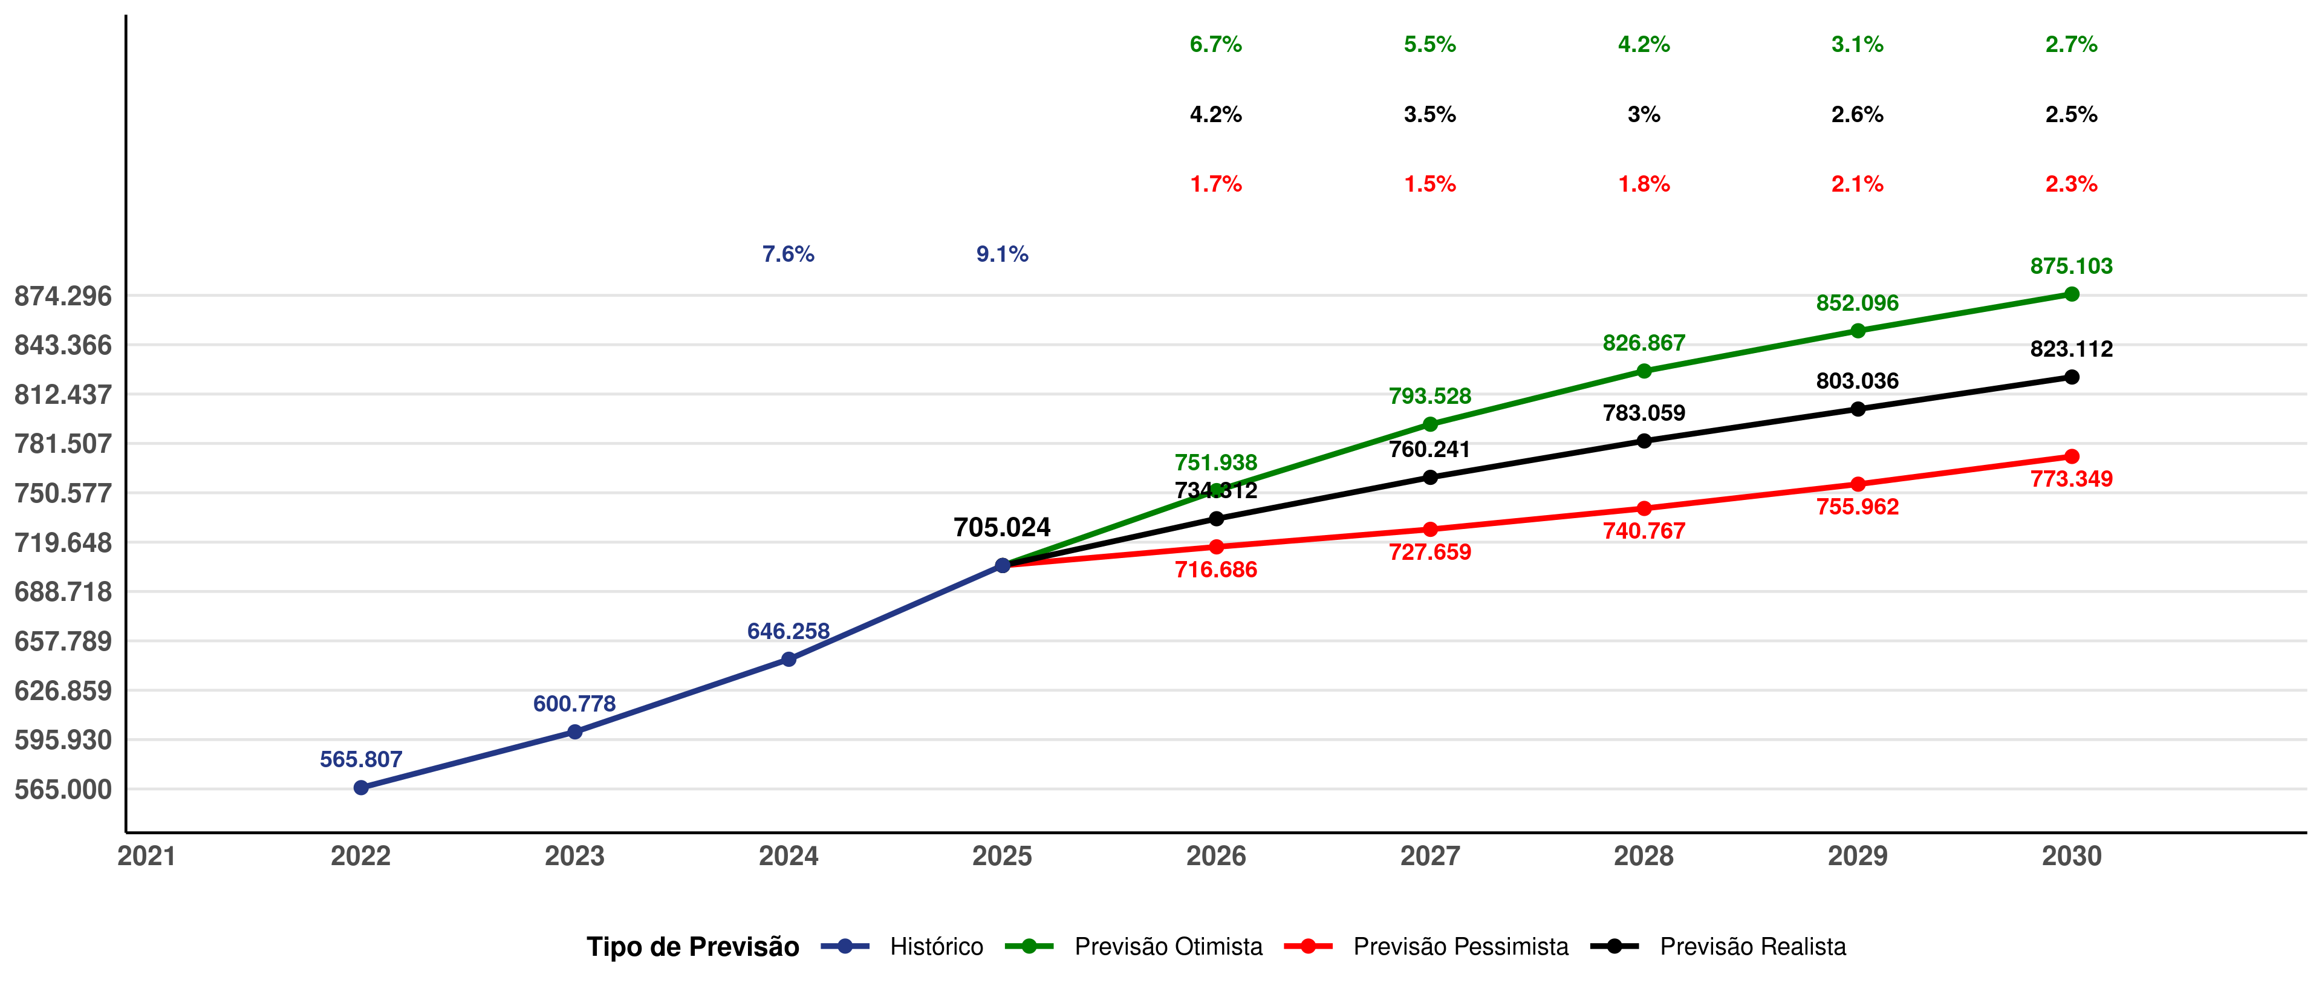
Figura 2.14: Previsão quinquenal para a FIR-BS
No período analisado, a FIR Curitiba registrou, em 2025, um crescimento de 15% em relação ao movimento observado em 2024, desempenho superior ao cenário realista, que previa um aumento de 13,4%. Embora o resultado, em termos absolutos, tenha sido modesto em relação à previsão, trata-se da maior variação percentual do movimento total entre as regionais. Em decorrência da correção nos processos de coleta de dados em 2025, a previsão otimista para 2026 foi reajustada para 8,5%.
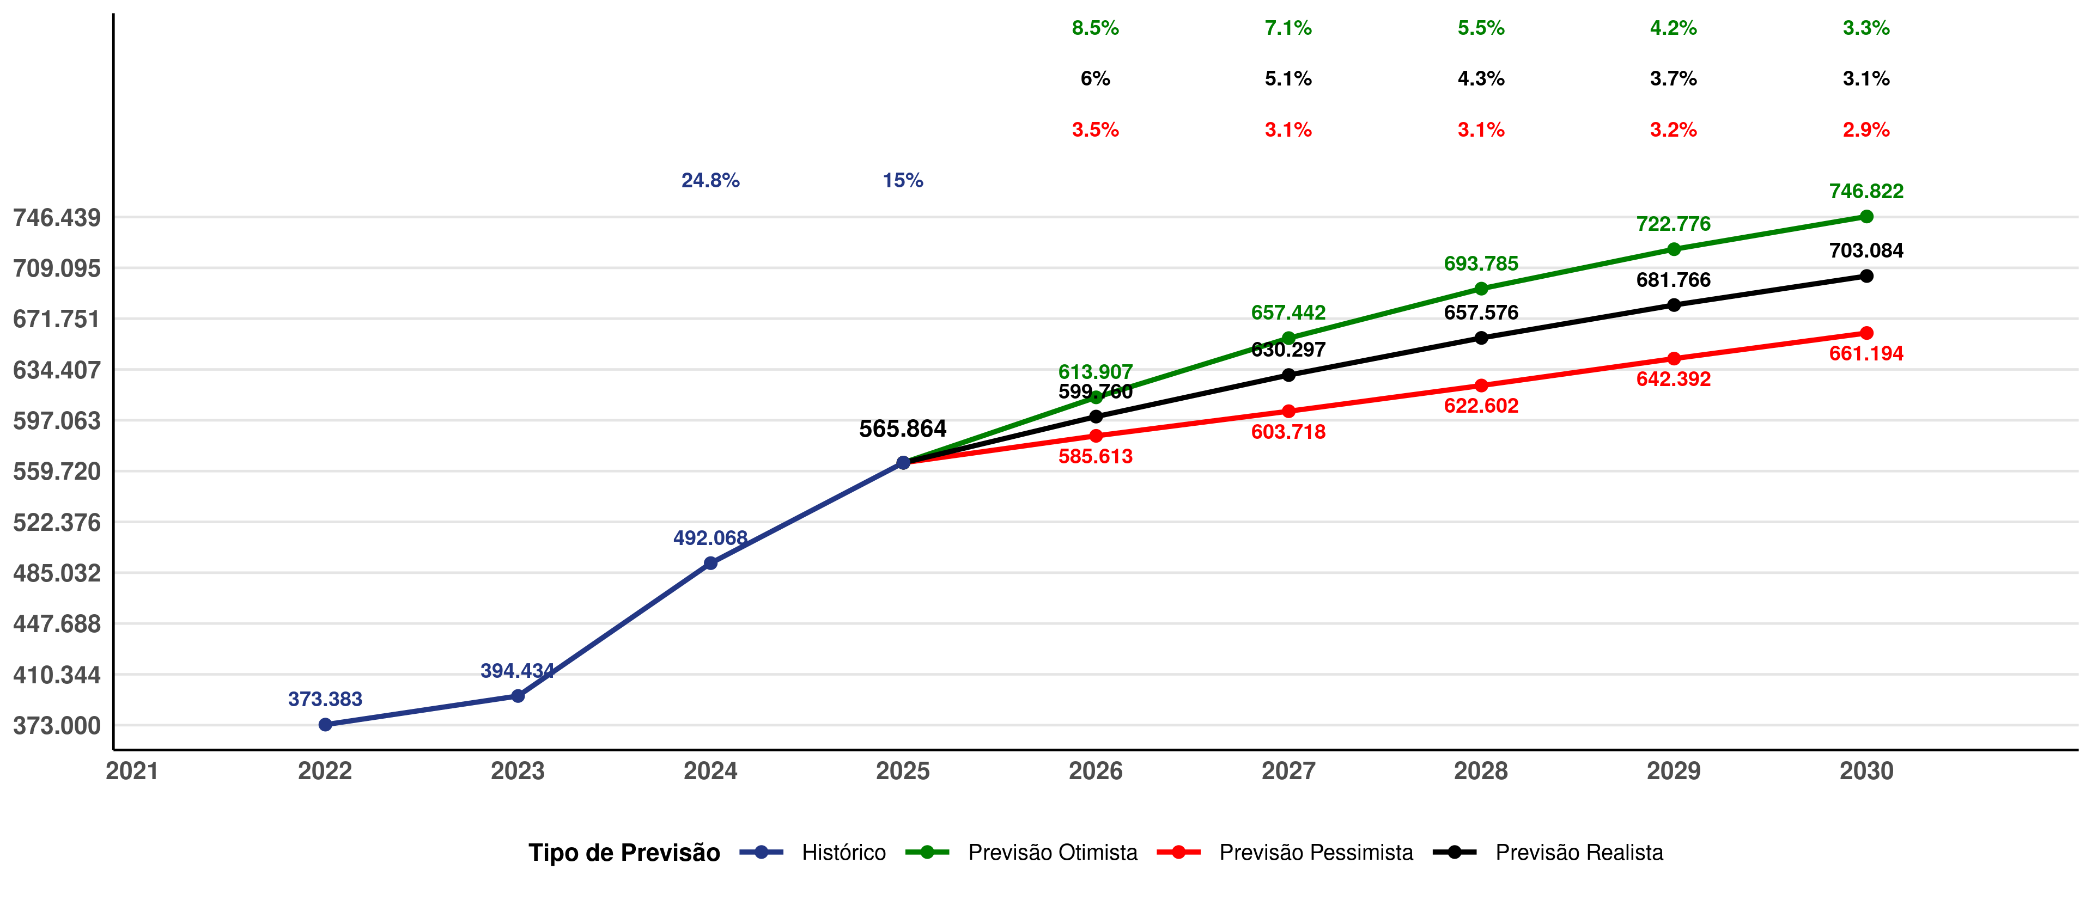
Figura 2.15: Previsão quinquenal para a FIR-CW
No contexto da análise regional, a FIR Recife registrou, em 2025, uma variação positiva de 3,5% no volume de movimentos em relação ao ano anterior. Assim como observado na FIR Curitiba, a FIR-RE foi impactada, no período precedente, pela reformulação dos processos de coleta de dados de movimento. Em função desse fator, o crescimento registrado mostrou-se ligeiramente inferior à previsão, o que motivou o reajuste das projeções de crescimento, de modo a refletir de forma mais adequada o cenário operacional vigente, conforme indicado na Figura 2.16.
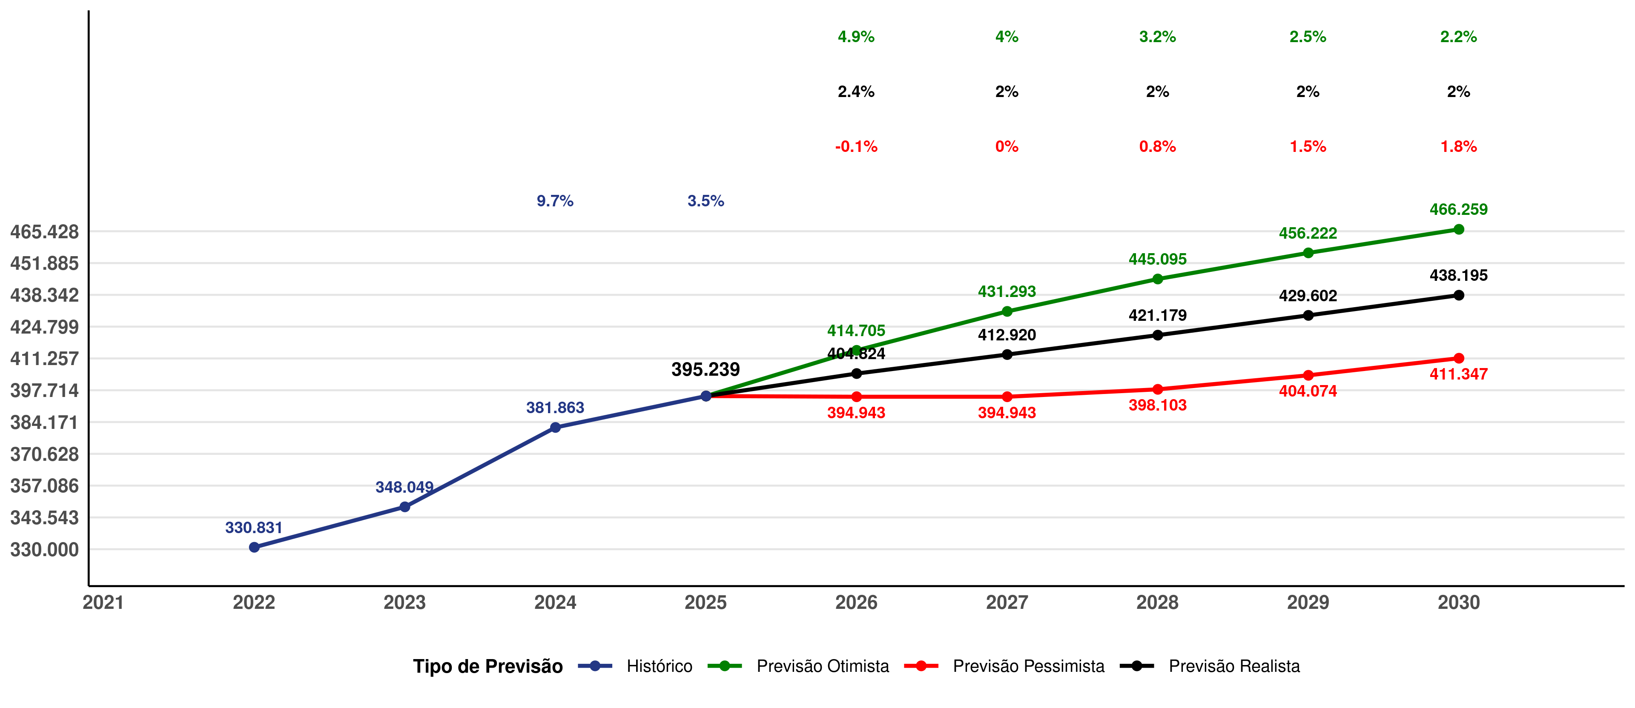
Figura 2.16: Previsão quinquenal para a FIR-RE
A FIR Amazônica registrou crescimento de 6,3% no movimento em 2025, conforme a previsão atualizada, em comparação aos 9,5% anteriormente projetados para o cenário realista, representando uma redução de 3,2 pontos percentuais. Essa diferença evidencia uma revisão para baixo nas expectativas de desempenho, refletida em projeções mais moderadas para 2026, que indicam crescimento de 1,2% no cenário pessimista, 3,7% no cenário realista e 6,2% no cenário otimista, conforme a Figura 2.17.
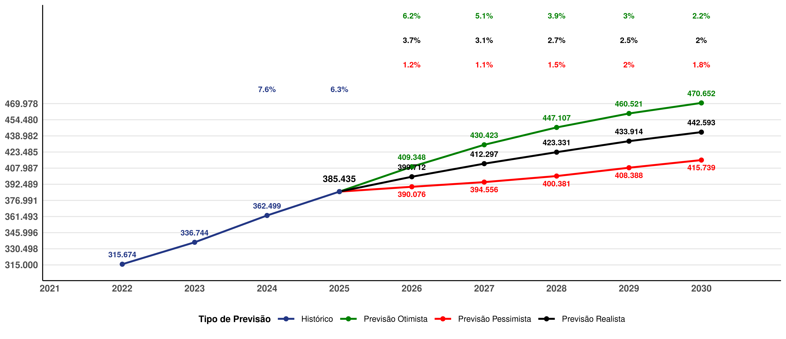
Figura 2.17: Previsão quinquenal para a FIR-AZ
No ano de 2025, a FIR Atlântico registrou um volume de operações 7,8% superior ao ano anterior, situando-se próximo ao patamar de 8,1% previsto no cenário otimista da projeção realizada em 2024. Para o ciclo de 2026, a FIR-AO apresenta uma previsão de crescimento de 2,8% para o cenário pessimista, 5,3% para o cenário realista e 7,8% para o cenário otimista, de acordo com Figura 2.18.
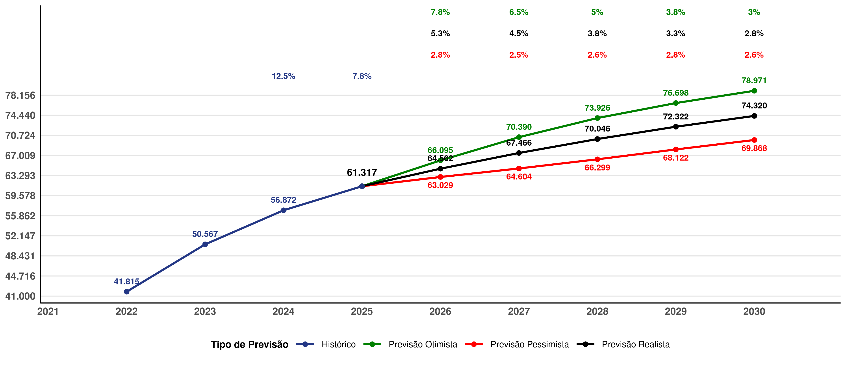
Figura 2.18: Previsão quinquenal para a FIR-AO
Embora o efeito da atualização do sistema tenha sido claramente observado no CINDACTA II e na FIR-CW, ele não se manifestou de forma tão significativa nas demais FIR. Ainda assim, estima-se que a atualização do SAGITARIO tenha contribuído para um aumento de 2% a 5% nos volumes de tráfego das FIR-BS, FIR-AZ, FIR-RE e FIR-AO.

2.4 ATCO
O desempenho do sistema ATM é impactado por diversos elementos, entre os quais a gestão de recursos humanos assume papel central. Nesse contexto, os Controladores de Tráfego Aéreo (ATCO) exercem função estratégica na manutenção da segurança operacional e na fluidez do tráfego, atuando tanto no ambiente aeroportuário quanto nas diferentes porções do espaço aéreo sob sua responsabilidade.
Para que o serviço de controle de tráfego aéreo alcance níveis elevados de eficiência e eficácia, faz-se necessário um dimensionamento adequado do efetivo, compatível com a demanda operacional, aliado a processos contínuos de capacitação e atualização profissional. Assim, a gestão do efetivo de ATCO configura-se como um dos pilares para a alta performance do sistema.
No cenário nacional, os ATCO estão distribuídos entre distintas organizações prestadoras de serviços de navegação aérea, destacando-se, além das Organizações Regionais do DECEA, a NAV Brasil, empresa pública federal vinculada ao Ministério da Defesa.

2.4.1 EVOLUÇÃO DE ATCO
A evolução do efetivo de controladores de tráfego aéreo (ATCO) no COMAER reflete o esforço para adequar a capacidade humana ao volume crescente de operações no espaço aéreo brasileiro. Em 2025, o número de profissionais atingiu a marca de 4.658, consolidando uma trajetória de expansão iniciada em 2019, quando o quadro contava com 3.867 controladores.
Embora o incremento entre 2024 e 2025 tenha sido de 0,50% — um ajuste mais moderado em comparação aos saltos de 5,29% em 2024 e 4,92% em 2022 — a perspectiva histórica revela uma tendência consistente de fortalecimento do pessoal técnico. Esse dimensionamento de pessoal é um fator crítico para absorver a complexidade do tráfego e garantir a segurança operacional, especialmente nas regiões de maior densidade de fluxo.
A Figura 2.19 apresenta a força de trabalho de controladores de tráfego aérea no SISCEAB, que atingiu em 2025 o seu patamar mais robusto da série histórica, totalizando 5.406 profissionais em atividade no sistema. Este montante é o resultado da soma do efetivo lotado no COMAER (4.658) com os profissionais atuantes em organizações externas, sendo 589 vinculados à NAV Brasil e 159 alocados em outras instituições.
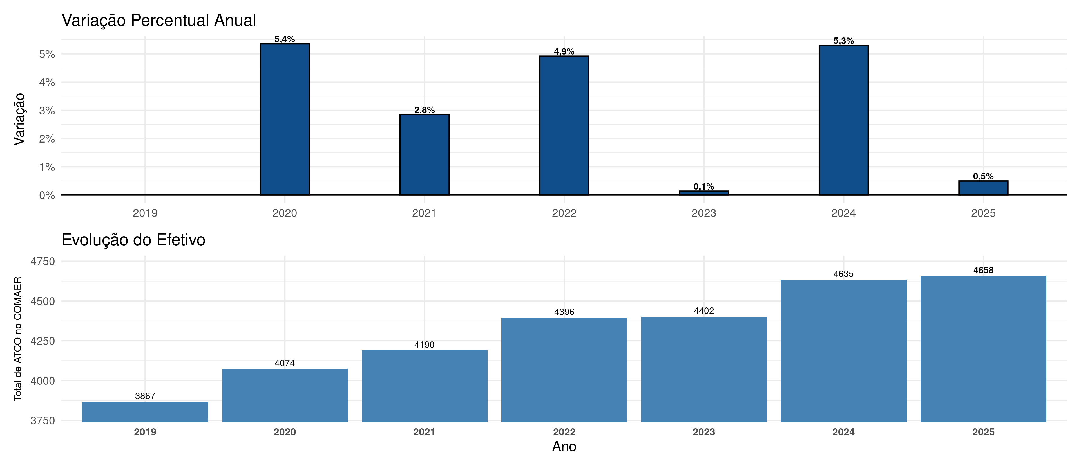
Figura 2.19: Evolução do Efetivo de ATCO no COMAER
O crescimento do efetivo global reflete uma estratégia contínua de recomposição e expansão do quadro técnico. No âmbito do COMAER, o número de controladores saltou de 3.867 em 2019 para os atuais 4.658. Em 2025, embora o crescimento direto no COMAER tenha sido de 0,50%, observou-se uma variação positiva de 0,9% na NAV Brasil e um incremento expressivo de 6,7% no grupo de outras organizações externas em comparação ao ano anterior.
A Figura 2.20 apresenta o total de controladores pertencentes ao efetivo do SISCEAB, apenas discriminando os quantitativos de efetivo militar (COMAER) e efetivo civil (NAV BRASIL e Outros).
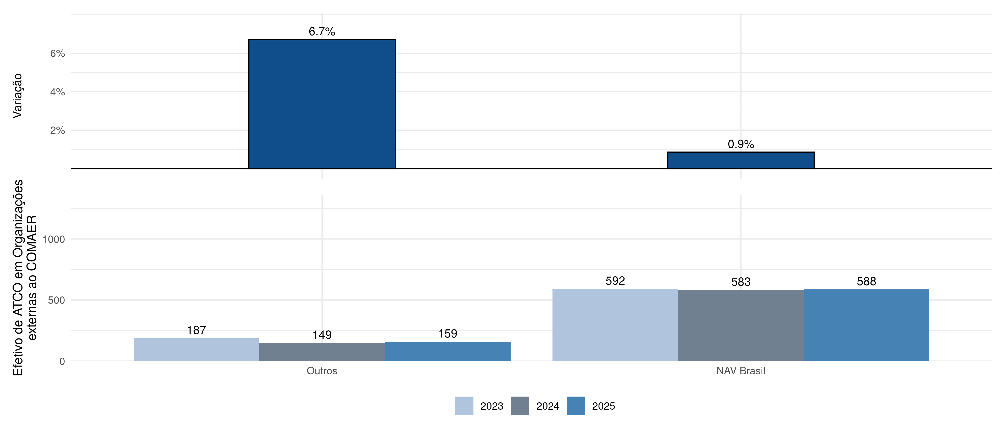
Figura 2.20: Efetivo de ATCO em Organizações Externas ao COMAER
Conforme a Figura 2.21, a variação do efetivo de controladores por regional em 2025 revela um esforço de redistribuição estratégica para equilibrar a força de trabalho com as demandas específicas de cada área de controle. O CINDACTA IV e o CINDACTA I lideraram os índices de crescimento, com altas de 2,4% (641 controladores) e 2,1% (981 controladores), respectivamente, reforçando a capacidade operacional tanto na região amazônica quanto no centro do fluxo aéreo nacional.
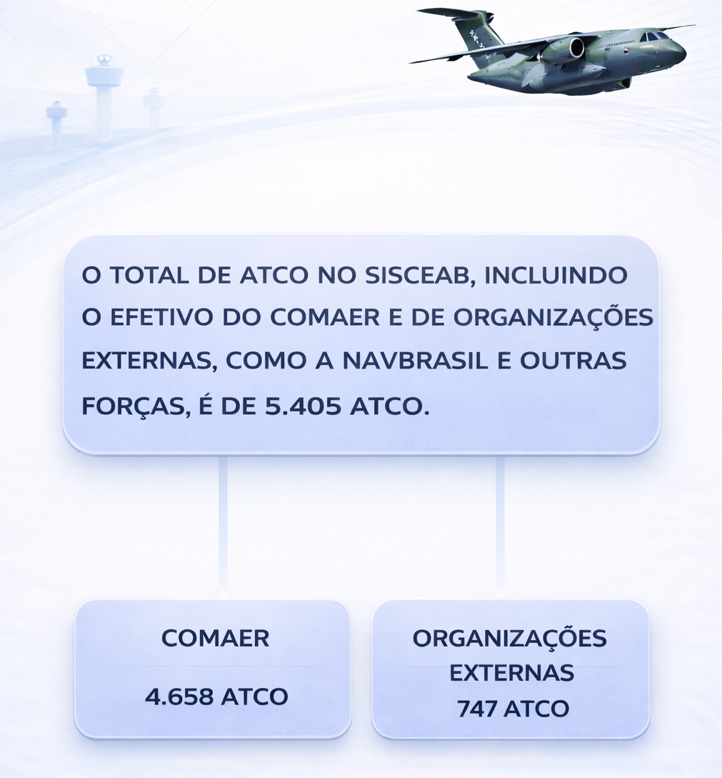
Figura 2.21: Total de ATCO no SISCEAB
Por outro lado, alguns regionais apresentaram retrações pontuais, como o CRCEA-SE, que registrou a maior redução percentual (1,3%, totalizando 751 ATCOs), seguido pelo CINDACTA III (0,8%, com 824 ATCOs) e pelo CINDACTA II (0,6%, encerrando o ano com 902 ATCOs). Essas oscilações indicam um ajuste dinâmico do efetivo do COMAER, que somou 4.658 controladores de tráfego aéreo, visando otimizar a alocação técnica conforme a evolução da densidade de tráfego, garantindo a resiliência do sistema para as operações de 2026.
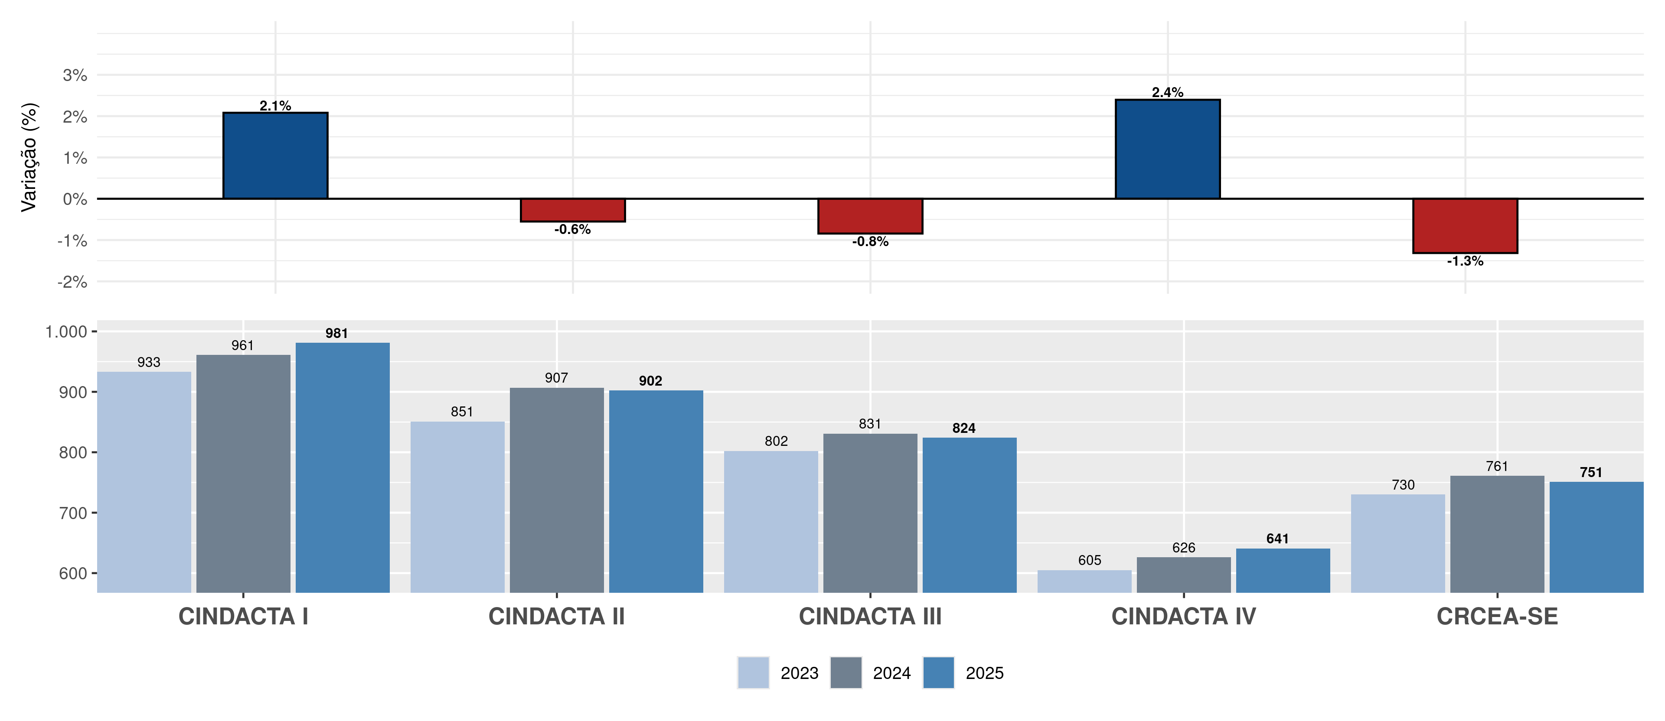
Figura 2.22: Variação de Efetivo ATCO por Regional

2.4.2 NÍVEL DE PROFICIÊNCIA DE INGLÊS DOS ATCO
O DECEA busca capacitar seus controladores de tráfego aéreo conforme os requisitos de proficiência linguística estabelecidos pela OACI no Documento 9835 (Manual on the Implementation of Language Proficiency Requirements). Segundo esses requisitos, o Nível de Proficiência (NP) varia de 1 a 6, sendo o NP 4 o nível mínimo operacional exigido.
É importante esclarecer que o ATCO brasileiro possui capacitação para realizar as comunicações padronizadas de controle de tráfego aéreo em inglês, utilizando a fraseologia prevista na legislação em vigor, independentemente do NP alcançado.
Outrossim, ressalta-se que o Comando da Aeronáutica instituiu ações sistêmicas nas escolas de formação e nas Organizações Regionais para capacitar e avaliar os controladores segundo os critérios da OACI. Essas medidas incluem investimentos em treinamento e ações voltadas ao alcance de metas a médio e longo prazo, visando garantir a segurança, a eficiência do tráfego aéreo e o atendimento às operações internacionais no país.
A Figura 2.23 apresenta o nível de proficiência em língua inglesa distribuído pelas Organizações Regionais do DECEA.
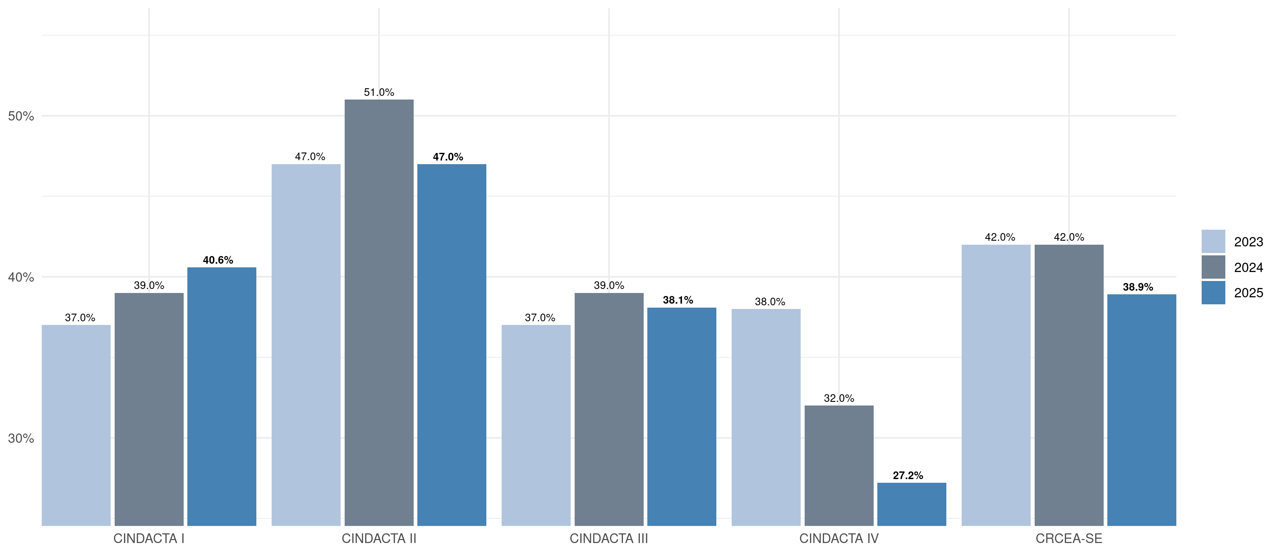
Figura 2.23: Percentual de ATCO com NP Operacional (4 ou acima)
O Nível de Proficiência Linguística (NP) do efetivo ATCO por Regional em 2025 é um indicador crítico de qualidade operacional, visto que o NP 4 é o nível mínimo internacionalmente estabelecido para operações seguras e eficazes. A distribuição dos dados demonstra um cenário heterogêneo entre as diferentes áreas de controle do SISCEAB.
O CINDACTA II destaca-se com o maior índice de proficiência adequada do país, registrando 47,0% do seu efetivo no patamar operacional desejado, seguido pelo CINDACTA I, que apresenta um índice de 41,0%, consolidando a capacidade técnica nas regiões de maior fluxo aéreo nacional.
O CRCEA-SE, responsável pela área de maior densidade de tráfego (TMA-SP e TMA-RJ), mantém 39,0% dos seus controladores no nível NP 4 ou superior, enquanto nas demais regiões, os índices apresentam marcas distintas, com o CINDACTA III registrando 38,0% do efetivo com proficiência adequada e o CINDACTA IV apresentando o índice mais baixo do sistema, com 27,0% de controladores atingindo o nível NP 4.

2.5 FATORES METEOROLÓGICOS
A aviação é um dos setores econômicos mais sensíveis aos fatores meteorológicos. Historicamente, grande parte dos avanços na previsão do tempo tem sido para a melhoria dos serviços voltados ao setor da navegação aérea. Nesse sentido, as informações meteorológicas são indispensáveis ao planejamento dos voos e essenciais à segurança e à eficiência das operações aéreas.
As informações meteorológicas devem atender aos critérios de disponibilidade, pontualidade e qualidade. O Portal REDEMET é o meio oficial disponibilizado pelo DECEA para a consulta de informações e produtos de meteorologia, de modo rápido, eficaz e seguro.
Em relação aos aeroportos, para que se avalie as condições meteorológicas, faz-se necessário estabelecer os critérios de teto e visibilidade. A Tabela 2.8 apresenta os parâmetros considerados para as condições meteorológicas de voo visual (VMC) e por instrumentos (IMC), bem como condições marginais.
Tabela 2.8: Critérios de teto e visibilidade
Teto (ft) | < 3 km | (3, 5) km | ≥ 5 km
≥ 1.500 | IMC | MRG | VMC
(1.000, 1.500) | IMC | MRG | MRG
< 1.000 | IMC | IMC | IMC

NOTA 1: Em função das diferenças dos critérios para cada aeroporto, o quadro anterior foi criado com o intuito de permitir a comparação das condições meteorológicas nos aeroportos.
A Figura 2.24 exibe, de acordo com os critérios de teto e visibilidade apresentados, as condições meteorológicas de operação dos aeroportos verificadas no período entre 1º de janeiro e 31 de dezembro de 2025.
NOTA 2: Os percentuais menores que 3% não foram demonstrados no gráfico para uma melhor visualização, por serem de menor representatividade.
As condições meteorológicas nos aeroportos brasileiros são, em geral, favoráveis às operações de tráfego aéreo, ressaltando que as condições IMC não são impeditivas para a operação de aeronaves.
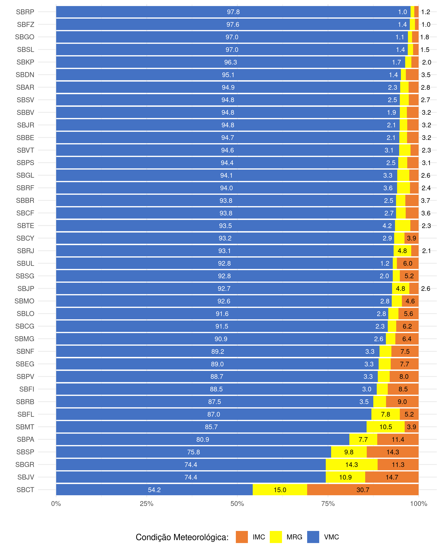
Figura 2.24: Condições meteorológicas (por aeroporto) em 2025
A análise das condições meteorológicas por aeródromo em 2025 é fundamental para compreender a disponibilidade operacional do espaço aéreo, uma vez que o teto e a visibilidade determinam se um voo pode ser realizado sob Condições de Voo Visual (VMC), por Instrumentos (IMC) ou em condições Marginais (MRG). O levantamento demonstra que a grande maioria dos principais aeroportos brasileiros operou com altos índices de disponibilidade visual, garantindo fluidez às operações.
Os dados revelam que uma parcela significativa das localidades monitoradas manteve condições VMC acima de 90% do tempo. Destacam-se aeródromos como Ribeirão Preto (SBRP), Fortaleza (SBFZ) e Goiânia (SBGO), que registraram disponibilidades visuais de 97,8%, 97,6% e 97,0%, respectivamente. Outros terminais de alta densidade, como Confins (SBCF) e Santos Dumont (SBRJ), também operaram com índices elevados de VMC, situando-se em 93,8% e 93,1%.
Em contrapartida, algumas localidades enfrentaram desafios meteorológicos mais frequentes, com destaque para Curitiba (SBCT), que apresentou o menor índice de VMC entre os grandes hubs, registrando 54,2% e sendo significativamente impactado por condições IMC (30,7%) e MRG (15,0%). Na região Norte, Rio Branco (SBRB) e Porto Velho (SBPV) registraram incidências de condições IMC de 9,0% e 8,0%, respectivamente, reforçando a necessidade de uma infraestrutura de auxílios à navegação para garantir a regularidade nessas áreas. Já no eixo paulista, os aeroportos de Congonhas (SBSP) e Guarulhos (SBGR) mantiveram índices de IMC de 14,3% e 11,3%, refletindo a sazonalidade característica de fenômenos como nevoeiros na região Sudeste.

2.6 PROJETOS NO SISCEAB
O Programa SIRIUS é a iniciativa estratégica do Comando da Aeronáutica (COMAER) voltada à evolução do Sistema de Controle do Espaço Aéreo Brasileiro (SISCEAB), em resposta ao crescimento do tráfego aéreo, à ampliação da diversidade de meios aéreos e aos avanços tecnológicos no setor da aviação.
Conduzido pelo Departamento de Controle do Espaço Aéreo (DECEA), o Programa SIRIUS tem promovido diversos benefícios ao Sistema, contribuindo para o aumento contínuo da capacidade de Defender, Controlar e Integrar o espaço aéreo sob jurisdição brasileira, que abrange aproximadamente 22 milhões de km².
Por meio do Programa SIRIUS, o DECEA gerencia um conjunto de empreendimentos estratégicos e seus projetos correlatos, destinados à modernização e ao aprimoramento contínuo do SISCEAB, com o objetivo de atender às necessidades da sociedade brasileira e, em especial, dos usuários do espaço aéreo do país. Esses empreendimentos abrangem áreas como gerenciamento de tráfego aéreo, comunicação, navegação e vigilância, meteorologia aeronáutica, segurança cibernética, busca e salvamento, recursos humanos e sustentabilidade, entre outras, contribuindo para o fortalecimento da infraestrutura e da eficiência da navegação aérea nacional.
Informações detalhadas sobre os empreendimentos, projetos e iniciativas do Programa SIRIUS podem ser consultadas no portal oficial do programa:
https://sirius.decea.mil.br/

2.7 SEMINÁRIO DE PERFORMANCE ATM
O Seminário de Performance ATM busca consolidar-se como o principal fórum nacional sobre o tema, com apoio do DECEA, por meio da Comissão de Performance ATM. O evento tem como objetivos incentivar pesquisas e projetos na área, promover a colaboração entre especialistas das diversas áreas do SISCEAB e fomentar a busca por soluções práticas para os desafios do ATM nacional.
Contando com a participação de representantes do Brasil e do exterior, a quarta edição do Seminário de Performance ATM foi realizada entre os dias 14 e 16 de outubro de 2025, na Universidade Anhembi Morumbi, em São Paulo (SP). O evento promoveu debates sobre o uso de inteligência artificial, a redução de emissões de CO₂ e a gestão preditiva do espaço aéreo.
A cooperação internacional, como observado em edições anteriores, constituiu um dos pilares do seminário. Entre os palestrantes internacionais, destacaram-se representantes da Civil Air Navigation Services Organisation (CANSO), da European Organisation for the Safety of Air Navigation (EUROCONTROL), da Federal Aviation Administration (FAA) e da NAV Canada. As apresentações abordaram temas como a harmonização entre demanda e capacidade, a operacionalização de indicadores de performance e o uso de tecnologias voltadas à melhoria da eficiência e à redução das emissões de CO₂.

Figura 2.25: Banner Seminário de Performance ATM 2025
Os avanços tecnológicos e operacionais promovidos pelo DECEA em benefício dos usuários do transporte aéreo e da comunidade aeronáutica também foram apresentados, com destaque para o Projeto Eco Norte, que contempla a reestruturação das Terminais Belém, Cuiabá e Manaus, visando à redução do tempo de voo, economia de combustível e diminuição das emissões de gases poluentes. Adicionalmente, foram discutidos temas como o uso da inteligência artificial na aviação, a integração entre meteorologia e gerenciamento de tráfego aéreo para uma gestão preditiva do espaço aéreo, a análise de desempenho para melhoria contínua da Terminal São Paulo e os desafios relacionados ao monitoramento em tempo real do espaço aéreo brasileiro.
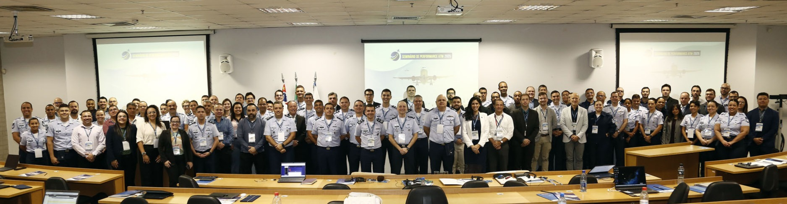
Figura 2.26: Foto Seminário de Performance ATM 2025
As discussões realizadas no Seminário de Performance ATM 2025 reforçaram a relevância do evento no cenário nacional e internacional. A edição de 2026 do Seminário está prevista para ocorrer no segundo semestre, com informações a serem disponibilizadas oportunamente no portal do DECEA.

3. INDICADORES DE PERFORMANCE ATM
Os indicadores de performance constituem instrumentos de medição que avaliam, de forma qualitativa e quantitativa, o desempenho passado e atual do sistema, em relação aos objetivos organizacionais estabelecidos. Esses indicadores permitem uma visão abrangente dos principais aspectos do gerenciamento do tráfego aéreo, incluindo a capacidade do espaço aéreo, a eficiência dos serviços de navegação, a segurança operacional e a qualidade dos serviços prestados aos usuários.
Neste contexto, o presente relatório apresenta, a seguir, os dados e indicadores de interesse do DECEA, organizados conforme as respectivas áreas de performance, com o propósito de monitorar o desempenho do SISCEAB e verificar o atendimento aos parâmetros e metas estabelecidos no PCA 100-3, conforme ilustrado na Tabela 3.1.
Tabela 3.1: Indicadores de Performance
KPA | Código | Indicadores | Meta | Responsável
Previsibilidade | KPI 01 | Pontualidade de partida | ≥ 80% (15 min) | CGNA
Previsibilidade | KPI 14 | Pontualidade de chegada | ≥ 70% (15 min) | CGNA
Previsibilidade | KPI 15 | Variabilidade do tempo de voo (variante 1 - 70%) | Tempo de voo médio ≥ 120 min -> até 7 min Tempo de voo médio < 120 min -> até 6 min | CGNA
Eficiência | KPI 02 | Tempo adicional de taxi-out | Até 3,5 min | CGNA
Eficiência | KPI 04 | Extensão em rota de plano de voo | Monitorar | CGNA
Eficiência | KPI 05 | Extensão real da rota | Monitorar | CGNA
Eficiência | KPI 08 | Tempo adicional em TMA (C100) | SBGR, SBSP e SBKP: até 3,5 min Demais: até 2,5 min | CGNA
Eficiência | KPI 13 | Tempo adicional de taxi-in | Até 2 min | CGNA
Eficiência | KPI 17 | Nivelamento em subida | Monitorar | CGNA
Eficiência | KPI 18 | Nivelamento em cruzeiro | Monitorar | CGNA
Eficiência | KPI 19 | Nivelamento em descida | Monitorar | CGNA
Capacidade | KPI 06 | Capacidade do espaço aéreo | Monitorar | CGNA
Capacidade | KPI 09 | Capacidade declarada | Monitorar | CGNA
Capacidade | KPI 10 | Taxa pico no aeroporto | Monitorar | CGNA
Capacidade | IDBR 01 | Relação entre demanda x capacidade de pista | Monitorar | CGNA
Capacidade | IDBR 07 | Relação entre demanda x capacidade de setor | Monitorar | CGNA
Custo-Benefício | IDBR 06 | Horas de login x horas ATCO | Monitorar | CGNA
Custo-Benefício | IDBR 08 | Índice de operacionalidade do ATCO | ≥ 85% | DECEA
Segurança Operacional | KPI 20 | Número de acidentes com aeronaves | - | CENIPA
Segurança Operacional | KPI 21 | Runway Incursion (RI) | Melhoria percentual entre 2% em relação à média obtida nos últimos três anos | ASEGCEA
Segurança Operacional | KPI 22 | Número de Runway Excursions (RE) | - | CENIPA
Segurança Operacional | KPI 23 | Incidente classificado como risco crítico | Melhoria percentual entre 2% em relação à média obtida nos últimos três anos | ASEGCEA
Segurança Operacional | KPI 23 | Incidente classificado como risco potencial - RICEA Resolution Advisory (RA) |  | ASEGCEA
Participação ATM | IDBR 09 | Grau de satisfação | ≥ 70% | DECEA
Segurança AVSEC | NA | Número de ocorrências AVSEC | Monitorar | AVSEC

Este capítulo oferece uma análise detalhada dos indicadores de performance do gerenciamento de tráfego aéreo (ATM) para o ano de 2025. Os dados utilizados neste relatório foram coletados a partir de diferentes fontes, como registros operacionais de voos, relatórios de incidentes e feedback dos usuários. Os indicadores foram analisados em relação aos objetivos estabelecidos, tendências históricas e benchmarks internacionais. As conclusões extraídas oferecem informações valiosas para os gestores, possibilitando a identificação de oportunidades de melhoria e a formulação de estratégias para aprimorar a segurança e a eficiência no gerenciamento do tráfego aéreo no Brasil.

3.1 PREVISIBILIDADE
A KPA Previsibilidade tem como objetivo avaliar a capacidade dos usuários do espaço aéreo e dos Prestadores de Serviço de Navegação Aérea (PSNA) em manter níveis consistentes e confiáveis de desempenho. Para isso, são monitorados três indicadores principais: Pontualidade de Partida (KPI 01), Pontualidade de Chegada (KPI 14) e Variabilidade de Tempo de Voo (KPI 15).
O acompanhamento desses indicadores busca garantir que tanto os usuários do espaço aéreo quanto os PSNA ofereçam um serviço previsível e de alta qualidade para passageiros e operadores aéreos. Dessa forma, o planejamento das operações pode ser mais eficiente, contribuindo para a tomada de decisões estratégicas no dia a dia das operações.

3.1.1 KPI 01 – PONTUALIDADE DE PARTIDA
Este indicador avalia a previsibilidade das operações de decolagem nos aeroportos monitorados, realizando uma comparação entre o horário programado de saída do avião do gate de estacionamento (SOBT) com o horário real de saída (AOBT), considerando uma tolerância de 15 minutos de adiantamento ou atraso. A partir dessa relação, é gerado um percentual que mede a performance dos aeroportos em relação à pontualidade de partida.
Para o cálculo desse indicador, são utilizados o SIROS, da ANAC, para coletar o SOBT, e o TATIC FLOW, para obter o AOBT.
O monitoramento contínuo da pontualidade permite identificar os fatores que comprometem a previsibilidade, como condições meteorológicas adversas, limitações da infraestrutura aeroportuária, tempo necessário para a preparação da aeronave e embarque dos passageiros, entre outros. Essa análise possibilita a execução de ações voltadas para o aprimoramento do serviço prestado e a melhoria estrutural do sistema aeroportuário.
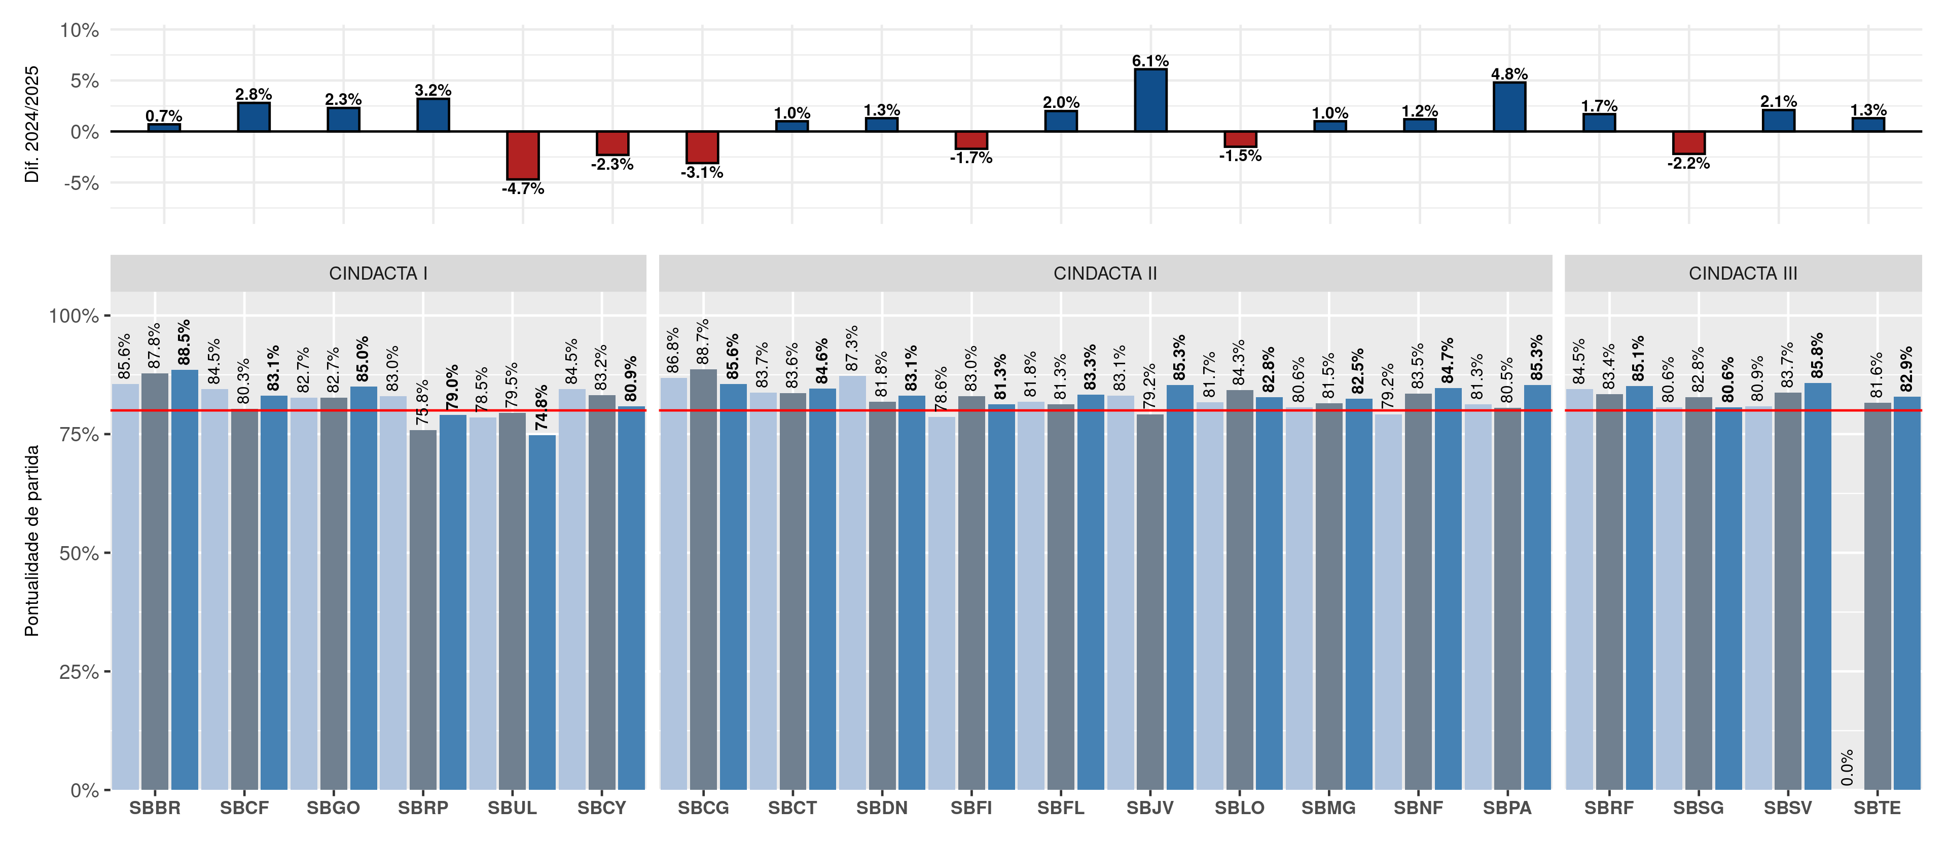
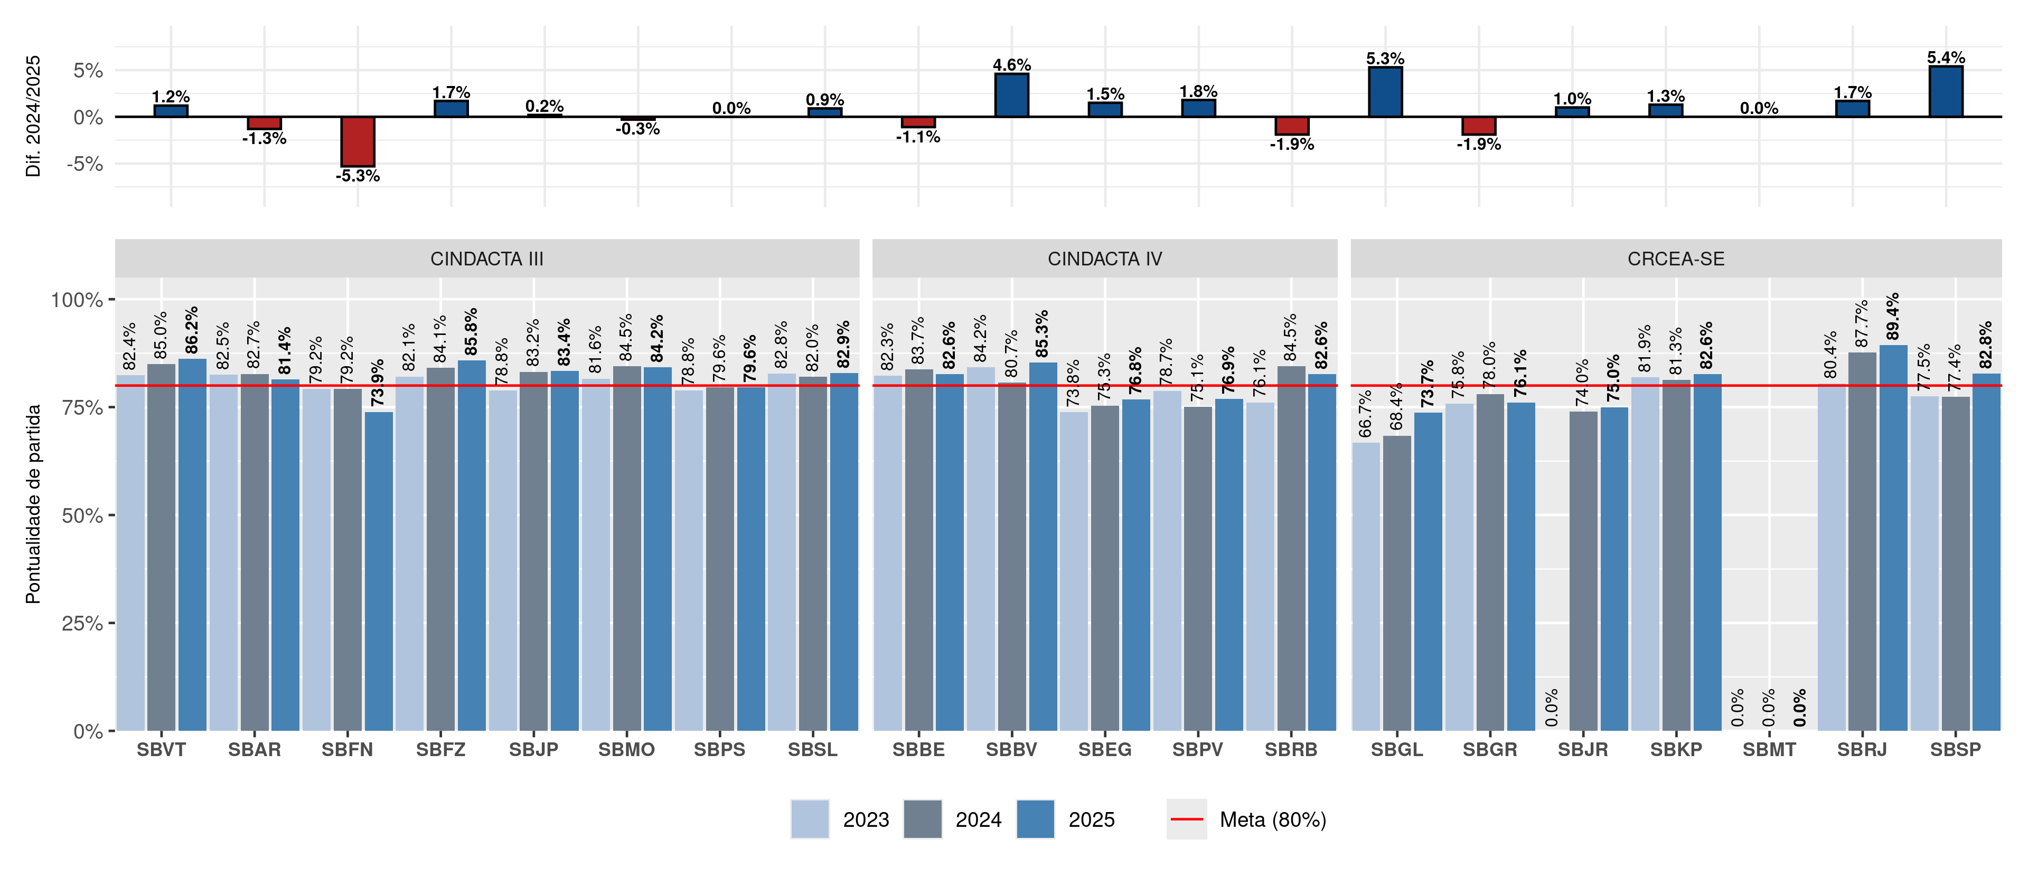
Figura 3.1: KPI 01 - Pontualidade de Partida
A Figura 3.1 apresenta a pontualidade de partida dos quarenta aeroportos monitorados pelo DECEA, separados por Regional, abrangendo resultados mensais dos últimos três anos. Entre os aeroportos analisados, nove destes ficaram abaixo da meta de 80% estipulada pelo PCA 100-3 em 2025:
Tabela 3.2: Aeroportos com a pontualidade de partida abaixo da meta
REGIONAL | INDICATIVO | AEROPORTO | PONTUALIDADE
CRCEA-SE | SBGL | Rio de Janeiro (Galeão) | 73.7
CINDACTA III | SBFN | Fernando de Noronha | 73.9
CINDACTA I | SBUL | Uberlândia | 74.8
CRCEA-SE | SBJR | Rio de Janeiro (Jacarepaguá) | 75.0
CRCEA-SE | SBGR | São Paulo (Guarulhos) | 76.1
CINDACTA IV | SBEG | Manaus | 76.8
CINDACTA IV | SBPV | Porto Velho | 76.9
CINDACTA I | SBRP | Ribeirão Preto | 79.0
CINDACTA III | SBPS | Porto Seguro | 79.6

Entre os destaques positivos, o Aeroporto Santos Dumont (SBRJ) apresentou pontualidade de partida de 89,4% em 2025, índice superior aos anos anteriores (87,7% em 2024 e 80,4% em 2023). Vale ressaltar que, a partir de 2024, observou-se uma redução significativa no número de movimentos no aeroporto, com parte da demanda sendo realocada para o Galeão (SBGL), o que pode ter contribuído para a melhoria do indicador. Nesse contexto, o Aeroporto do Galeão também apresentou desempenho positivo, alcançando pontualidade de 73,7% em 2025.
Congonhas (SBSP), por sua vez, registrou índice de pontualidade de 82,8% em 2025, superior aos 77,4% observados em 2024. Destaca-se, como possível fator contribuinte, a redução da oferta de slots para a aviação geral a partir de janeiro de 2025. O Aeroporto de Brasília (SBBR) apresentou a melhor taxa de pontualidade de partida entre os aeródromos de maior movimento, com 88,5%. Já o Aeroporto de Joinville (SBJV) destacou-se pela maior variação positiva no período, alcançando 85,3% em 2025, com crescimento de 6,1 pontos percentuais.
Por outro lado, Fernando de Noronha (SBFN) apresentou a maior redução na pontualidade de partida, com queda de 5,3 pontos percentuais, seguido pelo Aeroporto de Uberlândia (SBUL), que registrou recuo de 4,7 pontos percentuais, permanecendo abaixo da meta de 80% estabelecida no PCA 100-3.
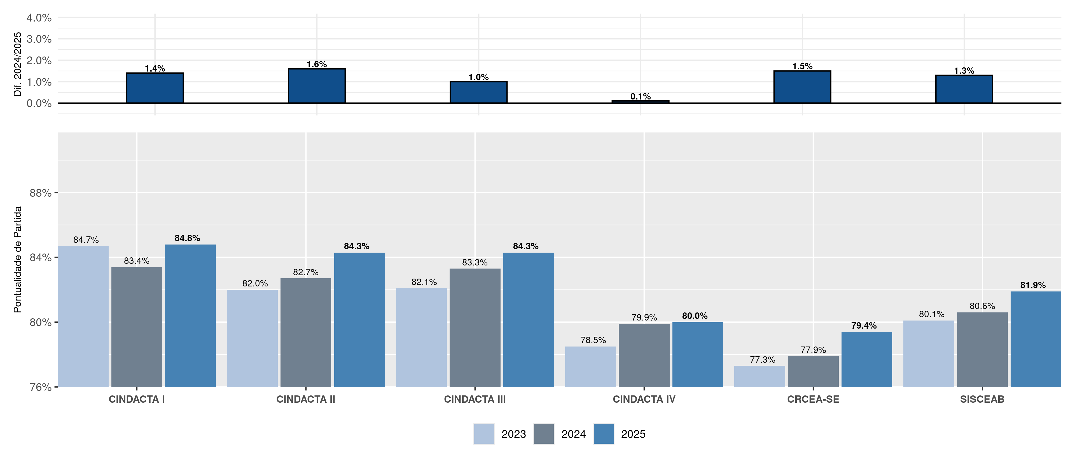
Figura 3.2: KPI 01 - Pontualidade de Partida por Regional
A Figura 3.2 demonstra a pontualidade de partida no SISCEAB e por Regional, comparando os últimos três anos e suas respectivas variações. Em 2025, a pontualidade de partida no SISCEAB manteve-se na média de 81,9%, aumento de 1,3 pontos percentuais com relação a 2024. Todos os Regionais permaneceram acima da meta, exceto o CRCEA-SE, que aumentou 1,5 pontos percentuais e ficou próximo com 79,4%, que contém cinco dos aeroportos mais movimentados do país.
A Figura 3.3 apresenta a distribuição dos voos no ano de 2025 em relação aos parâmetros do indicador, classificando-os conforme sua pontualidade. Os voos pontuais em até 5 minutos são representados ao centro (âmbar), enquanto os adiantados aparecem à esquerda, divididos entre até 15 minutos (azul claro) e mais de 15 minutos (azul escuro). Já os atrasados estão à direita, sendo até 15 minutos (laranja) e acima desse limite (vermelho). Dessa forma, considerando o parâmetro de 15 minutos, os voos dos grupos âmbar, azul claro e laranja são classificados como pontuais, enquanto os pertencentes aos grupos azul escuro e vermelho são considerados não pontuais.
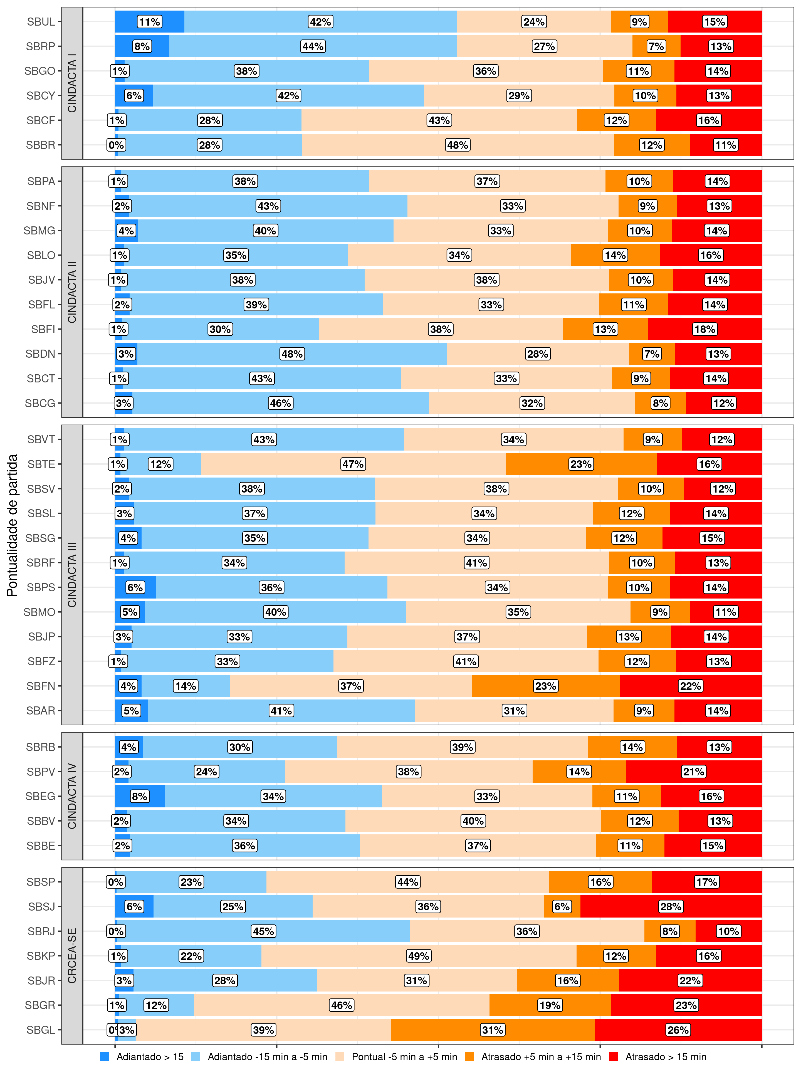
Figura 3.3: KPI 01 - Pontualidade de Partida por Faixa de Variação
Conforme ilustrado na Figura 3.3, destaca-se o Aeroporto Santos Dumont (SBRJ), onde 45% das decolagens registraram adiantamentos entre 5 e 15 minutos. Em contrapartida, o Aeroporto do Galeão (SBGL) apresentou um dos desempenhos mais desfavoráveis em termos de atrasos, com 26% dos voos operando com atrasos superiores a 15 minutos.
Ressalta-se que os valores de pontualidade observados para o Aeroporto do Galeão podem apresentar variações em função de possíveis imprecisões nos dados registrados no sistema TATIC FLOW, associadas ao processo de alimentação das informações em ambiente com Apron Control.
Cabe destacar que os aeroportos Santos Dumont e Galeão possuem operações interdependentes e passaram por mudanças operacionais relevantes nos últimos dois anos, o que pode contribuir para as discrepâncias observadas nos indicadores. De forma geral, durante o período de verão, esses índices tendem a ser influenciados pelo aumento da demanda e por fatores meteorológicos, especialmente na Região Sudeste, que concentra parcela significativa do tráfego aéreo nacional. Condições como pancadas de chuva no período da tarde, rajadas de vento e ocorrência de windshear podem impactar a regularidade das operações, elevando o tempo de ocupação de pista e exigindo alterações frequentes na configuração operacional.

3.1.2 KPI 14 – PONTUALIDADE DE CHEGADA
O KPI 14 avalia a previsibilidade das operações de pouso nos aeroportos, tomando como referência o horário programado de estacionamento da aeronave (SIBT) e considerando um intervalo de 15 minutos para adiantamentos ou atrasos. Esse indicador expressa a porcentagem de voos que chegam ao respectivo portão dentro da margem de tolerância estabelecida. Para o cálculo desse indicador, são utilizados o SIROS, da ANAC, para coletar o SIBT, e o TATIC FLOW, para obter o AIBT.
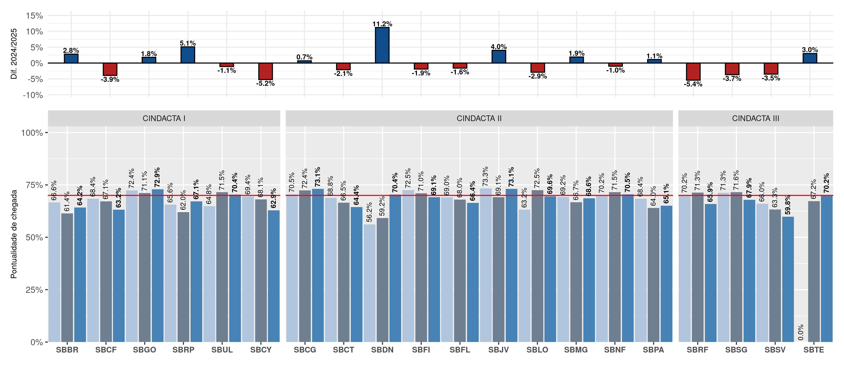
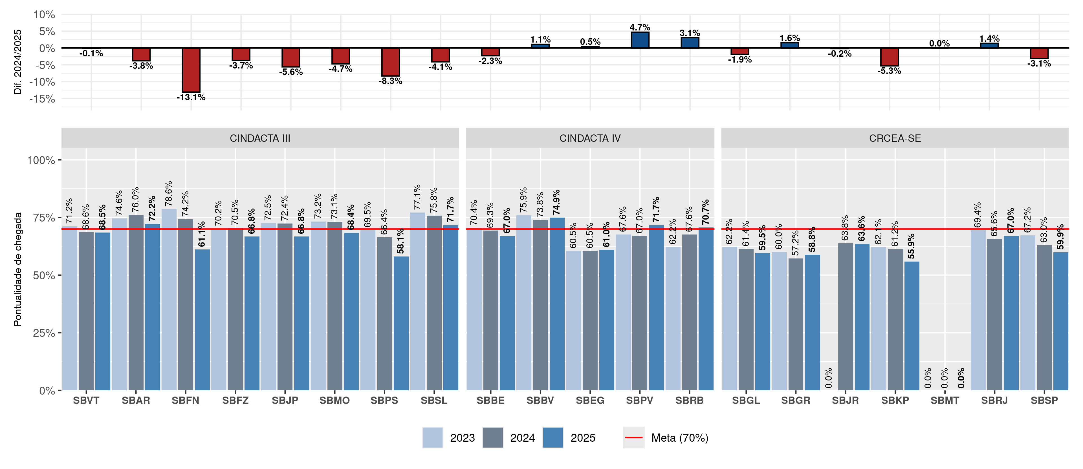
Figura 3.4: KPI 14 - Pontualidade de Chegada
A Figura 3.4 demonstra a pontualidade de chegada dos quarenta aeroportos monitorados pelo DECEA por Regional, comparando os últimos três anos. Observa-se que, em 2025, pouco mais da metade dos aeroportos apresentaram índices de pontualidade de chegada inferiores à meta de 70% estipulada pelo PCA 100-3. Mais precisamente, foram vinte e sete os aeroportos, três a mais que o ano passado, que ficaram abaixo da meta:
Tabela 3.3: Aeroportos com a pontualidade de chegada abaixo da meta
REGIONAL | INDICATIVO | AEROPORTO | PONTUALIDADE 2025
CRCEA-SE | SBKP | Campinas (Viracopos) | 55.9
CINDACTA III | SBPS | Porto Seguro | 58.1
CRCEA-SE | SBGR | São Paulo (Guarulhos) | 58.8
CRCEA-SE | SBGL | Rio de Janeiro (Galeão) | 59.5
CINDACTA III | SBSV | Salvador | 59.8
CRCEA-SE | SBSP | São Paulo (Congonhas) | 59.9
CINDACTA IV | SBEG | Manaus | 61.0
CINDACTA III | SBFN | Fernando de Noronha | 61.1
CINDACTA I | SBCY | Cuiabá | 62.9
CINDACTA I | SBCF | Belo Horizonte (Confins) | 63.2
CRCEA-SE | SBJR | Rio de Janeiro (Jacarepaguá) | 63.6
CINDACTA I | SBBR | Brasília | 64.2
CINDACTA II | SBCT | Curitiba (Afonso Pena) | 64.4
CINDACTA II | SBPA | Porto Alegre | 65.1
CINDACTA III | SBRF | Recife | 65.9
CINDACTA II | SBFL | Florianópolis | 66.4
CINDACTA III | SBFZ | Fortaleza | 66.8
CINDACTA III | SBJP | João Pessoa | 66.8
CINDACTA IV | SBBE | Belém | 67.0
CRCEA-SE | SBRJ | Rio de Janeiro (Santos Dumont) | 67.0
CINDACTA I | SBRP | Ribeirão Preto | 67.1
CINDACTA III | SBSG | Natal / São Gonçalo do Amarante | 67.9
CINDACTA III | SBMO | Maceió | 68.4
CINDACTA III | SBVT | Vitória | 68.5
CINDACTA II | SBMG | Maringá | 68.6
CINDACTA II | SBFI | Foz do Iguaçu | 69.1
CINDACTA II | SBLO | Londrina | 69.6

Com base na análise, dez aeroportos apresentaram melhorias em seus índices em relação ao ano anterior, com destaque para Presidente Prudente (SBDN), que aumentou a pontualidade em 11,2 pontos percentuais, Ribeirão preto (SBRP), que registrou um crescimento de 5,1 pontos percentuais e Joinvile (SBJV), com melhora de 4,0 pontos percentuais.
Por outro lado, a pontualidade de chegada de Campinas (SBKP) apresentou queda, atingindo 55,9%, o menor resultado entre os aeroportos analisados a maior redução começou em abril e ficou até o final do ano.
Dos 40 aeroportos analisados 27 apresentaram uma piora na pontualidade de chegada, com destaque para os aeroportos de Porto Seguro (SBPS), que registrou um piora de 8,3 pontos percentuais. Na sequência, está o aeroporto de Salvador (SBSV), com uma pontualidade de 59,8%, o que representa 3,5 pontos percentuais de redução ao se comparar a 2024.
Conforme observa-se na Figura 3.5, que representa pontualidade de chegada por Regional nos últimos três anos, a média de pontualidade de chegada nos 40 principais aeroportos em 2025 (SISCEAB) teve uma leve redução para 62,7%, variando 0,7% com relação a 2024.
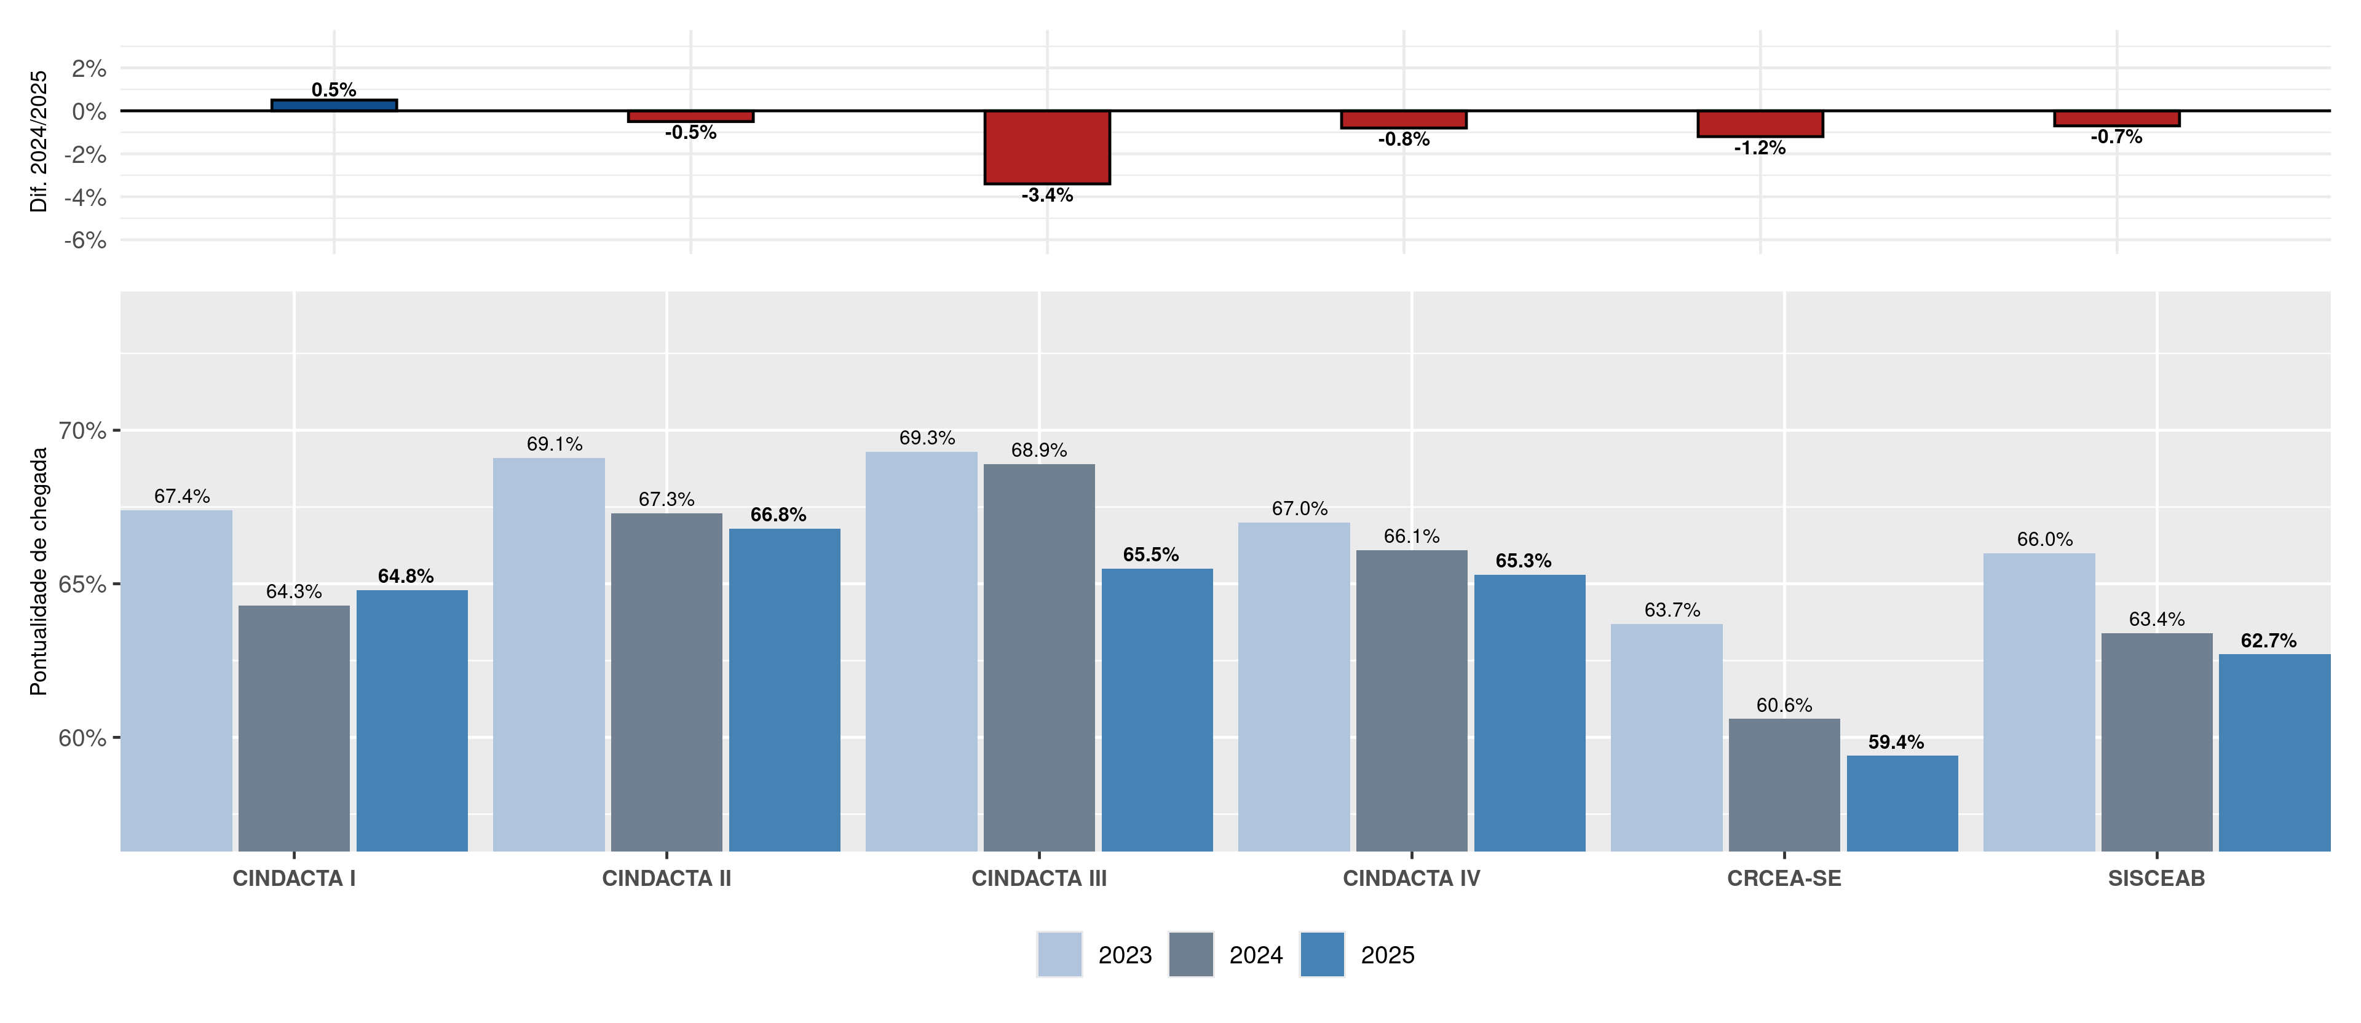
Figura 3.5: KPI 14 - Pontualidade de Chegada por Regional
Dentre os regionais, as maiores variações nas Pontualidades de Chegada em relação ao ano anterior, foi observada no CINDACTA III com 4,3 pontos percentuais seguida pelo CRCEA-SE com 1,2 pontos percentuais. Os CINDACTA I, II e IV apresentaram variações negativas abaixo de 1pontos percentuais no referido indice.
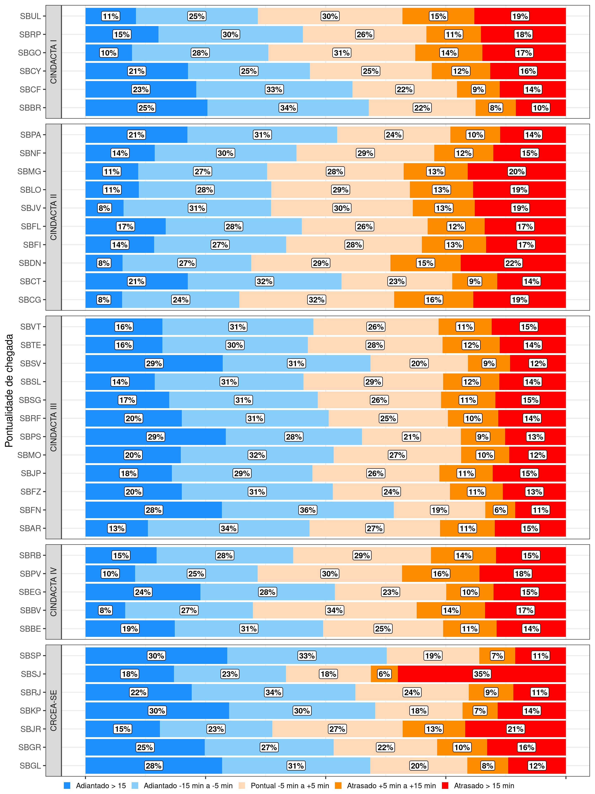
Figura 3.6: KPI 14 - Pontualidade de Chegada por Faixa de Variação
A Figura 3.6 detalha o comportamento de cada aeroporto dentro dos parâmetros do indicador, apresentando o conjunto de voos pontuais em até 5 minutos ao centro (âmbar), à esquerda os adiantados, até 15 minutos (azul claro) e mais de 15 minutos (azul escuro), e, por fim, à direita os atrasados, até 15 minutos (laranja) e mais de 15 minutos (vermelho). Assim, no parâmetro de 15 minutos, são considerados pontuais os grupos âmbar, azul claro e laranja; e não pontuais, os grupos azul escuro e vermelho.
A análise da proporção por faixa horária de chegada evidencia um dos principais desafios do SISCEAB na busca por aprimorar sua performance: a gestão dos adiantamentos. Embora possa parecer benéfico para os passageiros, a antecipação das chegadas compromete o planejamento aeroportuário e do espaço aéreo, exigindo ajustes operacionais constantes, mais necessidade de gestão, possibilidade de saturação em volumes congestionados como pátio e setores de espaço aéreo.
A análise dos indicadores de pontualidade de chegada no período de 2023 a 2025 demonstra um padrão consistente de chegadas adiantadas, o que acaba por distorcer o próprio conceito de pontualidade. Esse comportamento está diretamente associado à prática de se declarar tempos de voo superiores ao tempo real entre as localidades, fazendo com que a execução do voo se afaste do tempo originalmente planejado, afetando a pontualidade de chegada no aeródromo de destino. Ainda que a pontualidade de partida permaneça formalmente dentro do limite de 15 minutos, a diferença entre o tempo de voo planejado e o executado, observada na ordem de até 8 minutos — a exemplo dos voos provenientes do Aeroporto de Congonhas para os aeroportos de Salvador, Galeão e Santos Dumont, que apresentam, respectivamente, médias de 8,5 minutos, 8,4 minutos e 5,1 minutos a menos do que o programado, leva as aeronaves a chegarem de forma recorrente antes do horário previsto.
Esse adiantamento impacta diretamente a gestão de pátio, a alocação de posições de estacionamento e a disponibilidade de recursos aeroportuários, além de comprometer a previsibilidade do fluxo e a confiabilidade dos próprios indicadores de desempenho.
Diante desse cenário, o DECEA continua implementando ações e estudos para reduzir as discrepâncias entre horários programados e realizados. O objetivo é garantir maior previsibilidade nas operações e minimizar impactos no gerenciamento do fluxo aéreo, promovendo uma gestão mais eficiente e equilibrada do tráfego aéreo nacional.

3.1.3 PONTUALIDADE GERAL
Neste item, as informações relativas às pontualidades de partida (KPI 01) e de chegada (KPI 14) são consolidadas de forma combinada, considerando os quarenta aeroportos.
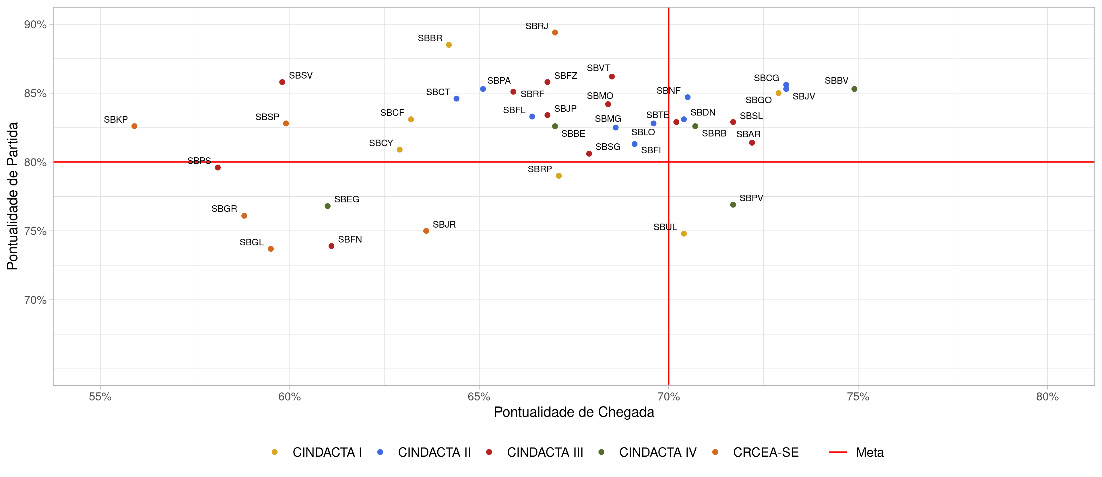
Figura 3.7: Dispersão entre KPI 01 - Pontualidade de Partida e KPI 14 - Pontualidade de Chegada
O gráfico de dispersão na Figura 3.7 revela a performance dos aeroportos no que diz respeito aos indicadores de pontualidade de partida e de chegada de 2025: quanto mais à direita, maior é a pontualidade de chegada (KPI 14), e quanto mais acima, maior a pontualidade de partida (KPI 01). As linhas vermelhas representam a meta de 70% para o indicador de chegada e 80% para o de partida.
No geral, a maioria dos aeroportos monitorados tem superado a meta de pontualidade de partida. No entanto, sete aeroportos ficaram abaixo da meta tanto para pontualidade de partida quanto de chegada: Galeão (SBGL), Jacarepaguá (SBJR), Eduardo Gomes (SBEG), Guarulhos (SBGR), Ribeirão Preto (SBRP), Porto Seguro (SBPS) e Fernando de Noronha (SBFN). Vale destacar que, no caso do Galeão, os dados podem não ser totalmente precisos para esses indicadores devido ao uso do sistema Apron Control.
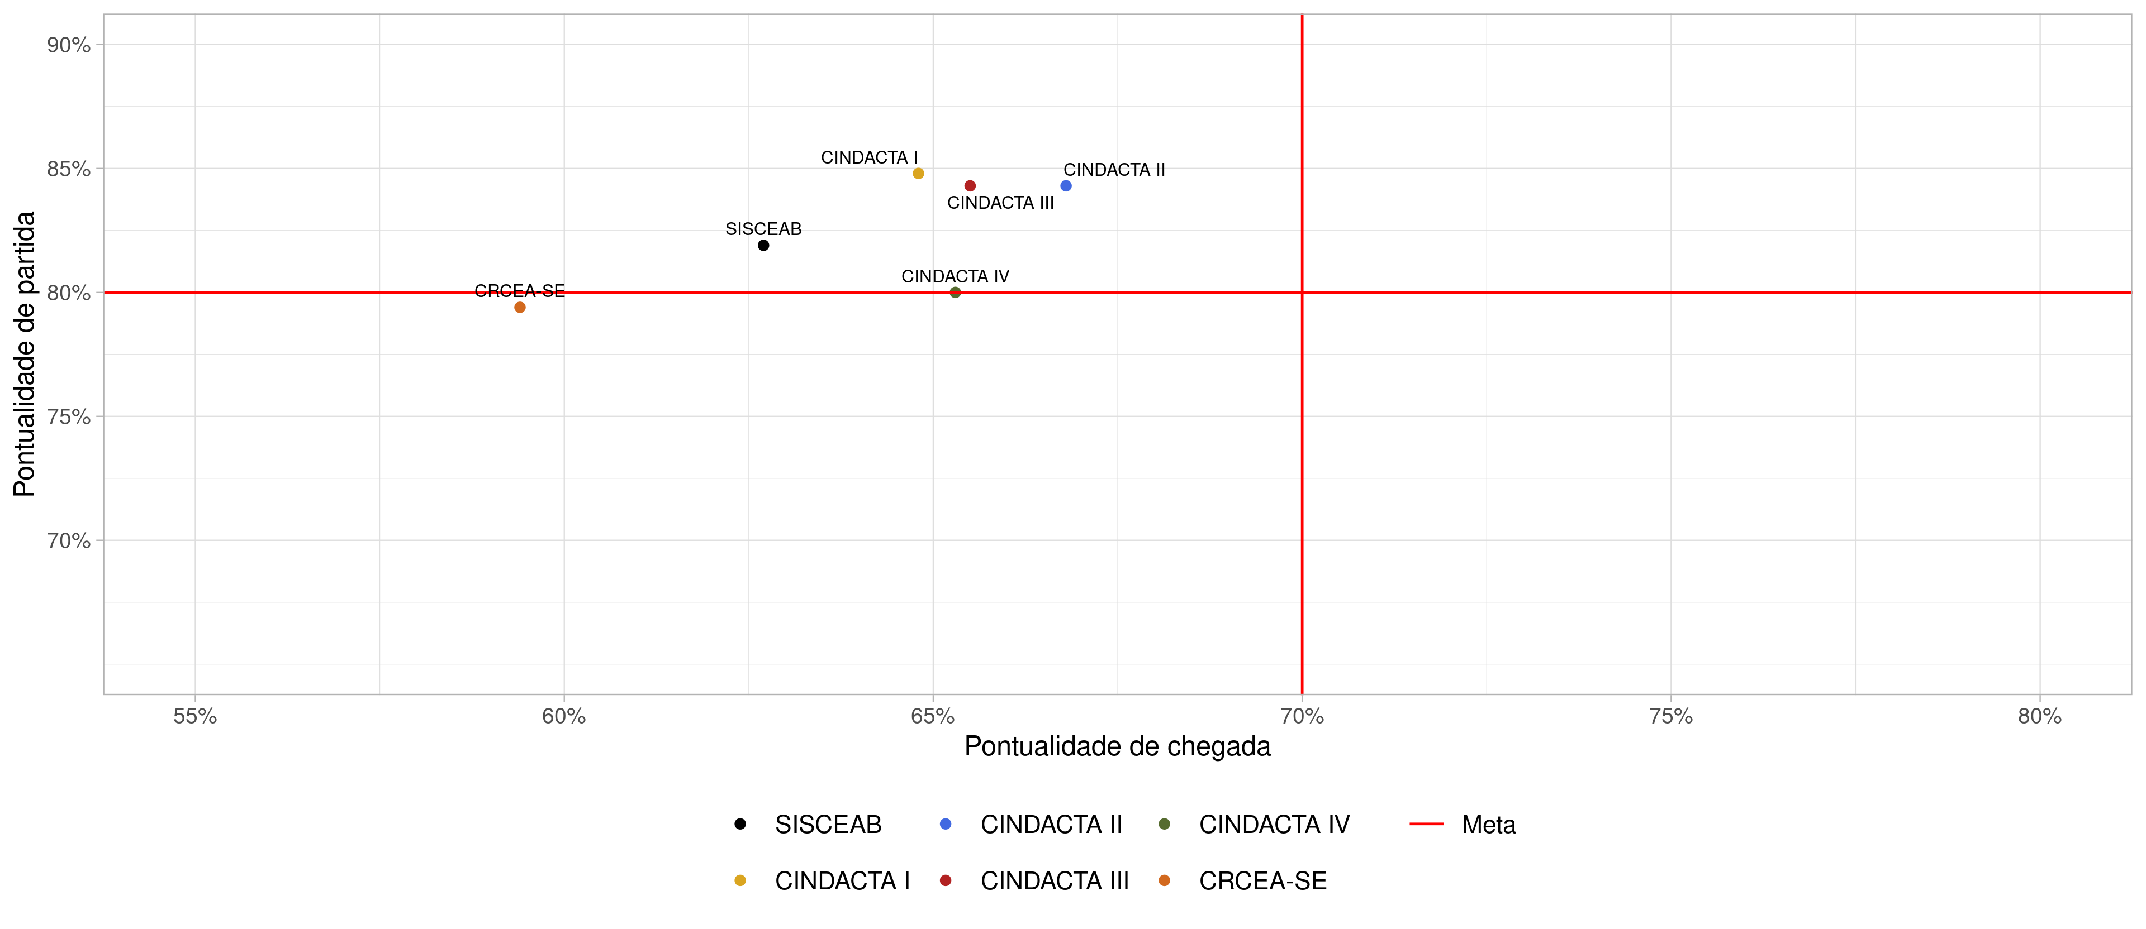
Figura 3.8: Dispersão entre KPI 01 - Pontualidade de Partida e KPI 14 - Pontualidade de Chegada por Regional
A Figura 3.8 representa o gráfico de dispersão por agrupamento de aeródromos em cada regional e a análise revela as diferenças significativas na pontualidade dos regionais no que se refere às partidas e chegadas de aeronaves. No quesito pontualidade de partida, o CINDACTA II se destaca com o melhor desempenho, enquanto o CINDACTA IV, CINDACTA III e CINDACTA I, destacam-se na pontualidade de chegada. O CRCEA-SE ficou abaixo da meta na partida e na chegada, o que pode ser explicado por possuir tanto os aeroportos,quanto as terminais mais movimentadas do Brasil.
É importante destacar que o indicador de pontualidade considera variações de até 15 minutos, seja por atraso ou adiantamento. Além disso, conforme análise anterior dos gráficos de faixa de variação, grande parte das chegadas consideradas fora do padrão de pontualidade decorre de adiantamentos superiores a 15 minutos.

3.1.4 KPI 15 – VARIABILIDADE DO TEMPO DE VOO
O indicador de variabilidade do tempo de voo reflete a distribuição da variação do tempo de voo gate-to-gate em torno de uma média para cada rota específica. Este KPI indica o nível de previsibilidade para os usuários do espaço aéreo, o que impacta diretamente no planejamento dos voos.
O objetivo principal deste indicador é identificar oportunidades para melhorar a previsibilidade do tempo de voo e aprimorar a gestão da pontualidade das operações aéreas, reduzindo as incertezas em relação à sua duração.
Para o cálculo deste KPI, foi adotada a metodologia baseada nos dados do 15º e 85º percentis, ou seja, descartando 15% dos voos mais rápidos e mais lentos. Isso resulta em uma amostra que representa 70% dos voos (variante 1 do MCA 100-22). Essa abordagem ajuda a identificar quanto o tempo de voo varia para mais ou para menos, proporcionando uma medida mais precisa da previsibilidade do tempo das rotas.
O indicador atualmente mede a variabilidade do tempo real total de voo, gate-to-gate, utilizando a metodologia da OACI, que recomenda o uso do tempo entre o AOBT (Actual Off-Block Time) e o AIBT (Actual In-Block Time), por meio da fonte de dados do VRA (Voo Regular Ativo) da ANAC.
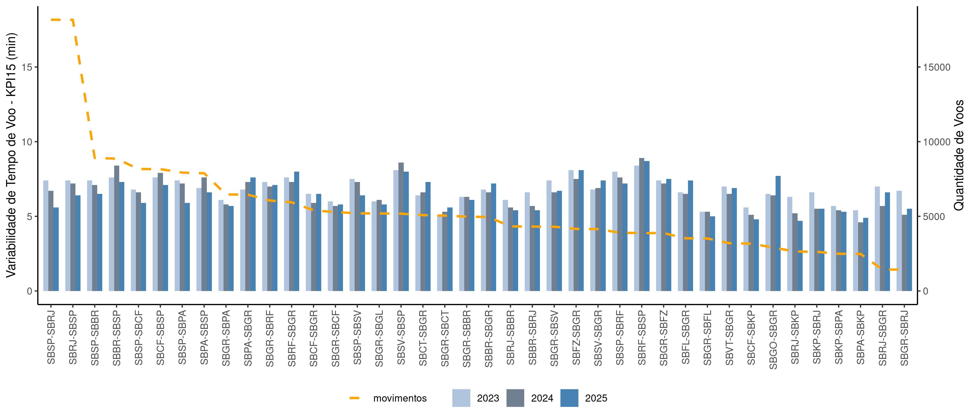
Figura 3.9: KPI 15 - Variabilidade do Tempo de Voo
A Figura 3.9 elenca os principais pares de cidades, considerando o total de movimentos em 2025, e seus respectivos resultados do KPI 15. Dentre os 40 pares de cidades mais voados em 2025, é possível perceber que a maior parte se deu com aeroportos como Santos Dumont (SBRJ), Congonhas(SBSP) e Guarulhos(SBGR).
Tabela 3.4: Ranking das rotas mais utilizadas
Ranking | Rotas | Qtd. Voos 2024 | Qtd. Voos 2025 | Tempo Médio Voo (min) - 2024 | Tempo Médio Voo (min) - 2025 | KPI15 (min) - 2024 | KPI15 (min) - 2025 | VAR KPI15 (2024/2025)
1 | SBSP-SBRJ | 18360 | 18169 | 58.20 | 56.20 | 6.70 | 5.60 | -16.4%%
2 | SBRJ-SBSP | 18356 | 18162 | 65.20 | 63.70 | 7.20 | 6.40 | -11.1%%
3 | SBSP-SBBR | 9474 | 8910 | 104.50 | 102.10 | 7.10 | 6.50 | -8.5%%
4 | SBBR-SBSP | 9423 | 8862 | 104.80 | 102.00 | 8.40 | 7.30 | -13.1%%
5 | SBSP-SBCF | 8781 | 8166 | 74.00 | 72.10 | 6.60 | 5.90 | -10.6%%
6 | SBCF-SBSP | 8795 | 8162 | 81.40 | 79.50 | 7.90 | 7.10 | -10.1%%
7 | SBSP-SBPA | 4012 | 7927 | 99.60 | 97.60 | 7.20 | 5.90 | -18.1%%
8 | SBPA-SBSP | 4002 | 7885 | 93.80 | 91.90 | 7.60 | 6.60 | -13.2%%
9 | SBGR-SBPA | 2950 | 6462 | 102.30 | 100.10 | 5.80 | 5.70 | -1.7%%
10 | SBPA-SBGR | 2955 | 6451 | 105.60 | 103.60 | 7.30 | 7.60 | 4.1%%
11 | SBGR-SBRF | 6381 | 6058 | 180.20 | 178.20 | 7.00 | 7.10 | 1.4%%
12 | SBRF-SBGR | 6078 | 5937 | 193.00 | 195.00 | 7.30 | 8.00 | 9.6%%
13 | SBCF-SBGR | 5673 | 5403 | 74.70 | 75.00 | 5.90 | 6.50 | 10.2%%
14 | SBGR-SBCF | 5391 | 5282 | 68.20 | 67.70 | 5.70 | 5.80 | 1.8%%
15 | SBSP-SBSV | 5317 | 5202 | 139.80 | 137.10 | 7.30 | 6.40 | -12.3%%
16 | SBGR-SBGL | 5442 | 5191 | 57.70 | 57.10 | 6.10 | 5.80 | -4.9%%
17 | SBSV-SBSP | 5260 | 5177 | 152.30 | 151.10 | 8.60 | 8.00 | -7.0%%
18 | SBCT-SBGR | 4727 | 5080 | 67.20 | 68.00 | 6.60 | 7.30 | 10.6%%
19 | SBGR-SBCT | 4655 | 5047 | 60.40 | 60.50 | 5.30 | 5.60 | 5.7%%
20 | SBGR-SBBR | 4673 | 4981 | 99.70 | 97.70 | 6.30 | 6.10 | -3.2%%
21 | SBBR-SBGR | 4601 | 4949 | 103.30 | 103.20 | 6.60 | 7.20 | 9.1%%
22 | SBRJ-SBBR | 3473 | 4324 | 103.60 | 102.60 | 5.60 | 5.40 | -3.6%%
23 | SBBR-SBRJ | 3461 | 4313 | 99.60 | 98.50 | 5.70 | 5.40 | -5.3%%
24 | SBGR-SBSV | 3967 | 4301 | 134.80 | 133.40 | 6.60 | 6.70 | 1.5%%
25 | SBFZ-SBGR | 3854 | 4154 | 208.40 | 200.90 | 7.50 | 8.10 | 8.0%%
26 | SBSV-SBGR | 3736 | 4147 | 146.10 | 146.80 | 6.90 | 7.40 | 7.2%%
27 | SBSP-SBRF | 3787 | 3898 | 184.90 | 181.80 | 7.60 | 7.20 | -5.3%%
28 | SBRF-SBSP | 3754 | 3878 | 200.40 | 199.40 | 8.90 | 8.70 | -2.2%%
29 | SBGR-SBFZ | 3562 | 3874 | 199.40 | 197.40 | 7.20 | 7.50 | 4.2%%
30 | SBFL-SBGR | 3256 | 3527 | 81.70 | 83.10 | 6.50 | 7.40 | 13.8%%
31 | SBGR-SBFL | 3244 | 3517 | 73.00 | 72.70 | 5.30 | 5.00 | -5.7%%
32 | SBVT-SBGR | 2878 | 3199 | 93.90 | 94.70 | 6.50 | 6.90 | 6.2%%
33 | SBCF-SBKP | 3653 | 3170 | 73.30 | 72.60 | 5.10 | 4.80 | -5.9%%
34 | SBGO-SBGR | 2896 | 2910 | 98.70 | 100.10 | 6.40 | 7.70 | 20.3%%
35 | SBRJ-SBKP | 2628 | 2644 | 68.60 | 68.30 | 5.20 | 4.70 | -9.6%%
36 | SBKP-SBRJ | 2571 | 2620 | 60.70 | 61.70 | 5.50 | 5.50 | 0.0%%
37 | SBKP-SBPA | 1439 | 2491 | 98.90 | 98.80 | 5.40 | 5.30 | -1.9%%
38 | SBPA-SBKP | 1449 | 2480 | 95.10 | 94.50 | 4.60 | 4.90 | 6.5%%
39 | SBRJ-SBGR | 1863 | 1435 | 63.50 | 64.70 | 5.70 | 6.60 | 15.8%%
40 | SBGR-SBRJ | 1845 | 1431 | 52.60 | 54.10 | 5.10 | 5.50 | 7.8%%

Em 2025, as rotas mais utilizadas foram aquelas envolvendo o Aeroporto de Congonhas (SBSP), o de Santos Dumont (SBRJ) e o de Brasília (SBBR), refletindo a alta demanda nesses terminais. A análise dos tempos médios de voo e do KPI 15 revelou tendências importantes na eficiência operacional dessas rotas.
As rotas entre São Paulo (Congonhas) e Rio de Janeiro (Santos Dumont), mantiveram-se no topo do ranking em número de voos. Em 2025, o trecho SBSP-SBRJ manteve o quantitativo de número de voos com relação ao ano de 2024 e apresentou uma redução da variabilidade do tempo de voo em 1,1%, atingindo uma média anual de 5,6% no KPI 15. O trecho inverso (SBRJ-SBSP) apresentou redução da variabilidade do tempo de voo em 0,8%, atingindo uma médial anual de 6,4% no KPI 15.
Em síntese, a análise dos índices de variabilidade do tempo de voo em 2025 nos trechos mais movimentados do país indica um cenário de melhoria na regularidade das operações aéreas, refletindo avanços na eficiência operacional e no gerenciamento do tráfego aéreo. A variabilidade nos tempos de voo continua sendo um fator crítico, influenciado por múltiplos elementos, como aumento da demanda, restrições operacionais e eventos climáticos. Diante desse contexto, a necessidade de monitoramento constante e ajustes estratégicos torna-se essencial para a otimização das operações.

3.2 EFICIÊNCIA
A KPA Eficiência avalia o desempenho operacional e econômico das operações aéreas ao longo de todas as suas fases. Seu objetivo é identificar oportunidades de melhoria na relação entre demanda e capacidade, buscando maior aderência entre os horários planejados e os executados. Ao analisar aspectos como tempo de voo e consumo de combustível, essa KPA contribui para a pontualidade e para a redução de impactos ambientais.
Considerando que as diferentes fases do voo são interdependentes, ineficiências pontuais podem gerar atrasos, elevar o consumo de combustível e impactar outros indicadores de desempenho. Dessa forma, a KPA Eficiência permite identificar os principais fatores que influenciam a qualidade operacional e a experiência dos usuários do transporte aéreo.
Neste relatório, a KPA Eficiência aborda o Tempo Adicional de taxi-out (KPI 02), o Tempo Adicional de taxi-in (KPI 13), o Tempo Adicional em Área Terminal (KPI 08), o Nivelamento em Descida (KPI 19), o Nivelamento em Subida (KPI 17), a Extensão em Rota de Plano de Voo (KPI 04), a Extensão Real em Rota (KPI 05) e o Nível Limite Durante Cruzeiro (KPI 18).

3.2.1 KPI 02 – TEMPO ADICIONAL DE TAXI-OUT
Esse indicador tem a finalidade de demonstrar a eficiência no processo de taxi-out (ou taxi de saída do avião), tendo também a função de estimar o excesso de consumo de combustível e emissões decorrentes. Diversos fatores podem afetar esse indicador, tais como o layout das pistas de taxi e decolagem do aeroporto, obras em andamento, medidas ATFM (como o intervalo mínimo de decolagem), bem como o padrão operacional adotado pelos usuários e pelo controle de tráfego aéreo.
O tempo adicional de taxi-out é calculado pela diferença entre o tempo médio de taxi-out e o tempo de taxi desimpedido. Este último representa o deslocamento sem interrupções, calculado a partir do 20º percentil de todas as amostras de tempo de taxi. O tempo médio de taxi-out é determinado pela diferença entre o horário real de retirada dos calços (Actual Off-Block Time – AOBT) e o horário real de decolagem (Actual Take-Off Time – ATOT).
Possíveis atrasos no processo de pushback e o aumento do tempo de ocupação da pista de decolagem também podem impactar o tempo de taxi-out. Além dos fatores já mencionados, é importante considerar o impacto significativo das condições meteorológicas adversas, como neblina, chuva intensa ou ventos fortes, que podem influenciar diretamente no tempo de taxi-out.
 Importante
A metodologia utilizada para o cálculo do KPI02 passou por atualização em setembro de 2025, com mudanças significativas nos resultados. Uma mudança de referência consistiu na substituição do ano-base de 2019 por 2023 no cálculo do tempo desimpedido de táxi, por refletir melhor o cenário operacional pós-pandemia. A outra mudança consiste nos tempos adicionais inferiores ao desimpedido eram considerados zero “0”, com a atualização, passou-se a aceitar valores negativos, com o limite de até -6 minutos (-2 minutos para o taxi-in), ou seja, o máximo de 6 minutos abaixo do desimpedido.

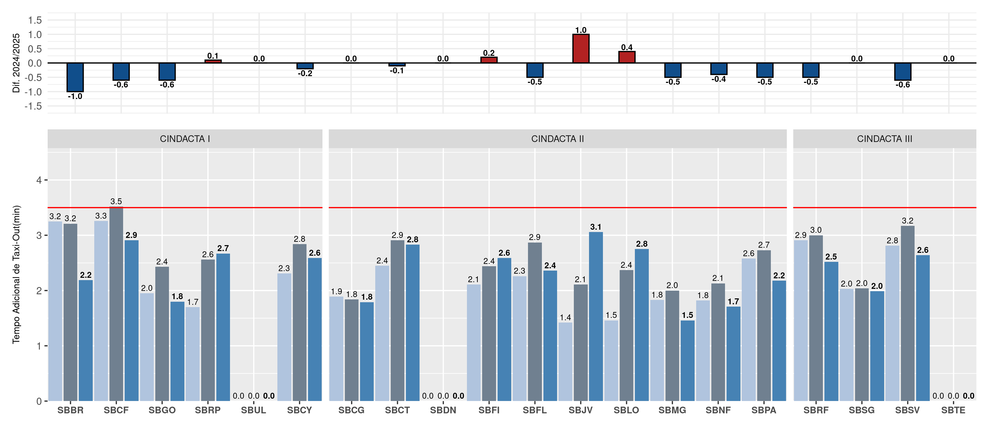
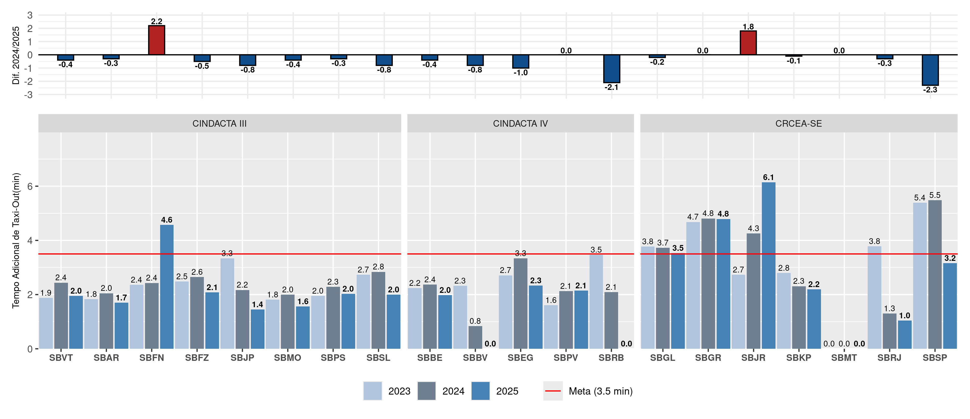
Figura 3.10: KPI 02 - Tempo Adicional de Taxi-Out
A Figura 3.10 apresenta os resultados do tempo adicional de taxi-out para os últimos 3 anos dos quarenta aeroportos monitorados.
Em 2025, observou-se que 34 dos 40 aeroportos monitorados alcançaram a meta estabelecida pelo DECEA, ou seja, obtiveram um tempo adicional máximo de três minutos e 30 segundos, conforme previsto no PCA 100-3. Vale ressaltar que alguns aeroportos não foram incluídos na análise do tempo adicional de taxi-out: quanto ao aeroporto de Campo de Marte (SBMT), não há voos comerciais; em relação a João Pessoa (SBJP), Presidente Prudente (SBDN), Teresina (SBTE) e Uberlândia (SBUL), foram encontradas discrepâncias muito altas a partir da implementação do TATIC FLOW, sendo assim, foi implementado uma solução de contorno que poderá ser revisado no futuro de forma mais completa. Dos aeroportos monitorados, 7 obtiveram uma melhoria no KPI 02 em relação ao ano anterior.
A empresa aérea GOL reduziu, significativamente, o seu tempo de taxi-out em todos os aeroportos monitorados desde fevereiro de 2025, essa redução ajudou no alcance da meta do tempo adicional. No aeroporto de Congonhas (SBSP), essa redução da GOL foi somada a redução de voos da aviação geral que diminuíram bastante o tempo adicional de taxi-out, de 5,5 minutos em 2024 para 3,2 minutos em 2025.
Tabela 3.5: Tabela aeroportos com adicional de taxi-out >3.5
INDICATIVO | AEROPORTO | ADICIONAL
SBGL | Rio de Janeiro (Galeão) | 3.53
SBFN | Fernando de Noronha | 4.57
SBGR | São Paulo (Guarulhos) | 4.79
SBJR | Rio de Janeiro (Jacarepaguá) | 6.14
SBDN | Presidente Prudente | 7.29

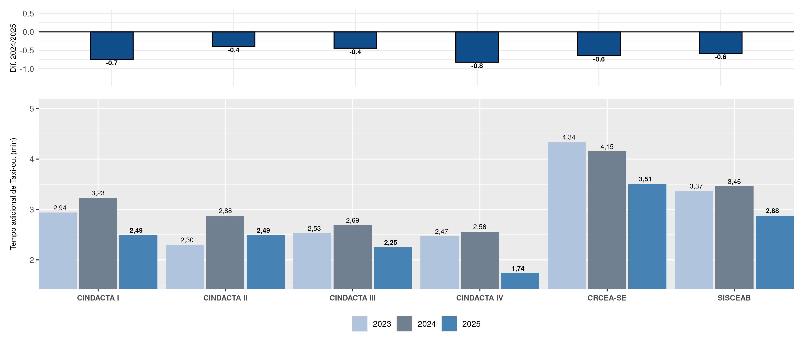
Figura 3.11: KPI 02 - Tempo Adicional de Taxi-Out por Regional
Pode-se observar na Figura 3.11 que todos os Órgãos Regionais apresentaram redução no KPI 02 de 2025 se comparado aos anos anteriores, o que resultou na redução do referido índice no âmbito do SISCEAB. O CRCEA-SE, no entanto, manteve-se fora da meta, apesar de apresentar uma redução de 0,64 pontos percentuais se comparado ao ano anterior. Os demais Regionais mantiveram-se dentro da meta, assim como o índice do SISCEAB.

3.2.2 KPI 13 – TEMPO ADICIONAL DE TAXI-IN
O KPI 13 tem como objetivo avaliar a eficiência do taxi-in, ou seja, o tempo gasto pela aeronave desde o pouso até a chegada ao portão de desembarque. Esse indicador é calculado pela diferença entre o tempo médio de taxi-in e o tempo de taxi desimpedido. O tempo médio de taxi-in, por sua vez, é obtido pela diferença entre o horário real de pouso (Actual Landing Time – ALDT) e o horário real de estacionamento da aeronave com calços posicionados (Actual In-Block Time – AIBT).
Importante
Vale ressaltar que a meta para este indicador é de 2 minutos, assim como também houve revisão da metodologia aplicada conforme descrito no KPI02 – Tempo Adicional de Taxi-Out.

Cabe destacar que alguns aeroportos não foram incluídos na análise do tempo adicional de taxi-out e taxi-in, seja por não possuírem voos comerciais, como o Campo de Marte, seja por apresentarem discrepâncias nos dados após a análise da implementação do TATIC FLOW, como nos casos de João Pessoa, Presidente Prudente, Teresina e Uberlândia. Por esse motivo, está sendo adotada uma solução provisória, passível de revisão futura.
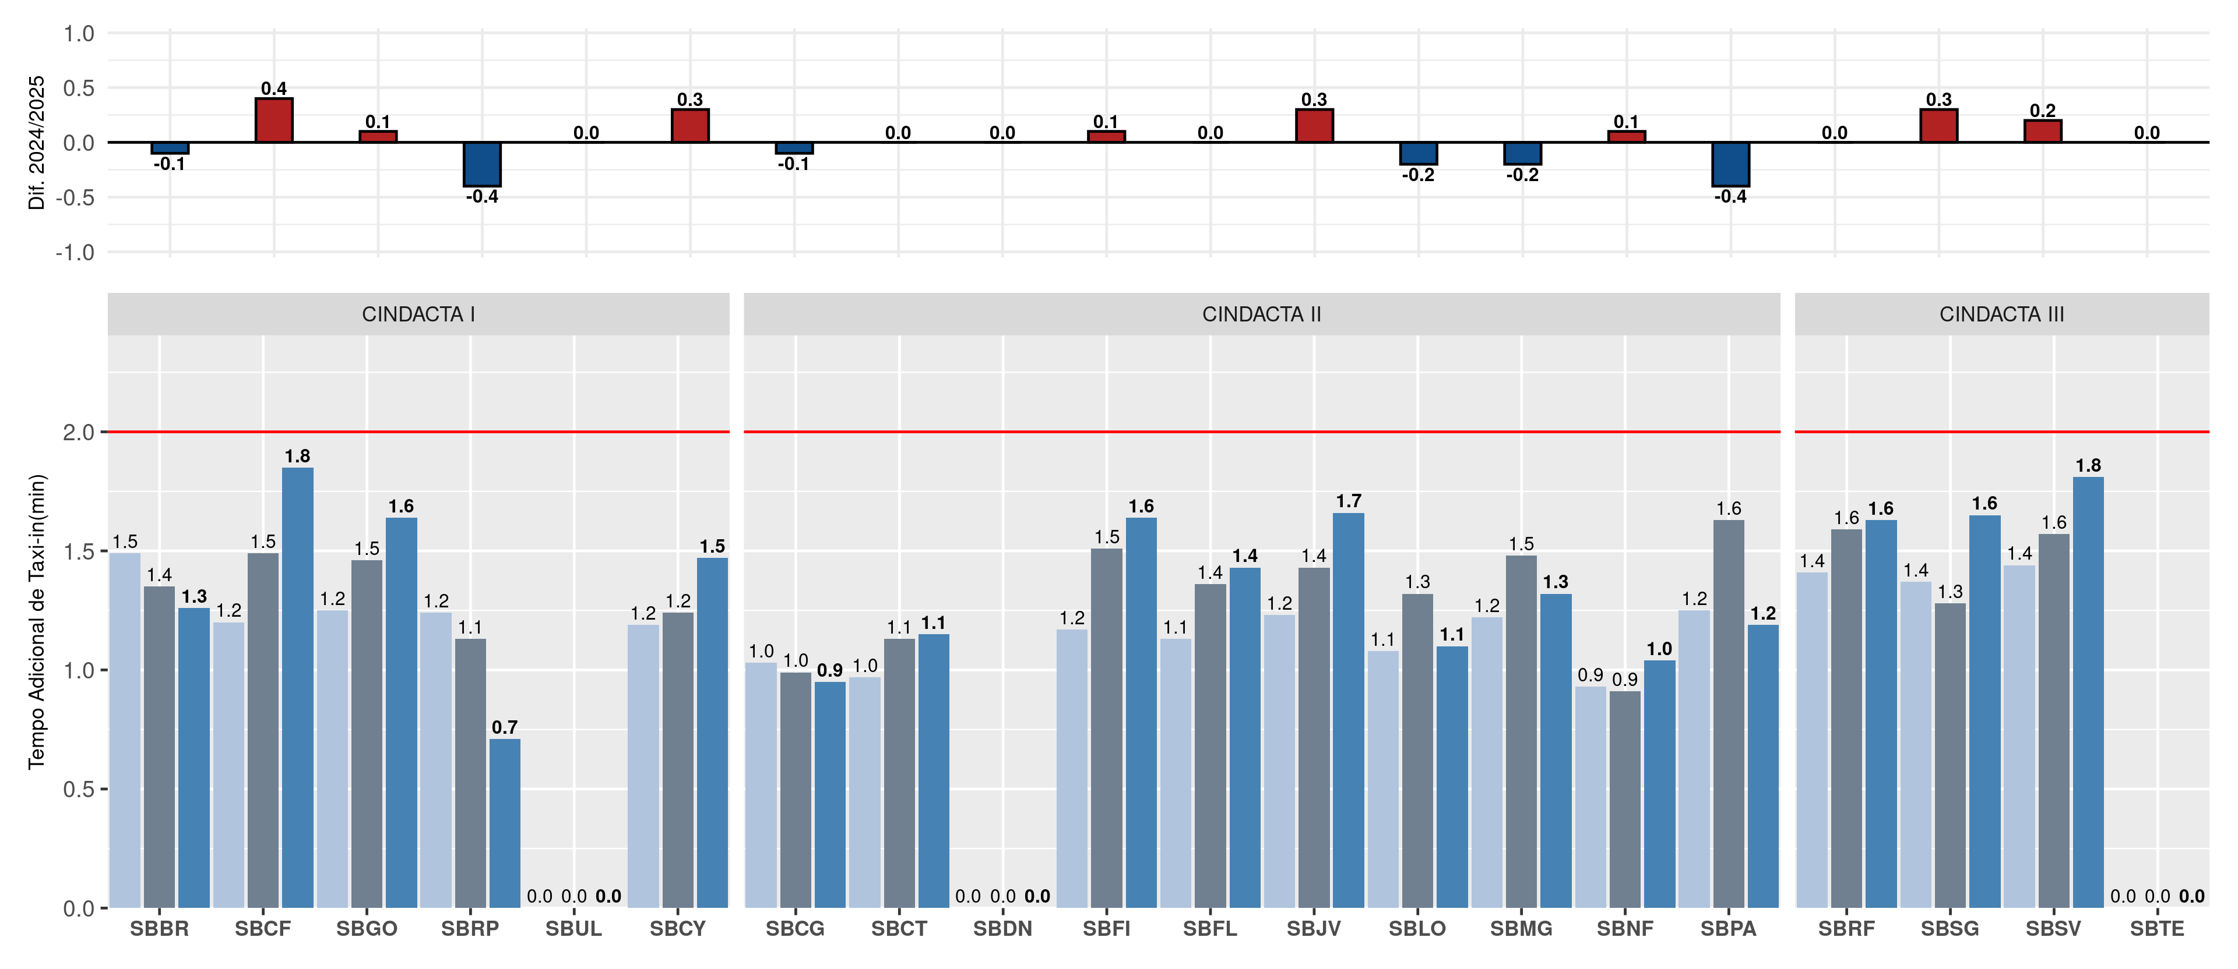
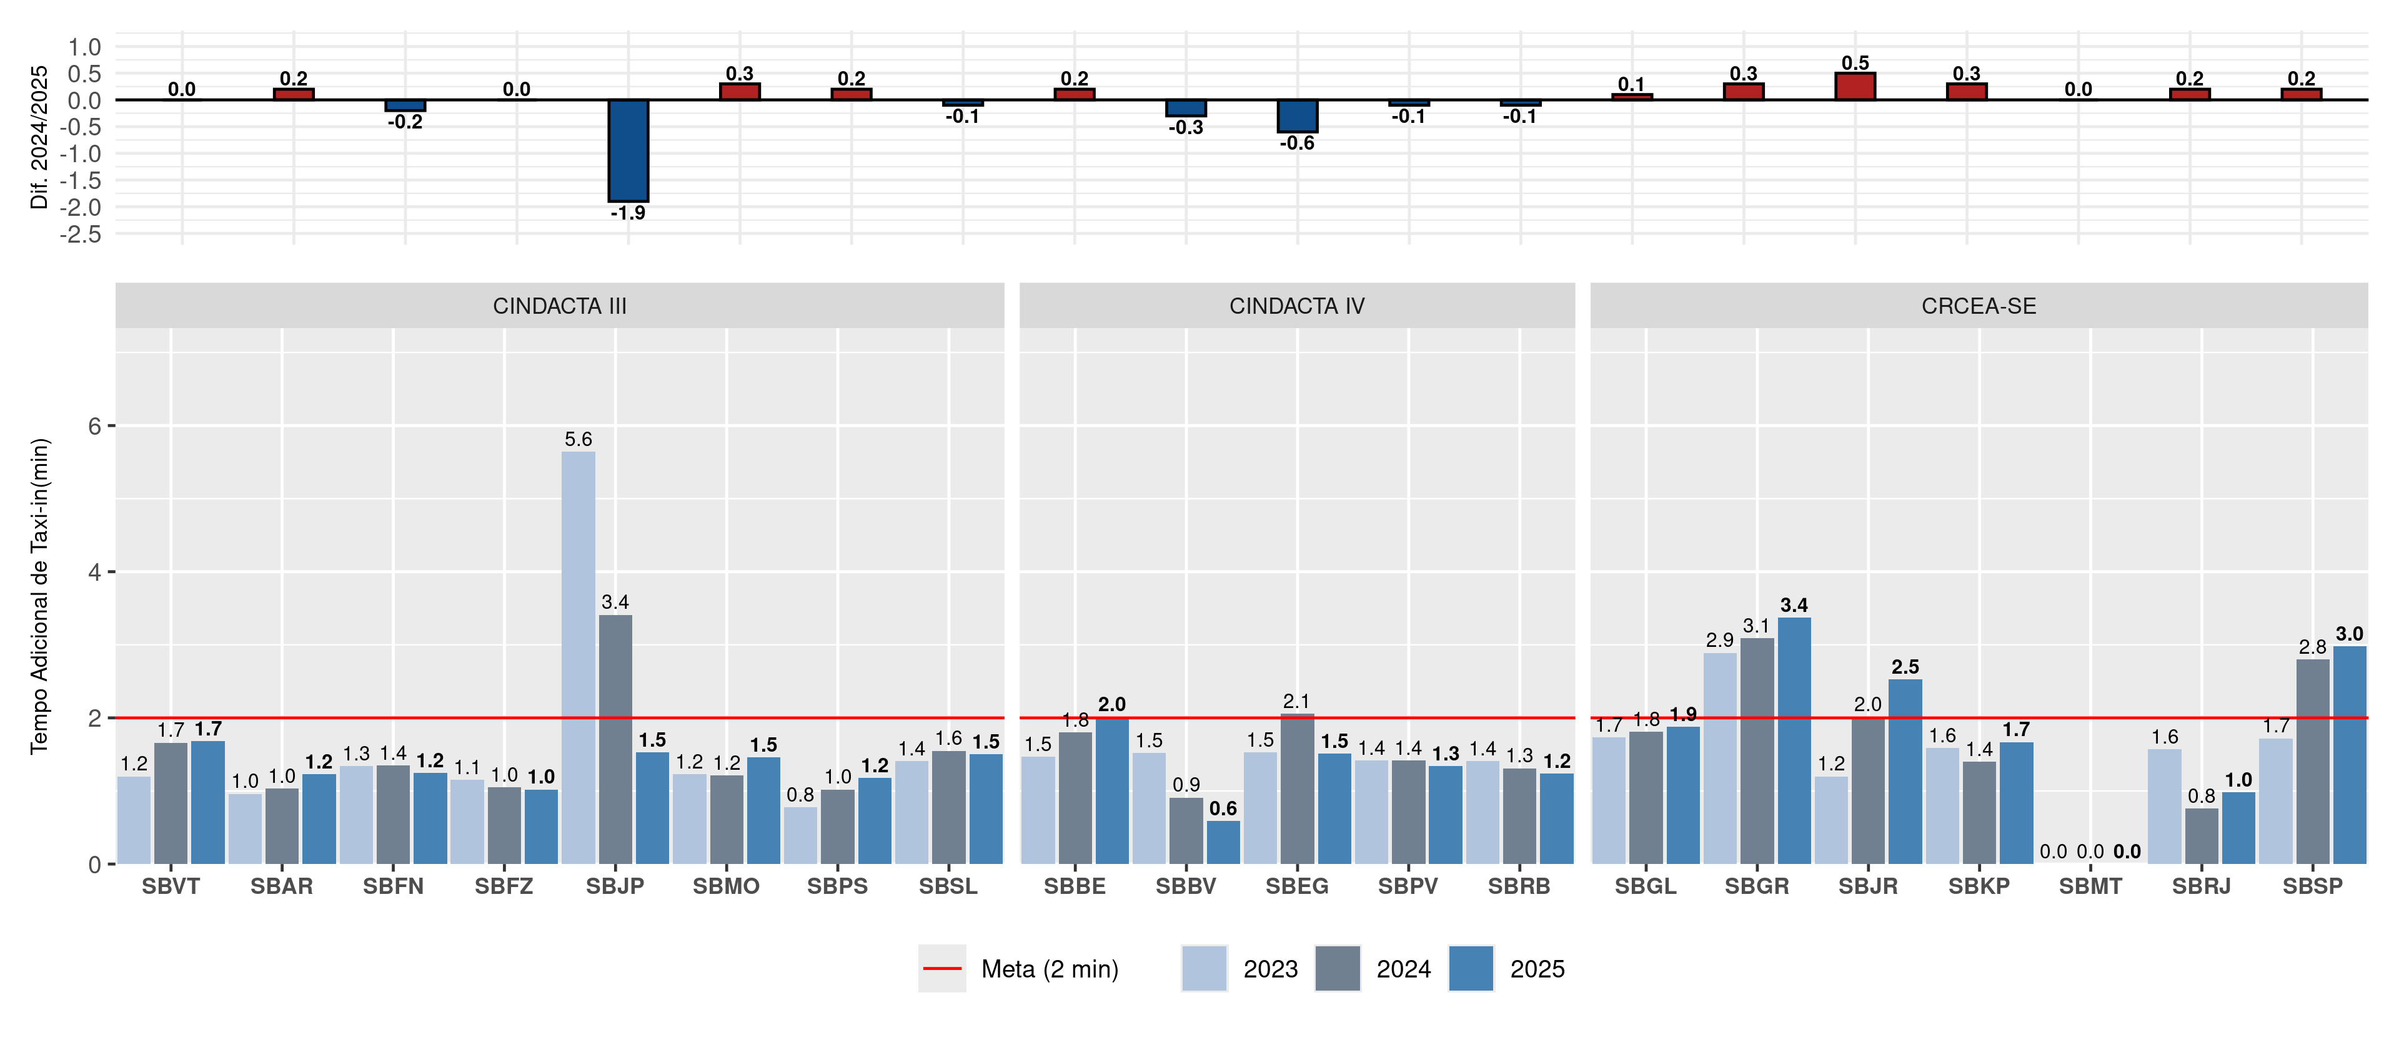
Figura 3.12: KPI 13 - Tempo Adicional de Taxi-In
A Figura 3.12 apresenta os resultados do tempo adicional de taxi-in dos 40 aeroportos monitorados nos últimos 3 anos, apenas três ficaram fora da meta prevista, o aeroporto de Guarulhos (SBGR), Congonhas (SBSP) e Jacarepaguá (SBJR). Esse tempo pode ser impactado por atrasos na definição do portão de estacionamento, no balizamento da aeronave ou pelo aumento do tempo de ocupação da pista, enquanto o tempo desimpedido é calculado a partir do vigésimo percentil das amostras.
O Aeroporto de Congonhas (SBSP) apresentou 3 minutos de tempo adicional de taxi-in, acima da meta. Esse resultado foi impulsionado no último trimestre de 2025, quando registrou resultados mensais acima de 3 minutos e o mais alto em dezembro com 6,5 minutos.
Em 2025, os aeroportos com melhor desempenho no KPI 13 foram, Boa Vista (SBBV) com 0,6 minutos, Ribeirão Preto (SBRP) com 0,7 minutos e Campo Grande (SBCG) com 0,9 minutos.
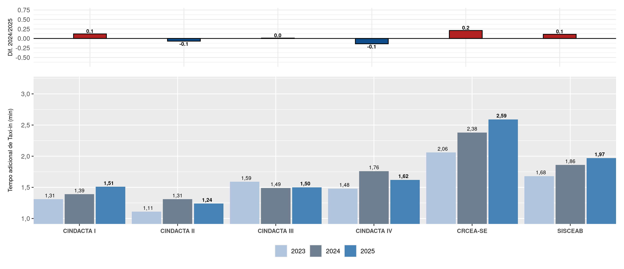
Figura 3.13: KPI 13 - Tempo Adicional de Taxi-In por Regional
A Figura 3.13 demonstra a comparação entre os Regionais nos últimos 3 anos, considerando as médias ponderadas dos 40 aeroportos monitorados.
Houve redução no tempo adicional de taxi-in tanto no CINDACTA II quanto no CINDACTA IV. Em contrapartida, houve aumento nos demais regionais, mas somente o CRCEA-SE não cumpriu a meta de 2 minutos. Vale ressaltar que a relação de demanda e capacidade de pátio impacta diretamente este indicador, ou seja, quanto maior a demanda por ocupação dos gates de estacionamento, maior a probabilidade de haver espera para alocação das aeronaves chegando.
Tabela 3.6: Tabela aeroportos com adicional de taxi-in > 2.0
INDICATIVO | AEROPORTO | ADICIONAL
SBBE | Belém | 2.01
SBJR | Rio de Janeiro (Jacarepaguá) | 2.53
SBSP | São Paulo (Congonhas) | 2.98
SBGR | São Paulo (Guarulhos) | 3.37

3.2.3 KPI 08 – TEMPO ADICIONAL EM TMA
O indicador de Tempo Adicional em Área Terminal é calculado pela diferença entre o tempo médio de trânsito de chegada na TMA e o tempo desimpedido, que corresponde ao período necessário para que uma aeronave alcance seu destino sem a necessidade de intervenções táticas do controle de tráfego aéreo para sequenciamento e garantia da separação entre os voos. Em outras palavras, esse tempo reflete a discrepância entre uma operação idealmente livre e desimpedida e a realidade operacional.
Esse indicador está diretamente relacionado ao volume de tráfego aéreo e à capacidade, tanto do órgão de controle, quanto do aeroporto de destino, para gerenciar essa demanda em um determinado período. A necessidade de medidas ATFM para sequenciamento de tráfego, e consequentemente o aumento do tempo de voo, cresce à medida que a demanda se intensifica, especialmente em aeroportos congestionados.
Além disso, o Tempo Adicional em Área Terminal fornece insights sobre fatores que impactam a otimização dos voos, como a eficiência da estrutura da TMA, a gestão do tráfego aéreo nos setores responsáveis pelo sequenciamento das chegadas e o uso de ferramentas e técnicas do ATC para o gerenciamento do tráfego. A análise desse indicador também leva em conta as condições operacionais vigentes. Quanto menor o tempo adicional na TMA, maior a aderência entre o planejamento e a execução operacional.
A área de análise, denominada Arrival Sequencing and Metering Area (ASMA), corresponde a um cilindro com raio de 40 NM (C40) ou 100 NM (C100) ao redor do aeroporto de referência. De forma geral, o C40 abrange a TMA, enquanto o C100 contempla a complexidade da aproximação na entrada da TMA, incluindo pontos de espera em voo situados nos limites da FIR adjacente.
O PCA 100-3 estabelece uma meta de 3,5 minutos para este KPI na variante C100 nos aeroportos de Guarulhos (SBGR), Congonhas (SBSP) e Campinas (SBKP). Para os demais aeroportos, o valor de referência é 2,5 minutos. Dos 40 aeroportos monitorados, a análise do KPI 08 — tanto na modalidade C40 quanto na C100 — foi realizada em apenas 36 aeroportos, devido à falta de dados em quatro deles. A Figura 3.14 apresenta os resultados do KPI 08 na variante C100 para esses aeródromos.
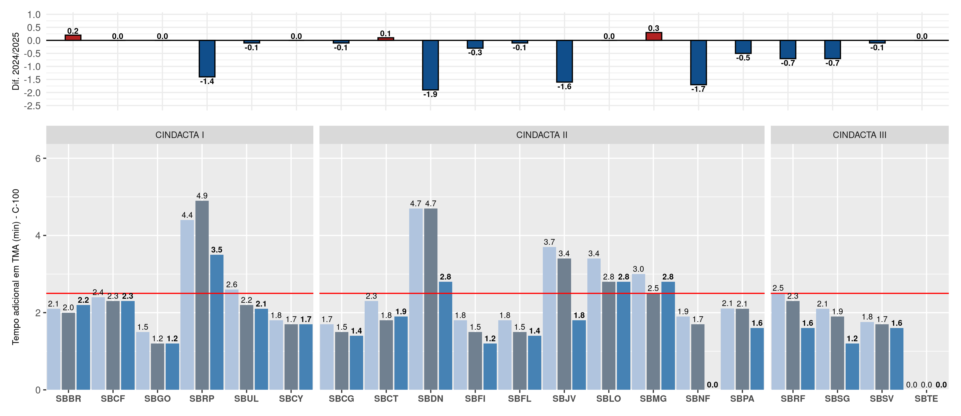
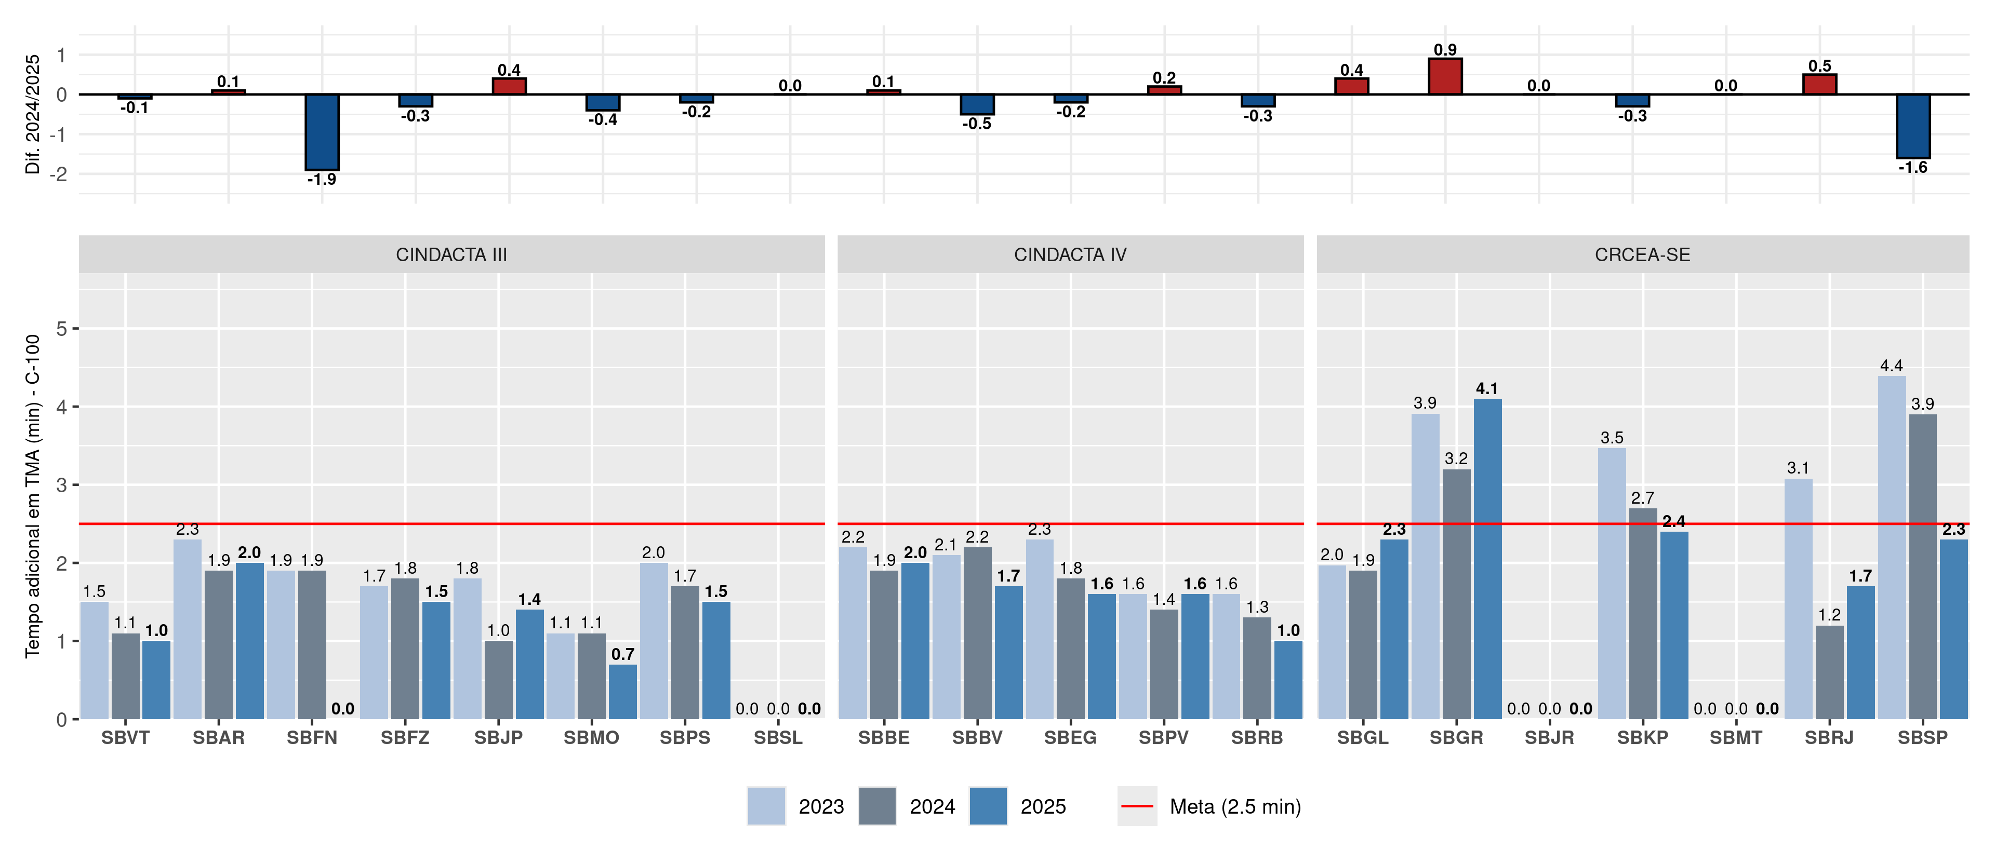
Figura 3.14: KPI 08 - Tempo Adicional Área Terminal para C100
Dos aeroportos monitorados que possuem a meta de 2,5 minutos na variante C100 do KPI 08, o Aeroporto Regional de Maringá (SBMG), Aeroporto de Londrina (SBLO), Aeroporto de Presidente Prudente (SBDN) e o Aeroporto de Ribeirão Preto (SBRP), Maringá (SBMG), registraram tempo acima da meta. Já entre os aeroportos que possuem a meta de 3,5 minutos na variante C100 do KPI 08, apenas o Aeroporto de Guarulhos (SBGR) apresentou tempo acima dela.
No caso específico do Aeroporto de Campinas (SBKP), os resultados da variante C100 do KPI 08 indicam uma redução significativa e consistente do tempo adicional em área terminal a partir de agosto de 2025, associada às ações implementadas no redesenho da TMA VCP. As revisões de procedimentos e o encurtamento de trajetórias contribuíram para maior fluidez do tráfego e menor necessidade de intervenções táticas para o sequenciamento das chegadas.
Os menores valores do indicador foram registrados nos meses subsequentes à implementação das novas configurações do espaço aéreo, com destaque para os dois últimos meses de 2025, quando o tempo adicional atingiu 1,9 minuto, representando os melhores resultados dos últimos anos.
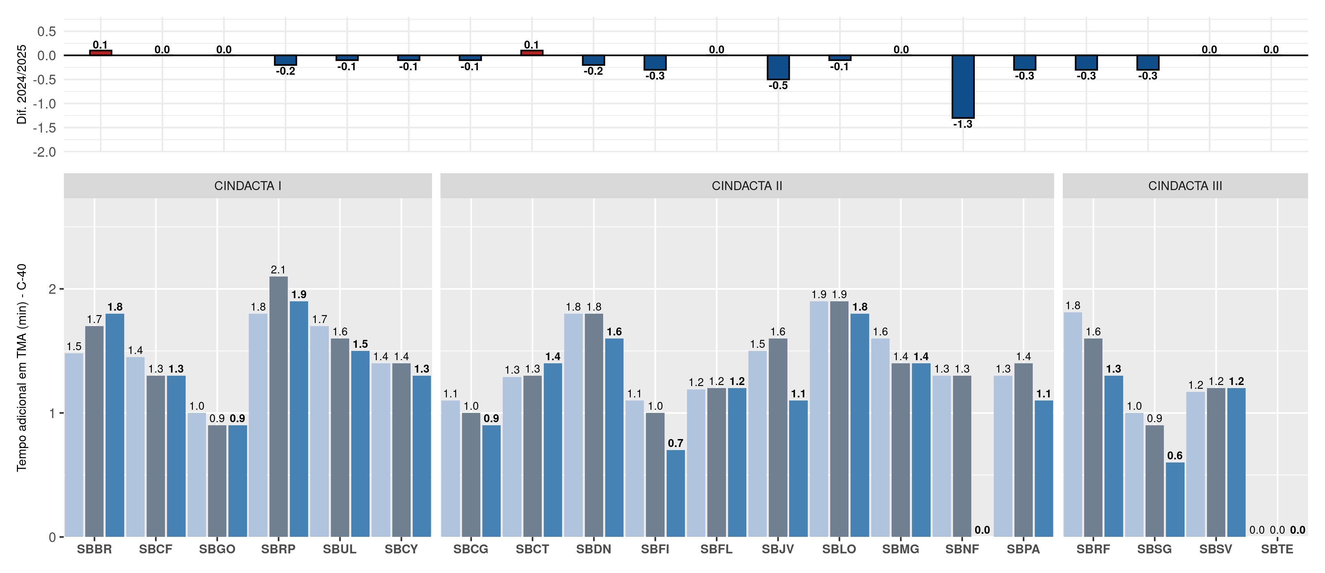
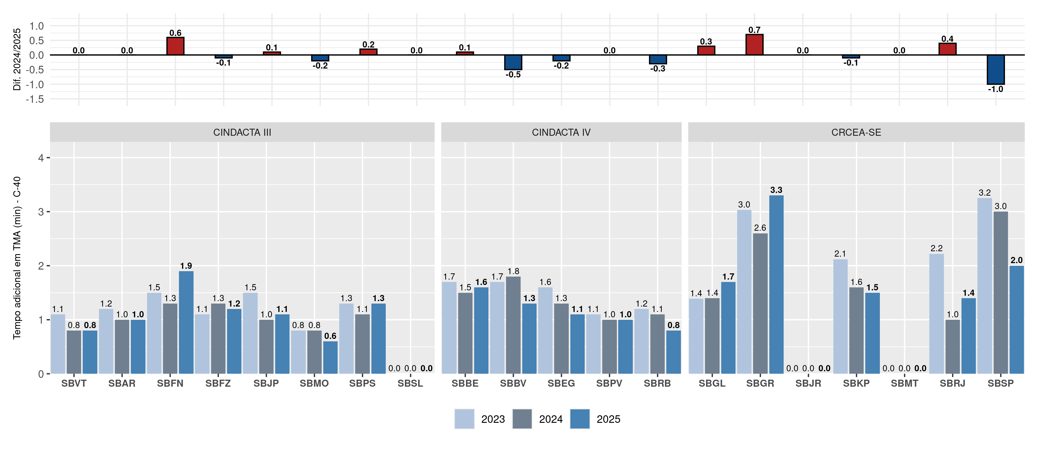
Figura 3.15: KPI 08 - Tempo Adicional Área Terminal para C40
Sob a perspectiva da variante C40, conforme ilustrado nas Figura 3.15, os principais aeródromos da TMA-SP mantiveram uma considerável redução no indicador de tempo adicional de terminal, indicando um aumento na eficiência operacional, mesmo diante do crescimento no volume de tráfego. Ao analisar os aeroportos monitorados, verifica-se que, apesar do aumento no número de movimentos, a média do tempo adicional em área terminal manteve-se operacionalmente estável em comparação ao ano de 2024. Esses dados sugerem um equilíbrio na gestão do espaço aéreo e na coordenação entre os órgãos ATS. Cabe ressaltar que a variante C40 é exclusivamente monitorada, sem metas previamente estabelecidas.
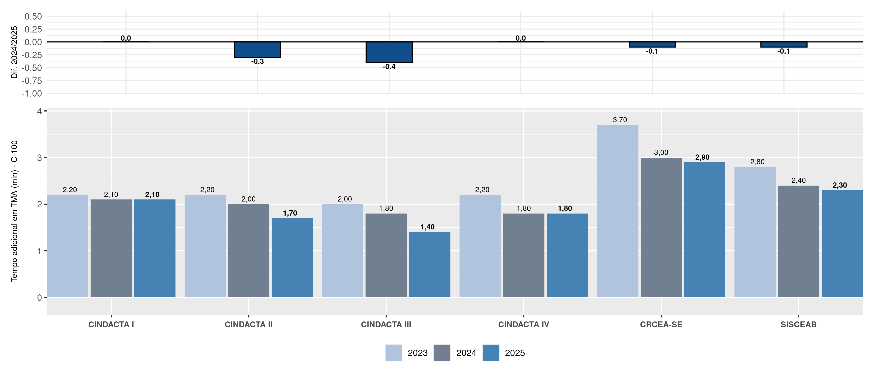
KPI 08 - Tempo Adicional Área Terminal por Regional - C-100
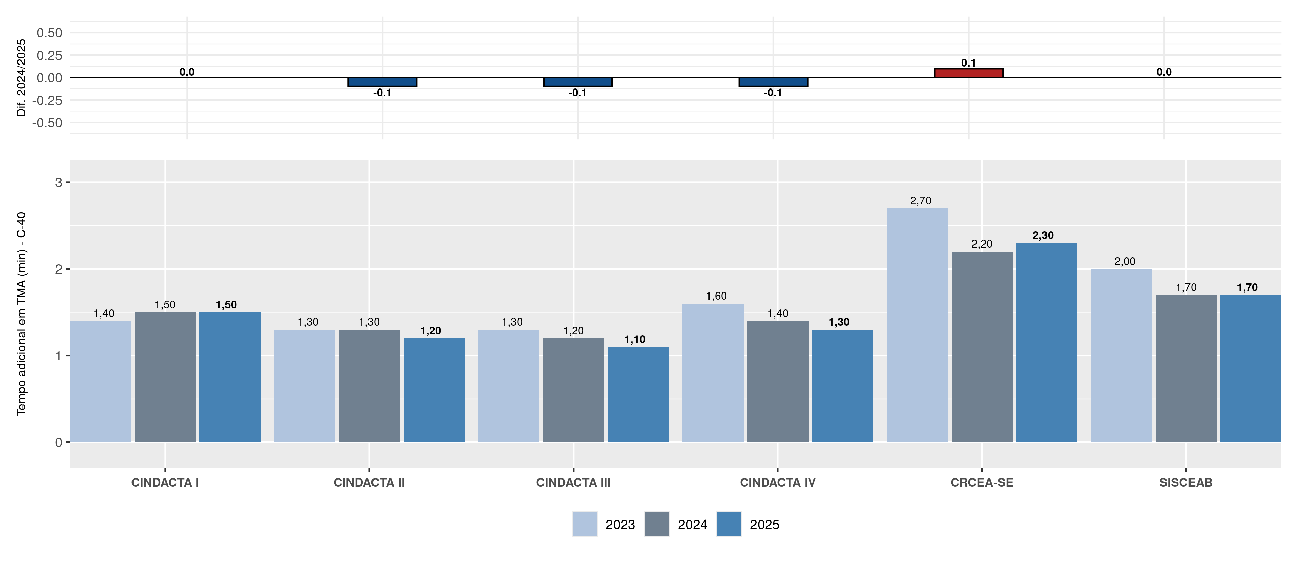
Figura 3.16: KPI 08 - Tempo Adicional Área Terminal por Regional - C-40
O mesmo perfil de redução se mantém quando se analisa o KPI pela ótica de Regionais, Figura 3.16. O CINDACTA II, o CINDACTA III e o CINDACTA IV apresentaram o menor tempo adicional em ambas as variantes, enquanto o CRCEA-SE, o maior, evidenciando a relação direta já verificada entre as variações do volume de demanda e de tempo adicional em TMA para aeroportos de maior demanda.
Em 2025, a maioria dos aeroportos monitorados cumpriu a meta estabelecida para o tempo adicional em TMA. A análise nas variantes C100 e C40 mostrou, respectivamente, um bom desempenho na maioria dos aeródromos, com destaque para a redução do tempo adicional em C40, mesmo com o aumento do tráfego. Esses resultados indicam melhorias na gestão do tráfego aéreo.

3.2.4 KPI 17 - NIVELAMENTO EM SUBIDA
O KPI17 avalia a eficiência vertical das trajetórias de voo na fase de subida por meio da identificação de segmentos nivelados, uma vez que eles tendem a gerar maior consumo de combustível e ruído, especialmente em baixa altitude. Verifica a extensão dos nivelamentos durante a subida em termos de distância ou tempo de voo dentro de uma distância de 200 NM do aeroporto de origem.
Os nivelamentos são então identificados como os segmentos da trajetória que apresentam razão de subida inferior a 300 ft/min e que estão fora de uma caixa de exclusão definida pela altitude máxima observada no raio de 200 NM e 90% dessa altitude. Esta caixa de exclusão visa desconsiderar no cálculo do KPI segmentos nivelados que acontecem bem próximo da altitude de cruzeiro, uma vez que eles podem estar mais associados à gestão de performance da aeronave pelo operador do que a ineficiências operacionais.
Entre os fatores que afetam a eficiência vertical durante a subida, pode-se destacar a estrutura do espaço aéreo e os procedimentos operacionais vigentes (por exemplo, Continuous Climb Operations - CCO), as ferramentas e técnicas usadas pelo ATC para a gestão tática de separações, as condições meteorológicas e as características de performance da aeronave.
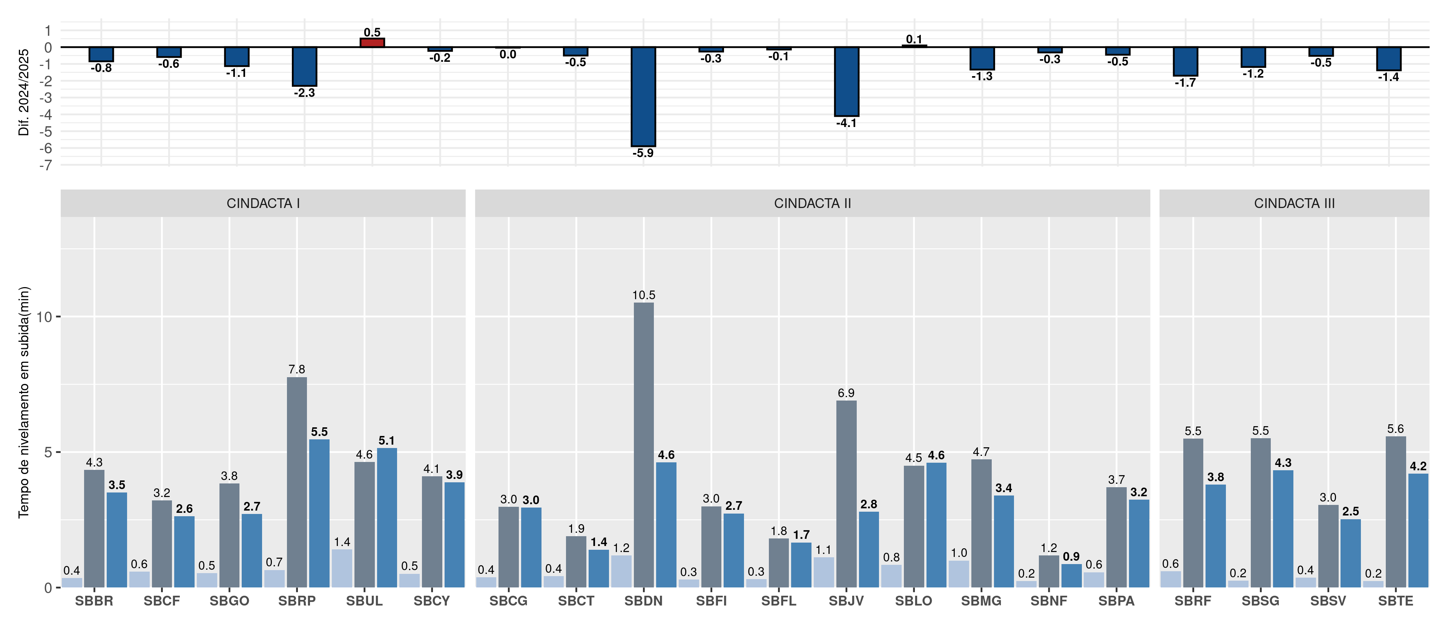
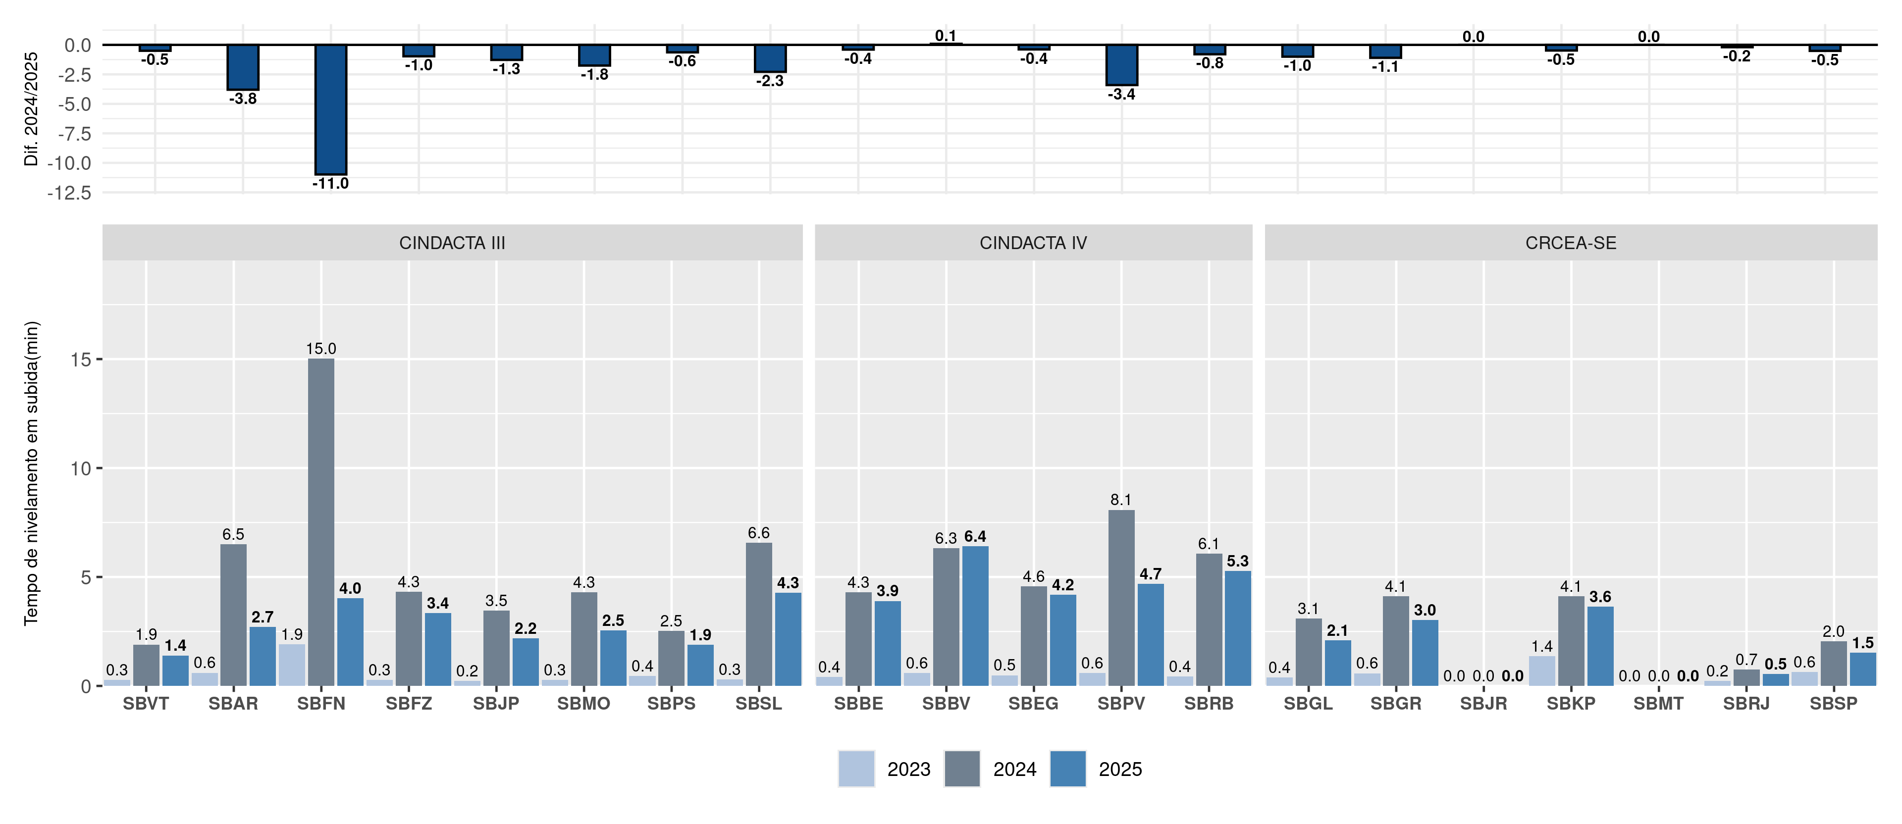
Figura 3.17: KPI 17 - Nivelamento em Subida
Os resultados precisam de mais validação e mais tempo para pesquisa, com o objetivo de explicar algumas variações encontradas neles. Sobre algumas mudanças importantes, a explicação está na análise do KPI 19.
A Figura 3.17, apresenta a média do KPI 17 (em tempo de voo nivelado) para os top-40 aeroportos mais movimentados em 2025. Observa-se as eficiências verticais durante a subida para os aeroportos analisados, com algumas diferenças entre 2024 e 2025, das quais destacam-se positivamente os índices abaixo de 2 min, para o Santos Dumont (SBRJ), Navegantes (SBNF), Curitiba (SBCT), Vitória (SBVT), São Paulo (SBSP), Florianópolis (SBFL) e Porto Seguro (SBPS). Em contrapartida destacam-se negativamente os aeroportos de Boa Vista (SBBV), Ribeirão Preto (SBRP), Rio Branco (SBRB) e Uberlândia (SBUL), com índices entre 5 e 6 minutos.

3.2.5 KPI 19 - NIVELAMENTO EM DESCIDA
O KPI 19 mede a eficiência da descida das aeronaves, identificando períodos em que o voo permanece nivelado antes do pouso. Esse nivelamento pode aumentar o consumo de combustível e gerar mais ruído, especialmente em baixas altitudes.
A análise considera o tempo ou a distância em que a aeronave voa nivelada dentro de um raio de 150 NM (milhas náuticas) do aeroporto de destino. Para identificar esses segmentos, verifica-se se a variação de altitude é menor que 200 pés e se a razão de descida é inferior a 300 pés por minuto.
Além disso, há uma zona de exclusão, que corresponde a um intervalo de altitude próximo ao ponto onde a aeronave inicia sua descida dentro desse raio de 150 NM. Esse ponto inicial é chamado de Top of Descent – TOD, e a altitude dele é referida como TOD-A150. A zona de exclusão corresponde a um trecho entre 90% da altitude do TOD-A150 e a própria altitude desse ponto. Se a aeronave permanecer nivelada por mais de 5 minutos dentro dessa zona, esse trecho é desconsiderado na análise.
Diversos fatores influenciam o nivelamento na descida, como a estrutura do espaço aéreo, os procedimentos operacionais utilizados (como a Descida Contínua – CDO), as ferramentas do gerenciamento de tráfego aéreo para organizar as chegadas, as condições meteorológicas e as características da aeronave. O ideal é que a descida ocorra de forma contínua, do Top of Descent (TOD) até o pouso, reduzindo o impacto ambiental e aumentando a eficiência do voo.
Os resultados precisam de mais validação e mais tempo para pesquisa, com o objetivo de explicar algumas variações encontradas neles.
Uma mudança importante é da base de dados: para os anos de 2024 e 2025, utilizamos a fonte de dados de síntese radar; para 2023, mantivemos os dados ADS-B (FLIGHT RADAR). Por isso, foi possível observar uma discrepância dos resultados entre esses anos.
Outra mudança relevante, o tratamento dos dados passou a ser totalmente realizado no laboratório de pesquisa do ICEA, incluindo filtro nos dados para identificar os voos da aviação comercial. O tratamento dos dados envolve o armazenamento, a transformação e a entrega de resultados, permitindo que os pesquisadores da Comissão de Performance possam analisar os resultados com maior detalhamento.
A Figura 3.18 apresenta a média do KPI 19 (tempo de voo nivelado) para os 40 aeroportos analisados, nos anos de 2024 e 2025, evidenciando um cenário heterogêneo, com reduções e aumentos no tempo de nivelamento. Observa-se que a maioria dos aeroportos apresenta valores inferiores a 2 minutos. Destaca-se que o Aeroporto de Guarulhos (SBGR) passou a apresentar maior ineficiência vertical durante a descida em comparação a Congonhas (SBSP), que liderava no ano anterior mas que registrou, em 2025, uma redução de 0,8% no indicador.
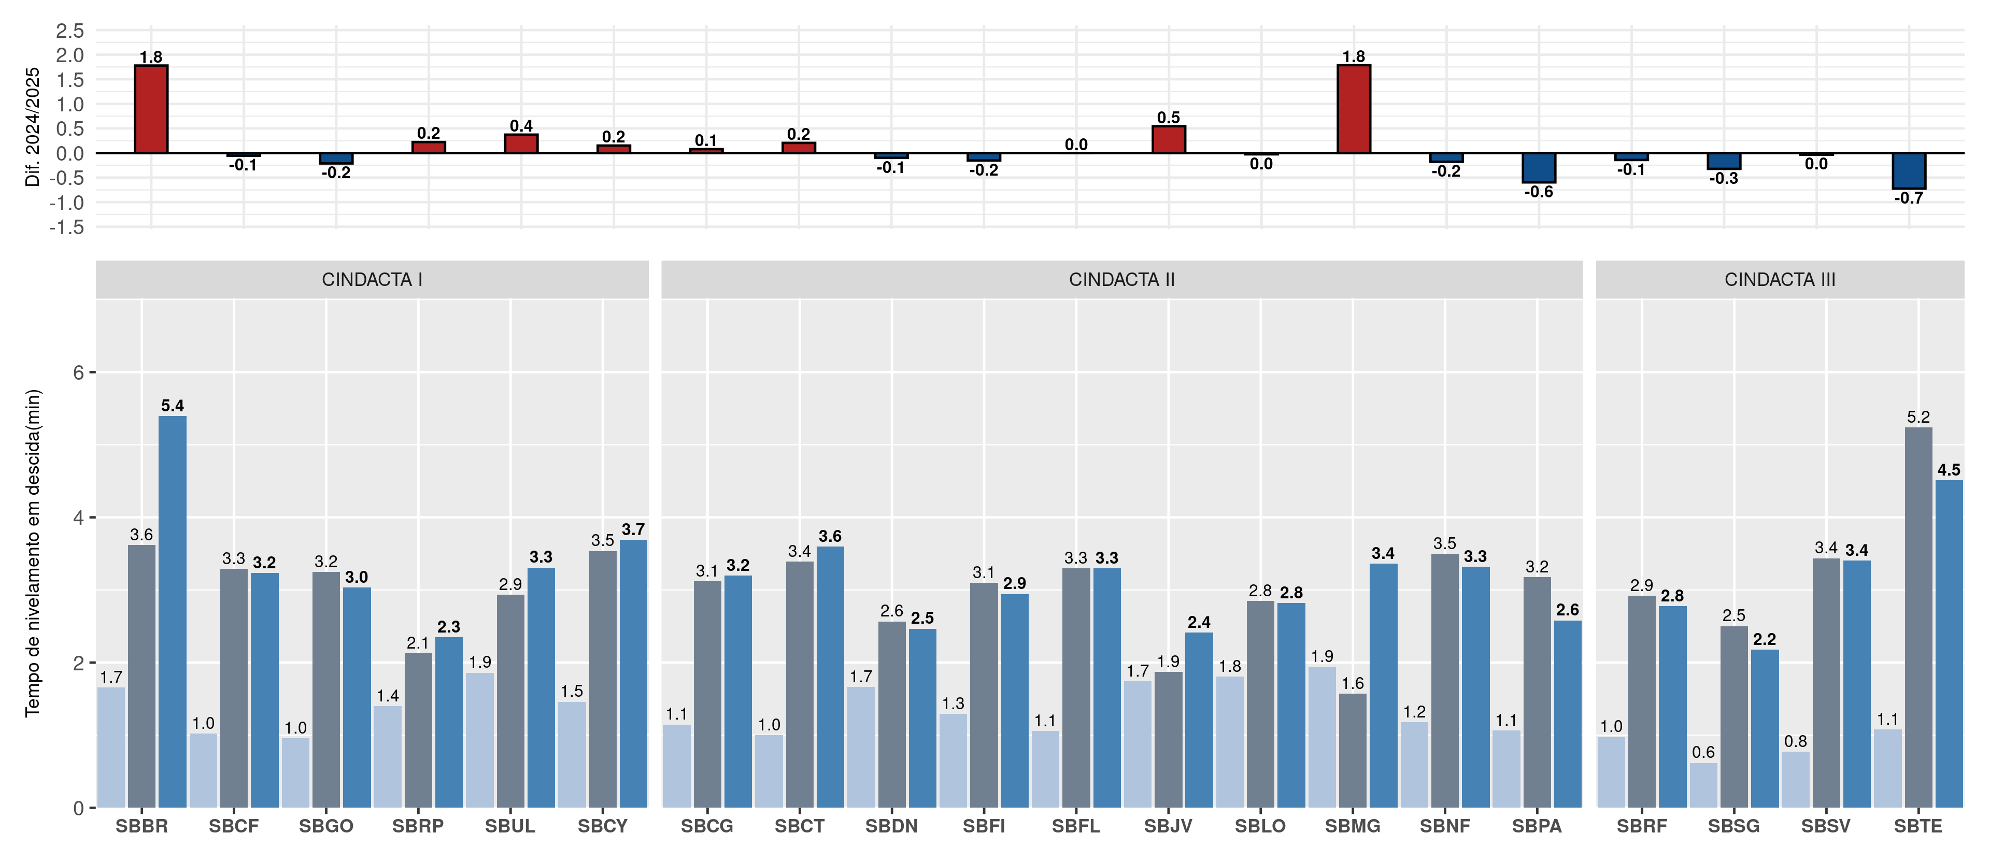
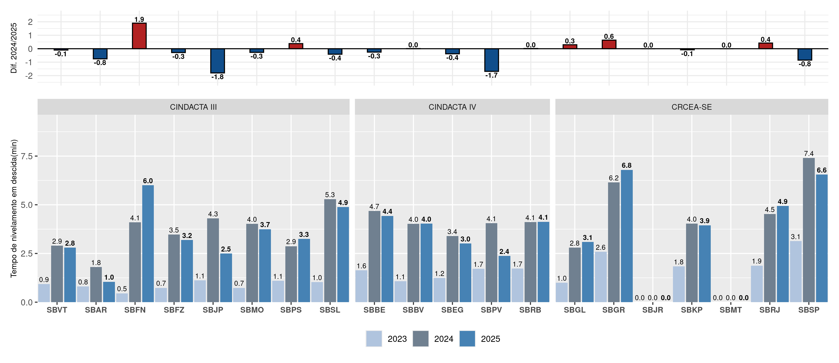
Figura 3.18: KPI 19 - Nivelamento em Descida
Os destaques positivos no CINDACTA I, foram Ribeirão Preto e Goiânia, no CINDACTA II, Presidente Prudente e Joinville, no CINDACTA III, Aracaju e João Pessoa, no CINDACTA IV, Porto Velho e Eduardo Gomes, já no CRCEA-SE Galeão e Campinas todos estes registraram os menores índices em relação aos demais monitorados no grupo de regionais.
Os destaques negativos no CINDACTA I, foram Brasília e Cuiabá, no CINDACTA II, Curitiba e Maringá, no CINDACTA III, Fernando de Noronha e São Luís, no CINDACTA IV, Belém e Rio Branco, já no CRCEA-SE Guarulhos e Congonhas todos estes registraram os maiores índices em relação aos demais monitorados no grupo de regionais.
Em relação a Congonhas (SBSP), a estrutura de espaço aéreo figura como um dos fatores que podem ter contribuído para o descolamento apresentado. Na região de ingresso de aeronaves na TMA-SP provenientes da FIR-BS com este destino, existem perfis de chegadas e saídas relacionadas a Campinas (SBKP), bem como saídas de Guarulhos (SBGR) que ocasionam restrições de descida.
Além disso, mais próximo ao aeroporto, a trajetória paralela e contrária ao sentido do pouso (comumente chamada de perna-do-vento radar) apresenta um segmento necessariamente nivelado para garantir separação em relação às decolagens para a FIR-CW, que passam por baixo, como também daquelas provenientes de Guarulhos (SBGR) para a mesma região, que passam por cima.
Colabora também nesse aspecto que, especialmente em momentos de grande demanda, há frequentes esperas niveladas para o aeroporto, que também são contabilizadas pela metodologia de cálculo como segmento nivelado. Nesses momentos, reduções de velocidade também geram alongamento de trechos nivelados pela influência que as desacelerações causam na atitude vertical da aeronave.
Acerca de Guarulhos (SBGR), o Point Merge System pode influenciar nesse aspecto, especialmente em momentos de demanda alta ou moderada. Como a técnica envolve seguir arcos nivelados por tempo suficiente para que a separação longitudinal necessária seja atingida, quanto maior a demanda, maior o número de aeronaves que se mantêm niveladas e, dependendo do momento, maior o tempo nessa situação.
O comportamento variado do indicador sugere que, apesar dos avanços em algumas localidades, há desafios operacionais que precisam ser analisados nos aeroportos que apresentaram aumento no tempo de nivelamento. O monitoramento contínuo do KPI 19 será essencial para garantir que as boas práticas observadas em aeroportos com redução possam ser replicadas e que ajustes sejam feitos nas localidades onde houve piora, assegurando maior eficiência operacional e fluidez no fluxo de tráfego aéreo.

3.2.6 KPI 04 - EXTENSÃO EM ROTA DE PLANO DE VOO
O KPI 04 é um indicador da eficiência horizontal em rota da trajetória de voo planejada. Compara a distância percorrida na trajetória de voo planejada com uma distância ideal de referência associada ao caminho mais curto (Great-Circle) entre origem e destino. A extensão em rota de plano de voo é, portanto, a diferença entre a distância planejada e a distância ideal de referência, expressa como um percentual da distância de referência. Quanto menor o valor do KPI 04, mais eficiente se mostra a trajetória de voo planejada.
O valor do KPI 04 é influenciado por diversos fatores, tais como o desenho da rede de rotas, a disponibilidade de espaço aéreo, as preferências do usuário do espaço aéreo (por exemplo, para minimizar custo ou tempo de voo ou para maximizar o conforto do voo, levando em consideração as condições meteorológicas), assim como suas eventuais restrições, por exemplo, permissões de sobrevoo e limitações de performance das aeronaves.
Para a análise deste indicador, que diz respeito à fase de rotas das aeronaves, são estabelecidas áreas de exclusão em torno dos aeroportos de origem e destino.
A partir da definição das áreas de exclusão, surgem duas variantes distintas para o KPI 04. A primeira, Variante 1, utiliza um cilindro de 40 NM em torno dos aeroportos de partida e de destino como o início ou fim do espaço aéreo em rota. A Variante 2, por sua vez, utiliza um cilindro de 40 NM em torno do cilindro de partida e um cilindro de 100 NM em torno do aeroporto de destino como o início ou fim do espaço aéreo em rota.
Com o objetivo de facilitar análises comparativas de performance e o benchmarking internacional, este relatório apresenta apenas os valores do KPI 04 na Variante 1, uma vez que essa abordagem tem sido adotada em relatórios recentes de performance ATM do DECEA.
Os resultados precisam de mais validação e mais tempo para pesquisa, com o objetivo de explicar algumas variações encontradas neles. Sobre algumas mudanças importantes, a explicação está na análise do KPI 19.
A Figura 3.19 representa a média do KPI 04, em 2024 e 2025, para as Top-20 rotas com maior volume de demanda em 2025. De maneira geral, observa-se uma elevada eficiência horizontal em rota das trajetórias planejadas, com valores do KPI 04 inferiores a 3% na maioria das rotas.
Por outro lado, a rota Curitiba (SBCT) - Congonhas (SBSP) apresentou um valor significativamente mais elevado do KPI, de 24,1%, evidenciando uma menor eficiência horizontal em rota dos voos planejados para esse par de cidades, isso por conta do perfil de chegada, potencializado pela escolha da Variante 1, incluindo procedimentos necessários da Terminal, que podem representar ineficiência para a rota.
Nesse caso, verifica-se como fator de incremento a estrutura da rede de rotas de chegada e saída entre as terminais envolvidas. O espaço aéreo que compreenderia o caminho mais curto possível entre essas TMA hoje se dedica a rotas de saída de Congonhas (SBSP), Guarulhos (SBGR) e Campinas (SBKP) para os aeroportos do sul do Brasil, especialmente Curitiba (SBCT) e Porto Alegre (SBPA). Dessa forma, uma eventual rota direta entre Curitiba (SBCT) e Congonhas (SBSP) estaria na contramão das premissas de concepção do espaço aéreo. Assim, a rota hoje prevê prolongamentos mais ao sul dessas terminais para ingresso por esse setor da Terminal São Paulo, em conjunto com o fluxo proveniente da Terminal Rio de Janeiro com esse mesmo destino.
Para todas as rotas, o valor médio do KPI04 manteve-se idêntico ou muito semelhante de 2024 para 2025. Esta estabilidade sugere uma manutenção do padrão de uso da rede de rotas pelos operadores de um ano para o outro. Em outras palavras, não foi identificada alteração significativa no planejamento de voos de 2024 para 2025 nas top-20 rotas analisadas.
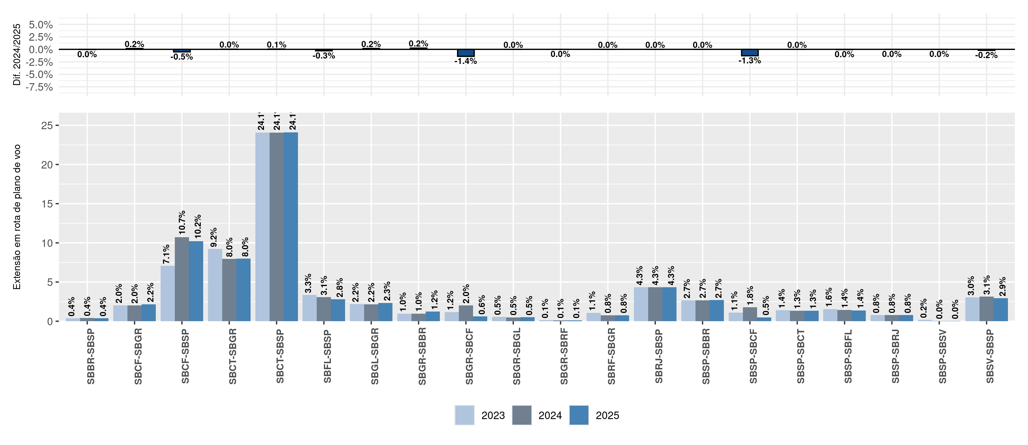
Figura 3.19: KPI 04 - Extensão em Rota de Plano de Voo Apresentado
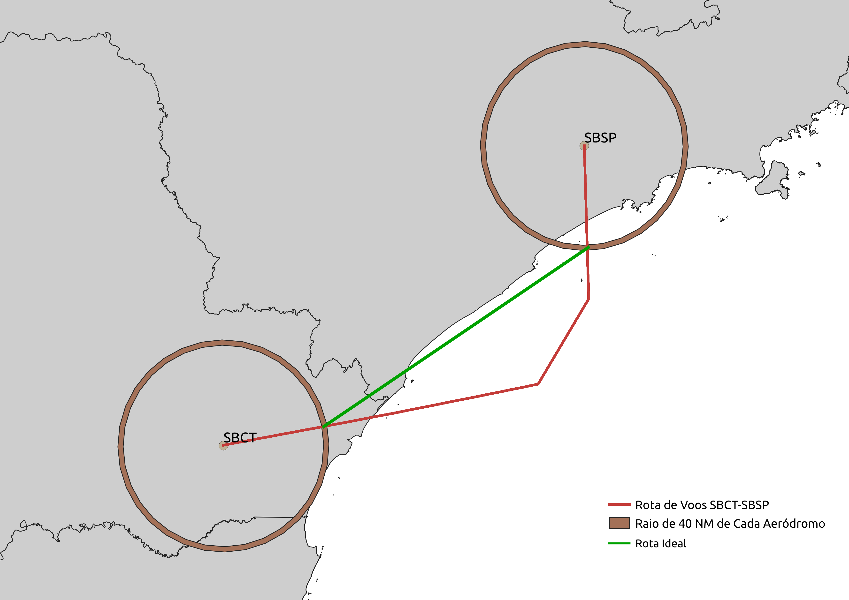
Figura 3.20: Trajetória Planejada Para a Rota SBCT-SBSP

3.2.7 KPI 05 - EXTENSÃO REAL EM ROTA
O KPI 05 é um indicador essencial para a avaliação da eficiência da trajetória de voo na fase de rota, mensurando a ineficiência horizontal com base na diferença entre a distância efetivamente percorrida e a distância ideal de referência, calculada pelo menor caminho geodésico (Great-Circle) entre a origem e o destino.
Essa métrica é expressa em termos percentuais, representando o excesso de distância voada em relação à trajetória teoricamente mais curta. Quanto menor for o valor do KPI 05, maior será a eficiência da navegação aérea, resultando em benefícios operacionais significativos, como a redução do consumo de combustível, das emissões de CO e do tempo de voo.
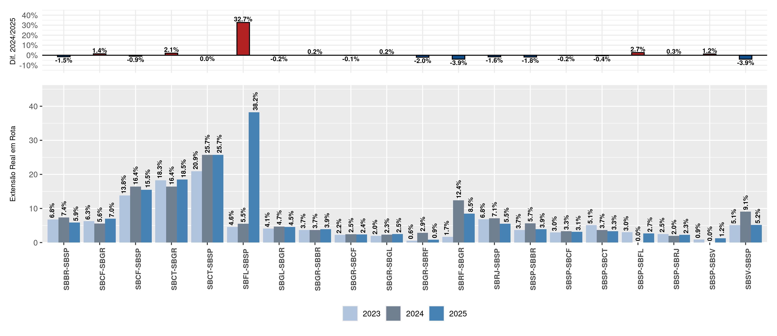
Figura 3.21: KPI 05 - Extensão Real em Rota
Dessa forma, a análise do KPI 05 permite avaliar a efetividade do gerenciamento do espaço aéreo, possibilitando a implementação de melhorias nos procedimentos de navegação e otimização das rotas para promover operações mais sustentáveis e economicamente viáveis no setor da aviação civil.
Assim como no KPI 04, a delimitação da fase de rota no KPI 05 é estabelecida por meio de áreas de exclusão definidas por cilindros de raio predefinido ao redor dos aeroportos de origem e destino. Especificamente, considera-se um cilindro com raio de 40 NM no entorno do aeroporto de origem, enquanto o aeroporto de destino pode ter um cilindro de exclusão de 40 NM (Variante 1) ou 100 NM (Variante 2).
Para fins de padronização e análise comparativa, este relatório adota exclusivamente a Variante 1, garantindo consistência metodológica na avaliação do desempenho da navegação aérea. Essa abordagem facilita a identificação de oportunidades de otimização da eficiência operacional e permite comparações mais precisas com os dados do KPI 04, contribuindo para um gerenciamento mais eficaz do espaço aéreo.
O KPI 05 é influenciado por diversos fatores estruturais e operacionais, como o desenho do espaço aéreo, a escolha da rota pelo operador, as condições meteorológicas (as quais podem afetar tanto em nível estratégico, no planejamento da trajetória de voo, como em nível tático, na execução da trajetória) e as intervenções táticas do ATC para o gerenciamento do fluxo de tráfego e da capacidade do espaço aéreo e para a gestão de separações em rota.
Os resultados precisam de mais validação e mais tempo para pesquisa, com o objetivo de explicar algumas variações encontradas neles. Sobre algumas mudanças importantes, a explicação está na análise do KPI 19.
Os resultados de 2024 na rotas Congonhas (SBSP) – Florianópolis (SBFL) e Congonhas (SBSP) – Salvador (SBSV) foram descartados devido a necessidade de mais validação.
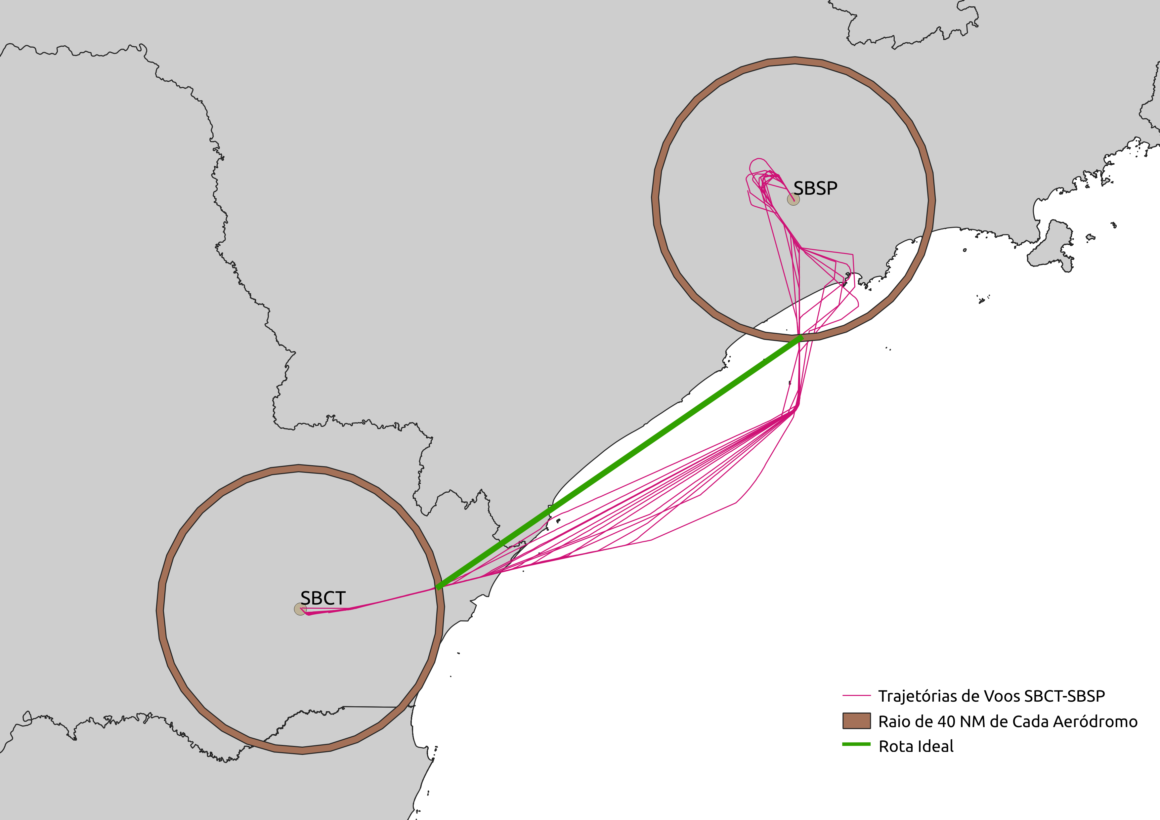
Figura 3.22: Trajetória Executada Para a Rota SBCT-SBSP
As rotas Curitiba (SBCT) - Congonhas (SBSP), Confins (SBCF) - Congonhas (SBSP), Curitiba (SBCT) - Guarulhos (SBGR) e Florianópolis (SBFL) - Congonhas (SBSP) se destacaram com valores de extensão real em rota mais elevados. As rotas apresentaram índices de 25,7%, 15,5%, 18,5% e 38,2%, respectivamente, tendo sido observado um aumento do KPI nessas rotas de 2024 para 2025. Considerando que o KPI 05 manteve-se relativamente estável, os resultados indicam que os altos valores na extensão real em rota está predominantemente associado a fatores operacionais.

3.2.8 KPI 18 - NÍVEL LIMITE DURANTE O CRUZEIRO
O KPI 18 avalia a eficiência vertical dos voos em rota, por meio da comparação das altitudes máximas das trajetórias entre um par de aeroportos específicos com as altitudes máximas observadas para voos de referência entre pares de aeroportos semelhantes, ou seja, que possuem uma distância direta (Great-Circle) semelhante à do par de aeroportos examinado.
A eficiência vertical em rota tem grande impacto no consumo de combustível da aeronave, pois o consumo tende a reduzir com o aumento da altitude. Uma vez que o tipo de aeronave tem uma influência significativa na altitude de cruzeiro, a análise é realizada para grupos de aeronaves com performance semelhante (por exemplo, apenas aeronaves a jato, aeronaves turboélice, etc.).
O KPI 18 baseia-se na hipótese de que voos entre pares de aeroportos que possuem distâncias similares, realizados com um mesmo tipo de aeronave, apresentariam altitudes máximas semelhantes. O fator diferenciador entre os dois conjuntos de voos pode ser a presença de restrições específicas como “level capping” ou outras medidas de gerenciamento de fluxo de tráfego aéreo, as preferências do usuário do espaço aéreo, entre outros fatores. Caso a distribuição das altitudes máximas dos voos no par de aeroportos analisados seja discrepante da distribuição de referência, apresentando valores sistematicamente menores, tem-se um potencial indicativo de ineficiência vertical em rota.
Os resultados precisam de mais validação e mais tempo para pesquisa, com o objetivo de explicar algumas variações encontradas neles. Sobre algumas mudanças importantes, a explicação está na análise do KPI 19.
A Figura 3.23 apresenta a média do KPI 18 em diferença de altitude para as principais rotas analisadas em 2025. De maneira geral, a eficiência vertical em rota se manteve elevada, com valores do KPI 18 inferiores a 2.000 ft na maioria dos casos. No entanto, nota-se um aumento da ineficiência vertical em algumas rotas, especialmente aquelas que partem da TMA-SP.
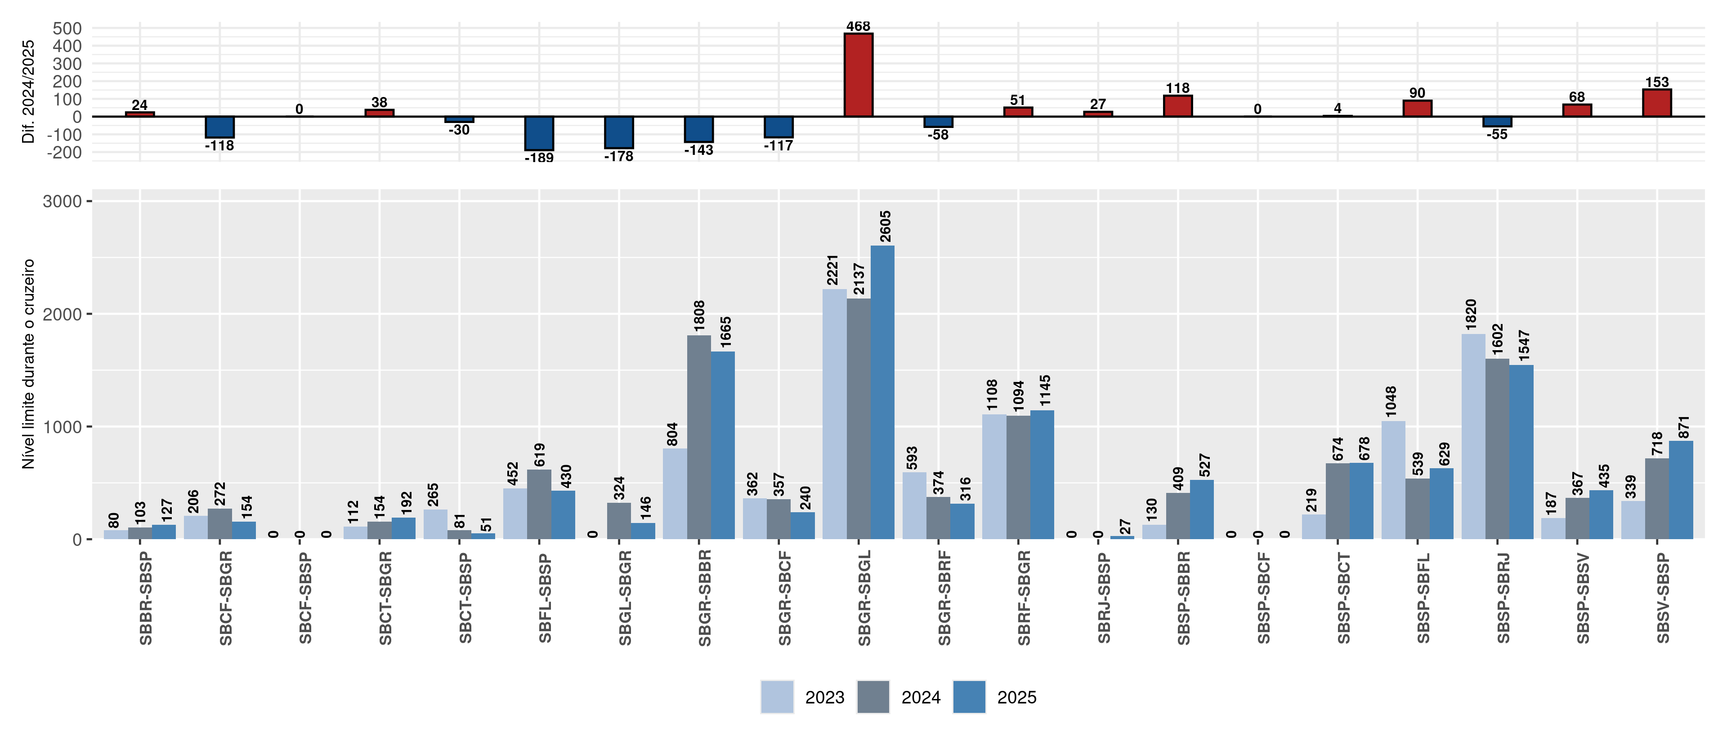
Figura 3.23: KPI 18 - Nivelamento Limite Durante o Cruzeiro
As rotas que apresentam os maiores valores de KPI 18 em 2025 são SBGR-SBGL (2605 ft) e SBGR-SBBR (16265 ft). Embora essas trajetórias tenham registrado uma redução na ineficiência vertical em comparação a 2024, ainda há um impacto significativo causado pela proximidade das TMAs e pelo elevado volume de tráfego nesses trechos.
Por outro lado, as rotas que partem da TMA-SP apresentaram aumento da ineficiência vertical. Esse fenômeno pode ser observado em trajetórias como SBGR-SBGL (2605 ft em 2025, contra 2137 ft em 2024) e rotas que, mesmo mantendo o índice abaixo dos 1000f, também apresentaram aumento, como SBSP-SBBR (527ft em 2025, contra 409ft em 2024) e SBSV-SBSP (871ft em 2025, contra 718ft em 2024). Essa piora pode ser explicada por restrições operacionais decorrentes do aumento da demanda, levando a um maior tempo de voo em níveis intermediários antes da estabilização na altitude ideal. A concentração de tráfego na saída da TMA-SP, especialmente em períodos de pico, pode ter intensificado a necessidade de sequenciamento de fluxo, resultando em níveis mais baixos ou nivelamentos prolongados antes do cruzeiro.
Outro fator relevante é que o aumento da demanda nessa terminal gera mais restrições na fase de subida, devido à necessidade de garantir separação com chegadas e saídas simultâneas. Isso pode forçar ajustes táticos pelo ATC, retardando a estabilização no nível de cruzeiro e impactando diretamente o KPI 18.
Apesar dessas variações, os resultados continuam demonstrando um alto nível de eficiência vertical nas principais rotas do país, sendo que os ajustes na circulação aérea e no gerenciamento de tráfego podem continuar aperfeiçoando a performance ao longo dos próximos ciclos de análise.

3.3 CAPACIDADE
A KPA Capacidade tem como base a ideia de que o PSNA deve utilizar ao máximo a capacidade disponível para atender a demanda dos usuários do espaço aéreo em horários de pico no sentido de evitar restrições ao fluxo de tráfego aéreo. Nessa área de performance, foram acompanhados os indicadores de Capacidade do Espaço Aéreo (KPI 06), Capacidade Declarada de Chegada (KPI 09) e Taxa-pico de Chegada (KPI 10).

3.3.1 KPI 06 – CAPACIDADE DO ESPAÇO AÉREO
O KPI 06 – Capacidade do Espaço Aéreo, também chamado de Capacidade Horária de Setor (CHS), mede a fluidez do tráfego aéreo em um setor específico ou em um conjunto de setores. Esse indicador é fundamental para a alocação eficiente de recursos, além de contribuir para a identificação de possíveis gargalos na infraestrutura e a necessidade de investimentos estratégicos.
Este indicador não é atualizado com frequência, pois mudanças na capacidade declarada do espaço aéreo ocorrem, principalmente, em resposta à implementação de novos conceitos de espaço aéreo, avanços tecnológicos, inovações em gestão do tráfego aéreo (ATM) ou alterações na setorização da área de controle.
A setorização das FIR e suas respectivas CHS estão dispostas a seguir nas Figura 3.24 a Figura 3.28.
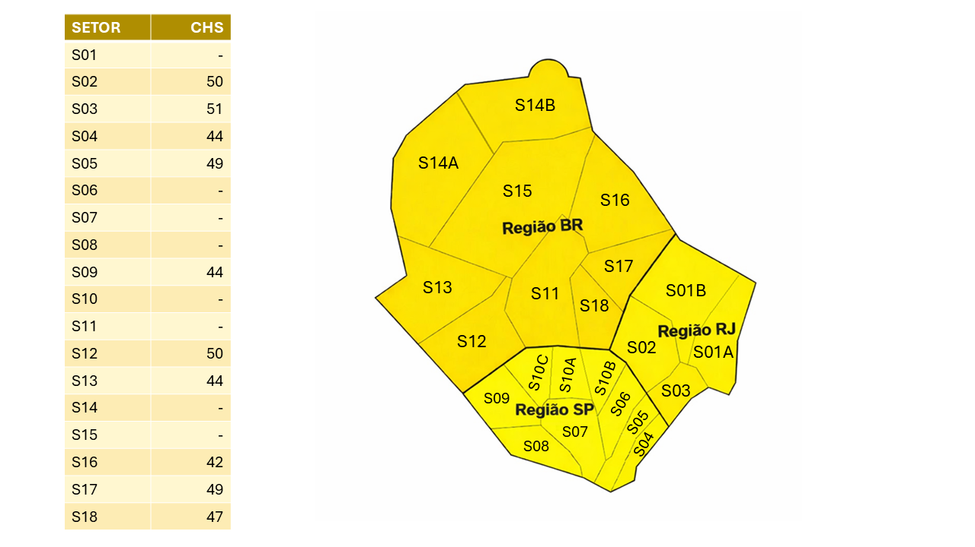
Figura 3.24: Setores da FIR-BS
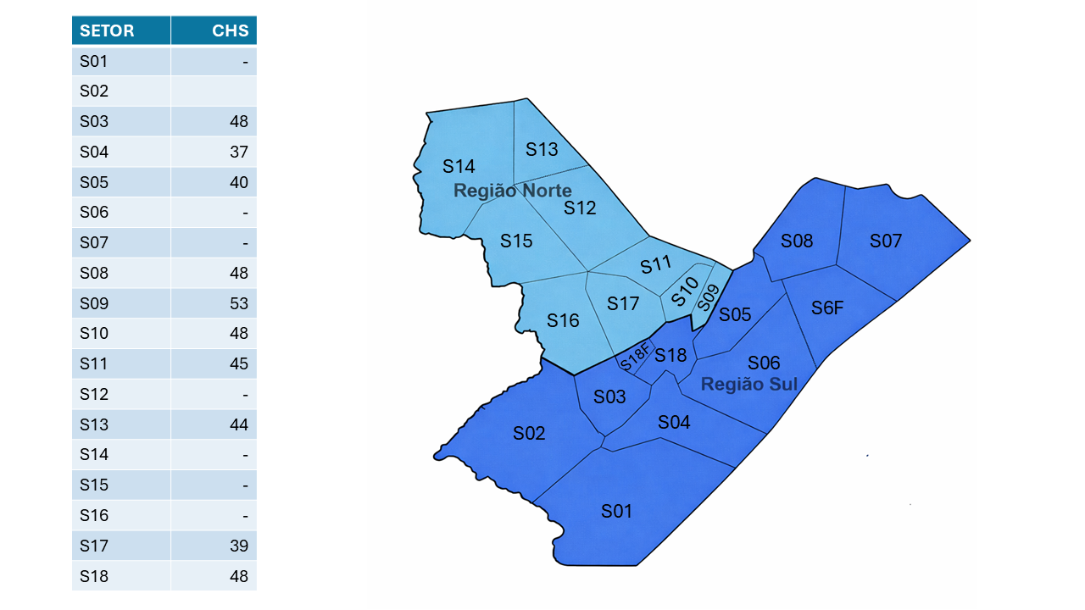
Figura 3.25: Setores da FIR-CW
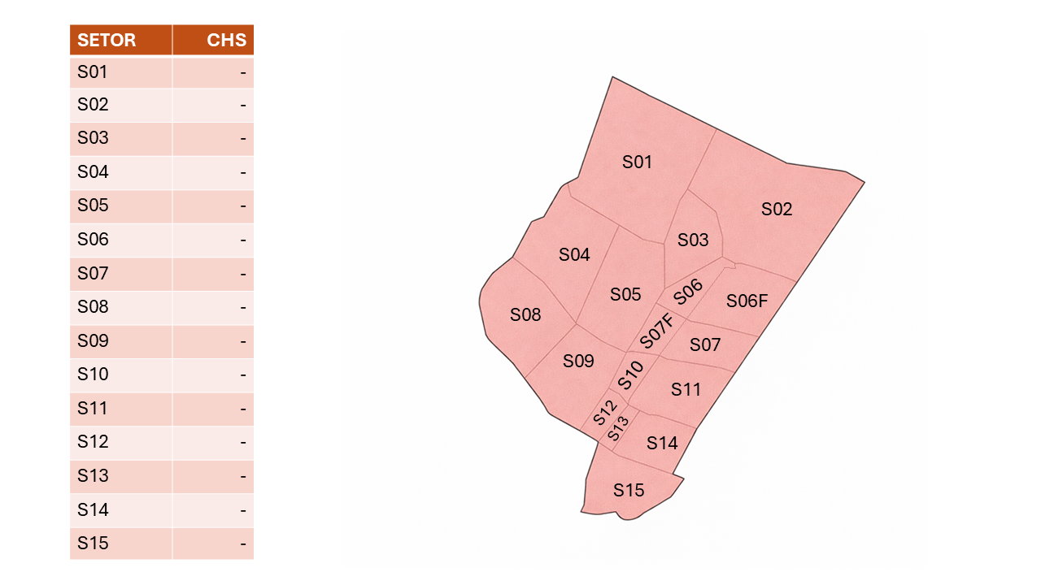
Figura 3.26: Setores da FIR-RE
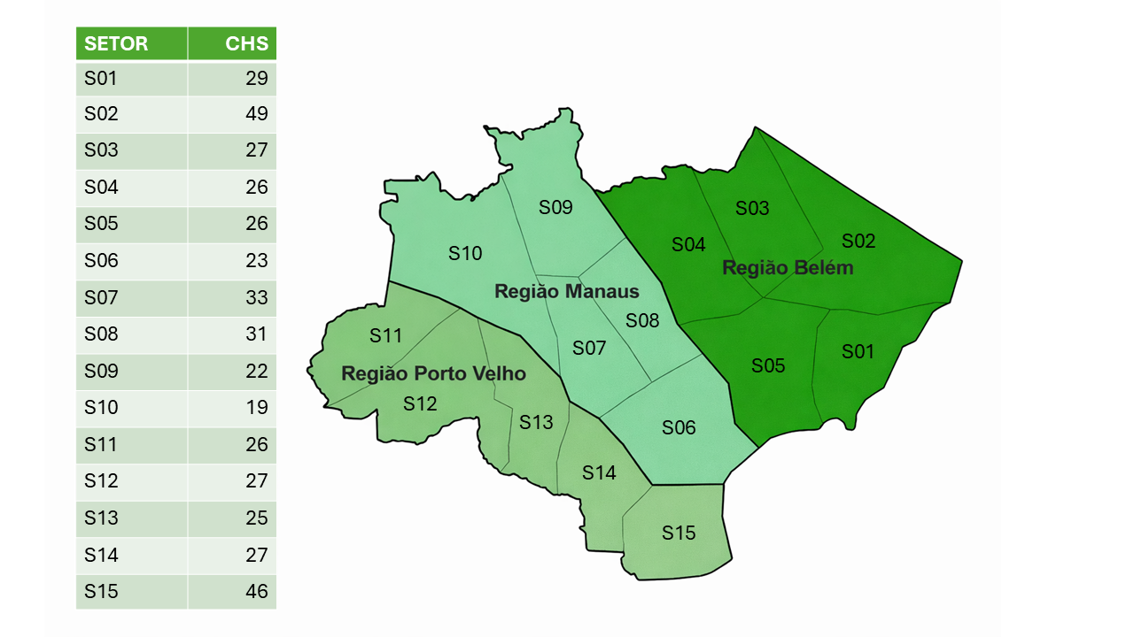
Figura 3.27: Setores da FIR-AZ
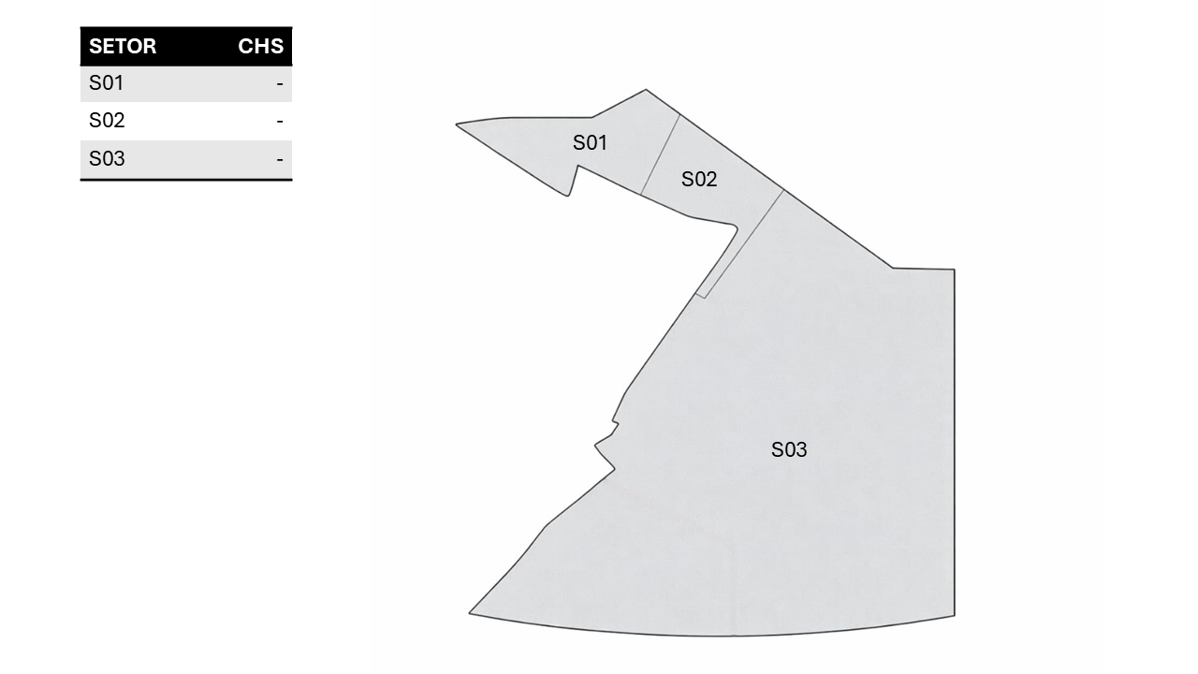
Figura 3.28: Setores da FIR-AO

3.3.2 KPI 09 – CAPACIDADE DECLARADA DE CHEGADA
O KPI 09, denominado Capacidade Declarada de Chegada, representa o número máximo de pousos que um aeroporto pode acomodar dentro de um determinado intervalo de tempo, considerando variáveis como condições meteorológicas e estado da pista. Este KPI é uma ferramenta essencial para o planejamento do ATFM e para a otimização do uso da infraestrutura aeroportuária.
A medição da capacidade de pista é conduzida pelo CGNA, que, em parceria com a ANAC e o Administrador Aeroportuário, define a capacidade aeroportuária. A Figura 3.29 apresenta as capacidades declaradas de chegada nos aeroportos divididos nos respectivos regionais do DECEA.
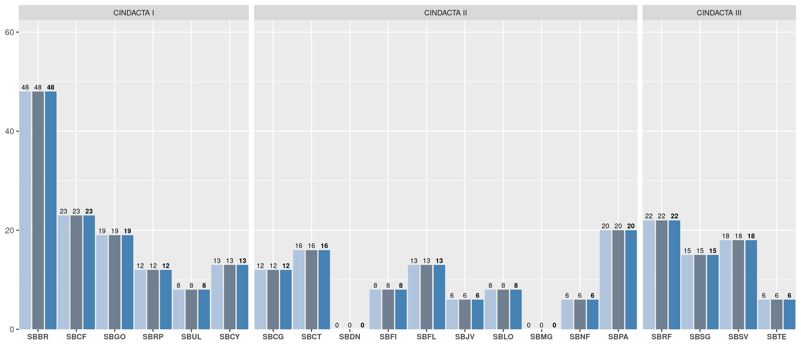
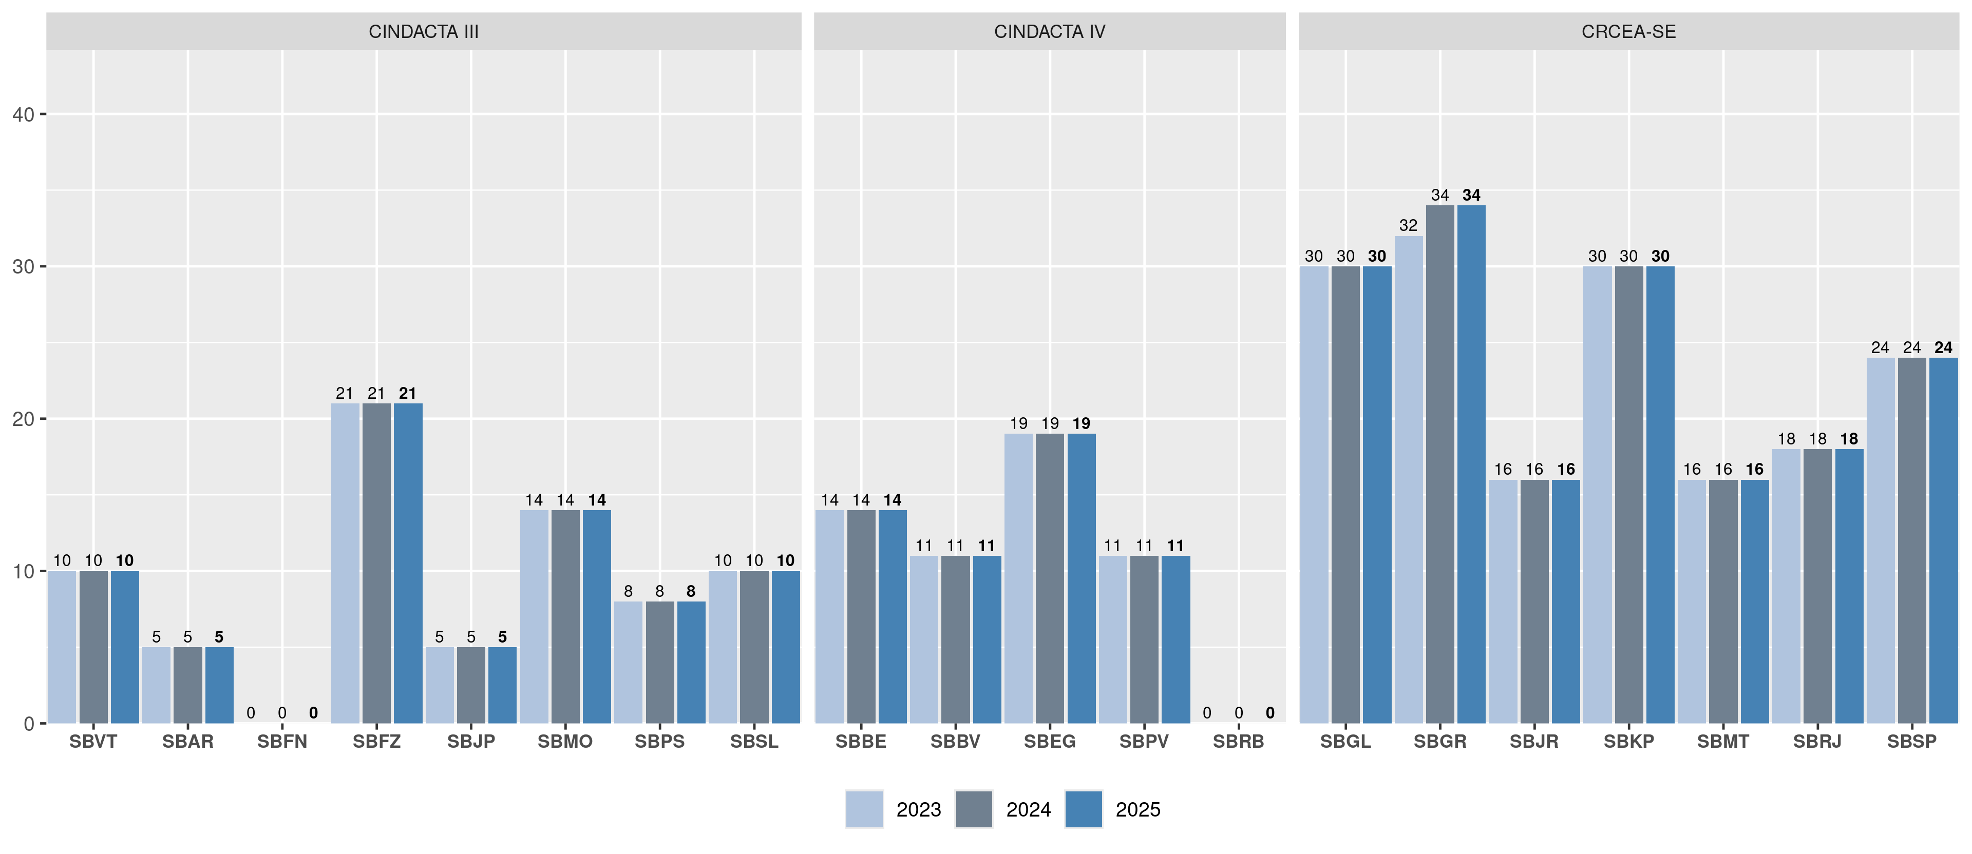
Figura 3.29: KPI 09 - Capacidade de Chegada no Aeroporto
O Aeroporto de Brasília, com 48 movimentos de capacidade declarada de chegada, é o aeroporto com maior valor para o KPI 09, isso devido a sua infraestrutura de pistas paralelas independentes. Seguido pelo Aeroporto de Guarulhos, com capacidade declarada de chegada de 34 movimentos, devido às suas pistas paralelas com operações segregadas.
O Aeroporto de Fernando de Noronha (SBFN) e de Rio Branco (SBRB) não apresentaram dados para a análise da capacidade declarada de chegada. Enquanto os demais Aeroportos não apresentaram variação em sua capacidade declarada de chegada.

3.3.3 KPI 10 – TAXA-PICO DE CHEGADA
Este indicador representa o 95º percentil do número de pousos em um aeroporto, ordenados por horas crescentes de congestionamento. Como parte do Plano de Performance ATM, o monitoramento inicialmente cobria 20 aeroportos e, com a atualização do plano, passou a incluir os aeroportos de maior interesse, expandindo a análise para 40 aeroportos neste relatório.
O KPI 10 mede a taxa de pousos durante períodos de demanda máxima em um determinado intervalo de tempo. Em aeroportos congestionados, esse indicador reflete a capacidade operacional, enquanto em aeroportos não congestionados, serve como um parâmetro da demanda existente.
Vale destacar que os movimentos de helicópteros são excluídos desse cálculo.
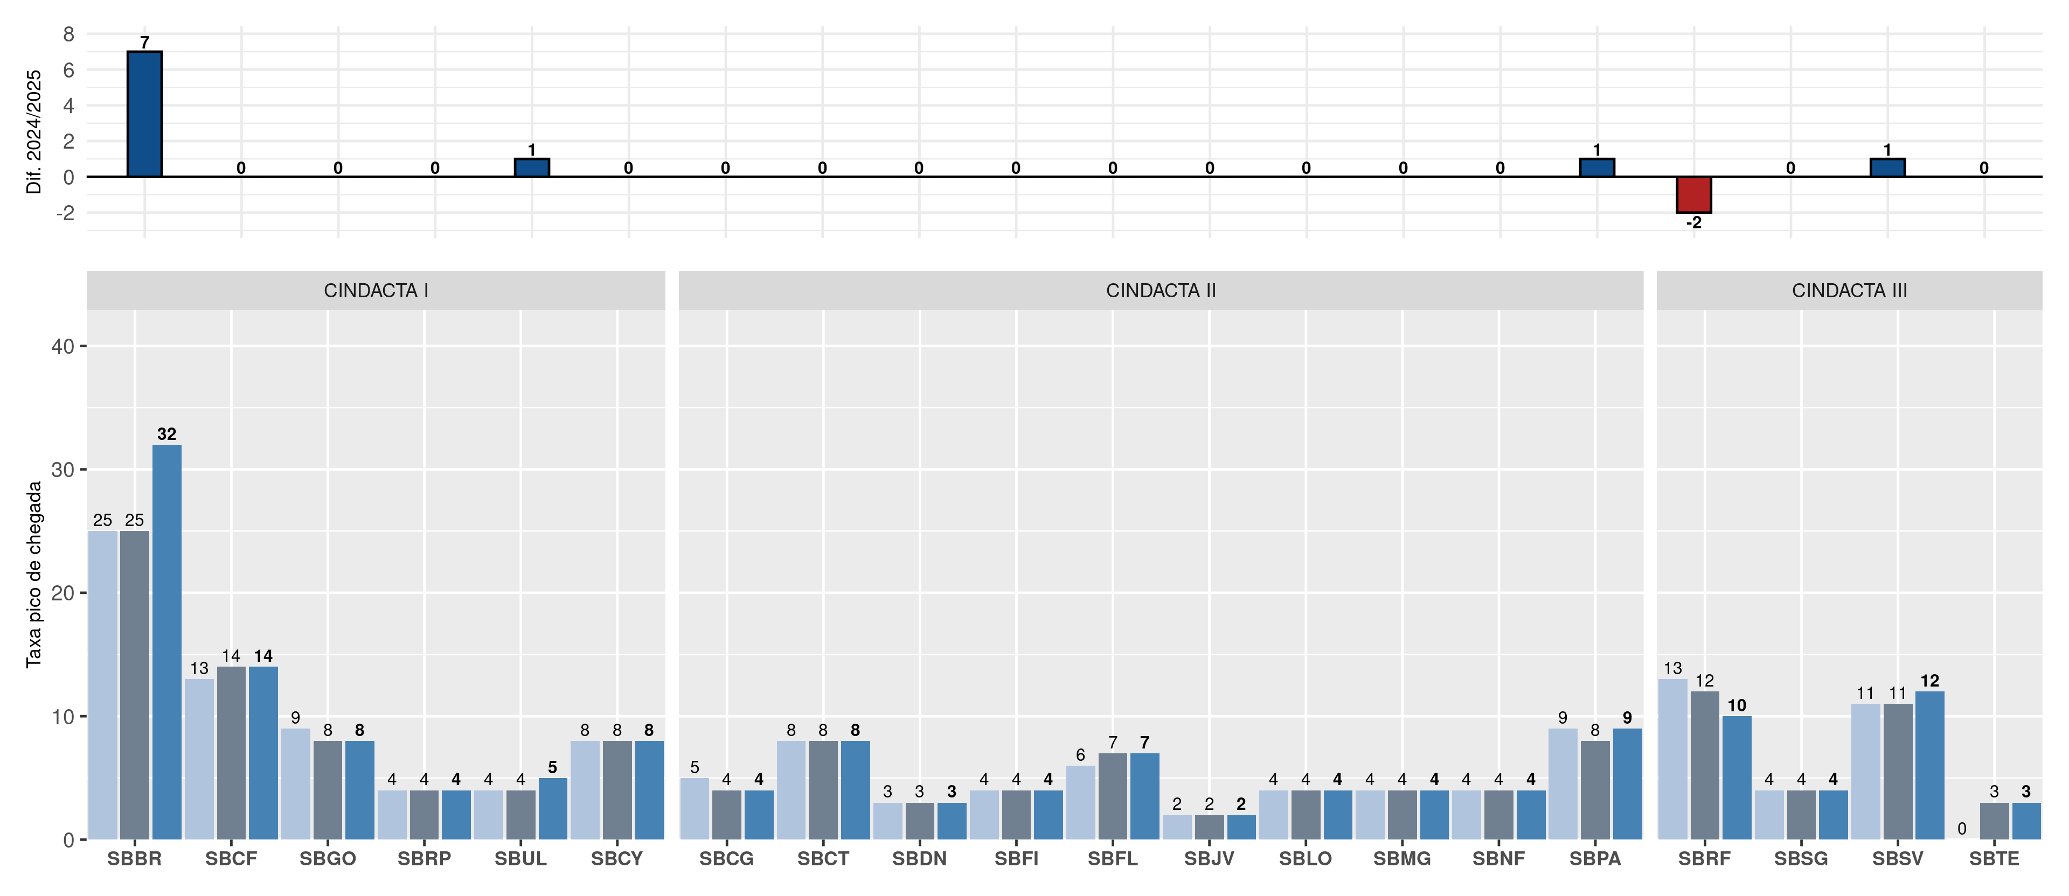
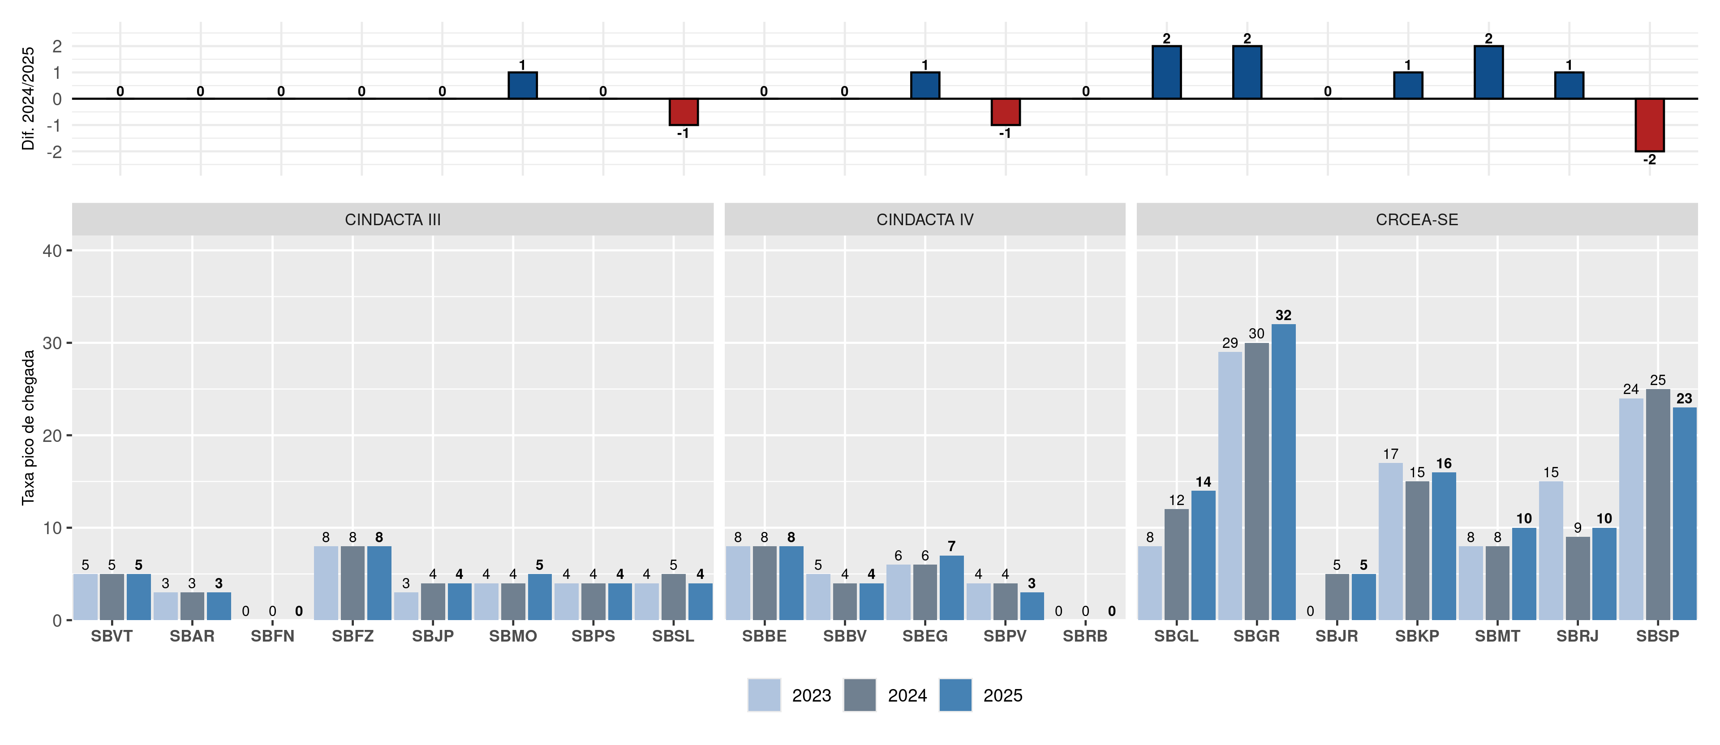
Figura 3.30: KPI 10 - Taxa Pico de Chegada no Aeroporto
De acordo com a Figura 3.30, os aeroportos de Brasília (SBBR), Guarulhos (SBGR) e Congonhas (SBSP) permanecem em destaque, com os maiores índices de taxa-pico para decolagem e pouso. Sendo Brasília (SBBR) e Guarulhos (SBGR) os aeroportos com maiores taxa-pico apresentada em 2025, no caso de Guarulhos inclusive aproximando-se da capacidade declarada de chegada. Esses dois aeroportos apresentam as mesmas taxas pico de pouso, porém Brasília possui 40% a mais de capacidade.
No aeroporto de Brasília (SBBR), houve um incremento de 28% na taxa-pico de chegada, isso pode ser explicado pelo aumento na demanda de tráfegos e pela implementação das decolagens paralelas simultâneas (DPSI) a contar de abril de 2025, fato que resultou em mais fluidez para os tráfegos de partidas e, consequentemente, de chegada também.
Foram observados reduções nas taxa-pico de Chegada dos Aeroportos de Recife (SBRF), Porto Velho (SBPV) e Congonhas (SBSP). Congonhas em especial pode ser explicado pela redução de movimentos da aviação Geral, impactando no total. Em contrapartida foram observados incrementos nas taxa-pico dos Aeroportos de Salvados (SBSV), Eduardo Gomes (SBEG), Galeão (SBGL), Guarulhos (SBGR) Campinas (SBRJ) e Santos Dumont (SBRJ). Guarulhos em especial pode ser explicado pelo aumento da demanda de chegada totalizando 8141 pousos a mais comparado ao ano anterior.
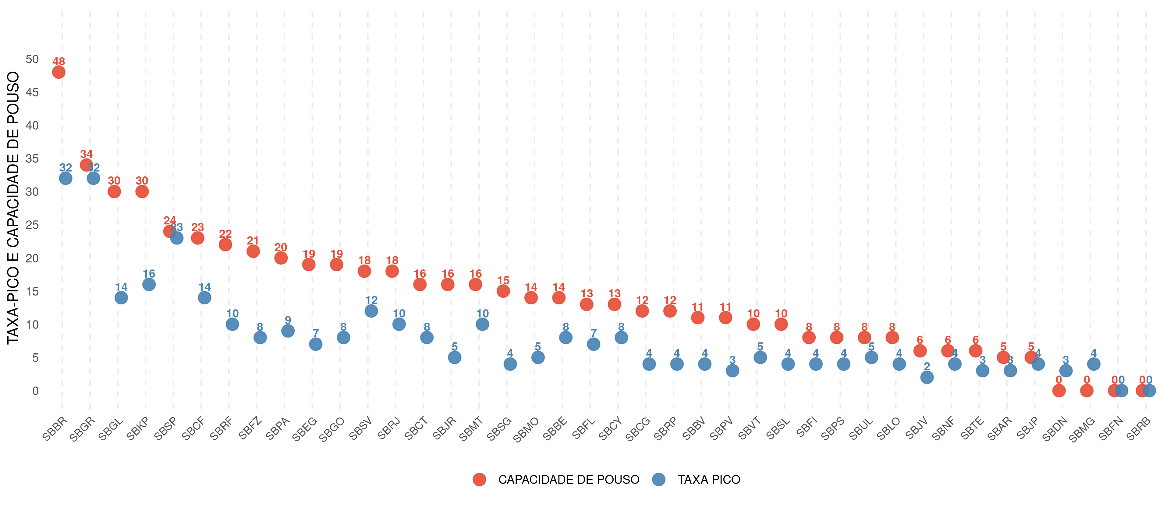
Figura 3.31: KPI 09 - Capacidade de Chegada no Aeroporto x KPI 10 - Taxa Pico de Chegada

3.3.4 MEDIDAS ATFM
O Gerenciamento de Fluxo de Tráfego Aéreo (ATFM - Air Traffic Flow Management) desempenha um papel fundamental na garantia de um fluxo de tráfego aéreo seguro, ordenado e eficiente. Seu principal objetivo é assegurar que a capacidade do controle de tráfego aéreo (ATC) seja utilizada da forma mais eficiente possível e que a demanda permaneça adequada às capacidades declaradas pela autoridade competente.
As medidas ATFM são técnicas utilizadas para gerenciar a demanda de tráfego aéreo de acordo com a capacidade do sistema, bem como para otimizar o fluxo de aeronaves nas rotas aéreas e nos aeroportos. Elas podem ser aplicadas para solucionar, de forma preventiva, a ocorrência de saturação e congestionamento de setores de controle do espaço aéreo, mitigando atrasos, evitando sobrecarga nos setores de controle e preservando a segurança, eficiência e regularidade das operações aéreas.
No Brasil, o ATFM é prestado de maneira centralizada pelo Centro de Gerenciamento da Navegação Aérea (CGNA), apoiado pelas Células de Gerenciamento de Fluxo (FMC) estabelecidas nos Centros de Controle de Área (ACC) Amazônico, Brasília, Curitiba e Recife, além dos Controles de Aproximação (APP) de São Paulo e Rio de Janeiro.
O CGNA atua de forma integrada com as companhias aéreas, administradoras aeroportuárias e demais membros da Comunidade ATM. Esse trabalho colaborativo permite otimizar o uso das capacidades disponíveis, minimizar os impactos de restrições à demanda e responder de maneira ágil a eventuais degradações nos sistemas de navegação aérea e na infraestrutura aeroportuária, preservando a fluidez e previsibilidade do tráfego aéreo.
A Figura 3.32 apresenta a demanda de tráfego aéreo e a quantidade de medidas ATFM aplicadas no Brasil de 2018 a 2025:
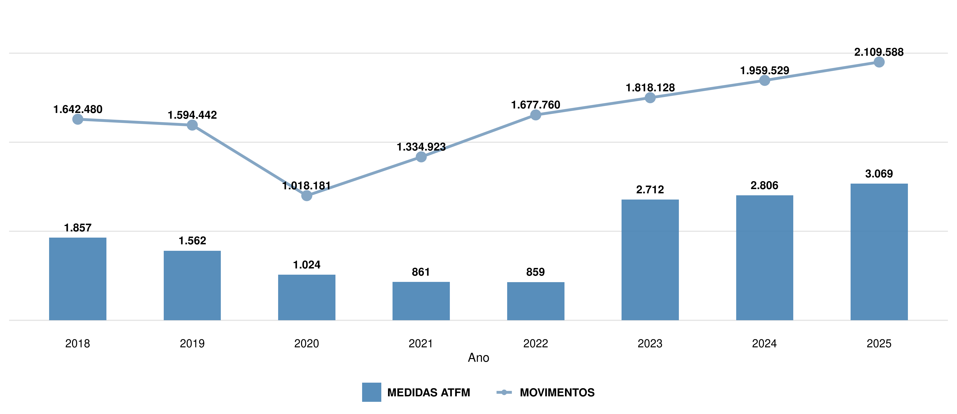
Figura 3.32: Demanda de Tráfego Aéreo versus Quantidade de Medidas ATFM
Em 2025, o número de medidas ATFM aplicadas aumentou 9,3% na comparação com 2024, superando a variação observada entre 2023 e 2024 (3,5%). O aumento na quantidade de medidas aplicadas pode ser explicado, em alguns casos, pelo aumento da demanda – que pode sobrecarregar o sistema em cenários específicos. No entanto, podemos observar que de 2023 para 2024 a demanda apresentou variação maior do que a quantidade de medidas aplicadas e que essa relação se inverteu de 2024 para 2025. Assim, é necessário avaliar outros aspectos para compreender o que contribuiu para esses resultados.
A Figura 3.33 mostra a evolução mensal das métricas de Movimentos e Medidas ATFM, ao longo de 2025:
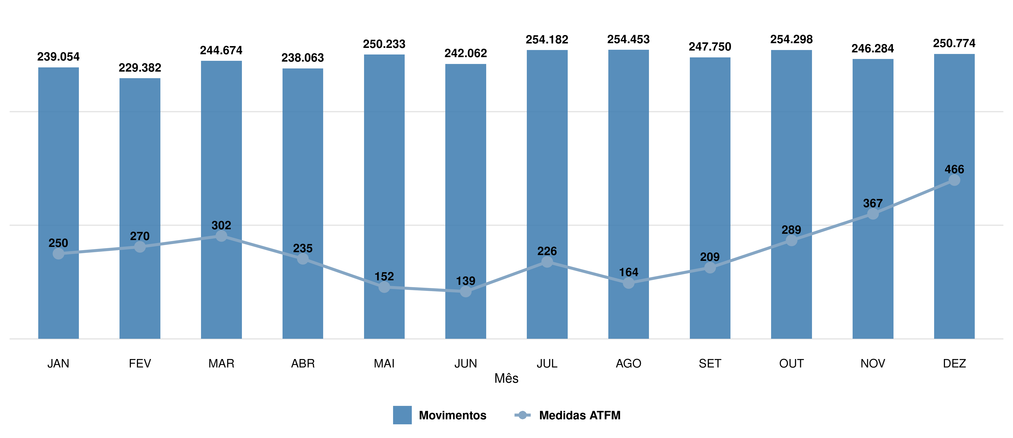
Figura 3.33: Movimentos por Medidas ATFM
Nota-se uma redução do número de Medidas ATFM ao final do primeiro semestre, tendo sido registradas 250 em janeiro e 139 em junho. No entanto, houve um movimento inverso no segundo semestre: foram registradas 164 medidas em agosto e essa quantidade de medidas aplicadas foi aumentando até que chegou a 466 no mês de dezembro.
O volume de movimentos, como de praxe, apresentou variações ao longo do ano. O pico ocorreu no mês de agosto (254.453), enquanto o menor movimento, excluído o mês de fevereiro (mais curto), foi verificado em abril (238.063). Comparando esses resultados, é possível constatar que a quantidade de medidas ATFM aplicadas nem sempre acompanha diretamente o volume de tráfego. Outros motivos como restrições de infraestrutura ou reduções temporárias de capacidade em função de meteorologia adversa também podem impor a necessidade de aplicação de medidas ATFM.
Na Figura 3.34, é possível comparar as principais causas que levaram à aplicação de medidas ATFM nos anos de 2023, 2024 e 2025:
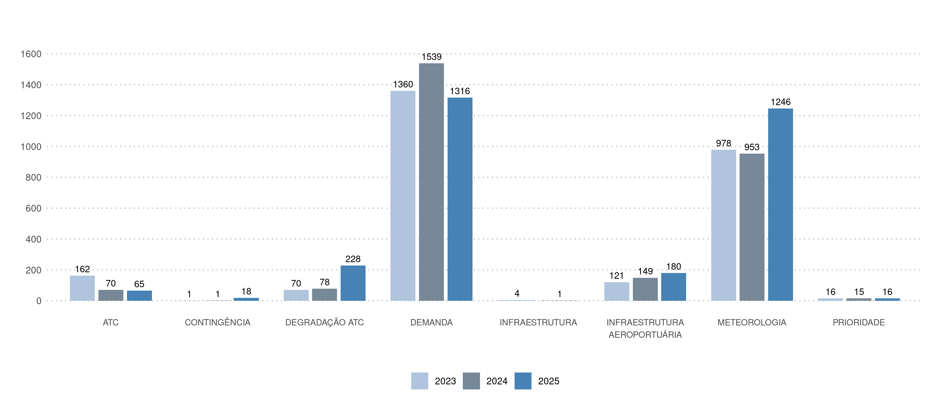
Figura 3.34: Principais Causas de Medidas
As medidas aplicadas em função de meteorologia apresentaram crescimento de aproximadamente 31% entre 2024 (953) e 2025 (1246), evidenciando movimento inverso ao das medidas aplicadas em função da demanda, que apresentou redução. Um dos eventos meteorológicos que contribuíram para esse crescimento foi o ciclone registrado em dezembro de 2025, que atingiu seu ápice, em termos de impactos na operação, no dia 10, mas teve efeitos desde o dia 7 até o dia 13.
Apesar de o quesito demanda ter permanecido como fator que mais motivou a aplicação de medidas ATFM nos últimos 3 anos, vale ressaltar que foi registrada redução em 2025 na comparação com 2024 e 2023, mesmo com o crescimento dos movimentos aéreos. Assim, verificou-se uma redução também na diferença entre a quantidade de medidas por demanda e por meteorologia, que representaram, respectivamente, 42,8% e 40,6% das medidas aplicadas.
Reduções de capacidade relacionadas a algum tipo de degradação (inoperância de equipamento ou sistema) também exigiram a aplicação de medidas ATFM. Em 2025, essas reduções quase triplicaram se comparadas aos dois anos anteriores: foram 70 medidas em 2023, 78 em 2024 e 228 em 2025. Destas últimas, quase metade (109) foi aplicada no mês de março para garantir a fluidez do tráfego ante a necessidade de aumento da separação entre os voos que tinham como destino o Aeroporto Guarulhos (SBGR) – circunstância motivada por uma inoperância de equipamento (radar).
Limitações de infraestrutura também impuseram a necessidade de aplicação de medidas ATFM. Durante o mês de novembro ocorreu uma obra em SBGR que interrompia a operação na pista 10L/28R desde 20:00, hora local. A operação em apenas uma pista requer separação maior na aproximação final para que sejam viabilizadas as decolagens. Assim, ao longo do mês de novembro foram aplicadas medidas ATFM para garantir um fluxo ótimo na operação do aeroporto.
Houve, ainda, um aspecto da operação que continuou motivando a aplicação de medidas ATFM: a operação realizada fora do horário programado. Conforme abordado no item 3.1.2 deste relatório, as chegadas com adiantamento superior a 15 minutos totalizaram 25% no Aeroporto de Guarulhos em 2025. Essa é uma característica do cenário brasileiro que vem se acentuando, sobretudo por questões jurídicas – tema abordado por mais de um palestrante no Seminário de Performance ATM 2025, realizado em São Paulo.
Diante dos cenários apresentados (e de outros que se apresentem), uma série de medidas ATFM pode ser utilizada, de maneira isolada ou combinada, para uma gestão adequada do fluxo de tráfego aéreo. A Figura 3.35 apresenta, a seguir, quais medidas ATFM foram aplicadas no Brasil durante o ano de 2025:
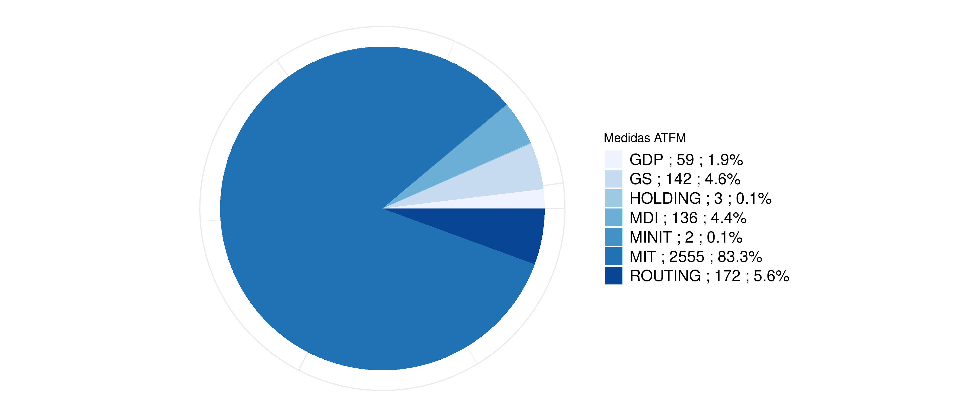
Figura 3.35: Quantidade de Medidas ATFM por Tipo
O predomínio da Separação por milhas (MIT), que totalizou 83% das medidas aplicadas, evidencia que esse tipo de medida é a mais utilizada no cenário brasileiro. As MIT são consideradas de menor impacto e atendem melhor a necessidade dos usuários, que preferem manter os índices de pontualidade de partida elevados.
A segunda medida mais aplicada no cenário nacional foi o rerroteamento (routing), que representou 5,6% do total. Por ser uma medida que envolve a utilização de rota diferente daquela que foi solicitada no plano de voo pelos usuários do espaço aéreo, o rerroteamento é aplicado para, entre outros motivos, assegurar a fluidez do tráfego, mitigar congestionamentos e, principalmente, evitar áreas com formações meteorológicas severas.
O uso de Parada no solo (Ground Stop – GS), terceira medida mais aplicada (4,6%) em 2025, indica que, em algumas ocasiões, situações de congestionamento ou saturação exigiram a suspensão temporária de partidas. Esse tipo de medida é mais comum em cenários de degradação meteorológica que, por exemplo, inviabilizam as operações de um aeroporto num momento em que há elevado fluxo de tráfego para aquele destino. Assim, os setores por onde passa esse fluxo experimentam uma condição de iminente saturação, exigindo que os gerentes de fluxo se utilizem de uma medida mais restritiva.
A gestão eficiente de demanda e capacidade assume importância cada vez maior num cenário em que os movimentos aéreos apresentam um crescimento contínuo e fatores como eventos meteorológicos extremos impactam as operações com maior frequência. Em 2025, os indicadores analisados reforçaram alguns desafios, como a necessidade de melhorar a previsibilidade e de ampliação da utilização de medidas para minimizar impactos de restrições operacionais.

3.4 CUSTO-BENEFÍCIO
A KPA Custo-Benefício refere-se à rentabilidade do PSNA e ao equilíbrio dos diversos interesses da Comunidade ATM. O custo deve ser sempre considerado quando se avalia propostas para melhorar a qualidade ou a performance do serviço ATM. Dentro desta área de performance, são monitorados o indicador de Horas de Login x Horas ATCO (IDBR06) e o indicador de Índice de Operacionalidade (IDBR 08).

3.4.1 IDBR 06 - HORAS DE LOGIN X HORAS ATCO
Este indicador busca desenvolver um mecanismo para aferir a relação entre horas de tempo logado do ATCO por tempo de escala operacional, apontando a percentagem de hora de login dos ATCO do mesmo Órgão. Contudo, não considera a dinâmica operacional (cenário das posições operacionais), a complexidade ATC (inoperâncias e condições meteorológicas), a quantidade de movimentos (demanda) ou outras atividades estipuladas para os ATCO realizarem durante os turnos (PIMO, aulas de inglês, atividades administrativas, cursos on-line, etc.).
Desta forma, é apresentada a relação entre a soma de horas logadas (HL), que é a quantidade de tempo, em horas, que um ATCO esteve guarnecendo uma posição operacional, e a hora escalada (HE), que é a soma das horas de escala cumprida, excetuando o tempo de briefing operacional.
Foram analisados os dados de 28 órgãos operacionais: cinco ACC, doze APP e onze TWR com o objetivo de possibilitar o aprimoramento do emprego dos recursos humanos, a partir dos valores obtidos dos órgãos de controle.
NOTA: Em função das recomendações da ICA 63-33 -HORÁRIO DE TRABALHO DO PESSOAL ATC, COM, MET, AIS, SAR E OPM- de acordo com a classe do órgão ATC, está previsto um intervalo de descanso de 30 minutos a cada duas ou três horas de trabalho operacional. Desta forma, atingir um índice de 100% neste indicador contraria o regulamento. A metodologia atual de cálculo não desconta esse período de descanso, o que faz com que o rendimento máximo aceitável do IDBR 06 oscile entre 75% e 85%.
As informações para esse cálculo são extraídas dos registros de login e logoff nos sistemas SAGITARIO ou TATIC, do Livro de Registro de Ocorrências (LRO), da escala efetivamente cumprida informada pelos próprios órgãos ATC e da planilha de distribuição dos controladores ao longo do turno, elaborada pelos supervisores.
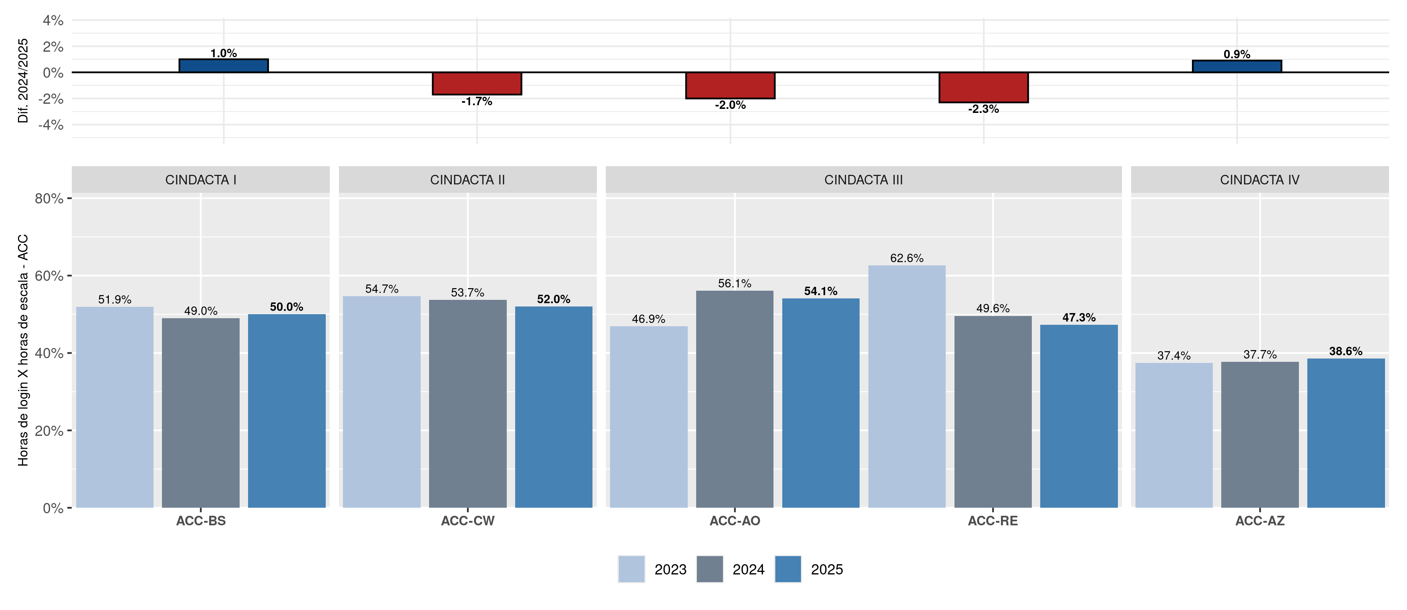
Figura 3.36: IDBR 06 - Relação Entre Horas de Login X Horas ATCO por ACC
A Figura 3.36 apresenta a evolução do IDBR 06 nos Centros de Controle de Área (ACC) ao longo dos anos de 2023, 2024 e 2025, evidenciando a relação entre as horas efetivamente logadas pelos ATCO e as horas previstas na escala operacional.
O ACC-AO (CINDACTA III) se destacou positivamente no período, apresentando crescimento de 46,9% em 2023 para 54,1% em 2025, apesar da ligeira redução de 2,0 pontos percentuais entre 2024 e 2025. Essa otimização pode estar relacionada a melhorias na distribuição da carga de trabalho do efetivo ou ajustes operacionais que permitiram maior permanência dos controladores nas posições operacionais.
Adicionalmente, o ACC-RE (CINDACTA III) apresentou a maior queda, passando de 62,6% em 2023 para 49,6% em 2024 e 47,3% em 2025 com uma variação negativa de 2,3 pontos percentuais comparada ao ano anterior. Isso pode ser explicado, pois a fonte de dados trouxe imprecisão para o resultado final, devido a baixa qualidade dos dados dos meses de janeiro a maio, a fonte de dados voltou a melhorar a qualidade a contar do mês de junho de 2025.
O ACC-BS (CINDACTA I) e ACC-AZ (CINDACTA IV) apresentaram um comportamento estável ao longo dos anos. O ACC-BS variou de 51,9% em 2023 para 49% em 2024, recuperando o índice para 50,0% em 2025, com uma variação negativa de 1,0 pontos percentuais se comparado ao ano anterior. O ACC-AZ também variou, passando de 37,4% em 2023 para 37,7% em 2024 e 38,6% em 2025, apresentando uma pequena variação positiva de 0,9pontos percentuais se comparada ao ano anterior.
O ACC-CW (CINDACTA II) apresentou uma tendência de queda nos últimos três anos, diminuindo de 54,7% em 2023 para 53,7% em 2024 e 52% em 2025, com uma variação negativa de 1,7 pontos percentuais entre 2024 e 2025.
Essa redução pode refletir uma diminuição no tempo efetivamente logado em relação à escala, possivelmente em decorrência de mudanças operacionais, como por exemplo a implementação do Sistema Saturno ou redistribuição do efetivo.
Os resultados indicam que, enquanto alguns ACC, como ACC-RE apresentou queda na relação entre horas de login e horas escaladas, outros, como ACC-BS, ACC-CW e ACC-AZ**, apresentaram índices mais estáveis, ao que tange a gestão de seus efetivos. A análise dessas variações deve considerar fatores como a redistribuição do efetivo, mudanças na escala, condições operacionais e demandas de tráfego que podem impactar o tempo efetivamente logado pelos ATCOs.
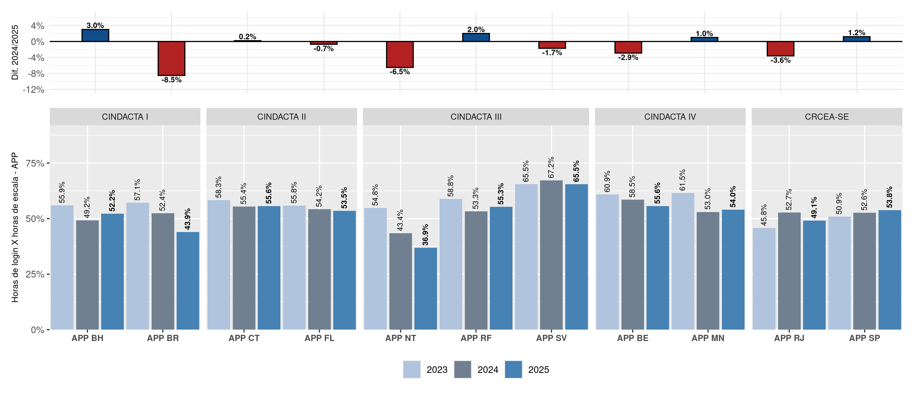
Figura 3.37: IDBR 06 - Relação Entre Horas de Login X Horas ATCO por APP
Com relação aos Controles de Aproximação (APP), conforme a Figura 3.37, o APP BH se destacou como o órgão com o maior crescimento do índice em questão entre 2024 e 2025, aumentando de 49,2% em 2024 para 52,2% em 2025 um acréscimo de 3 pontos percentuais Esse crescimento pode indicar uma melhor alocação do efetivo, mudanças na distribuição de turnos ou otimização na carga de trabalho operacional.
Por outro lado, o APP-BR registrou a maior queda, reduzindo significativamente de 52,4% em 2024 para 43,9% em 2025, uma variação negativa de 8,5% pontos percentuais Essa redução pode ser explicada devido a mudança de metodologia de cálculo, em que Supervisores deixaram de ser contabilizados, e que está atualmente sendo discutida através de Grupo de Trabalho para atualização da MCA 100-22.
O APP-NT também apresentou uma queda significativa ao longo dos anos, passando de 54,8% em 2023 para 43,4% em 2024 e 36,9% em 2025, com uma redução de 6,5 pontos percentuais entre 2024 e 2025. Isso pode ser explicado, pela característica local do órgão, com movimentos de tráfegos essencialmente militares. Por sediar 5 esquadrões de voo, usualmente ocorrem picos de tráfegos em determinados momentos e que estão relacionadas as atividades de ordem de instrução de aspirantes em formação durante os meses de Fevereiro a Dezembro.
Os APP-CT, APP-FL e APP-SP apresentaram um comportamento relativamente estável com poucas variações em seus índices. O APP-SP, por exemplo apresentou uma variação positiva de 1,2 pontos percentuais mudando de 52,6% em 2024 para 53,8% em 2025. Já o APP-SV, se manteve como o órgão com maior rendimento absoluto, apesar da leve queda de 67,2% em 2024 para 65,5% em 2025, consolidando-se no topo do ranking.
Foram observados ainda que os APP-BH, APP-RF, APP-MN e APP-RJ, que registraram oscilações em seus índices, com variações ora positivas ora negativas de até 3,5 pontos percentuais sendo importante informar que existem algumas lacunas criadas por ausência de fontes de dados dos últimos meses de 2025 dos APP-RF e APP-MN, mas que não comprometeram o resultado dos índices e nem as análises.
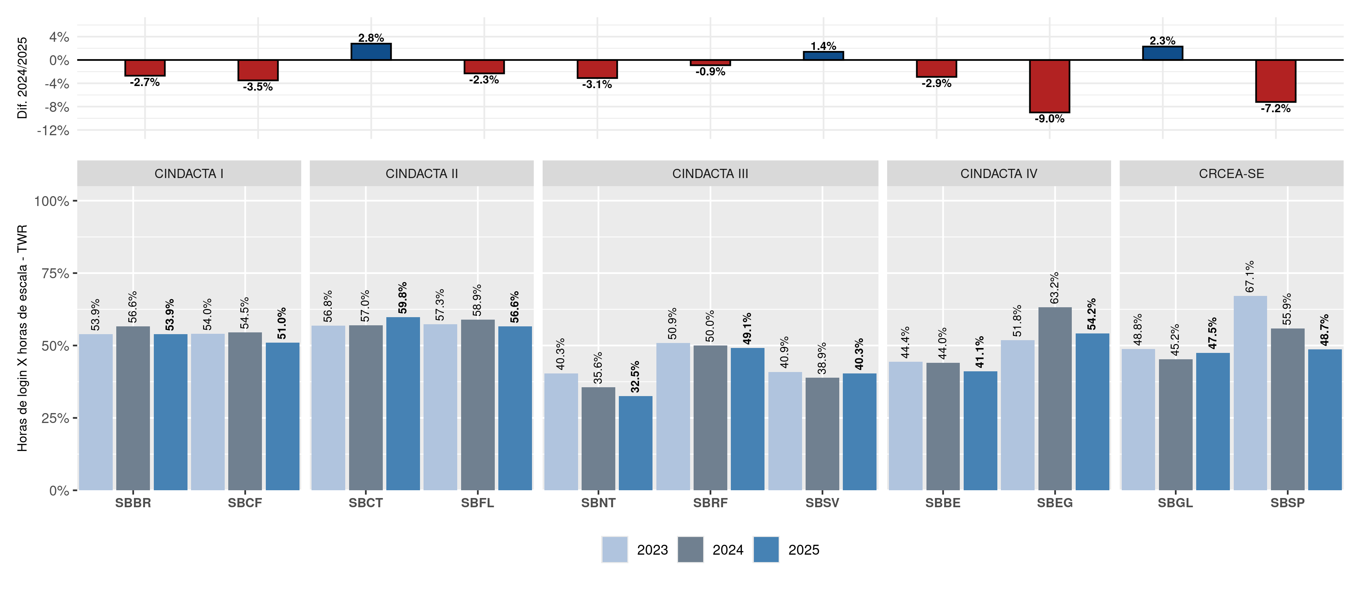
Figura 3.38: IDBR 06 - Relação Entre Horas de Login X Horas ATCO por TWR
Analisando as Torres de Controle (TWR), conforme demonstrada na Figura 3.38, a TWR-CT se destacou como a torre com o maior crescimento no indice entre 2024 e 2025, passando de 57% para 59,8%, um aumento de 2,8 pontos percentuais, sendo também a que apresentou um leve crescimento no índice ao longo dos anos, passando de 56,8% em 2023 para 57% em 2024 e 59,8% em 2025.
Por outro lado, a TWR-EG registrou a maior queda, reduzindo de 63,2% em 2024 para 54,2% em 2025, com uma variação negativa de 9 pontos percentuais, apresentando também uma oscilação nos índices dos últimos anos.
As TWR-BR, TWR-CF, TWR-FL, TWR-SV, TWR-GL apresentaram estabilidade nos últimos anos, registrando variações ora positivas ora negativas de até 3,0 pontos percentuais Essas variações moderadas indicam que ambos os órgãos mantiveram um equilíbrio na relação entre horas escaladas e logadas, sem grandes impactos operacionais.
As TWR-NT, TWR-RF, TWR-BE e TWR-SP apresentaram tendências de queda em seus indices nos últimos anos. A TWR-SP, por exemplo apresentou uma variação negativa de 7,2 pontos percentuais, mudando de 55,9% em 2024 para 48,7% em 2025. Isso pode ser explicado pela diminuição no tempo efetivamente logado em relação à escala, possivelmente em decorrência de mudanças operacionais, ou redistribuição do efetivo.

3.4.2 IDBR 08 - ÍNDICE DE OPERACIONALIDADE DO ATCO
Considerando a importância da tomada de decisão baseada em dados e a necessidade de análise contínua da performance dos órgãos de controle, o índice de operacionalidade do ATCO foi elevado à categoria de indicador de performance ATM, passando a ser monitorado pelo DECEA. No PCA 100-3 de 2024, o IDBR 08 – índice de operacionalidade – KPA Custo-Benefício, com o objetivo de avaliar a eficiência na alocação de recursos dentro do Sistema de Controle do Espaço Aéreo. Para garantir um padrão adequado de disponibilidade operacional, foi estabelecida uma meta de 85% de operacionalidade para os órgãos operacionais monitorados, assegurando a otimização dos recursos humanos e a continuidade dos serviços prestados.
A operacionalidade dos ATCO está intrinsecamente ligada à validade de sua Habilitação Técnica no respectivo Órgão de Controle, sendo essencial que esses profissionais mantenham sua qualificação atualizada e estejam plenamente aptos para desempenhar suas funções operacionais.
Entretanto, fatores como restrições médicas ou outros impedimentos podem impactar a capacidade dos ATCO de cumprir a carga horária mínima exigida para a manutenção de sua habilitação, afetando diretamente o índice de operacionalidade do órgão. Diante desse cenário, torna-se imprescindível um monitoramento contínuo dos dados operacionais, permitindo a alocação eficiente e estratégica dos controladores para assegurar a manutenção da capacidade operacional dos órgãos ATC e o atendimento pleno das demandas do DECEA.
O índice de operacionalidade é um indicador que representa o percentual de ATCO com habilitação técnica válida, sendo um parâmetro essencial para a gestão da operacionalidade dos controladores de voo destacados nos órgãos de controle. Embora seja possível analisar esse índice individualmente por órgão, a abordagem preferencial é a visualização agregada por Regional ou por suas respectivas Unidades, considerando que cada Regional detém autonomia na administração de seus ATCO.
Além disso, é fundamental destacar que as informações referentes ao IDBR 08 abrangem, exclusivamente, os ATCO do Comando da Aeronáutica (COMAER).
Conforme pode ser observado na Figura 3.39, o índice de operacionalidade total dos Regionais registrou um aumento de 1,2%, analisando 2024 e 2025. Já fora dos Regionais, ou seja, em organizações como o próprio DECEA, CGNA, ICEA, o índice subiu 4,6% do ano de 2024 para 2025, atingindo a média de 57,6% no último ano. Com isso, a média geral do Índice de Operacionalidade de todas as organizações manteve-se levemente abaixo da média da PCA 100-3, registrando o valor final de 83,1%.
Dentre os regionais, destaca-se o CINDACTA IV como o maior índice de Operacionalidade do SISCEAB. Em toda a série estudada (2023, 2024 e 2025), obteve o maior o índice de operacionalidade de 91,2%, seguido do CINDACTA III com 89,4%.
Da Figura 3.39, são apresentados os resultados do IDBR 08 para os Destacamentos que possuem órgãos ATC, subordinados a cada Regional. Na análise, verificou-se que a maioria das unidades estão operando igual ou acima da meta de 85%.
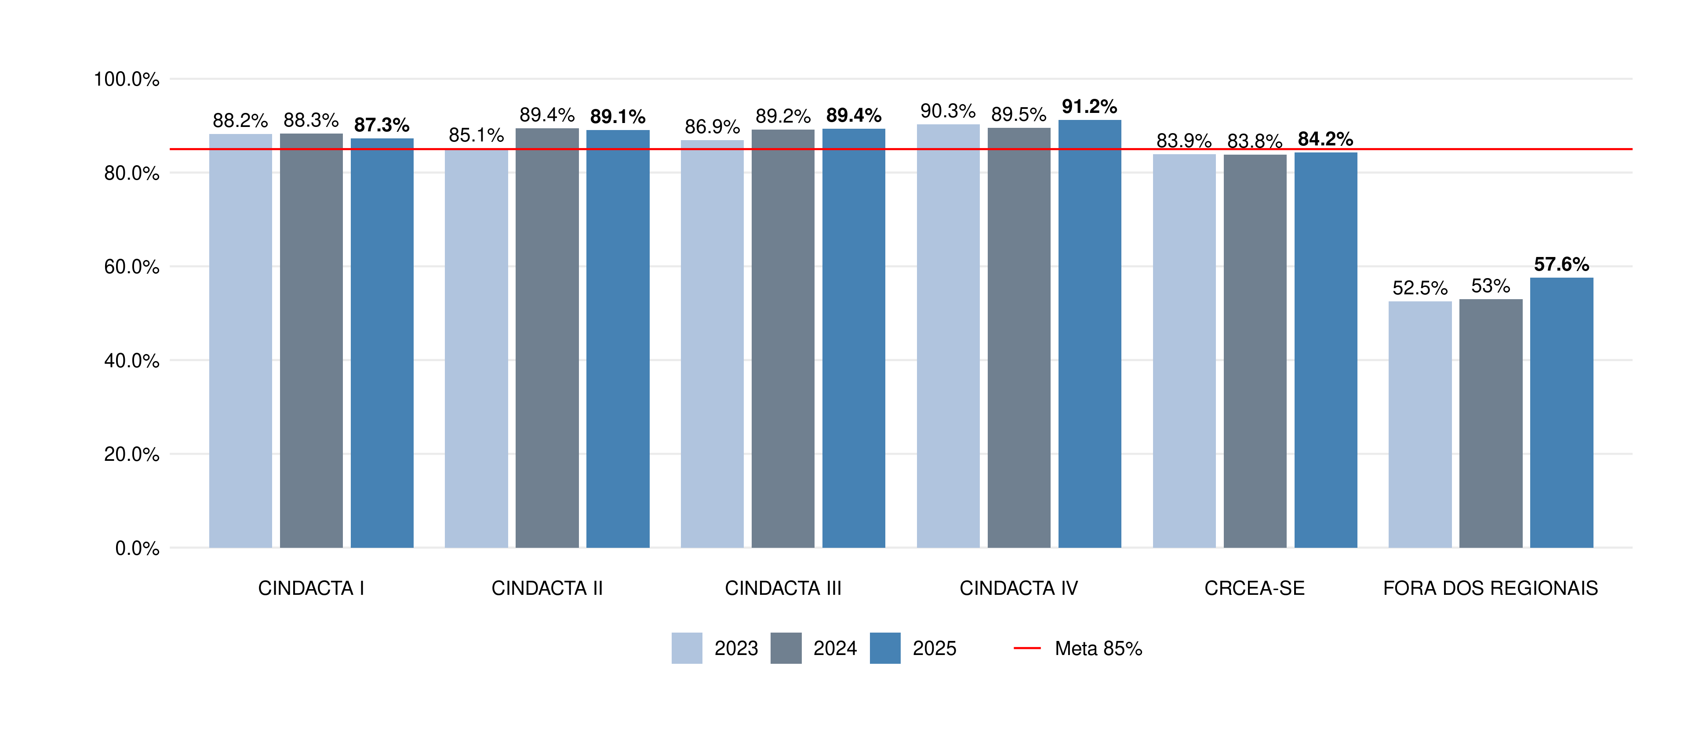
Figura 3.39: IDBR 08 - Índice de Operacionalidade por Regional
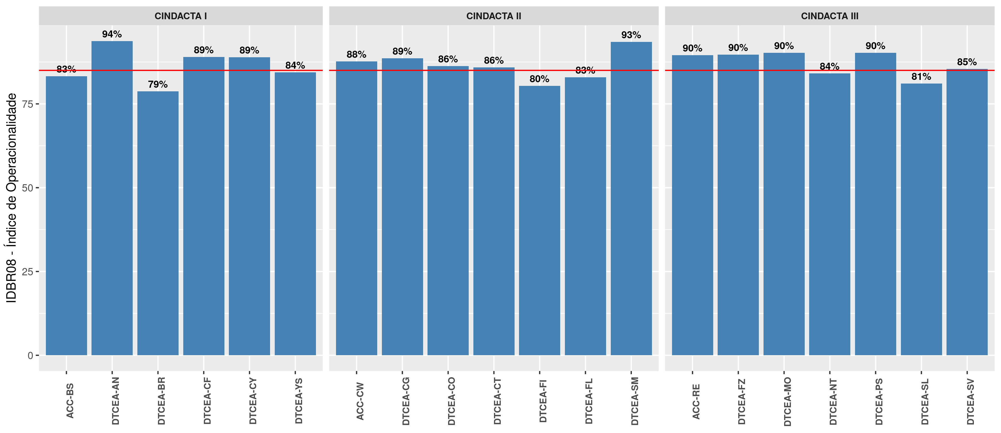
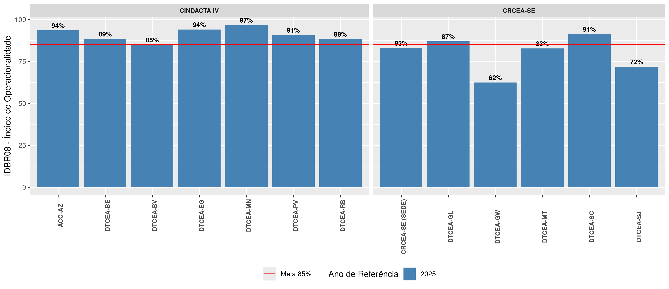
Figura 3.40: IDBR 08 - Índice de Operacionalidade em Relação à Média
Por fim, em termos de classificação geral do DECEA, é apresentado na Figura 3.41 o ranking TOP 10 das unidades com os maiores IDBR 08 em 2025. O DTCEA-EG foi o destacamento com melhor percentual operacional dentre todas as unidades com órgão ATC, com 95,7% de operacionalidade.
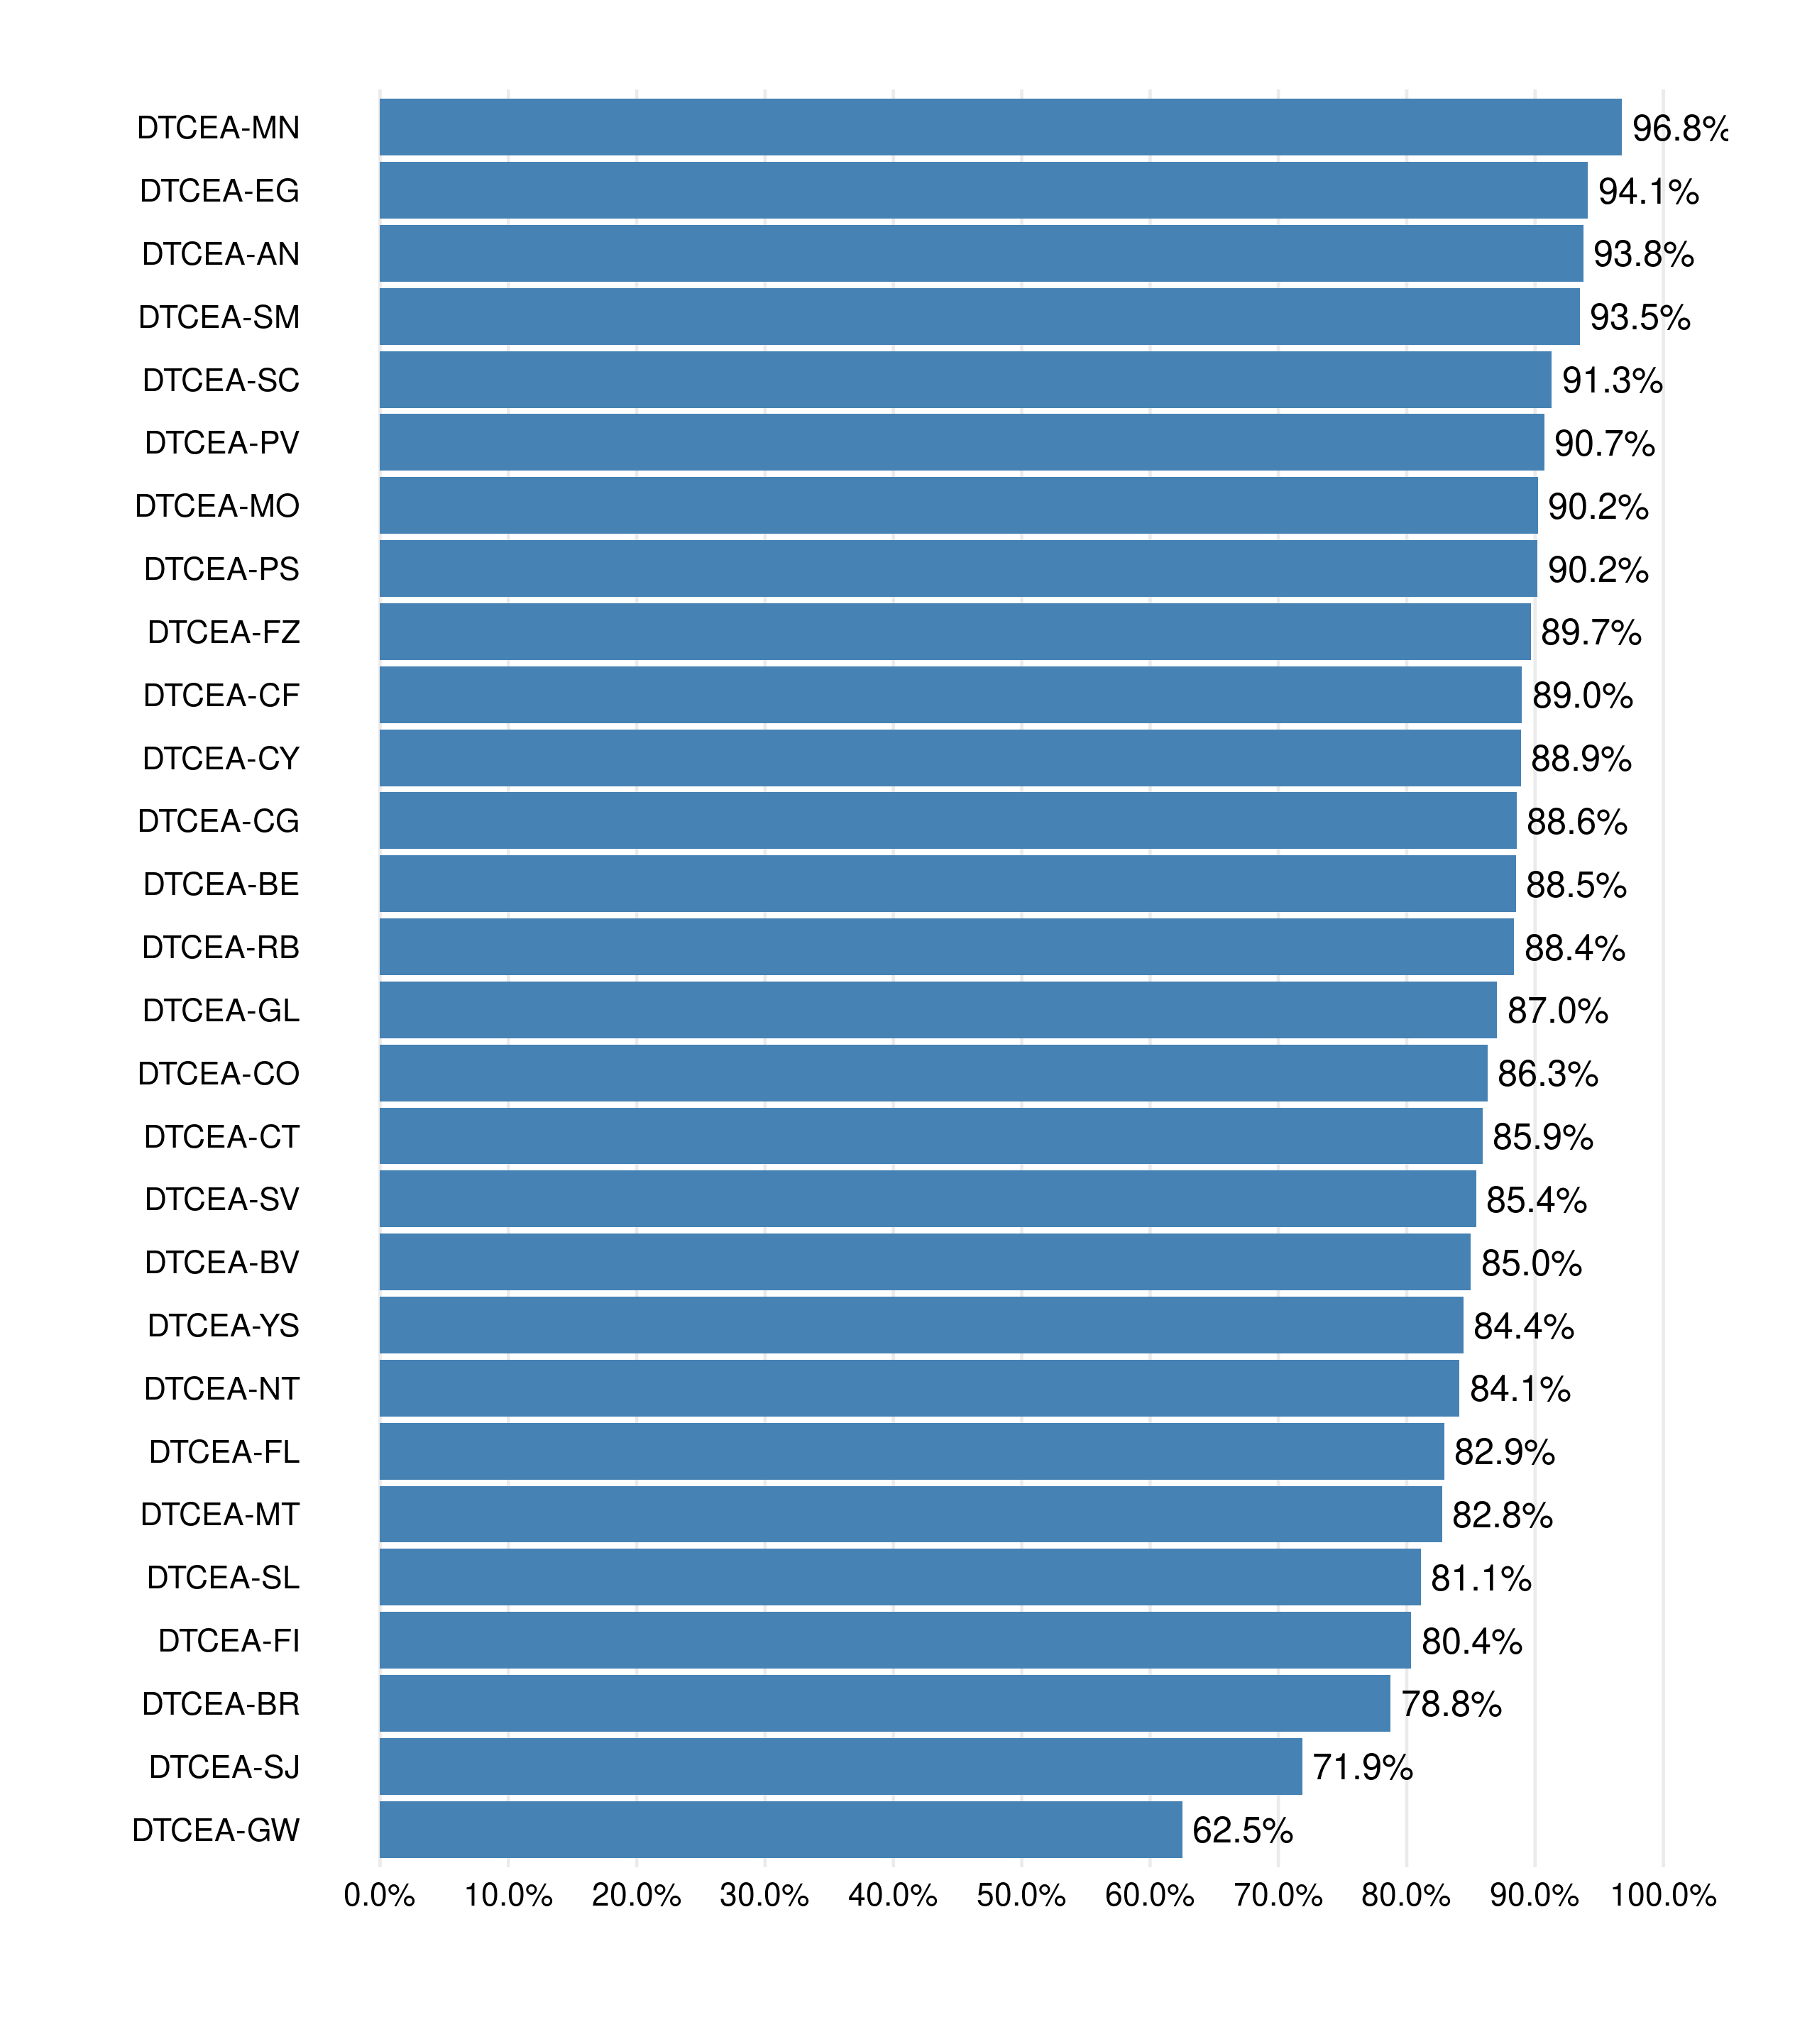
Figura 3.41: Ranking Top 10 do IDBR 08 - Índice de Operacionalidade
A KPA Custo-Benefício ressalta a importância da eficiência operacional e da alocação estratégica dos recursos humanos dentro do SISCEAB. Em 2025, os indicadores IDBR 06 e IDBR08 demonstraram avanços em algumas regiões, mas também desafios, como a queda no rendimento operacional de certos órgãos e a necessidade de otimizar a relação entre horas logadas e horas escaladas. O índice de operacionalidade dos ATCO registra leve crescimento, mas ainda abaixo da meta estabelecida, reforçando a necessidade de ações contínuas para garantir a disponibilidade de controladores habilitados e a sustentabilidade operacional do sistema.

3.5 PARTICIPAÇÃO DA COMUNIDADE ATM
A gestão dos Serviços de Navegação Aérea integra as expectativas da sociedade e das partes interessadas ao planejamento estratégico e à prestação de serviços operacionais, sendo a Participação da Comunidade ATM uma das áreas-chave de performance (KPA) de interesse no PCA 100-3. Este pilar assegura a transparência e a interoperabilidade do sistema, utilizando a pesquisa de satisfação como instrumento para mensurar a percepção dos usuários e monitorar a aderência dos serviços às necessidades operacionais. A gestão por performance orientada ao usuário permite um diagnóstico preciso das demandas de operadores e demais entes envolvidos, fornecendo subsídios para investimentos direcionados e melhorias contínuas que reforçam a previsibilidade, a eficiência e a segurança das operações coordenadas no âmbito do SISCEAB.

3.5.1 PESQUISA DE SATISFAÇÃO DO SISCEAB
A Pesquisa de Satisfação do SISCEAB 2025 foi realizada entre 1º de agosto e 31 de outubro via questionário on-line, visando captar as percepções da Comunidade ATM para o aprimoramento contínuo dos serviços de tráfego aéreo. Este processo colaborativo subsidia o planejamento e gerenciamento do DECEA em conformidade com o PCA 100-3, alinhando estratégias às necessidades e expectativas de usuários e prestadores.
O levantamento registrou 605 respostas válidas, volume suficiente para atender aos critérios de validação estatística da amostra. As avaliações baseiam-se em escalas de gradação que variam de 1 (Ruim) a 5 (Ótimo), além da opção “Não sei opinar”, conforme detalhado na Tabela 3.7, permitindo mensurar com precisão o nível de satisfação em relação aos diversos eixos temáticos do Sistema.
Tabela 3.7: Gradação da avaliação
Pontuação | Descrição
Não sei opinar (sem pontuação) | Não sei opinar
1 | Ruim
2 | Pode melhorar
3 | Regular
4 | Bom
5 | Ótimo

3.5.1.1 PERFIL DOS USUÁRIOS
A Pesquisa de Satisfação do SISCEAB 2025 manteve a metodologia de anos anteriores para assegurar a consistência estatística na análise dos perfis institucionais.
Os dados confirmam os aeronautas ou usuários do espaço aéreo como o segmento predominante, atingindo 56,7% em 2025 e mantendo o crescimento observado em 2023 (49,5%) e 2024 (55,0%). Esse cenário indica que a avaliação reflete majoritariamente a percepção de usuários diretos, sensíveis à qualidade operacional do sistema.
Em contrapartida, a participação dos Prestadores de Serviço de Navegação Aérea apresentou redução contínua, passando de 45,5% em 2023 para 29,0% em 2024, chegando a 20,2% em 2025. Essa evolução fortalece o caráter externo da pesquisa, priorizando a visão do cliente sobre os processos internos.
A categoria “Outros” também registrou expansão significativa, saltando de 2,4% (2023) para 12,9% (2024) e atingindo 19,3% em 2025, refletindo um ecossistema mais digital e interdependente. Por fim, a administração aeroportuária representou 1,0% da amostra, enquanto os órgãos reguladores e governamentais cresceram para 2,8% no último ano. No conjunto, a amostra de 2025 consolida-se como a mais orientada ao usuário externo de toda a série histórica.
A distribuição do perfil dos avaliadores está apresentada na Figura 3.42.
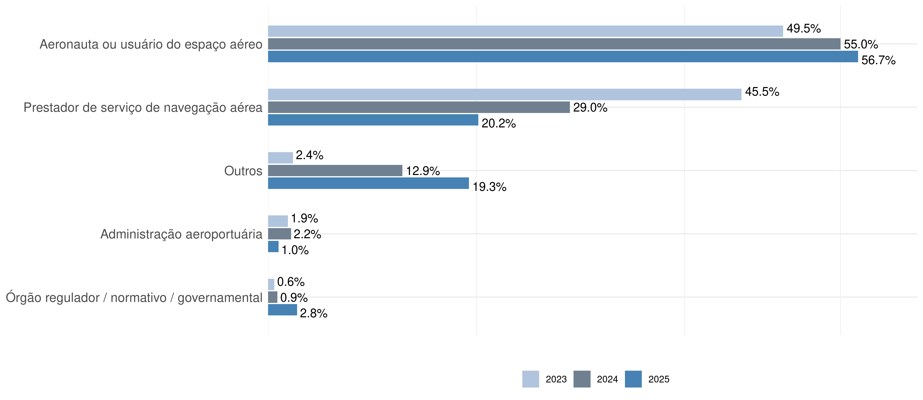
Figura 3.42: Perfil dos Usuários

3.5.1.2 AVALIAÇÃO DOS PRODUTOS DO DECEA
A avaliação da frequência de utilização dos produtos do DECEA identifica a aderência dessas ferramentas às necessidades da Comunidade ATM, revelando mudanças no padrão de consumo dos serviços entre 2024 e 2025 decorrentes da diversificação do perfil dos respondentes. Plataformas de suporte operacional e informação aeronáutica consolidam-se como os principais pontos de contato, com o REDEMET liderando a recorrência ao registrar 63% de “Uso sempre” em 2025. O AISWEB apresentou 51% de uso frequente, apesar do aumento do grupo de não usuários para 34%, enquanto o FPL-BR/SIGMA manteve relevância com 33% de utilização constante e 48% na categoria “Nunca usei”, refletindo a ampliação da base para perfis que não realizam planejamento de voo regular. Notou-se, ainda, um crescimento no uso frequente do Site do DECEA, que passou de 31% para 42%.
O SARPAS registrou a variação mais significativa do período, com o percentual de “Uso sempre” saltando de 5% em 2024 para 26% em 2025, enquanto o índice de “Nunca usei” recuou de 86% para 64%, evidenciando a expressiva entrada de operadores de aeronaves remotamente pilotadas na amostra. Ferramentas técnicas ou voltadas a nichos específicos apresentam maior concentração na categoria de não utilização, caso dos Sistemas ATM (61% de “Nunca usei” e 20% de uso frequente), do DASA (72% de não uso) e do LPNA (71%). Sistemas como SIGCEA, SDIA e SYSAGA mantiveram elevados índices de não utilização, situando-se entre 76% e 84%. Por fim, portais de gestão operacional, como o do CGNA (61% de “Nunca usei” e 26% de uso eventual) e os Relatórios Estatísticos (58% de não uso e 30% eventual), apresentam uso estável e segmentado, reforçando a percepção do SISCEAB como uma plataforma integrada que atende tanto a aviação tradicional quanto o crescente setor de UAS. O resultado geral pode ser observado na Figura 3.43.
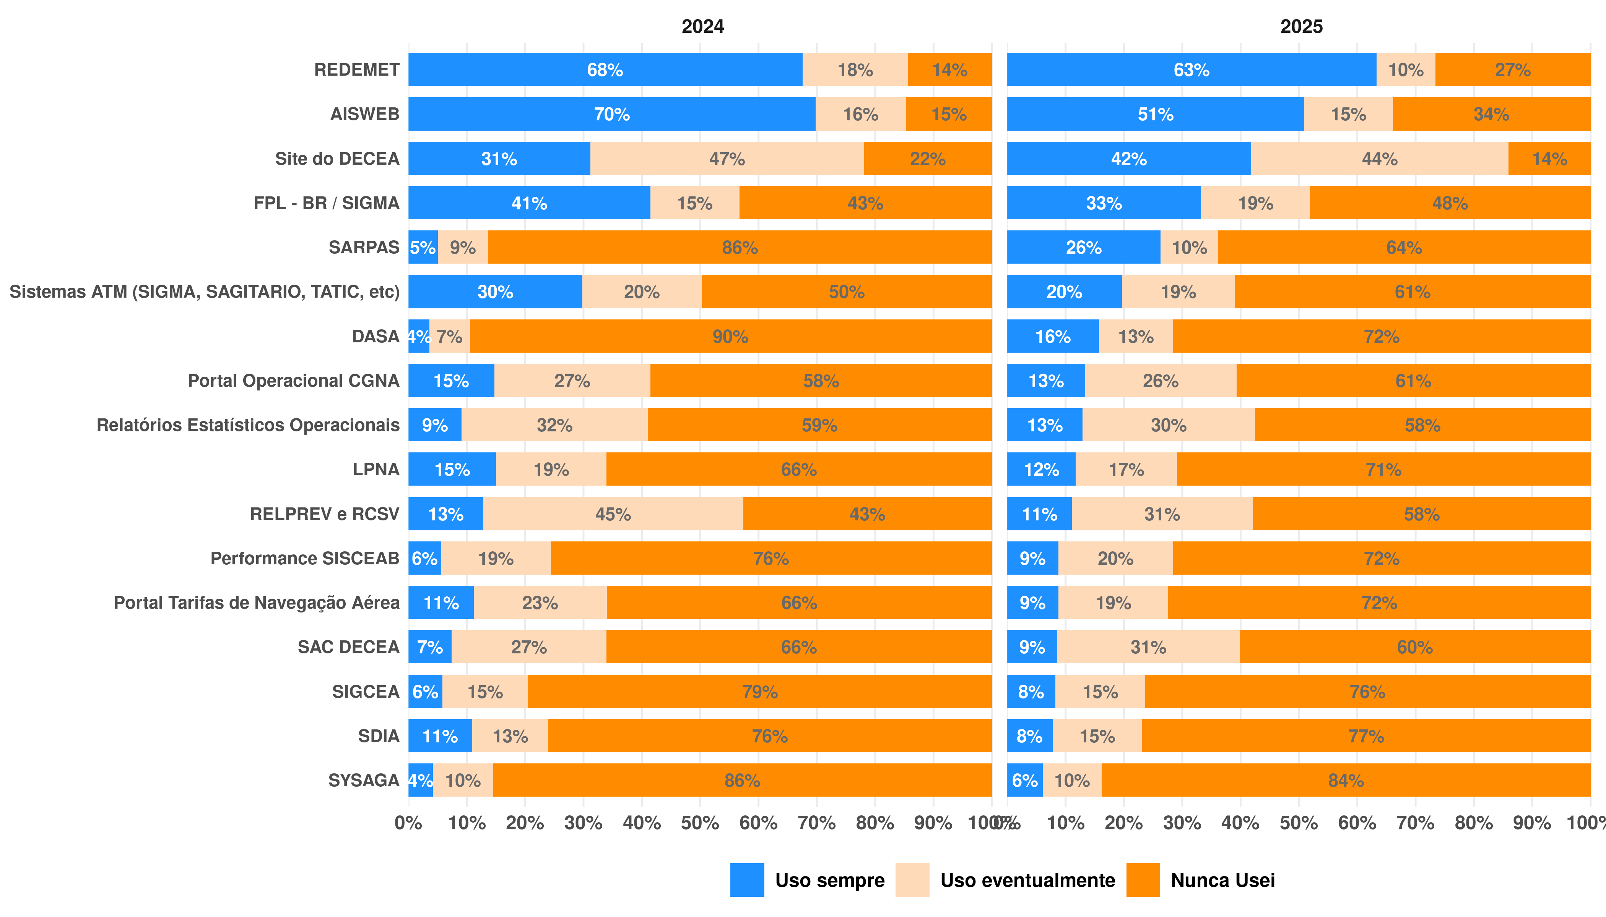
Figura 3.43: Frequência de Uso de Produtos do DECEA

3.5.1.3 AVALIAÇÃO DA QUALIDADE NA PRESTAÇÃO DOS SERVIÇOS DE NAVEGAÇÃO AÉREA
A Figura 3.44 consolida, de forma integrada, a média das avaliações atribuídas pelos usuários e o percentual de respostas positivas, correspondentes às notas 4 e 5, permitindo aferir o nível de satisfação daqueles que efetivamente avaliaram cada serviço. Os resultados observados em 2025 indicam uma evolução consistente em todas as dimensões analisadas, evidenciando ganhos tanto no conjunto operacional quanto nos serviços de apoio ao planejamento das operações.
No âmbito operacional, a Cobertura de Vigilância ATS apresentou incremento da média de 3,81, com 64% de aprovação, para 4,16, alcançando 80% de avaliações positivas, enquanto a Segurança contra atos de interferência ilícita atingiu média de 4,35, com 85% de aprovação, e as Informações Meteorológicas evoluíram para 4,37, com 84%. De forma complementar, outros serviços também registraram desempenho elevado, com a Cartografia Aeronáutica e o Serviço de Controle de Tráfego Aéreo alcançando médias de 4,44, ambos com 88% de aprovação, e a Segurança Operacional atingindo média de 4,46, com 89%. Destacam-se, ainda, as Informações Aeronáuticas, que obtiveram média de 4,48 e 89% de percepções positivas, e o Serviço de Busca e Salvamento (SAR), que apresentou o melhor desempenho do sistema, com média de 4,59 e 92% de avaliações favoráveis.
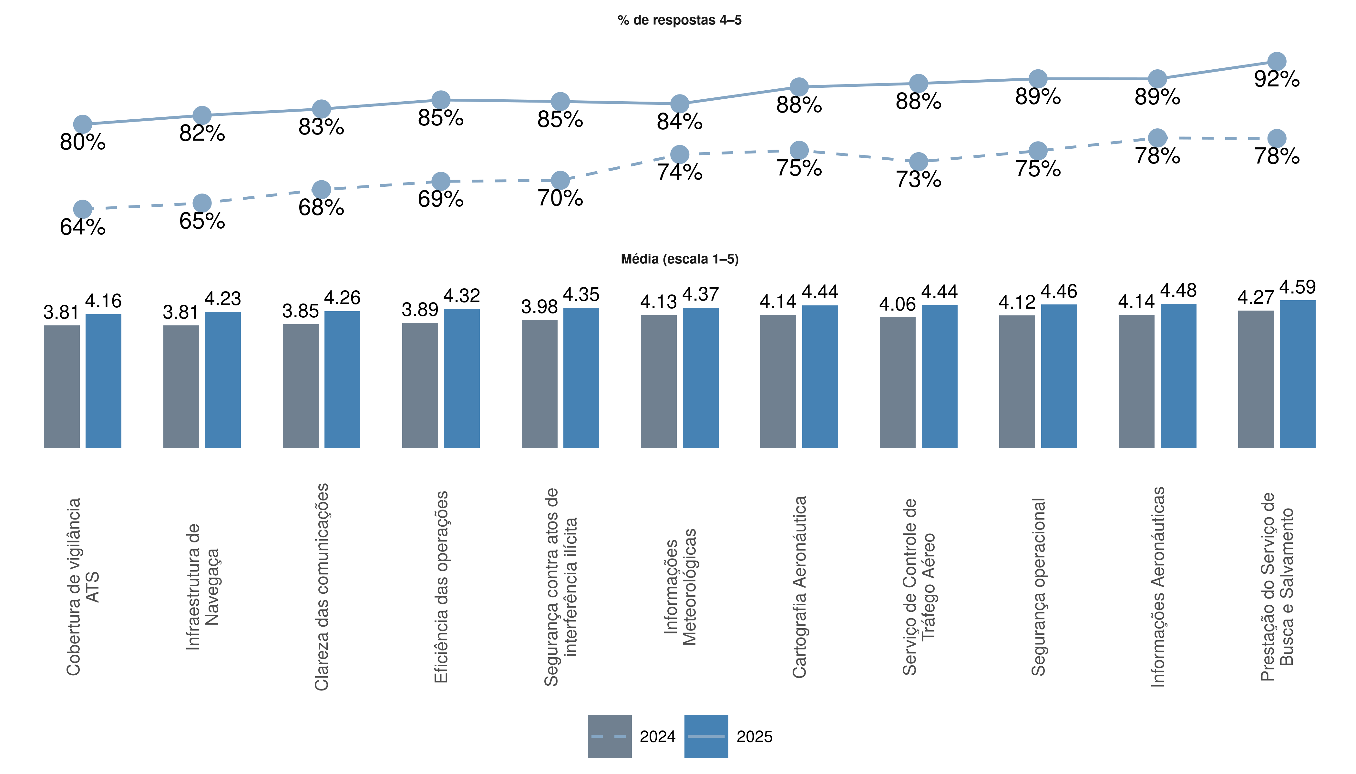
Figura 3.44: Qualidade na Prestação dos SNA

3.5.1.4 AVALIAÇÃO DA ORGANIZAÇÃO DO ESPAÇO AÉREO BRASILEIRO
A Figura 3.45 apresenta os resultados de 2025 evidenciam uma melhora consistente na avaliação da organização do espaço aéreo brasileiro em comparação a 2024. O percentual de respostas 4 e 5 aumentou de forma expressiva em todos os itens analisados, passando de 64% para 83% na Estrutura de rotas, de 68% para 87% nos Procedimentos de navegação aérea, que apresentou o melhor desempenho geral, e de 54% para 75% nas Restrições ou reservas de espaço aéreo, item que registrou o maior crescimento proporcional.Além disso, as médias na escala de 1 a 5 também evoluíram em 2025. A Estrutura de rotas passou de 4,03 para 4,29, os Procedimentos de navegação aérea de 4,11 para 4,38 e as Restrições de espaço aéreo de 3,82 para 4,05.
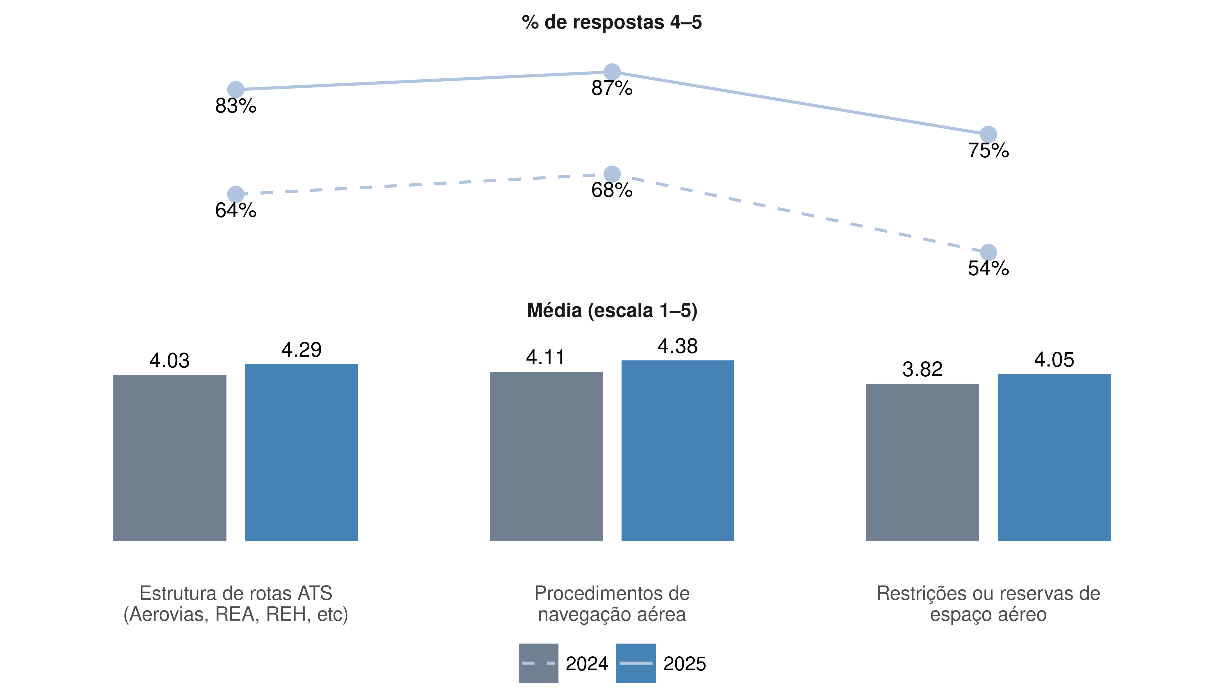
Figura 3.45: Organização do Espaço Aéreo

3.5.1.5 INCLUSÃO DA COMUNIDADE ATM NOS PROCESSOS DE PLANEJAMENTO, IMPLANTAÇÃO E OPERAÇÃO DO SISCEAB
A Figura 3.46 evidencia uma melhoria na inclusão da comunidade ATM nos processos de planejamento, implantação e operação do SISCEAB, considerando os perfis analisados. As médias e o percentual de respostas 4 e 5 apresentaram crescimento generalizado, indicando melhora significativa na percepção dos respondentes.
Na média das avaliações, a Administração aeroportuária alcançou o melhor desempenho em 2025, passando de 3,48 para 4,00. Destacam-se também os avanços do Órgão regulador/normativo/governamental, que evoluiu de 2,80 para 3,53, e dos Aeronautas ou usuários do espaço aéreo, que passaram de 2,81 para 3,43. A categoria “Outros” apresentou um dos maiores crescimentos proporcionais, aumentando de 2,53 para 3,30. Já os Prestadores de serviço de navegação aérea evoluíram de 3,23 para 3,66, mantendo desempenho elevado em 2025.
O percentual de respostas 4 e 5 reforça esse movimento de melhora. A Administração aeroportuária avançou de 56% para 67%, enquanto o Órgão regulador/normativo/governamental cresceu de 40% para 59%. Os Aeronautas ou usuários do espaço aéreo registraram aumento de 34% para 51%, e a categoria “Outros” passou de 31% para 50%, evidenciando avanço expressivo nas avaliações positivas. Entre os Prestadores de serviço de navegação aérea, o percentual subiu de 49% para 63%, consolidando-se entre os melhores resultados do período.
A percepção de inclusão da Comunidade ATM nos projetos do DECEA apresenta evolução positiva e contínua em todos os perfis, com a Média Geral passando de 2,91 e atingindo 3,46 em 2025.
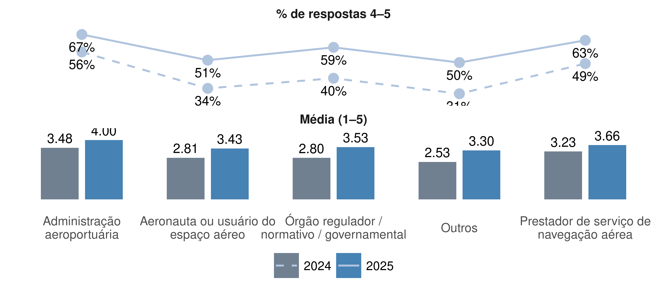
Figura 3.46: Percepção sobre a inclusão da comunidade ATM nos processos de planejamento, implantação e operação do SISCEAB por perfil de atuação

3.5.1.6 AVALIAÇÃO DAS IMPLEMENTAÇÕES RECENTES NO SISCEAB
A análise das implementações recentes no SISCEAB, considerando apenas o estrato de alta satisfação (notas 4 e 5), demonstra crescimento consistente na percepção de valor conforme as soluções ganham maior abrangência regional, indicando amadurecimento e aceitação progressiva das inovações pela comunidade ATM. Nesse contexto, a Ampliação das Rotas Diretas nas FIR Amazônica, Recife, Brasília e Curitiba destacou-se como a iniciativa de maior impacto, alcançando 87% de aprovação e média 4,42. De forma alinhada, a Área de Vetoração de Subida em Brasília registrou 84% de avaliações positivas, consolidando-se como referência em melhorias operacionais.
Entre as soluções tecnológicas e procedimentais, a CPDLC na FIR Curitiba atingiu 83% de satisfação, superando as Rotas UPR e o Agile GRU-RRSM, ambos com 81%, com médias variando entre 4,21 e 4,31, reforçando a confiabilidade das soluções baseadas em enlace de dados. A Centralização do Plano de Voo, apesar de apresentar o menor índice relativo, manteve resultado consistente, com 77% de aprovação e média 4,17, evidenciando aceitação positiva mesmo diante de seu caráter estrutural e administrativo.
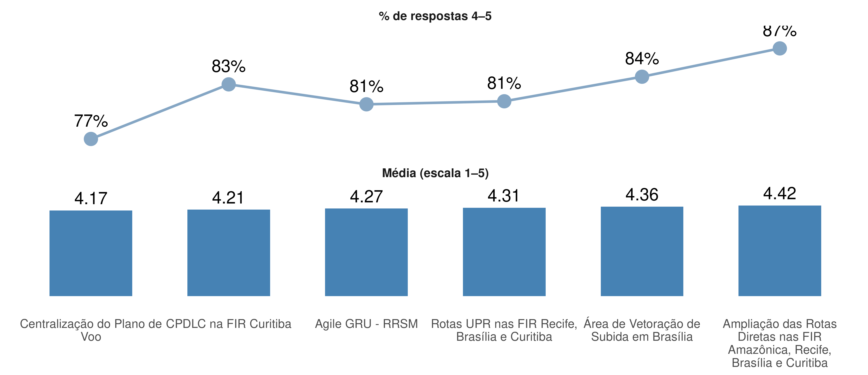
Figura 3.47: Percepção de inclusão da comunidade ATM nos processos do SISCEAB
Quanto às recentes mudanças implementadas no espaço aéreo brasileiro, os seguintes itens foram avaliados na pesquisa de satisfação: Rotas Diretas nas FIR Amazônica e Recife; Reestruturação da circulação aérea da TMA Curitiba e Florianópolis; CPDLC na FIR Brasília e Agile GRU - RRSM.

3.5.1.7 AVALIAÇÃO DO GRAU DE SATISFAÇÃO COM O DECEA NA PRESTAÇÃO DE SERVIÇOS DE NAVEGAÇÃO AÉREA
Em 2025, observa-se melhora geral no grau de satisfação com o DECEA, com a média global passando de 4,13 em 2024 para 4,21 em 2025, evidenciando evolução positiva na percepção dos diferentes perfis avaliados. A Administração aeroportuária mantém nível máximo de satisfação (100% de avaliações 4–5) e atinge média 5,0, consolidando uma percepção extremamente positiva. Destaca-se também a evolução significativa dos Órgãos reguladores/normativos/governamentais, que apresentaram o maior crescimento tanto no percentual de avaliações 4–5 (70% para 82%) quanto na média (3,80 para 4,41), indicando fortalecimento do relacionamento institucional.
Os Prestadores de serviço de navegação aérea e os Aeronautas/usuários do espaço aéreo também registraram avanços, demonstrando melhora consistente na percepção operacional e na interação com o DECEA. O grupo “Outros” apresentou uma pequena variação em relação ao ano anterior, com leve redução no percentual de avaliações mais altas e na média, mantendo, ainda assim, patamar elevado de satisfação. De forma geral, os resultados indicam consolidação e avanço da satisfação em 2025, com evolução consistente na maioria dos públicos e manutenção de níveis elevados de avaliação institucional.
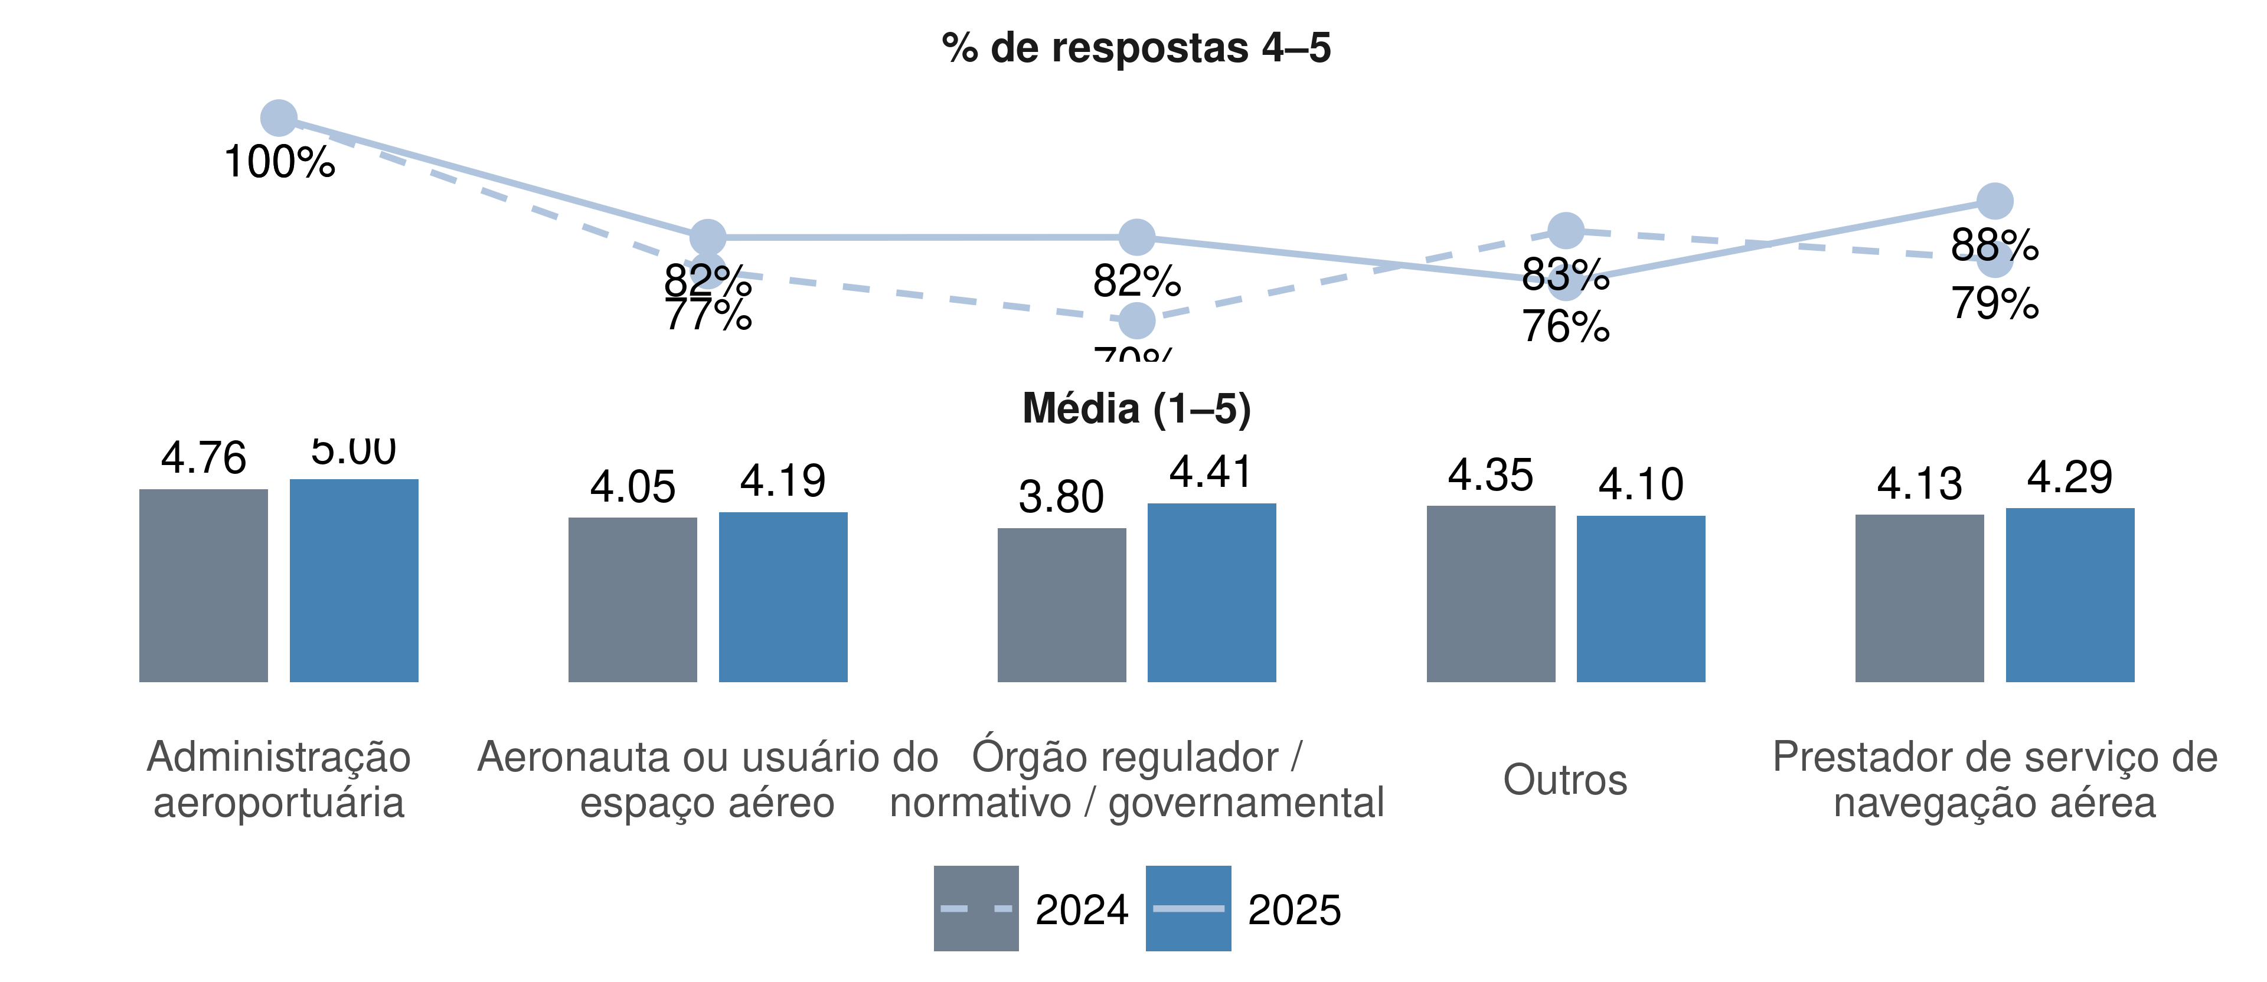
Figura 3.48: Grau de Satisfação com o DECEA
A pesquisa de satisfação de 2025 evidenciou a percepção positiva da Comunidade ATM quanto à qualidade dos serviços prestados pelo DECEA. Destacaram-se a boa avaliação dos produtos disponibilizados, da organização do espaço aéreo e da participação dos usuários nos processos decisórios. Além disso, a satisfação geral com o DECEA apresentou crescimento, refletindo os resultados das iniciativas implementadas ao longo do período. Esses resultados reforçam a importância do diálogo permanente com as partes interessadas e da adoção de práticas colaborativas, fundamentais para assegurar um sistema cada vez mais eficiente, seguro e alinhado às expectativas do setor.

3.6 SEGURANÇA OPERACIONAL
Um sistema de aviação seguro, resiliente e sustentável contribui para o desenvolvimento econômico dos países e suas indústrias. Desse modo, na última edição do GANP foram inseridos quatro indicadores de performance chave para a KPA – Segurança Operacional:
- KPI 20 – Aircraft Accidents;
- KPI 21 – Runway Incursion;
- KPI 22 – Runway Excursion; e
- KPI 23 – Airprox/TCAS RA/Loss of Separation/Near Mid Air Collision/Mid Air Collision.
Compete à Assessoria de Segurança Operacional no Controle do Espaço Aéreo (ASEGCEA), componente da estrutura do DECEA, planejar, coordenar e supervisionar as atividades de segurança operacional do Sistema de Controle do Espaço Aéreo Brasileiro (SISCEAB), bem como aquelas afetas ao fator humano.
O DECEA monitora os indicadores referentes aos Serviços de Tráfego Aéreo prestados no SISCEAB, tais como Número de Incursões em Pista (RI – Runway Incursion), alertas TCAS RA (Resolution Advisory), Incidentes de Tráfego Aéreo classificados como Risco Potencial (Loss Of Separation) e Incidentes de Tráfego Aéreo classificados como Risco Crítico (Near Mid Air Collision), deixando a cargo do Centro de Investigação e Prevenção de Acidentes Aeronáuticos (CENIPA) os indicadores que tratam de atividades de investigação de acidentes aeronáuticos da aviação civil e da Força Aérea Brasileira.
De acordo com a ICA 81-1/2023 (itens 3.1.1, 3.1.5 e 3.3.1), as ocorrências de tráfego aéreo podem ser reclassificadas pela ASEGCEA ou pelas SIPACEA caso a classificação inicial se mostre inadequada. Por esse motivo, os dados deste relatório podem diferir de levantamentos posteriores que já considerem essas eventuais atualizações.

3.6.1 KPI 21 - NÚMERO DE INCURSÕES EM PISTA
Incursão em pista (RI) é toda ocorrência em aeródromo constituída pela presença incorreta de aeronave, veículo ou pessoa na zona protegida de uma superfície designada para o pouso ou para a decolagem de uma aeronave, segundo dispõe a ICA 81-4 (Programa para prevenção de ocorrências de incursão em pista na prestação dos Serviços de Tráfego Aéreo).
As ocorrências de RI têm o seu reporte classificado como mandatório pelos Órgãos ATS, incluindo todas as Torres de Controles e Rádios do SISCEAB.
Os reportes oriundos dos Controladores de Tráfego Aéreo (ATCO), dos Operadores de Estação Aeronáutica (Rádio) e dos reportes voluntários são registrados no Sistema de Informações Gerenciais do Subsistema de Segurança Operacional do SISCEAB (SIGCEA) e monitorados continuamente para que não ultrapassem os Níveis de Alerta das metas estipuladas para cada PSNA. Caso contrário, são implementadas medidas mitigadoras no sentido de conter a progressão dos eventos considerados indesejáveis visando manter o Nível Aceitável de Desempenho de Segurança Operacional (NADSO) do PSNA.
A Figura 3.49 - gráfico Incursão em Pista (mensal) apresenta os valores absolutos mensais de ocorrência de incursões em pista, comparativamente em relação a ao triênio 2023 e 2025.
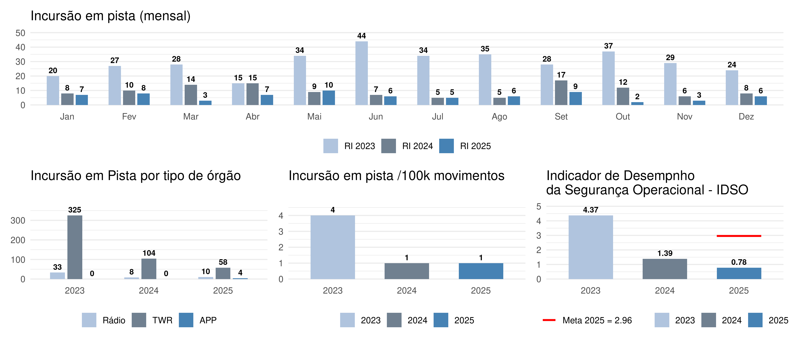
Figura 3.49: Incursão em Pista
Ainda nesse contexto, Figura 3.49 - gráfico Incursão em Pista por tipo de Órgão apresenta para o triênio 2023-2025, os valores totais de incursões em pista, estratificando aquelas ocorridas em área de responsabilidade de Controles de Aproximação (APP), Torres de Controle de Aeródromo (TWR) e aquelas em área de responsabilidade de Rádios, órgãos prestadores do Serviço de Informação de Voo de Aeródromo (AFIS).
Pelos dados apresentados, verifica-se uma significativa queda no número de incursões em pista no ano de 2025, em relação a 2024. Tal diminuição pode também ser verificada no gráfico à direita na Figura 3.54 denominado Indicador de Desempenho da Segurança Operacional – IDSO, o qual traz o valor de 0.78.
A apresentação dos gráficos na base de 100.000 movimentos auxilia na observação da evolução dos dados ao longo dos anos considerando sua disposição em uma mesma base e acompanhando a demanda, o que minimiza distorções estatísticas em razão do movimento de tráfego aéreo. Em 2025, o valor se manteve estável em relação a 2024.
O gráfico Indicador de Desempenho da Segurança Operacional – IDSO apresenta o valor do IDSO RI nos últimos 3 anos bem como a meta para 2025 que é equivalente a uma redução de 2% em relação ao ano anterior.

3.6.2 ALERTA TCAS RA
O Alerta TCAS RA é uma indicação dada à tripulação da aeronave recomendando uma manobra para prover separação de ameaças ou uma restrição a qualquer manobra, visando manter a separação existente.
Assim como as ocorrências de RI, os avisos de TCAS RA reportados pelos pilotos são mandatoriamente inseridos no SIGCEA, analisados e monitorados para que não ultrapassem os níveis de alerta definidos para cada PSNA.
A Figura 3.50 - gráfico Aviso de Resolução (mensal) apresenta os valores absolutos mensais de ocorrência de avisos de resolução, comparativamente em relação ao triênio 2023-2025.
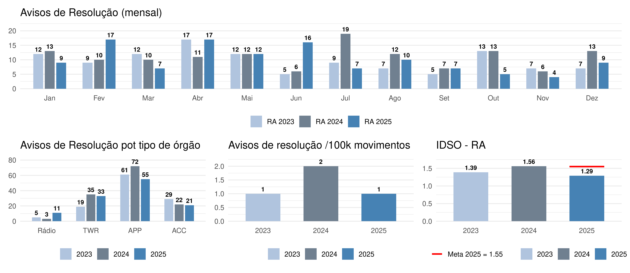
Figura 3.50: Aviso de Resolução
Ao se observar os números absolutos de ocorrências de RA no SISCEAB nos anos de 2023 a 2025, conforme Figura 3.50 - gráfico Avisos de Resolução por tipo de Órgão, nota-se que o número de alertas nos ACC vem diminuindo ao longo dos três últimos dos anos, enquanto nas Rádios houve aumento comparando-se 2024 com 2025.
Ao verificarmos o número de RA a cada 100.000 movimentos, percebe-se que houve redução em 2025, quando comparado com 2024. Tal dado é apresentado pela Figura 3.50 - gráfico Avisos de Resolução / 100k movimentos.
A Figura 3.51 detalha a quantidade mensal de eventos de RA por tipo de órgão ATS no último ano. O maior valor para o ACC foi 4, nos meses de abril e junho. Para os APP, destacam-se os números dos meses de fevereiro, abril e junho com 9, 8 e 7 eventos, respectivamente. Houve, também, o registro de eventos para AFIS; já para TWR, o mês com a maior representatividade foi abril, ocasião em que foram registrados 5 eventos.
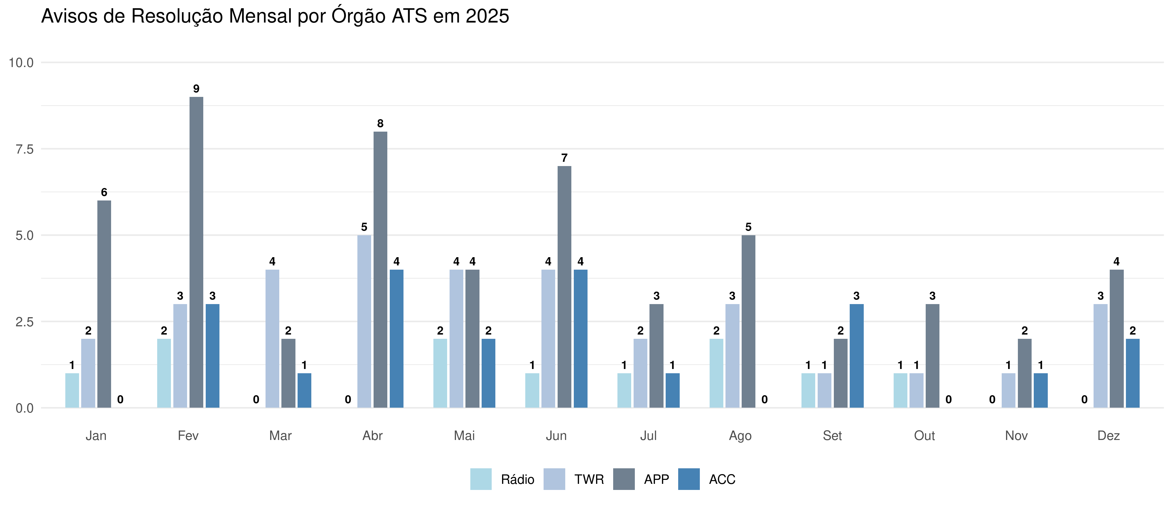
Figura 3.51: Avisos de Resolução Mensal por Órgão ATS Fonte: SIGCEA
Dentre as medidas aplicadas para a manutenção do nível de segurança dos PSNA com relação aos eventos TCAS RA, o DECEA vem atuando na capacitação contínua dos Controladores de Tráfego Aéreo, em ajustes na circulação aérea e em grupos colaborativos de segurança operacional com a participação de representantes da Comunidade ATM nacional.
A Figura 3.50 - gráfico Indicador de Desempenho da Segurança Operacional – IDSO apresenta o valor do IDSO RA nos últimos 3 anos bem como a meta para 2025 que é equivalente a uma redução de 2% em relação ao ano anterior.

3.6.3 KPI 23 - INCIDENTE CLASSIFICADO COMO RISCO POTENCIAL
O incidente de tráfego aéreo de risco potencial se caracteriza pela condição na qual a proximidade entre aeronaves ou entre aeronaves e obstáculos tenha resultado em separação menor que o mínimo estabelecido pelas normas vigentes sem, contudo, atingir a condição de risco crítico.
Os incidentes de risco potencial são investigados por meio dos Relatórios de Investigação do Controle do Espaço Aéreo (RICEA) e têm por objetivo identificar fatores contribuintes e gerar recomendações de segurança operacional (RSO), que objetivam a eliminação ou a mitigação dos riscos apontados. A execução e o cumprimento das RSO são controlados pelos respectivos elos de segurança operacional.
A Figura 3.52 - gráfico Risco Potencial Mensal (SISCEAB) apresenta os valores absolutos mensais de ocorrência de Incidentes de Tráfego Aéreo de Risco Potencial, comparativamente em relação ao triênio 2023-2025.
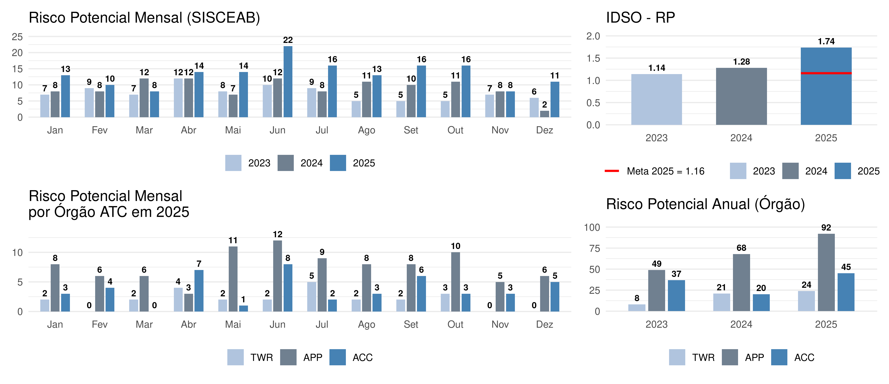
Figura 3.52: Incidente de Tráfego Aéreo de Risco Potencial
A Figura 3.52 - gráfico Risco Potencial Mensal por Órgão ATC em 2025 apresenta os valores totais de Incidentes de Tráfego Aéreo de Risco Potencial em 2025, estratificando aqueles ocorridos em área de responsabilidade de Torres de Controle de Aeródromo, Controle de Aproximação e Centro de Controle de Área. Além disso, o gráfico Risco Potencial Anual (Órgão) traz a distribuição dos Incidentes de Tráfego Aéreo de Risco Potencial por tipo de órgão ATC nos últimos 3 anos. Por fim, o gráfico Indicador de Desempenho da segurança Operacional – IDSO mostra o comportamento do IDSO ao longo dos 3 últimos anos evidenciando que, a partir de 2023, houve sucessivos aumentos que inviabilizaram manter-se abaixo da meta pretendida.

3.6.4 KPI 23 - INCIDENTE CLASSIFICADO COMO RISCO CRÍTICO
O incidente de tráfego aéreo de risco crítico se caracteriza pela condição na qual um acidente não ocorreu devido ao acaso ou a uma ação evasiva e a separação entre as aeronaves tenha sido inferior a 0,5 milha náutica (horizontal) e 500 pés (vertical).
Todo Incidente de Tráfego Aéreo classificado pela ASEGCEA como Risco Crítico será investigado, e seus resultados serão formalizados por meio de Laudo Técnico ATS. Além disso, caso esse incidente seja também reconhecido pelo CENIPA como Incidente Aeronáutico Grave, será instaurada investigação conforme a legislação específica daquele Centro, a qual utilizará os laudos produzidos no âmbito do SEGCEA como subsídio.
A Figura 3.53 - gráfico Risco Crítico Anual apresenta os valores absolutos de ocorrências de Incidentes de Tráfego Aéreo de Risco Crítico, comparativamente em relação ao triênio 2023-2025. Em 2025, foram registrados 9 eventos, ou seja, mais que o dobro do total observado no ano anterior.
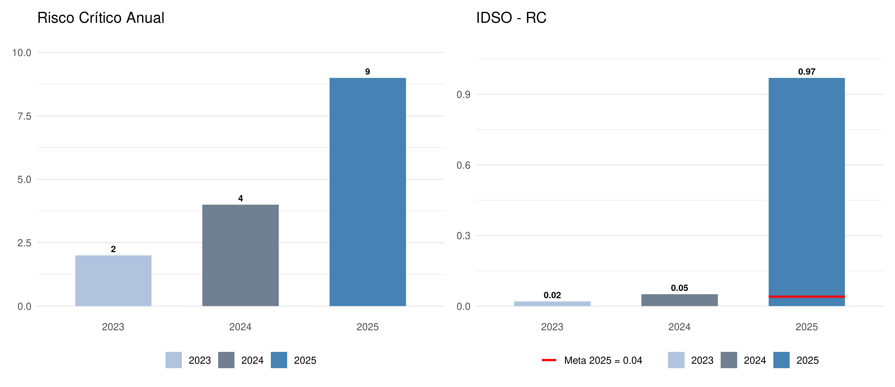
Figura 3.53: Incidente de Tráfego Aéreo de Risco Crítico
A Figura 3.53 — gráfico do Indicador de Desempenho da Segurança Operacional (IDSO) — apresenta o comportamento do IDSO Risco Crítico ao longo dos três últimos anos, evidenciando que, a partir de 2024, os índices registrados passaram a apresentar aumento, comprometendo o alcance da meta estabelecida para o período. Esse cenário decorre da nova interpretação da ICA 81-2 adotada pela ASEGCEA. Anteriormente, ocorrências classificadas inicialmente como Risco Crítico e não autenticadas pelo CENIPA eram reclassificadas como Risco Potencial. Com o novo entendimento, a própria ASEGCEA passou a realizar a chancela desses eventos como Risco Crítico, centralizando essa competência. Como consequência, houve um acréscimo estatístico nos registros do indicador, fato comunicado oficialmente às OPSNA e EPSNA por meio da Carta nº 2/ASEG-G/19661, emitida em 10 de outubro de 2025.

3.6.5 NÚMERO DE REGISTROS TRATADOS NO SIGCEA
A Ficha de Notificação de Ocorrência de Tráfego Aéreo (FNO) e os Relatos de Prevenção (RELPREV) de caráter voluntário, regulamentados pela ICA 81-1 (Ocorrências de Tráfego Aéreo) e NSCA 3-17 (Sistema de Reportes do SIPAER para a Aviação Civil Brasileira), respectivamente, estão entre as principais fontes do SIGCEA.
A Figura 3.54 - gráfico Tipos de Registros no SIGCEA apresenta a evolução dos registros nos últimos três anos de acordo com a origem da informação.
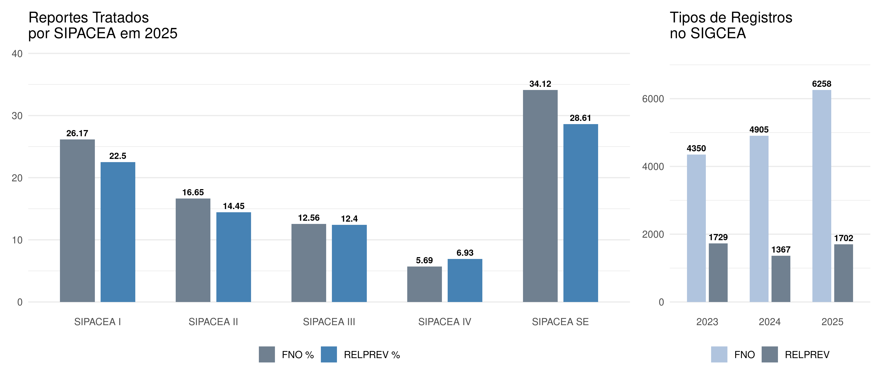
Figura 3.54: Registros do SIGCEA
Desde 2023, é possível observar aumento sucessivo da quantidade de FNO registradas no SIGCEA. O mesmo não se observa em relação aos RELPREV, o que é compreensível, pois a FNO é um reporte de caráter mandatório ao passo que o RELPREV é voluntário. Em 2025, o aumento na quantidade de FNO foi aproximadamente 27% em relação ao ano anterior.
A Figura 3.54 - gráfico do Indicador de Desempenho da Segurança Operacional (IDSO) - apresenta o comportamento do IDSO Risco Crítico ao longo dos três últimos anos, evidenciando que, a partir de 2024, os índices registrados passaram a apresentar aumento, comprometendo o alcance da meta estabelecida para o período. Esse cenário decorre da nova interpretação da ICA 81-2 adotada pela ASEGCEA. Anteriormente, ocorrências classificadas inicialmente como Risco Crítico e não autenticadas pelo CENIPA eram reclassificadas como Risco Potencial. Com o novo entendimento, a própria ASEGCEA passou a realizar a chancela desses eventos como Risco Crítico, centralizando essa competência. Como consequência, houve um acréscimo estatístico nos registros do indicador, fato comunicado oficialmente às OPSNA e EPSNA por meio da Carta nº 2/ASEG-G/19661, emitida em 10 de outubro de 2025.
Cabe ressaltar que 15,1% dos RELPREV e 4,81% das FNO são de responsabilidade de outros entes, não vinculados às SIPCEA dos Regionais.

3.7 SEGURANÇA DA AVIAÇÃO (SECURITY)
O cenário nacional e global da aviação exige a implementação rigorosa de medidas de segurança voltadas à mitigação das ameaças AVSEC (Segurança da Aviação Civil contra Atos de Interferência Ilícita). Essas medidas abrangem a proteção de infraestruturas críticas e sistemas de tráfego aéreo, a capacitação e o treinamento contínuo dos Controladores de Tráfego Aéreo, bem como a implementação de programas de controle de qualidade por meio de testes e exercícios operacionais. Dada a relevância dos impactos que atos de interferência ilícita podem gerar sobre os recursos humanos e materiais do setor, a abordagem preventiva e reativa torna-se essencial para garantir a resiliência do sistema de aviação civil.
No contexto da aviação civil, os atos de interferência ilícita são definidos como qualquer ação que comprometa a segurança operacional e a integridade do transporte aéreo, incluindo:
- Apoderamento de aeronave;
- Destruição de aeronave em serviço;
- Manutenção de refém a bordo de aeronaves ou em aeródromos;
- Invasão a aeronave, aeroporto ou instalação aeronáutica;
- Introdução de arma, artefato ou material perigoso, com intenções criminosas, em instalações aeronáuticas, a bordo de aeronave ou em um aeroporto;
- Uso de aeronave em serviço com propósito de causar morte, ferimentos graves ou prejuízos graves à propriedade ou ao meio ambiente;
- Comunicação de informação falsa que coloque em risco a segurança de aeronave em voo ou no solo, dos passageiros, da tripulação, do pessoal de terra ou público em geral, no aeroporto ou nas dependências de instalação de navegação aérea;
- Ataques a aeronaves utilizando Sistema Antiaéreo Portátil ou arma de fogo;
- Interferência nos auxílios à navegação;
- Interferência em sistema de informação de missão crítica do SISCEAB ou Interferência cibernética;
- Uso de drone e/ou outros dispositivos que possam afetar a segurança da aviação civil; e
- Acionamento do código transponder 7500.
Neste contexto, a OACI (Organização de Aviação Civil Internacional), por meio do Anexo 17 (Aviation Security), estabelece recomendações de segurança aos estados signatários, dentre eles o Brasil, com o objetivo de impedir ou minimizar os efeitos de possíveis atos ilícitos contra a aviação civil. O Governo Federal Brasileiro, por meio do Decreto nº 11.195, de 8 de setembro de 2022, estabeleceu o Programa Nacional de Segurança da Aviação Civil contra Atos de Interferência Ilícita (PNAVSEC) que provocou diversas ações do COMAER (Comando da Aeronáutica) e do SISCEAB (Sistema de Controle do Espaço Aéreo Brasileiro), por exemplo, a publicação, em fevereiro de 2023, da ICA 205-51 “Gerenciamento do Risco AVSEC no SISCEAB”.
No âmbito do SISCEAB, a AVSECCEA (Assessoria de Segurança da Aviação Civil no Controle do Espaço Aéreo), subordinada ao Subdepartamento de Administração do DECEA, tem por missão realizar a gestão estratégica das atividades AVSEC (Proteção de Órgãos ATS, Nível de Proficiência de Controladores de Voo, Promoção de Cultura, Segurança Cibernética, Mitigação de Ameaças e Riscos à Aviação e outras). Ela atua em mais de 290 Elos do SISCEAB: Órgãos Regionais (CINDACTA e CRCEA-SE), Destacamentos de Controle do Espaço Aéreo (DTCEA), Grupo de Comunicação e Controle e seus Esquadrões (GCC), Dependências da NAV Brasil (DNB), Estações de Apoio ao Controle do Espaço Aéreo (EACEA) e Organizações Militares subordinadas ao DECEA.

3.7.1 INDICADORES AVSEC
O Sistema Integrado de Gestão AVSEC (SIGAVSEC) permite à AVSECCEA supervisionar, em todo o território nacional, os relatórios sobre ocorrências AVSEC, possibilitando o monitoramento e controle dos indicadores de segurança da aviação civil.
Existem ocorrências, conforme PNAVSEC, que são de responsabilidade de outros órgãos, por exemplo, ocorrências na inspeção de segurança nos terminais de passageiros dos aeroportos. Reportes relacionados às áreas patrimoniais de aeroportos são tratados em conjunto pelas esferas do DECEA, da ANAC e da Polícia Federal. Para a finalidade deste relatório, somente será apresentado o indicador de “ocorrências AVSEC” relacionado à competência do DECEA.
As ocorrências podem ser classificadas de acordo com as seguintes Categorias:
- Laser;
- Drones;
- Roubo/furto;
- Apoderamento ilícito/acionamento 7500/;
- Ameaça de bombas;
- Interferência nas comunicações;
- Falha no controle de acesso;
- Intrusão às instalações; e
- Interferência cibernética.
As falhas no controle de acesso distinguem-se das intrusões em instalações quanto à intencionalidade da ocorrência. As primeiras caracterizam-se, em geral, por deficiências em equipamentos ou processos, tais como falhas em catracas, sistemas eletrônicos ou no próprio credenciamento. Já as intrusões ocorrem quando as equipes de segurança identificam a invasão deliberada de áreas sob responsabilidade dos órgãos de controle de tráfego aéreo.
No ano de 2025, foram reportadas 471 ocorrências no SISCEAB, o que representa um aumento de 114,09% em relação a 2024. Destaca-se que não foram registrados danos irreversíveis, e que todos os reportes contribuíram para o fortalecimento das ações preventivas**, visando à mitigação de riscos e à prevenção de futuras ocorrências.
A Figura 3.55 apresenta a distribuição das ocorrências por Regional. O CINDACTA IV registrou a menor quantidade, com 3 ocorrências, correspondentes a 0,64% do total do SISCEAB. Em contrapartida, o CRCEA-SE apresentou o maior número de registros, com 184 ocorrências, representando 39,07% do total. Representa ainda, a frequência das ocorrências mensais em 2025. A maior incidência, neste ano, ocorreu no mês de julho (73 ocorrências).
Em 2025, a Segurança da Operação no SISCEAB apresentou um aumento expressivo das ocorrências AVSEC, que passaram de 220 registros em 2024 para 471 em 2025, correspondendo a um crescimento de 114,09%. Nesse contexto, os eventos envolvendo feixes de raio laser mereceram especial destaque, tanto pelo elevado volume registrado quanto pela sua relevância para a segurança das operações aéreas, mantendo-se como a categoria de maior representatividade. Além do crescimento dos registros de laser, observou-se a ampliação de ocorrências relacionadas a interferências nas comunicações e ao uso indevido de drones, reforçando a necessidade de monitoramento contínuo, do aperfeiçoamento das medidas preventivas e da atuação coordenada entre os órgãos reguladores e operacionais, como pilares para a proteção do espaço aéreo e a manutenção da fluidez do tráfego aéreo.
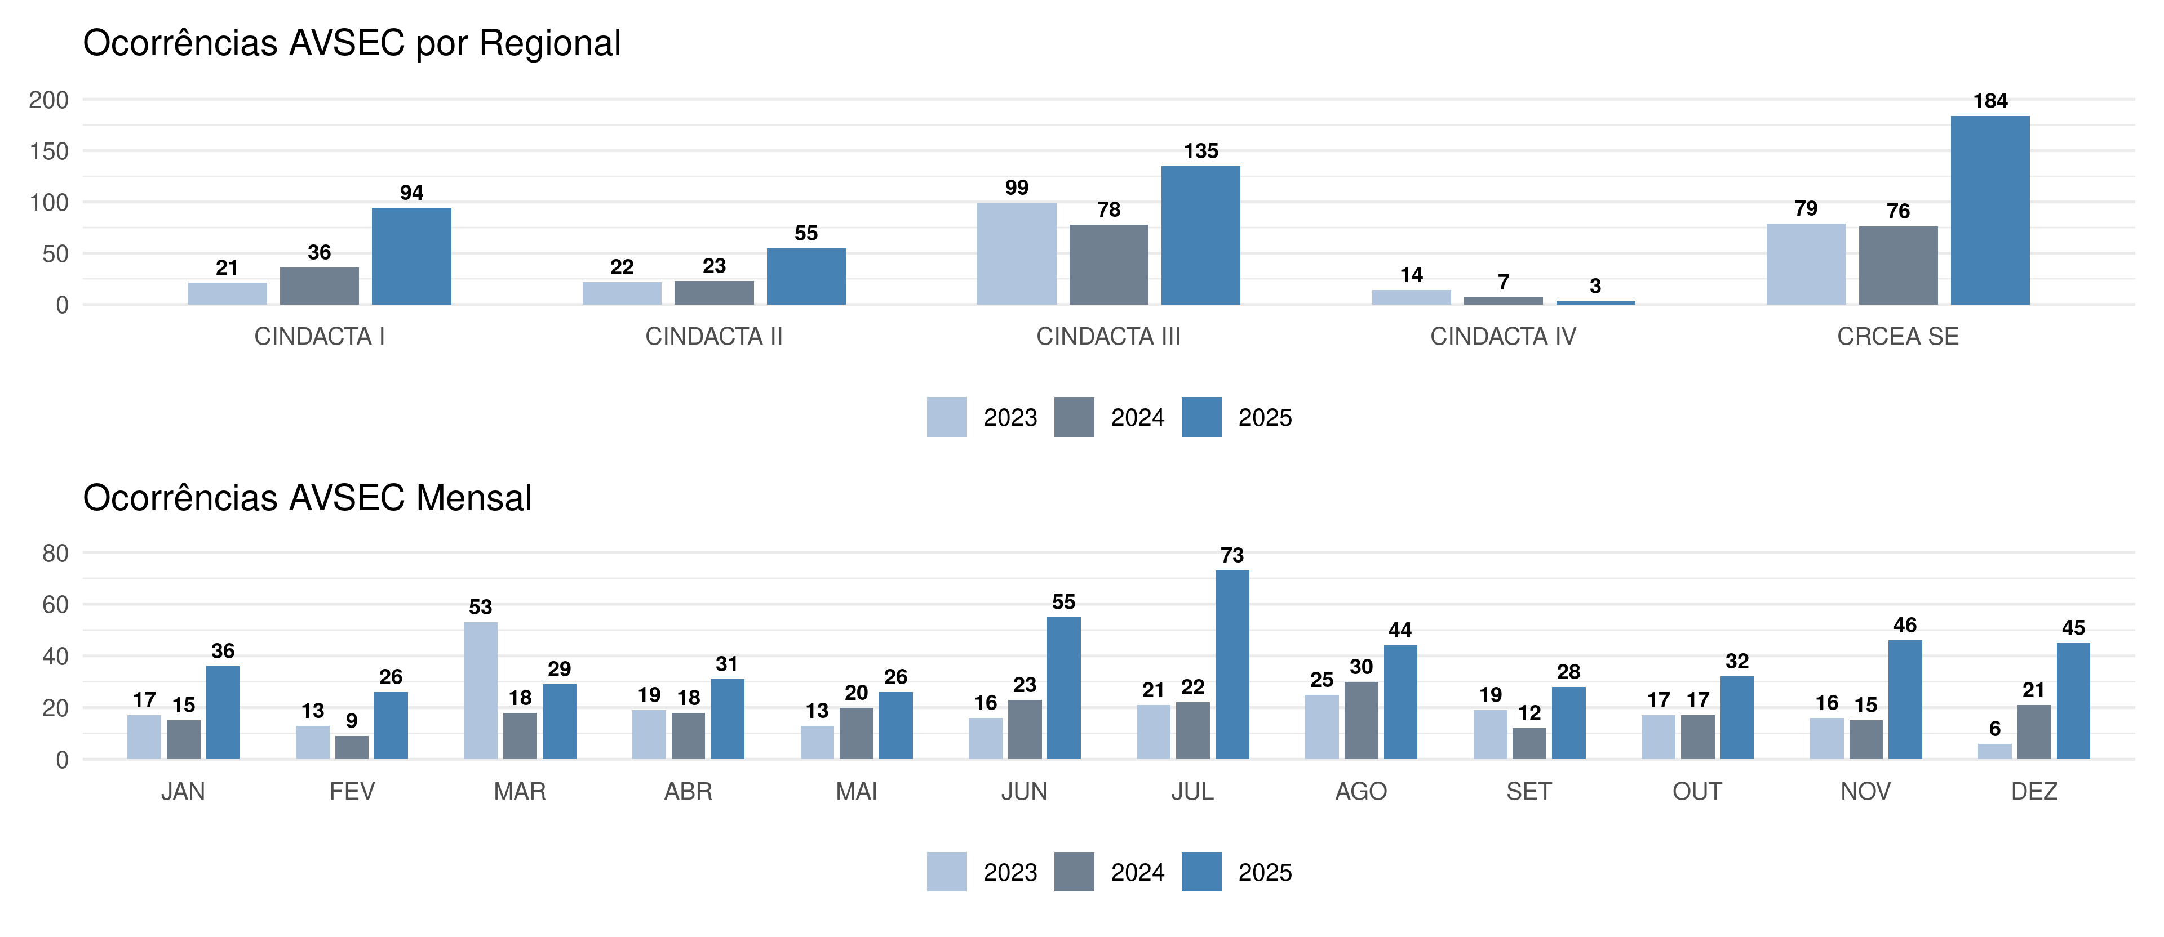
Figura 3.55: Ocorrências AVSEC
Na Figura 3.56, é apresentado o indicador por categoria durante o ano de 2025.
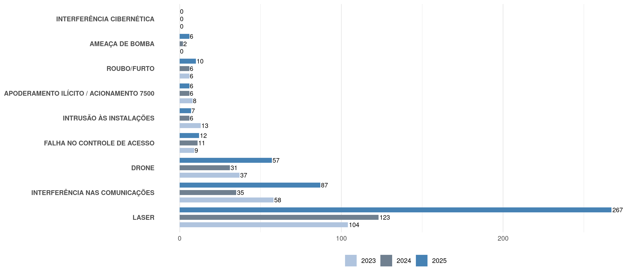
Figura 3.56: Ocorrências AVSEC por Categoria
- Feixes de raio laser: 267 ocorrências (56,69% do total), representando um aumento de 117,07% em relação a 2024. Estes eventos podem prejudicar a visão dos pilotos na cabine de comando das aeronaves e causar graves consequências;
- Interferência nas comunicações registrou 87 ocorrências em 2025; correspondendo a 18,47% do total, o que representa um aumento de 148,57% em relação a 2024. Essa categoria destaca-se pelo potencial impacto direto na continuidade e na segurança das comunicações aeronáuticas;
- Drones: 57 ocorrências em 2025 (12,10% do total), configurando um aumento de 83,87% em comparação com 2024, evidenciando a crescente utilização indevida de aeronaves remotamente pilotadas em áreas sensíveis do sistema de aviação civil;
- Intrusão às instalações: 7 ocorrências (1,49% do total), com aumento de 16,67% entre 2024 e 2025. Esses eventos correspondem a tentativas de invasão às instalações de órgãos de tráfego aéreo situadas em áreas de acesso comum em aeroportos (áreas públicas), todas prontamente identificadas e impedidas pelas equipes de segurança dos respectivos órgãos;
- Acionamento do código 7500: 6 ocorrências em 2025 (1,27% do total), mantendo-se estável em relação ao ano anterior. Esses episódios indicam a comunicação imediata de ato de interferência ilícita a bordo de aeronaves. Após análise pelas equipes responsáveis, todas as ocorrências foram classificadas como ameaças falsas, conforme os procedimentos estabelecidos no PNAVSEC;
- Laser - é a ocorrência mais comum. Os reportes se concentraram nas áreas do CINDACTA I e CRCEA-SE;
- Drones - reportados, principalmente, em áreas sob jurisdição do CINDACTA I e CRCEASE;
- Interferência nas comunicações - elevada quantidade de reportes no CINDACTA III;
- Interferência Cibernéticas - No SIGAVSEC não foi reportada nenhuma ocorrência.
Destaca-se que as ocorrências dessas categorias, embora com diferentes níveis de severidade, podem impactar a fluidez do tráfego aéreo, acarretando prejuízos operacionais e econômicos, além de demandar a ativação de protocolos de segurança e coordenação interinstitucional.
Em 2025, a Segurança da Operação no SISCEAB apresentou um aumento expressivo das ocorrências AVSEC, que passaram de 220 registros em 2024 para 471 em 2025, correspondendo a um crescimento de 114,09%. Nesse contexto, os eventos envolvendo feixes de raio laser mereceram especial destaque, tanto pelo elevado volume registrado quanto pela sua relevância para a segurança das operações aéreas, mantendo-se como a categoria de maior representatividade. Além do crescimento dos registros de laser, observou-se a ampliação de ocorrências relacionadas a interferências nas comunicações e ao uso indevido de drones, reforçando a necessidade de monitoramento contínuo, do aperfeiçoamento das medidas preventivas e da atuação coordenada entre os órgãos reguladores e operacionais, como pilares para a proteção do espaço aéreo e a manutenção da fluidez do tráfego aéreo.

4. CONCLUSÃO
O Relatório de Performance ATM 2025 apresenta uma análise detalhada dos movimentos aéreos e dos indicadores de desempenho do Sistema de Controle do Espaço Aéreo Brasileiro (SISCEAB), consolidando as informações obtidas ao longo do ano pela Comissão de Performance ATM. O documento fornece uma visão abrangente do tráfego aéreo no Brasil, evidenciando tendências, desafios e avanços na gestão do espaço aéreo nacional.
Em 2025, o número de operações aéreas registrou um crescimento de 3,6% (100 AD), confirmando a recuperação do setor pelo terceiro ano consecutivo, em um ritmo mais acelerado do que a ano anterior. A média móvel de 7 dias dos 100 principais aeroportos do SISCEAB permaneceu acima dos níveis históricos, refletindo uma demanda consolidada e uma gestão eficiente do tráfego aéreo. Alguns aeroportos se destacaram pelo crescimento expressivo no volume de operações, como Galeão (SBGL), que teve um aumento de 18,2%, Jacarepaguá (SBJR), com 29%, Porto Alegre (SBPA), com 108%, Campo de Marte (SBMT), com 14,7%, com 14,7%, e Jundiaí (SBJD) que registrou um acréscimo de 24,4%. Em contrapartida, Canoas (SBCO) sofreu uma redução de 61% no tráfego devido a retomada das operações em Porto Alegre em outubro de 2024.
Na análise por Região de Informação de Voo (FIR), a FIR Brasília permaneceu como a mais movimentada do país, acumulando 705.024 movimentos, 139.160 a mais que a FIR Curitiba, segunda colocada no ranking nacional. No entanto, a FIR Curitiba apresentou o maior crescimento percentual, com 14,8% comparado ao ano anterior. A FIR Atlântico também registrou um crescimento relevante, impulsionado pelo tráfego internacional. A maior densidade de tráfego aéreo foi observada na região do CRCEA-SE, que abrange as TMA Rio de Janeiro e São Paulo, áreas de elevada complexidade operacional.
O efetivo de controladores no SISCEAB em 2025 alcançou 5.405 profissionais, distribuídos entre COMAER (4.658 ATCO, representando 86%), NAV Brasil (588 ATCO, equivalente a 11%) e outras prestadoras de serviço (159 ATCO, correspondendo a 3%). O CINDACTA I, que manteve o maior contingente, teve um crescimento de 2,1% no número de ATCOs, enquanto o CINDACTA IV registrou o maior crescimento com 2,4%. No que se refere ao nível de proficiência em inglês, o CINDACTA II apresentou o maior percentual de controladores com NP 4 ou superior (47%), seguido pelo CINDACTA I e CRCEA-SE, entretanto apenas o CINDACTA I registrou crescimento em relação a 2024.
Em 2024, Ribeirão Preto, Fortaleza, Goiânia e São Luís tiveram as melhores condições meteorológicas para operações VMC, operando próximo de 100% do tempo em condições visuais (~97%). Já Curitiba registrou o maior tempo com restrições (46%), seguido por Joinville (26%), Guarulhos (26%) e Congonhas (24%).
O relatório também destacou diversos projetos estratégicos voltados para a otimização da Performance ATM no SISCEAB, abrangendo iniciativas como Otimização do Espaço Aéreo, TOTAL ATM, UTM, UAM, FIS e FF-ICE. Essas ações têm impacto direto na eficiência operacional, contribuindo para aprimorar a fluidez do tráfego aéreo e elevar o desempenho geral do Sistema de Controle do Espaço Aéreo Brasileiro.
Os indicadores de performance são ferramentas gerenciais essenciais para avaliar a performance.
A seguir, serão apresentados estes indicadores, categorizados conforme suas áreas:
PREVISIBILIDADE:
KPI 01 – Pontualidade de partida – (Meta: 80%) - Em 2025, a média de pontualidade de partida nos aeroportos monitorados foi de 81,9%, um aumento de 1,3% em relação a 2024.
A pontualidade de partida foi bem avaliada, em consonância com outros relatórios de mercado como o da empresa CIRIUM, onde aeroportos e empresas aéreas brasileiras se destacam nas suas categorias a nível mundial.
O aumento de voos adiantados mais do que 15 minutos na chegada beneficia a pontualidade de partida de alguns voos, uma vez que as empresas aéreas podem contar com mais tempo para realizar o turnaround e decolar dentro do horário previsto.
KPI 14 – Pontualidade de chegada – (Meta: 70%) – A pontualidade de chegada nos aeroportos monitorados pelo SISCEAB registrou uma queda de 0,7% em 2025, alcançando uma média de 62,7%, mantendo-se abaixo da meta pelo terceiro ano consecutivo.
O resultado do indicador segue influenciado pela elevada quantidade de voos adiantados mais de 15 minutos na chegada. Os efeitos gerados pelos adiantamentos podem ser prejudiciais para todo o sistema em função da diminuição da previsibilidade e dos gargalos gerados: congestionamento ou saturação de setores do espaço aéreo e lotação do pátio dos aeroportos, que acabam aumentando a necessidade de aplicação de medidas ATFM para garantir a fluidez das operações.
É importante lembrar que a diminuição do tempo de táxi em alguns aeródromos contribui para a redução do tempo de voo (gate-to-gate), mas essa redução nem sempre é incorporada ao planejamento das empresas aéreas, o que faz com que as chegadas sejam adiantadas com relação ao seu horário programado por esse motivo. Por exemplo, uma empresa aérea que tenha reduzido o tempo de táxi a partir de março de 2025 em todos os aeroportos monitorados nesse relatório, porém não tenha diminuído o seu tempo de voo programado na maioria das rotas, apresentará um tempo de voo realizado menor que o programado.
Recomendação: O alto número de pousos antecipados segue impactando a previsibilidade operacional, evidenciando a necessidade de ações para reduzir a discrepância entre os horários programados e os realizados.
KPI 15 – Variabilidade do tempo de voo (Meta: menor que 7 min para voos acima 120 min e 6 min para voos abaixo) – Este indicador mede a variabilidade do tempo real de voo gate-to-gate levando em consideração o indicativo do voo, o que garante que o resultado não seja influenciado por sazonalidades que ocorrem ao longo do dia com relação a saturação e congestionamentos, ou seja, não comparam voos que chegam em uma TMA em horários diferentes.
A correta compreensão da metodologia desse indicador é fundamental para a adequada interpretação de seus resultados. Valores acima da meta, situação observada com frequência, indicam baixa previsibilidade da trajetória e do perfil real de voo, o que leva à necessidade de planejamento com margens adicionais de combustível para garantir a segurança operacional. Como consequência, observa-se o aumento dos custos operacionais, o transporte de carga adicional não produtiva, maiores emissões de CO₂ e a redução da eficiência no uso dos recursos disponíveis.
EFICIÊNCIA:
KPI 02 – Tempo Adicional de Taxi-Out (Meta: até 3,5 min) - A média do SISCEAB para o tempo adicional de taxi-out foi reduzida para 2,9 min em 2025, com apenas 3 dos aeroportos monitorados não atingindo a meta de 3,5 min. Dentre estes, apenas Guarulhos, que apresentou estabilidade no resultado nos últimos 3 anos, está entre os mais movimentados.
A redução do tempo de táxi da empresa aérea GOL em todos os aeroportos monitorados ajudou a diminuir o tempo adicional de taxi-out.
Atualizações de metodologia implementadas no cálculo desse indicador trouxeram maior aderência ao que é utilizado nos documentos de referência (GANP), por outras organizações (como a EUROCONTROL), e também contribuíram para reduzir os resultados encontrados nos últimos anos.
KPI 04 – Extensão em Rota de Plano de Voo - A maioria das rotas manteve elevada eficiência horizontal, com valores abaixo de 5%. A rota Curitiba-Congonhas continuou sendo a menos eficiente, com um índice de 24,1%, influenciada pela configuração da rede de rotas da TMA-SP.
KPI 05 – Extensão Real em Rota - A trajetória real dos voos de Curitiba-Congonhas (25,7%), mostrou aderência aos resultados do KPI04 de rota planejada. Já os voos das rotas Curitiba-Guarulhos (18,5%) e Confins-Congonhas (15,5%) registraram valores superiores aos resultados da rota planejada que foram 8,0% e 10,2%, respectivamente.
Recomendação: Esses resultados apresentam oportunidades de melhoria do planejamento para ficar mais aderente ao que realmente é voado, com isso, aumentar a previsibilidade e eficiência das rotas do espaço aéreo brasileiro.
KPI 08 – Tempo Adicional em TMA (Meta no C100: até 3,5 min para SBGR, SBSP e SBKP e até: 2,5 min para os demais) – A média do SISCEAB para o KPI 08 em 2025 foi de 1,7 min no C40 e 2,3 min no C100, ambos apresentando reduções se comparados com 2023 e estabilidade em relação a 2024.
O redesenho da circulação para Campinas trouxe ganhos de eficiência evidenciados nesse indicador, o que cria a expectativa de que os futuros trabalhos nas TMA Confins e Rio de Janeiro possam trazer mais eficiência para seus voos.
KPI 13 – Tempo Adicional de Taxi-In (Meta: até 2 min) – Dos 40 aeroportos monitorados, apenas 3 ficaram acima da meta.
Apesar da atualização da metodologia, o Aeroporto de Congonhas apresentou aumento do tempo de taxi-in no último trimestre, com destaque para dezembro de 2025, quando o indicador registrou valor aproximadamente duas vezes superior ao observado anteriormente. Essa análise evidencia a necessidade de acompanhamento contínuo da evolução da demanda e dos desdobramentos das obras em curso no aeroporto, de modo a subsidiar a tomada de decisão, a aplicação de medidas ATFM e o aprimoramento da gestão de fluxo. Ressalta-se, ainda, a importância de atenção à ocupação do pátio e aos impactos operacionais na TMA mais movimentada do Brasil.
Os KPIs 17, 18 e 19 – Nivelamento em Subida, em Cruzeiro e em Descida – correspondem a indicadores que ainda não possuem metas estabelecidas. Nos últimos dois anos, houve mudanças na estruturação dos dados, nos métodos de cálculo e nas fontes de informação utilizadas. Essa reestruturação ampliará o escopo de análises e estudos, contribuindo para o aprimoramento das conclusões a partir das variações observadas nesses indicadores.
CAPACIDADE:
KPI 06 – Capacidade do Espaço Aéreo - A Capacidade do Espaço Aéreo, também chamada de Capacidade Horária de Setor (CHS), mede a fluidez do tráfego aéreo em setores específicos e é fundamental para alocação eficiente de recursos.
Outros indicadores também são monitorados, como a capacidade instantânea de setores – número de referência (Nref) e número pico (Npico) – e a relação demanda e capacidade de setores (IDBR07), porém não foram observadas alterações relevantes nesses indicadores durante o ano de 2025.
KPI 09 – Capacidade Declarada de Chegada - A capacidade declarada de chegada define o número máximo de pousos que um aeroporto pode gerenciar em um determinado intervalo de tempo (para o indicador, em 60 minutos), considerando elementos variados como as condições meteorológicas e as características da pista de pouso.
Este indicador é fortemente influenciado pela infraestrutura aeroportuária disponível. Aeroportos que dispõem de pistas paralelas, como o de Brasília, ou pistas com operações segregadas e independentes, como o de Guarulhos, têm uma maior capacidade de processamento de pousos de aeronaves. Isso contrasta com aeroportos que contam com uma única pista de pouso, cuja capacidade de absorção é comparativamente menor.
Cabe destacar que não houve atualização da capacidade declarada de chegada, sendo que o último aeroporto a ter sua capacidade revisada foi o Aeroporto de Guarulhos em 2024, onde sua capacidade foi ajustada de 32 para 34 operações por hora.
KPI 10 – Taxa pico de chegada – Este indicador pode ser comparado com o KPI 09, o que permite alcançar melhores conclusões.
O Aeroporto de Brasília registrou um aumento significativo da taxa pico, passando de 25 para 32 em 2025. Parte desse aumento é resultado da implementação de Decolagens Paralelas Simultâneas Independentes (DPSI) e da Área de Vetoração em Subida (AVS) – regulamentada pela CIRCEA 100-120.
Recomendação: A revisão da capacidade de pista do Aeroporto de Brasília devido a mudança operacional ocorrida e a maior fluidez observada através dos indicadores.
Medidas ATFM – Aplicadas sempre que se fazem necessárias, as medidas ATFM permitem otimizar o uso das capacidades disponíveis, minimizar os impactos de restrições à demanda e responder de maneira ágil a eventuais degradações nos sistemas de navegação aérea e na infraestrutura aeroportuária, preservando a fluidez e previsibilidade do tráfego aéreo.
Os diversos cenários ATFM, em função de seu caráter dinâmico, podem configurar situações como a que se observou em agosto, que foi o terceiro mês com a menor quantidade de medidas aplicadas – apesar de ter registrado o pico de demanda (254.453). A meteorologia, também caracterizada por sua dinamicidade, pode exercer maior ou menor influência nas operações, exigindo análise e monitoramento constantes para garantir a aplicação das medidas ATFM mais adequadas ao cenário apresentado.
Os resultados observados em 2025, no que se refere à aplicação de medidas ATFM, demonstram que as situações que implicam em redução de capacidade, especialmente as que envolvem manutenções programadas – seja de auxílios à navegação, seja de infraestrutura (pista) – devem ser coordenadas e avaliadas quanto ao seu impacto com a maior antecedência possível, garantindo alguma previsibilidade aos usuários. Por outro lado, diante de eventos não previstos (ou previstos, como o ciclone registrado em dezembro, mas para os quais é mais difícil antecipar as consequências), o trabalho em colaboração segue extremamente relevante para assegurar a fluidez das operações e atender, tanto quanto possível, as necessidades dos usuários.
CUSTO-BENEFÍCIO:
IDBR 06 – Horas de Login x Horas ATCO - Este indicador mede a relação entre as horas logadas dos controladores de tráfego aéreo (ATCO) e as horas escaladas, sem considerar a complexidade operacional, a demanda ou atividades paralelas.
A análise desse indicador se insere de forma mais adequada no contexto do projeto Total ATM, voltado à otimização da gestão dos recursos disponíveis na escala operacional, incluindo o trabalho do ATCO.
As bases de dados desse indicador estão ficando mais estáveis, o que permite o monitoramento e o acompanhamento mais estruturado dos resultados.
Recomendação: Como esse indicador ainda não possui meta definida no PCA 100-3, a eventual adoção de metas individualizadas pelos regionais ou pelos DTCEA deve ocorrer de forma cautelosa e alinhada ao DECEA. Nesse processo, a Seção de Performance pode apoiar esse alinhamento, contribuindo para mitigar eventuais limitações do indicador em determinadas decisões.
IDBR 08 – Índice de operacionalidade do ATCO – (Meta: 85%) – Este indicador avalia a eficiência da alocação dos ATCO dentro do SISCEAB, considerando a habilitação técnica válida para o exercício das funções.
Recomendação: Alguns DTCEA podem apresentar resultados abaixo da meta, o que pode ser esperado em função de características específicas do contexto operacional. Para que as decisões sejam tomadas de forma informada e consistente, os Destacamentos que registrarem desempenho inferior à meta devem apresentar as devidas justificativas à Comissão de Performance, contribuindo para o fortalecimento da gestão por performance no âmbito do SISCEAB. Essas análises podem ser adicionadas em futuros relatórios para que os motivos possam ser monitorados e contribuam para gestão por performance.
Recomendações: Avaliar a necessidade de diferenciação das metas, considerando as características operacionais de cada Destacamento.
PARTICIPAÇÃO DA COMUNIDADE ATM:
A Pesquisa de Satisfação do SISCEAB tem por intuito melhorar os serviços de tráfego aéreo no país, considerando as necessidades dos diferentes agentes do setor de transporte aéreo. Os resultados da pesquisa apontaram que a maioria dos participantes avalia positivamente a qualidade dos produtos e serviços fornecidos pelo DECEA, além da organização do espaço aéreo brasileiro. Também destacaram a importância da participação da Comunidade ATM nos processos de planejamento, implementação e operação do SISCEAB, assim como reconheceram os benefícios das recentes mudanças realizadas no sistema.
SEGURANÇA OPERACIONAL:
KPI 21 – Número de Incursões em Pista (Runway Incursion – RI) (Meta: abaixo de 2,96) – O resultado é equivalente ao IDSO RI apresentou uma redução de 59,5% em comparação com 2024. O valor ao final de 2025 foi quase três vezes inferior à meta estabelecida para o ano.
KPI 23 – Incidentes Classificados como Risco Crítico (Meta: abaixo de 0,04) - Os Incidentes de Tráfego Aéreo de Risco Crítico, totalizaram nove ocorrências em 2025, representando um aumento superior a 100% em relação ao ano anterior.
Esse crescimento decorre, em parte, da nova interpretação sobre as competências da ASEGCEA do CENIPA contidas na ICA 81-2. De acordo com entendimento anterior, alguns incidentes de Risco Crítico teriam sido reclassificados como de Risco Potencial, no entanto recentemente entendeu-se que o Incidente de Tráfego Aéreo de Risco Crítico pode ser chancelado apenas pela ASEGCEA o que acarretou aumento na quantidade desse tipo de evento.
O entendimento atualizado foi formalizado e divulgado aos Gerentes de Segurança Operacional das OPSNA/EPSNA por meio da Carta nº 2/ASEG-G/19661, de 10 de outubro de 2025.
KPI 23 - Incidentes Classificados como Risco Potencial (Meta: abaixo de 1,16) - Os Incidentes de Tráfego Aéreo de Risco Potencial, apresentaram aumento de 47,7% em relação a 2024. O valor do IDSO Risco Potencial ao final de 2025 superou a meta estabelecida para o ano.
KPI 23 - Alertas TCAS RA (Meta: abaixo de 1,55) - Os alertas de TCAS RA tiveram uma redução de 9,1% em relação a 2024. O valor do IDSO RA ao final de 2025 se manteve abaixo da meta estabelecida para o ano.
O DECEA, por meio da ASEGCEA, supervisiona o desempenho da segurança operacional dos PSNA. Esse monitoramento é consolidado em relatórios periódicos que avaliam os indicadores de interesse do SISCEAB e propõem ações recomendadas, fornecendo subsídios essenciais para a tomada de decisão dos gestores.
SEGURANÇA DA AVIAÇÃO:
Em 2025, foram registradas 471 ocorrências AVSEC no SISCEAB, representando um aumento de 114,09% em relação a 2024. Os incidentes reportados abrangeram ameaças como feixes de laser, interferência nas comunicações, uso de drones, interferência nos auxílios, falha no controle de acesso, roubo e furto, intrusão às instalações, apoderamento ilícito/acionamento 7500 e ameaça de bomba, sem registro de danos irreversíveis. Essas notificações foram fundamentais para fortalecer a prevenção e aprimorar as medidas de segurança operacional.
A compreensão consistente da metodologia de monitoramento AVSEC e dos impactos associados às ocorrências registradas constitui elemento fundamental para o fortalecimento da prevenção e da capacidade de resposta do sistema.
Nesse contexto, a análise sistemática dos registros permite identificar tendências, avaliar a efetividade das medidas existentes e subsidiar a definição de ações alinhadas às melhores práticas observadas no período. Cabe destacar que a necessidade do engajamento contínuo dos profissionais envolvidos, aliado ao uso estruturado das informações disponíveis, contribui para a mitigação de riscos, o aprimoramento dos processos de segurança e o aumento da resiliência do SISCEAB frente às ameaças à segurança da aviação civil.
RECOMENDAÇÕES:
Com base nas análises apresentadas neste Relatório de Performance ATM 2025, foram identificadas oportunidades de aprimoramento operacional e estratégico, que se traduzem nas seguintes recomendações:
- Otimizar a gestão da infraestrutura aeroportuária nos hubs críticos, priorizando intervenções no ambiente de solo — pátios, taxiways e pontos de espera — nos aeroportos de Congonhas (SBSP) e Guarulhos (SBGR), associando essas melhorias à revisão de procedimentos e à coordenação entre os elos ATS e aeroportuários para reduzir tempos adicionais de táxi e mitigar impactos sistêmicos sobre a previsibilidade, a eficiência e a capacidade do SISCEAB.
- Aprimorar o gerenciamento da capacidade e das taxas-pico nos principais hubs nacionais, com atenção especial a Guarulhos (SBGR) e Brasília (SBBR), alinhando capacidade declarada, planejamento tático e medidas de fluxo à demanda efetivamente observada, de modo a reduzir a variabilidade operacional e os efeitos em cadeia sobre a malha aérea.
- Aprimorar a gestão da previsibilidade de chegada, por meio do monitoramento sistemático e da mitigação da antecipação excessiva de voos, especialmente nos aeroportos de maior complexidade operacional, reduzindo a variabilidade entre os horários planejados e realizados e fortalecendo o planejamento tático e a coordenação entre os elos do sistema ATM.
- Monitorar a nova distribuição do tráfego na TMA São Paulo, considerando a migração da Aviação Geral de Congonhas (SBSP) para o Campo de Marte (SBMT), Jundiaí (SBJD) e outros aeródromos, bem como reforçar a coordenação entre os órgãos ATC envolvidos.
- Reforçar o alinhamento entre o crescimento da demanda e a gestão do efetivo ATCO, priorizando as regiões e áreas terminais associadas aos aeroportos de maior complexidade operacional, como FIR Brasília, FIR Curitiba e CRCEA-SE, assegurando que capacitação, habilitação e alocação de recursos acompanhem a evolução do sistema.
- Reforçar a adoção de estratégias para a redução dos tempos adicionais de taxi-out e taxi-in, por meio do ajuste de procedimentos operacionais, da melhoria da coordenação entre os órgãos ATS e os operadores aeroportuários, aliados a utilização mais eficiente da infraestrutura disponível.
- Expandir o uso de tecnologias de integração e compartilhamento de dados entre os sistemas de controle de tráfego aéreo, fortalecendo a fusão de informações operacionais, meteorológicas e de demanda, de modo a apoiar o planejamento tático e estratégico, aprimorar a previsibilidade das operações e elevar a eficiência global do desempenho operacional.
- Ampliar o alcance e a maturidade do projeto TOTAL ATM, promovendo sua implementação progressiva e estruturada em todos os órgãos de controle, com foco na otimização do fluxo de tráfego aéreo, na gestão integrada do espaço aéreo e no suporte à tomada de decisão colaborativa.
- Consolidar a cooperação com a Comunidade ATM nos aeroportos estratégicos, ampliando a transparência, a acessibilidade e o uso dos produtos informacionais e incentivando a participação ativa dos operadores aéreos, administradores aeroportuários e demais atores do setor nos processos decisórios.
- Reavaliar e ajustar os parâmetros operacionais associados às medidas de Gerenciamento de Fluxo de Tráfego Aéreo (ATFM), buscando um equilíbrio mais eficiente entre a aplicação de espaçamentos mínimos em voo e o emprego de medidas em solo, como Ground Stops e Ground Delay Programs, de forma a mitigar restrições de capacidade, reduzir impactos operacionais e aumentar a previsibilidade.
A implementação coordenada dessas recomendações permitirá ao SISCEAB enfrentar de forma estruturada o crescimento sustentado da demanda e a elevada complexidade operacional observada em 2025, com foco nos aeroportos e áreas de maior impacto sistêmico. Ao integrar infraestrutura, procedimentos operacionais, uso estratégico de dados, gerenciamento de fluxo e recursos humanos, o sistema ampliará sua capacidade de resposta, elevará a previsibilidade e a eficiência das operações e reforçará a segurança, consolidando uma gestão do tráfego aéreo mais robusta e resiliente.

5. REFERÊNCIAS
CENIPA. NSCA 3-17: Sistema de reportes do SIPAER para a aviação civil brasileira. Brasília, DF: Centro de Investigação e Prevenção de Acidentes Aeronáuticos, 2022.
CGNA. Anuário estatístico de tráfego aéreo 2025. Rio de Janeiro: Centro de Gerenciamento da Navegação Aérea, 2025.
DECEA. ICA 63-33: Horário de trabalho do pessoal ATC, COM, MET, AIS, SAR e OPM. Rio de Janeiro: Departamento de Controle do Espaço Aéreo, 2023.
DECEA. ICA 81-1: Ocorrências de tráfego aéreo. Rio de Janeiro: Departamento de Controle do Espaço Aéreo, 2023.
DECEA. ICA 81-4: Instrução que trata do Programa para Prevenção de Ocorrências de Incursão em Pista na Prestação dos Serviços de Tráfego Aéreo. Rio de Janeiro: Departamento de Controle do Espaço Aéreo, 2021.
DECEA. ICA 100-12: Regras do ar. Rio de Janeiro: Departamento de Controle do Espaço Aéreo, 2024.
DECEA. ICA 100-19: Normas e procedimentos para operação do GCA. Rio de Janeiro: Departamento de Controle do Espaço Aéreo, 2017.
DECEA. ICA 100-22: Serviço de gerenciamento de fluxo de tráfego aéreo. Rio de Janeiro: Departamento de Controle do Espaço Aéreo, 2023.
DECEA. ICA 105-17: Centros meteorológicos. Rio de Janeiro: Departamento de Controle do Espaço Aéreo, 2025.
DECEA. ICA 800-8: Garantia da segurança AVSEC para o SISCEAB. Rio de Janeiro: Departamento de Controle do Espaço Aéreo, 2022.
DECEA. MCA 81-4: Manual de gerenciamento da segurança operacional do SISCEAB. Rio de Janeiro: Departamento de Controle do Espaço Aéreo, 2023.
DECEA. MCA 100-22: Metodologia de indicadores ATM do SISCEAB. Rio de Janeiro: Departamento de Controle do Espaço Aéreo, 2020.
DECEA. MCA 100-26: Capacidade ATC. Rio de Janeiro: Departamento de Controle do Espaço Aéreo, 2025.
DECEA. MCA 105-1: Manual de centro meteorológico militar. Rio de Janeiro: Departamento de Controle do Espaço Aéreo, 2021.
DECEA. PCA 100-3: Plano de performance ATM do DECEA (2024-2028). Rio de Janeiro: Departamento de Controle do Espaço Aéreo, 2024.
ICAO. Doc 4444: Procedures for air navigation services (PANS) – Air traffic management. 16. ed. Montréal: International Civil Aviation Organization, 2016.
ICAO. Doc 9750: Global air navigation plan (GANP). 7. ed. Montréal: International Civil Aviation Organization, 2016. Disponível em: https://www4.icao.int/ganpportal/. Acesso em: 3 fev. 2024.
ICAO. Doc 9835: Manual on the implementation of ICAO language proficiency requirements. 2. ed. Montréal: International Civil Aviation Organization, 2010.
ICAO. Doc 9988: Guidance on the development of states’ action plan on CO₂ emissions reduction activities. 4. ed. Montréal: International Civil Aviation Organization, 2024.
ICAO. Doc 10118: Global aviation security plan. 2. ed. Montréal: International Civil Aviation Organization, 2024.

ANEXO A
ÓRGÃOS ATS
A seguir, são discriminados os órgãos ATS por Regional. Quando o APP ou TWR também prestar Serviço de Informação de Voo como Rádio (AFIS) não constará na relação dos AFIS a localidade já citada como APP ou TWR.
CINDACTA I
O CINDACTA I é composto por 1 ACC, 9 APP, 10 TWR, 15 AFIS e 1 R-AFIS. Em determinados horários, algumas TWR operam como AFIS, conforme especificado na Tabela 5.1 abaixo:
Tabela 5.1: Órgãos ATS do CINDACTA I. Fonte: DECEA
REGIONAL | ÓRGÃO | CÓDIGO | NOME | RESPONSÁVEL/DESTACAMENTO DO ORGÃO | OPERADOR DO ÓRGÃO | OPERADOR AEROPORTUÁRIO
CINDACTA I | ACC | SBBS | Brasília | CINDACTA I | CINDACTA I | -
CINDACTA I | APP | SBWH | Belo Horizonte | DTCEA-CF | DTCEA-CF | -
CINDACTA I | APP | SBWR | Brasília | CINDACTA I | CINDACTA I | -
CINDACTA I | APP | SBXD | Palmas | NAV BRASIL | DNB | -
CINDACTA I | APP | SBXN | Anápolis | DTCEA-AN | DTCEA-AN | -
CINDACTA I | APP | SBXQ | Academia | DTCEA-YS | DTCEA-YS | -
CINDACTA I | APP | SBXU | Uberaba | NAV BRASIL | DNB | -
CINDACTA I | APP | SBXW | Uberlândia | NAV BRASIL | DNB | -
CINDACTA I | APP | SBWY | Cuiabá | DTCEA-CY | DTCEA-CY | -
CINDACTA I | APP | SBWU | Bauru | NAV BRASIL | DNB | -
CINDACTA I | TWR | SBCY | Cuiabá | DTCEA-CY | DTCEA-CY | COA - Centro Oeste Aeroportos
CINDACTA I | TWR | SBAN | Anápolis | DTCEA-AN | DTCEA-AN | FAB
CINDACTA I | TWR | SBBH | Belo Horizonte | NAV BRASIL | DNB | CCR AEROPORTOS
CINDACTA I | TWR | SBBR | Brasília | DTCEA-BR | DTCEA-BR | INFRAMERICA
CINDACTA I | TWR | SBCF | Confins | DTCEA-CF | DTCEA-CF | BH AIRPORT
CINDACTA I | TWR | SBGO | Goiânia | NAV BRASIL | DNB | CCR AEROPORTOS
CINDACTA I | TWR | SBPJ | Palmas | NAV BRASIL | DNB | CCR AEROPORTOS
CINDACTA I | TWR | SBRP | Ribeirão Preto | NAV BRASIL | DNB | REDE VOA
CINDACTA I | TWR | SBUL | Uberlândia | NAV BRASIL | DNB | AENA
CINDACTA I | TWR | SBYS | Pirassununga | DTCEA-YS | DTCEA-YS | FAB
CINDACTA I | AFIS | SBAE | Bauru-Arealva | DAESP | REDE VOA | REDE VOA
CINDACTA I | AFIS | SBAU | Araçatuba | DAESP | Aeroportos Paulistas | ASP - AEROPORTOS PAULISTAS
CINDACTA I | AFIS | SBAX | Araxá | PREFEITURA | PREFEITURA | PREFEITURA DE ARAXÁ
CINDACTA I | AFIS | SBBU | Bauru | NAV BRASIL | DNB | REDE VOA
CINDACTA I | AFIS | SBBW | Barra do Garças | NAV BRASIL | DNB | PREFEITURA DE BARRA DO GRARÇAS
CINDACTA I | AFIS | SBCN | Caldas Novas | SOCICAM | Socicam | SOCICAM
CINDACTA I | AFIS | SBGP | Gavião Peixoto | EMBRAER | EMBRAER | EMBRAER
CINDACTA I | AFIS | SBLS | Lagoa Santa | DTCEA-LS | DTCEA-LS | FAB
CINDACTA I | AFIS | SBMK | Montes Claros | NAV BRASIL | DNB | AENA
CINDACTA I | AFIS | SBML | Marília | VOA-SP | VOA-SP | REDE VOA
CINDACTA I | AFIS | SBNV | Goiânia | AGETOP | AGETOP | AGETOP
CINDACTA I | AFIS | SBUR | Uberaba | NAV BRASIL | DNB | AENA
CINDACTA I | AFIS | SBSR | São José do Rio Preto | SLT | Aeroportos Paulistas | ASP - AEROPORTOS PAULISTAS
CINDACTA I | AFIS | SBVG | Varginha | FLYWAY Serviços Aeronáuticos | FLYWAY Serviços Aeronáuticos | FLYWAY Serviços Aeronáuticos
CINDACTA I | AFIS | SBCC | Cachimbo | DTCEA-CC | DTCEA-CC | COA - Centro Oeste Aeroportos
CINDACTA I | R-AFIS | SBBQ | Barbacena | DTCEA-BQ | DTCEA-BQ | FAB

CINDACTA II
O CINDACTA II é composto por 1 ACC, 9 APP, 13 TWR, 23 AFIS e 2 R-AFIS. Em determinados horários, alguns APP e TWR operam como AFIS, conforme especificado na Tabela 5.2 abaixo:
Tabela 5.2: Órgãos ATS do CINDACTA II. Fonte: DECEA
REGIONAL | ÓRGÃO | CÓDIGO | NOME | RESPONSÁVEL/DESTACAMENTO DO ORGÃO | OPERADOR DO ÓRGÃO | OPERADOR AEROPORTUÁRIO
CINDACTA II | ACC | SBCW | Curitiba | CINDACTA II | CINDACTA II | -
CINDACTA II | APP | SBWE | Macaé | NAV BRASIL | DNB | -
CINDACTA II | APP | SBWG | Campo Grande | DTCEA-CG | DTCEA-CG | -
CINDACTA II | APP | SBWI | Foz do Iguaçu | DTCEA-FI | DTCEA-FI | -
CINDACTA II | APP | SBWM | Santa Maria | DTCEA-SM | DTCEA-SM | -
CINDACTA II | APP | SBWP | Porto Alegre | DTCEA-CO | DTCEA-CO | -
CINDACTA II | APP | SBWT | Curitiba | DTCEA-CT | DTCEA-CT | -
CINDACTA II | APP | SBXF | Florianópolis | DTCEA-FL | DTCEA-FL | -
CINDACTA II | APP | SBXG | Presidente Prudente | NAV BRASIL | DNB | -
CINDACTA II | APP | SBXO | Londrina | NAV BRASIL | DNB | -
CINDACTA II | TWR | SBBI | Bacacheri | CINDACTA II | CINDACTA II | CCR AEROPORTOS
CINDACTA II | TWR | SBCG | Campo Grande | DTCEA-CG | DTCEA-CG | AENA
CINDACTA II | TWR | SBCO | Canoas | DTCEA-CO | DTCEA-CO | FAB
CINDACTA II | TWR | SBCT | Curitiba | DTCEA-CT | DTCEA-CT | CCR AEROPORTOS
CINDACTA II | TWR | SBDN | Presidente Prudente | NAV BRASIL | DNB | AEROPORTOS PAULISTAS
CINDACTA II | TWR | SBFI | Foz | DTCEA-FI | DTCEA-FI | CCR AEROPORTOS
CINDACTA II | TWR | SBFL | Florianópolis | DTCEA-FL | DTCEA-FL | FLORIPA AIRPORT
CINDACTA II | TWR | SBLO | Londrina | NAV BRASIL | DNB | CCR AEROPORTOS
CINDACTA II | TWR | SBME | Macaé | NAV BRASIL | DNB | NAV BRASIL
CINDACTA II | TWR | SBMG | Maringá | Terminais Aéreos de Maringá - SBMG S/A | Terminais Aéreos de Maringá - SBMG S/A - EPTA MARINGÁ | Terminais Aéreos de Maringá - SBMG S/A - EPTA MARINGÁ
CINDACTA II | TWR | SBNF | Navegantes | NAV BRASIL | DNB | CCR AEROPORTOS
CINDACTA II | TWR | SBPA | Porto Alegre | DTCEA-CO | DTCEA-CO | FRAPORT
CINDACTA II | TWR | SBSM | Santa Maria | DTCEA-SM | DTCEA-SM | PREFEITURA
CINDACTA II | R-AFIS | SBCR | Corumbá | DTCEA-CR | DTCEA-CR | AENA
CINDACTA II | R-AFIS | SBUG | Uruguaiana | DTCEA-UG | DTCEA-UG | CCR AEROPORTOS
CINDACTA II | AFIS | SBBG | Bagé | NAV BRASIL | DNB | CCR AEROPORTOS
CINDACTA II | AFIS | SBCA | Cascavél | MVS Incorporações Imobiliárias Ltda. | MVS Incorporações Imobiliárias Ltda - EPTA CASCAVEL | TRANSITAR
CINDACTA II | AFIS | SBCH | Chapecó | GUIAR Serviços Auxiliares de Transportes Aéreos Ltda. | GUIAR Serviços Auxiliares de Transportes Aéreos Ltda - EPTA CHAPECÓ | Voe XAP
CINDACTA II | AFIS | SBCP | Campos dos Goytacazes | NAV BRASIL | DNB | INFRA OPERAÇÕES AEROPORTUÁRIAS
CINDACTA II | AFIS | SBCX | Caxias do Sul | FLEX Linhas Aéreas S/A2ul(de 6ww1uqywywjtww: | FLEX Linhas Aéreas S/A - EPTA CAXIAS DO SUL | DAP-RS
CINDACTA II | AFIS | SBDB | Bonito | SEINFRA - Secretaria de Estado de Infraestrutura do Mato Grosso do Sul | SEINFRA - Secretaria de Estado de Infraestrutura do Mato Grosso do Sul - EPTA BONITO | GOVERNO DO ESTADO
CINDACTA II | AFIS | SBFS | Farol de São Tomé | INFRA Operações Aeroportuárias Farol de São Tomé S/A | AMD Estações de Telecomunicações e de Tráfego Aéreo LTDA - EPTA CAMPOS | INFRA OPERAÇÕES AEROPORTUÁRIAS
CINDACTA II | AFIS | SBJA | Jaguaruna | Secretaria de Infraestrutura do Estado de Santa Catarina | ATS Telecomunicações Ltda - EPTA JAGUARUNA | RDL Aeroportos
CINDACTA II | AFIS | SBNM | Santo Ângelo | Paula Gabriela Dalla Porta | Paula Gabriela Dalla Porta - EPTA SANTO ÂNGELO | DAP-RS
CINDACTA II | AFIS | SBPF | Passo Fundo | MVS Incorporações Imobiliárias Ltda. | MVS Incorporações Imobiliárias Ltda - EPTA PASSO FUNDO | INFRAERO
CINDACTA II | AFIS | SBPG | Ponta grossa | Prefeitura Municipal de Ponta Grossa | BETEL Serviços Auxiliares de Transportes Aéreos Ltda - EPTA PONTA GROSSA | PREFEITURA
CINDACTA II | AFIS | SBPK | Pelotas | NAV BRASIL | DNB | CCR AEROPORTOS
CINDACTA II | AFIS | SBPO | Pato Branco | PREFEITURA MUNICIPAL DE PATO BRANCO | PAIM Telecomunicações e Controle de Tráfego Aéreo - EPTA PATO BRANCO | PREFEITURA
CINDACTA II | AFIS | SBPP | Ponta Porã | NAV BRASIL | DNB | INFRAERO
CINDACTA II | AFIS | SBPW | Porto do açu | AEROPART Participações Aeroportuárias S.A. | AMD Estações de Telecomunicações e de Tráfego Aéreo Ltda - EPTA SÃO JOÃO DA BARRA | PORTO DO AÇU
CINDACTA II | AFIS | SBTG | Três Lagoas | Prefeitura Municipal de Três Lagoas | MVS Incorporações Imobiliárias Ltda - EPTA TRÊS LAGOAS | PREFEITURA
CINDACTA II | AFIS | SBZM | Goianá - Zona da Mata | SPE Concessionária do Aeroporto de Zona da Mata S.A. | SOCICAM - Administração, Projetos e Representações LTDA - EPTA GOIANÁ | SOCICAM
CINDACTA II | AFIS | SNCP | Planalto Serrano | INFRACEA | INFRACEA - EPTA CORREIA PINTO | INFRACEA
CINDACTA II | AFIS | SSGG | Guarapuava | Prefeitura de Guarapuava - PR | AMD Estações de Telecomunicações e de Tráfego Aéreo Ltda - EPTA GUARAPUAVA | PREFEITURA
CINDACTA II | AFIS | SBJV | Joinville | NAV BRASIL | DNB | CCR AEROPORTOS
CINDACTA II | AFIS | SSVL | Telêmaco Borba | NA | NA | TELEMACO BORBA
CINDACTA II | AFIS | SBDO | Dourados | NA | DNB | PREFEITURA
CINDACTA II | AFIS | SBTD | Toledo | NA | NA | PREFEITURA

CINDACTA III
O CINDACTA III é composto por 2 ACC, 11 APP, 12 TWR, 13 AFIS e 1 R-AFIS. Em determinados horários, alguns APP operam como AFIS, conforme especificado na Tabela 5.3 abaixo:
Tabela 5.3: Órgãos ATS do CINDACTA III. Fonte: DECEA
REGIONAL | ÓRGÃO | CÓDIGO | NOME | RESPONSÁVEL/DESTACAMENTO DO ORGÃO | OPERADOR DO ÓRGÃO | OPERADOR AEROPORTUÁRIO
CINDACTA III | ACC | SBAO | Atlântico | CINDACTA III | CINDACTA III | -
CINDACTA III | ACC | SBRE | Recife | CINDACTA III | CINDACTA III | -
CINDACTA III | APP | SBWF | Recife | CINDACTA III | CINDACTA III | -
CINDACTA III | APP | SBWK | Porto Seguro | DTCEA-PS | DTCEA-PS | -
CINDACTA III | APP | SBWL | Ilhéus | NAV BRASIL | DNB | -
CINDACTA III | APP | SBWZ | Fortaleza | DTCEA-FZ | DTCEA-FZ | -
CINDACTA III | APP | SBXA | Aracaju | DTCEA-SV | DTCEA-SV | -
CINDACTA III | APP | SBXE | Teresina | NAV BRASIL | DNB | -
CINDACTA III | APP | SBXM | Maceió | DTCEA-MO | DTCEA-MO | -
CINDACTA III | APP | SBXR | Vitória | NAV BRASIL | DNB | -
CINDACTA III | APP | SBXS | Salvador | DTCEA-SV | DTCEA-SV | -
CINDACTA III | APP | SBXT | Natal | DTCEA-NT | DTCEA-NT | -
CINDACTA III | APP | SBWS | São Luís | DTCEA-SL | DTCEA-SL | -
CINDACTA III | TWR | SBAR | Aracaju | NAV BRASIL | DNB | AENA
CINDACTA III | TWR | SBFZ | Fortaleza | DTCEA-FZ | DTCEA-FZ | FRAPORT
CINDACTA III | TWR | SBJP | João Pessoa | NAV BRASIL | DNB | AENA
CINDACTA III | TWR | SBMO | Maceió | DTCEA-MO | DTCEA-MO | AENA
CINDACTA III | TWR | SBNT | Natal | DTCEA-NT | DTCEA-NT | DECEA
CINDACTA III | TWR | SBPS | Porto Seguro | DTCEA-PS | DTCEA-OS | SINART
CINDACTA III | TWR | SBRF | Recife | DTCEA-RF | DTCEA-RF | AENA
CINDACTA III | TWR | SBSL | São Luís | DTCEA-SL | DTCEA-SL | CCR AEROPORTOS
CINDACTA III | TWR | SBSV | Salvador | DTCEA-SV | DTCEA-SV | VINCI AIRPORTS
CINDACTA III | TWR | SBSG | São Gonçalo do Amarante | INFRAMERICA | INFRAMERICA | ZURICH AIRPORT BRASIL
CINDACTA III | TWR | SBTE | Teresina | NAV BRASIL | DNB | CCR AEROPORTOS
CINDACTA III | TWR | SBVT | Vitória | NAV BRASIL | DNB | ZURICH AIRPORT BRASIL
CINDACTA III | AFIS | SBAC | Aracati | INFRAERO | EPTA ARACATI | GOVERNO DO ESTADO
CINDACTA III | AFIS | SBKG | Campina Grande | NAV BRASIL | DNB | AENA
CINDACTA III | AFIS | SBTC | Hotel Transamérica - Comandatuba | Transamérica de Hotéis Nordeste Ltda | Transamérica de Hotéis Nordeste Ltda | Hotel Transamérica - Comandatuba
CINDACTA III | AFIS | SBVC | Vitória da Conquista | SOCICAM | SOCICAM | SOCICAM
CINDACTA III | AFIS | SBIZ | Imperatriz | NAV BRASIL | DNB | CCR AEROPORTOS
CINDACTA III | AFIS | SBJE | Jericoacoara | INFRAERO | EPTA JERI | SOCICAM
CINDACTA III | AFIS | SBJU | Juazeiro | NAV BRASIL | DNB | AENA
CINDACTA III | AFIS | SBMS | Mossoró | NAV BRASIL | DNB | INFRAERO
CINDACTA III | AFIS | SBPB | Parnaíba | NAV BRASIL | DNB | AeroPHB
CINDACTA III | AFIS | SBUF | Paulo Afonso | NAV BRASIL | DNB | INFRAERO
CINDACTA III | AFIS | SBPL | Petrolina | NAV BRASIL | DNB | CCR AEROPORTOS
CINDACTA III | AFIS | SBTV | Terravista | Terravista Empreendimentos | Terravista Empreendimentos | Terravista Empreendimentos
CINDACTA III | AFIS | SBGV | Valadares | PREFEITURA | Municipal | INFRAERO
CINDACTA III | R-AFIS | SBFN | Fernando de Noronha | DTCEA-FN | DTCEA-FN | DIX AEROPORTOS

CINDACTA IV
O CINDACTA IV é composto por 1 ACC, 8 APP, 8 TWR, 14 AFIS e 6 R-AFIS. Em determinados horários, alguns APP e TWR operam como AFIS, conforme especificado na Tabela 5.4 abaixo:
Tabela 5.4: Órgãos ATS do CINDACTA IV. Fonte: DECEA
REGIONAL | ÓRGÃO | CÓDIGO | NOME | RESPONSÁVEL/DESTACAMENTO DO ORGÃO | OPERADOR DO ÓRGÃO | OPERADOR AEROPORTUÁRIO
CINDACTA IV | ACC | SBAZ | Amazônico | CINDACTA IV | CINDACTA IV | -
CINDACTA IV | APP | SBWB | Belém | DTCEA-BE | DTCEA-BE | -
CINDACTA IV | APP | SBWN | Manaus | CINDACTA IV | CINDACTA IV | -
CINDACTA IV | APP | SBWQ | Boa Vista | DTCEA-BV | DTCEA-BV | -
CINDACTA IV | APP | SBWV | Porto Velho | DTCEA-PV | DTCEA-PV | -
CINDACTA IV | APP | SBWX | Santarém | NAV BRASIL | DNB | -
CINDACTA IV | APP | SBXB | Rio Branco | DTCEA-RB | DTCEA-RB | -
CINDACTA IV | APP | SBXJ | Marabá | NAV BRASIL | DNB | -
CINDACTA IV | APP | SBXK | Macapá | NAV BRASIL | DNB | -
CINDACTA IV | TWR | SBBE | Belém | DTCEA-BE | DTCEA-BE | SOCICAM
CINDACTA IV | TWR | SBBV | Boa Vista | DTCEA-BV | DTCEA-BV | VINCI AIRPORTS
CINDACTA IV | TWR | SBEG | Eduardo Gomes | DTCEA-EG | DTCEA-EG | VINCI AIRPORTS
CINDACTA IV | TWR | SBMN | Ponta Pelada | DTCEA-MN | DTCEA-MN | FAB
CINDACTA IV | TWR | SBMQ | Macapá | NAV BRASIL | DNB | SOCICAM
CINDACTA IV | TWR | SBPV | Porto Velho | DTCEA-PV | DTCEA-PV | VINCI AIRPORTS
CINDACTA IV | TWR | SVRB | Rio Branco | DTCEA-PV | DTCEA-PV | VINCI AIRPORTS
CINDACTA IV | TWR | SBSN | Santarém | NAV BRASIL | DNB | AENA
CINDACTA IV | AFIS | SBAT | Alta Floresta | NAV BRASIL | DNB | COA - Centro Oeste Aeroportos
CINDACTA IV | AFIS | SBCJ | Carajás | NAV BRASIL | DNB | AENA
CINDACTA IV | AFIS | SBCZ | Cruzeiro do Sul | NAV BRASIL | DNB | VINCI AIRPORTS
CINDACTA IV | AFIS | SBHT | Altamira | NAV BRASIL | DNB | AENA
CINDACTA IV | AFIS | SBIH | Itaituba | NAV BRASIL | DNB | Prefeitura
CINDACTA IV | AFIS | SBJI | Ji-Paraná | ESAERO | ESAERO | ESAERO
CINDACTA IV | AFIS | SBMA | Marabá | NAV BRASIL | DNB | AENA
CINDACTA IV | AFIS | SBRD | Rondonópolis | Consórcio Aeroeste | SOCICAM | COA - Centro Oeste Aeroportos
CINDACTA IV | AFIS | SBSI | SINOP | Centro-Oeste Airports | Centro-Oeste Airports | COA - Centro Oeste Aeroportos
CINDACTA IV | AFIS | SBSO | Sorriso | Municipal | MVS | INFRAERO
CINDACTA IV | AFIS | SBTB | Trombetas | Mineração Rio do Norte | Mineração Rio do Norte | Mineração Rio do Norte
CINDACTA IV | AFIS | SBTF | Tefé | NAV BRASIL | DNB | VINCI AIRPORTS
CINDACTA IV | AFIS | SBUY | Urucu | Petrobras | AIRLIFT | Petrobras
CINDACTA IV | AFIS | SSKW | Cacoal | ESAERO | ESAERO | ESAERO
CINDACTA IV | R-AFIS | SBOI | Oiapoque | CINDACTA IV* | CINDACTA IV* | Prefeitura de Oiapoque
CINDACTA IV | R-AFIS | SBVH | Vilhena | CINDACTA IV* | CINDACTA IV* | AUCON
CINDACTA IV | R-AFIS | SBTT | Tabatinga | CINDACTA IV* | CINDACTA IV* | VINCI AIRPORTS
CINDACTA IV | R-AFIS | SBGM | Guajará Mirim | CINDACTA IV* | CINDACTA IV* | Governo do Estado
CINDACTA IV | R-AFIS | SBUA | São Gabriel da Cachoeira | CINDACTA IV* | CINDACTA IV* | Prefeitura Municipal de São Gabriel da Cachoeira
CINDACTA IV | R-AFIS | SBTS | Tiriós | CINDACTA IV | CINDACTA IV* | FAB
NA | NA | NA | NA | *Operam remotamente das dependências do ACC Amazônico | NA | NA

CRCEA-SE
O CRCEA-SE é composto por 4 APP, 13 TWR, 7 AFIS e 1 D-TWR. Em determinados horários, alguns APP e TWR operam como AFIS, conforme especificado na Tabela 5.5 abaixo:
Tabela 5.5: Órgãos ATS do CRCEA-SE. Fonte: DECEA
REGIONAL | ÓRGÃO | CÓDIGO | NOME | RESPONSÁVEL/DESTACAMENTO DO ORGÃO | OPERADOR DO ÓRGÃO | OPERADOR AEROPORTUÁRIO
CRCEA-SE | APP | CTR ES | Aldeia | BASE AÉREA NAVAL DE SÃO PEDRO DA ALDEIA | MARINHA DO BRASIL | MARINHA DO BRASIL
CRCEA-SE | APP | CTR GW | Guará | DTCEA-GW | DTCEA-GW | FAB
CRCEA-SE | APP | SBXP | São Paulo | CRCEA-SE | CRCEA-SE | FAB
CRCEA-SE | APP | SBWJ | Rio de Janeiro | DTCEA-GL | DTCEA-GL | FAB
CRCEA-SE | TWR | SBES | São Pedro da Aldeia | MARINHA DO BRASIL | MARINHA DO BRASIL | MARINHA DO BRASIL
CRCEA-SE | TWR | SBGL | Galeão | DTCEA-GL | DTCEA-GL | RIOgaleão
CRCEA-SE | TWR | SBGR | Guarulhos | NAV BRASIL | NAV BRASIL | GRU Airport
CRCEA-SE | TWR | SBJD | Jundiaí | VOA-SP | PAIM | REDE VOA
CRCEA-SE | TWR | SBKP | Campinas | NAV BRASIL | NAV BRASIL | Aeroportos Brasil Viracopos
CRCEA-SE | TWR | SBMT | Campo de Marte | DTCEA-MT | DTCEA-MT | PAX Aeroportos
CRCEA-SE | TWR | SBRJ | Santos Dumont | NAV BRASIL | NAV BRASIL | INFRAERO
CRCEA-SE | TWR | SBSJ | São José dos Campos | DTCEA-SJ | DTCEA-SJ | SJKAIRPORT
CRCEA-SE | TWR | SBSP | Congonhas | CRCEA-SE | CRCEA-SE | AENA BRASIL
CRCEA-SE | TWR | SBTA | Taubaté | EXÉRCITO
BRASILEIRO | EXÉRCITO
BRASILEIRO | EXÉRCITO
BRASILEIRO
CRCEA-SE | TWR | SBGW | Guaratinguetá | DTCEA-GW | DTCEA-GW | FAB
CRCEA-SE | TWR | SDCO | Sorocaba | VOA-SP | AMD | REDE VOA
CRCEA-SE | TWR | SBJR | Jacarepaguá | NAV BRASIL | NAV BRASIL | PAX Aeroportos
CRCEA-SE | AFIS | SBAF | Afonsos | DTCEA-AF | DTCEA-AF | FAB
CRCEA-SE | AFIS | SBBP | Bragança Paulista | VOA-SP | PAIM | VOA-SP
CRCEA-SE | AFIS | SBCB | Cabo Frio | COSTA DO SOL | COSTA DO SOL | Costa do Sol
Operadora Aeroportuária
CRCEA-SE | AFIS | SBJH | Catarina - São Roque | JHSF | AMD | JHSF
CRCEA-SE | AFIS | SBST | Santos | DTCEA-ST | DTCEA-ST | FAB
CRCEA-SE | AFIS | SBMI | Maricá | CODEMAR | AMD | CODEMAR
CRCEA-SE | AFIS | SDAM | Amarais | VOA-SP | PAIM | REDE VOA
CRCEA-SE | D-TWR | SBSC | Santa Cruz | DTCEA-SC | DTCEA-SC | FAB

ANEXO B
Siglas, Acrônimos e Abreviaturas.
Sigla | Significado
ABAG | Associação Brasileira de Aviação Geral
ABEAR | Associação Brasileira das Empresas Aéreas
ACC | Centro de Controle de Área
ADS-B | Automatic Dependent Surveillance-Broadcast
ADS-C | Automatic Dependent Surveillance-Contract
AFIS | Serviço de Informação de Voo de Aeródromo
AIBT | Actual In-Block Time
AIC | Circular de Informação Aeronáutica
AIP | Publicação de Informação Aeronáutica
AIRPROX | Proximidade entre aeronaves
ALDT | Actual Landing Time
AMAN | Arrival Manager
ANAC | Agência Nacional de Aviação Civil
AOBT | Actual Off-Block Time
APP | Controle de Aproximação
ASBU | Aviation System Block Upgrades
ASEGCEA | Assessoria de Segurança Operacional no Controle do Espaço Aéreo
ASMA | Arrival Sequencing and Metering Area
ATC | Controle de Tráfego Aéreo
ATCO | Controlador de Tráfego Aéreo
ATFM | Gerenciamento de Fluxo de Tráfego Aéreo
ATM | Gerenciamento de Tráfego Aéreo
ATOT | Actual Take Off Time
ATS | Serviços de Tráfego Aéreo
AVSEC | Aviation Security
AVSECCEA | Assessoria de Segurança da Aviação Civil no Controle do Espaço Aéreo
BCT | Especialista em Controle de Tráfego Aéreo
BDC | Banco de Dados Climatológicos
BIMTRA | Banco de Informações de Movimento de Tráfego Aéreo
CAG | Circulação Aérea Geral
CARSAMMA | Caribbean and South America Monitoring Agency
CCO | Continuous Climb Operations / Subida Contínua
CDO | Continuous Descent Operations / Descida Contínua
CENIPA | Centro de Investigação e Prevenção de Acidentes Aeronáuticos
CGNA | Centro de Gerenciamento da Navegação Aérea
CHS | Capacidade Horária do Setor
CINDACTA | Centro Integrado de Defesa Aérea e Controle de Tráfego Aéreo
COM | Circulação Operacional Militar
COMAER | Comando da Aeronáutica
CONOPS | Concepção Operacional
CORSIA | Carbon Offsetting and Reduction Scheme for International Aviation
CP-ATM | Comissão de Performance ATM
CPDLC | Controller Pilot Data Link Communications
CRCEA-SE | Centro Regional de Controle do Espaço Aéreo Sudeste
CTA | Controle de Tráfego Aéreo
DASA | Digital Airspace System Analysis
D-TWR | Torre de Controle Digital
DECEA | Departamento de Controle do Espaço Aéreo
DNB | Dependências da NAV Brasil
DTCEA | Destacamento de Controle do Espaço Aéreo
EACEA | Estações de Apoio ao Controle do Espaço Aéreo
EEAR | Escola de Especialistas de Aeronáutica
EUROCONTROL | European Organisation for the Safety of Air Navigation
eVTOL | Eletric Vertical Takeoff and Landing
EMAER | Estado Maior da Aeronáutica
ESG | Environmental, Social and Governance
FAA | Federal Aviation Administration
FF-ICE | Flight and Flow Information for a Collaborative Environment
FIR | Região de Informação de Voo
FIR-AO | Região de Informação de Voo Atlântico
FIR-AZ | Região de Informação de Voo Amazônica
FIR-BS | Região de Informação de Voo Brasília
FIR-CW | Região de Informação de Voo Curitiba
FIR-RE | Região de Informação de Voo Recife
FIS | Flight Information Service
FMC | Células de Gerenciamento de Fluxo
FNO | Ficha de Notificação de Ocorrência
FPL | Flight Plan
GANP | Plano Global de Navegação Aérea
GCC | Grupo de Comunicações e Controle
GDP | Ground Delay Program
GEPEA | Grupo de Planejamento do Espaço Aéreo
GS | Ground Stop
HALE | RPAS de Alta Altitude e Longa Duração
HAO | High Altitude Operations / Operações em Alta Altitude
HAPS | Pseudo-satélites de Alta Altitude
HE | Hora Escalada
HL | Hora Logada
IATA | Associação Internacional de Transportes Aéreos
ICEA | Instituto de Controle do Espeço Aéreo
IDBR | Indicador de Performance Brasil
IDSO | Índice de Performance da Segurança Operacional
IFR | Instrument Flight Rules
IMC | Condições Meteorológicas de Voo por Instrumentos
KPA | Key Performance Areas
KPI | Key Performance Indicators
LRO | Livro de Registro de Ocorrências
MCA | Manual do Comando da Aeronáutica
MDI | Minimum Departure Interval
METAR | Meteorological Aerodrome Report
MINIT | Minutos à Cauda
MIT | Miles in Trail
MOU | Memorandum of Understanding / Memorando de Entendimento
MRG | Condições Meteorológicas Marginais
MRV | Monitoramento, Reporte e Verificação
NADSO | Nível Aceitável de Desempenho da Segurança Operacional
NAV Brasil | Serviços de Navegação Aérea S/A
NDA | Non Disclosure Agreement / Termo de Confidencialidade
NP | Nível de Proficiência
NSCA | Norma de Sistema do Comando da Aeronáutica
OACI | Organização de Aviação Civil Internacional
ODIN | Operational Data Integrator
PBCS | Performance Based Communications and Surveillance
PCA | Plano do Comando da Aeronáutica
PCICEA | Plataforma de Compartilhamento das Informações Correntes do Espaço Aéreo
PFF | Performance Framework Form
PIMO | Programa de Instrução e Manutenção Operacional
PNAVSEC | Programa Nacional de Segurança da Aviação Civil Contra Atos de Interferência Ilícita
PSNA | Provedores de Serviços de Navegação Aérea
R-AFIS | Órgão AFIS Remoto
RA | Resolution Advisory
RE | Runway Excursions
RELPREV | Relatório de Prevenção
RI | Runway Incursion
RICEA | Reporte de Controle do Espaço Aéreo
ROTAER | Publicação Auxiliar de Rotas Aéreas
RPAS | Remotely Piloted Aircraft System
RRSM | Reduced Runway Separation Minima / Separação Reduzidos entre Aeronaves que Utilizam a Mesma Pista
RSO | Recomendações de Segurança Operacional
SAF | Sustainable Aviation Fuel
SAGITARIO | Sistema Avançado de Gerenciamento de Informações de Tráfego Aéreo e Relatório de Interesse Operacional
SATURNO | Sistema de Apoio ao Tráfego Aéreo na Utilização dos Recursos Humanos para as Necessidades Operacionais
SDAD | Subdepartamento de Administração
SDOP | Subdepartamento de Operações
SDTE | Subdepartamento Técnico
SETA | Sistema Estatístico de Tráfego Aéreo
SGPO | Sistema de Gerenciamento de Pessoal Operacional
SIATFM | Sistema de Informações ATFM
SIBT | Scheduled In-Block Time
SIGAVSEC | Sistema Integrado de Gestão Aviation Security
SIGCEA | Sistema de Informações Gerenciais do Subsistema de Segurança Operacional no Controle do Espaço Aéreo.
SIGMA | Sistema Integrado de Gestão de Movimentos Aéreos
SIPACEA | Seção de Investigação e Prevenção de Acidentes/Incidentes do Controle do Espaço Aéreo.
SIRESANT | Simpósio Regional sobre Sistemas de Aeronaves Não Tripuladas
SIROS | Sistema de Registro de Operações
SISCEAB | Sistema de Controle do Espaço Aéreo Brasileiro
SNA | Serviço de Navegação Aérea
SOBT | Scheduled Off-Block Time
SOT | Tabela de Abertura de Setores (Sector Opening Table)
SPECI | Special Report
TAF | Terminal Aerodrome Forecast
TATIC | Total Air Traffic Information Control
TBO | Trajectory Based Operations / Operações Baseadas em Trajetória
TCAS | Traffic Alert and Collision Avoidance System
TMA | Área de Controle Terminal
TOD | Top of Descent
TWR | Torre de Controle de Aeródromo
UAM | Urban Air Mobility
UAS | Unmanned Aircraft System
UML | UAM Maturity Level
UTM | Unmanned Traffic Management
VFR | Visual Flight Rules
VLL | Very Low Level
VMC | Condições meteorológicas de voo visual
VRA | Voo Regular Ativo

